**פרוייקט סוף**

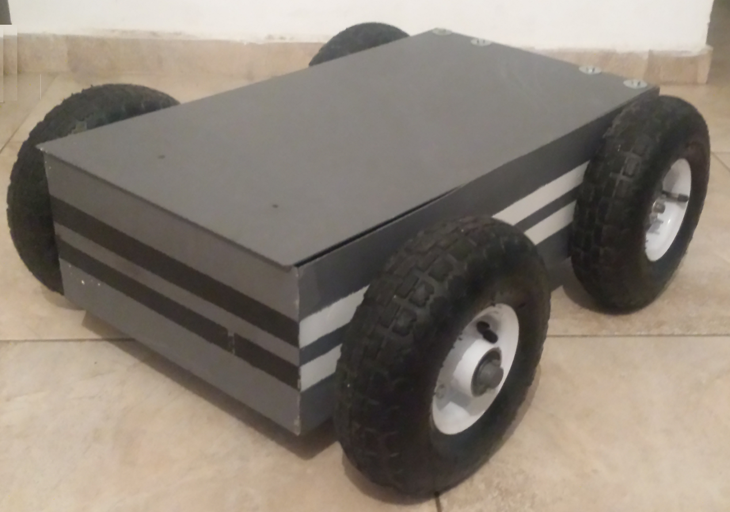

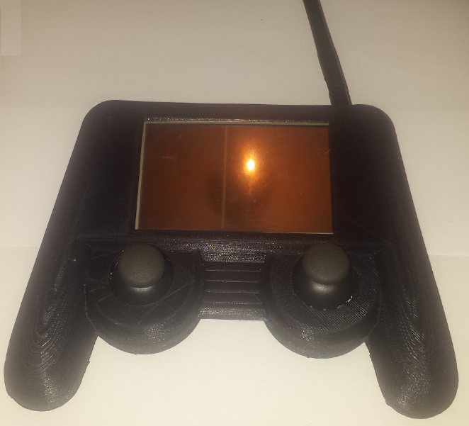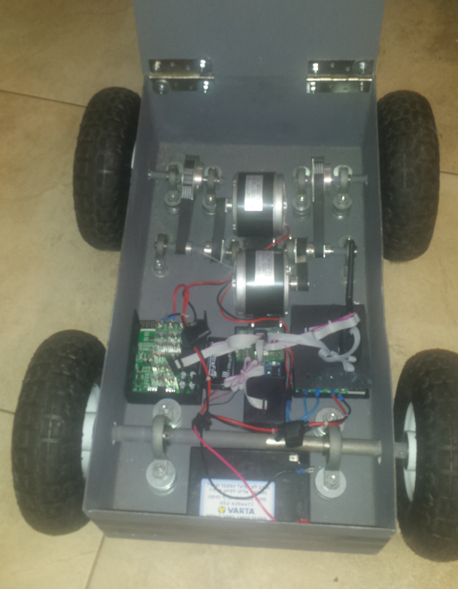

עדיאל עזריאל

**תוכן עניינים**

מבוא - 4 -

מבנה הרכב - 5 -

מבנה השילדה - 6 -

מבנה הגלגל - 7 -

מבנה התמסורת - 9 -

מבנה גלגלי השיניים והרצועות - 9 -

מערך הסוללות - 12 -

מבנה המנוע והמיסבים - 15 -

מיסבים - 18 -

מבנה התקשורת: - 19 -

תשדורת רדיו - 22 -

העברת נתונים - 26 -

הסבר על פרוטקול SPI - 67 -

סכימת חיבורים - 73 -

מבנה מסך המגע - 75 -

מסך ראשי - 78 -

בקרת מנועים - 78 -

הגדרות מערכת - 79 -

פרוטוקול תקשורת: - 80 -

תקשורת בין הבקרים - 85 -

תאור ומבנה הרגיסטרים - 96 -

סכימת חיבורים - 104 -

מבנה הקוד - 105 -

שלט אלחוטי - 106 -

המרה A/D - 109 -

שליטה ברכב - 121 -

רכיבי שליטה על המנועים - 121 -

אופן השליטה על הרכב - 125 -

אופן שליטה על מהירות המנועים - 145 -

סכימת חיבורים כלל המערכת - 149 -

סכימת חיבורים רכב - 149 -

סכימת חיבורים שלט - 155 -

נספחים - 158 -

LCD Setup - 158 -

קוד ממשק מסך גרפי - 204 -

קוד MAIN של המסך - 333 -

קוד להפעלת האנטנה - 338 -

קוד לשליטה על הרכב - 368 -

קוד למערכת ההמרהA\D - 387 -

דפי יצרן Mosfet - 416 -

דפי יצרן ממיר מתח 9V-5V - 424 -

מודלים 3D - 446 -

# 

# מבוא

פרוייקט זה מיישם בניה של רכב בעל שליטה באמצעות שלט או נסיעה באופן אוטונומי ע"י GPS או נסיעה ללא GPS, רכב זה עובד על תקשורת בין בקרים זהים ובקרים שונים בסוגי תקשורת ופרוטוקולים מגוונים, הפרוייקט יכלול בתוכו רכב בעל ארבעה גלגלים כאשר ההנעה היא אחורית אשר מופעלת ע"י שני מנועים נפרדים.

ברכב זה אין היגוי ואופן סיבוב הרכב יתבצע על ידי המנועים שידמו את פעולת הדיפרנציאל

על הרכב עצמו קיימים בנוסף, חיישני מרחק אשר יעזרו לו להמנע ממכשולים, בנוסף לכך GPS אשר יסייע לו להגיע ליעד המבוקש.

על הרכב עצמו יש מצלמה שכל תפקידה הוא לשדר תמונה ממיקום הרכב אל השלט, מצלמה זו מופעלת על ידי לוח של Raspberry-Pi שיכול להתמודד עם כמות גדולה של נתונים ובעל מעבד חזק.

בנוסף קיים שלט שמופעל על ידי מיקרו בקר של AT-Mega מסוג 328P, בקר זה יסייע בתקשורת בין השלט לרכב עצמו, ובנוסף יתן ויקבל אינדיקציה הן מהשלט עצמו (ג'ויסטיקים) והן מהרכב (סיבובי מנוע)

על הרכב עצמו קיים בקר נוסף מסוג 328P שהם מתקשרים בניהם לצורך מעבר מידע בין השלט לרכב או להפך

התקשורת בין הרכב והשלט מתבצעת בעזרת אנטנה בשולבת מיקרו בקר עליה, ושהיא בעל יכולת שידור של 2.4GHz

# מבנה הרכב

רכב זה עשוי ממתכת שחורה בעובי של 2mm, רכב זה מחזיק בשני מנועים בעלי הספק של 250W כל אחד.

לרכב זה ארבעה גלגלים בקוטר של 27cm כל אחד כאשר שני גלגלים משמשים כגלגלי הנעה והשניים האחרים נעים על מיסבים באופן חופשי.

ציר גלגלי ההנעה הינו בקוטר של 12mm כאשר הוא חצוי, כלומר ישנו ציר נפרד לכל גלגל.

כל ציר הנעה יושב על ציר שעליו יש גלגלי שיניים לצורך הגדלת המומנט.

כל ציר יושב על שני מיסבים שמסייעים לסיבוב הציר לנוע באופן חלק ומקטינים את החיכוך בין הציר לגלגל, סה"כ לשני הצירים ישנם ארבעה מיסבים.

ציר הגלגלים הקידמיים הינו ציר אחד ארוך בקוטר של 20mm אשר מחובר לגלגלים כאשר ישנם שני מיסבים שמחוברים עך הציר הזה ומאלצים את גובה הגלגלים ודואגים לתנועה ישרה של הרכב.

לכל גלגל קידמי יש בנוסף מיסב משלו, דבר זה מאפשר לכל גלגל לנוע באופן עצמאי ללא תלות בגלגל שממלו דבר אשר מסייע לסיבוב הרכב באופן חלק יותר ומקטין את החלקת הגלגלים על הקרקע ובכך מקטין את מקדם החיכוך ומסייע בהקלה על המנועים, בכך הוא מקטין את צריכת ההספק ע"י דרישת מומנט קטן יותר מהמנועים.

## מבנה השילדה

השילדה הינה גוף אחד של מתכות אשר מרותחות אחד אל השניה, גודלה של פלטת הבסיס שעליה יושבים המנועים הינה:

אורך: 65 סנטימטר רוחב 35 ס"מ

שאר חלקי השלדה הם

רוחב: 35 סנטימטר גובה 17 ס"מ

אורך: 65 סנטימטר גובה 17 ס"מ

עובי: 2 מילימטר

מבנה השילדה הוא תיבה, כאשר שני הפלטות של ה- 65X17 הם פנימיים ושתי הפלטות הנוספות הם חיצוניים מה שמשאיר רווח של 2mm בכל צד, החור הזה מולא על ידי ריתוך.

כל השילדה עצמה מרותכת למעט המכסה של התיבה שהוא נע באמצעות שני צירי כנפיים.

על השילדה עצמה יש שני 4 חורים, 2 לגלגלים הקידמיים ועוד שניים לגלגלי ההנעה האחוריים.

לגלגלי ההנעה האחוריים ישנו חור שממוקם כ- 109mm מחלקה העליון של השילדה, כלומר מאזור המכסה, את צידו השני של החור הינו כ-99mm מקצה השילדה, כלומר מהחלק האחורי שלה, קוטר חור זה הינו כ-26mm קוטר הציר הינו 12mm דבר אשר מאפשר תנועה חופשית של הציר במידה וידרש כך.

לגלגלים הקידמיים, ישנו חור שממוקם כ-97mm מחלקה העליון של השילדה , כלומר מאזור המכסה של התיבה, את צידו השני של החור הינו כ-106mm מקצה השילדה, כלומר מהחזית שלה, קוטר חור זה הינו כ-30mm דבר אשר מאפשר חופש תנועה במידה וידרש אחד שכזה, קוטר ציר של הגלגלים הקידמיים הינו 20mm.

ניתן להבחין שאופן המרחקים הם שונים, ובמחשבה ראשונית גורם לחשוב שבמצב סטטי הרכב הינו עקום, לא כך המצב, חישוב מתמטי פשוט יאזן את ההפרשים, יש להתייחס לכך שיש הפרש גודל בין הצירים ובנוסף לכך, גודר הקוטר של החורים שונה בכל חלק (קידמי ואחורי כמובן).

מיקום החורים של הגלגלים לא נעשה באופן אקראי אלא על ידי התחשבות במיקום החור ביחס למיקום הגלגל על ידי השילדה, מיקום הגלגלים הינו כ-26mm מעל גובה המכסה, וכ-11mm בולטים מהשלידה החוצה בחלק הפנימי, וכ-20mm בולטים החוצה מהשילדה בחלק האחורי.

המטרה: במידה והרכב התהפך הוא יוכל להתהפך חזרה אחורה באופן עצמאי ללא עזרה פיזית.

סיבה נוספת לדבר, על חלקו הקידמי של הרכב מורכבים חיישני מרחק, כאשר כל פגיעה פיזית בהם עלולה לגרום להם נזק, במידה והרכב יתנגש בקיר, הבלימה תעשה על ידי הצמיגים ובכך ימנע נזק לחיישנים, בנוסף על כך, בלימת הגלגלים (שהם מלאים באוויר) תקטין את האימפקט של ההתנגשות ותמנע נזק העלול להיגרם גם לרכיבים פנימיים.

## מבנה הגלגל

בשל העניין שמדובר בפרוייקט אישי והאמצעים לבנייתו הם דיי מוגבלים, הותאמו גלגלים הקיימים בשוק לצורכי הרכב.

הגלגלים המורכבים על הרכב הינם גלגלים המשמשים לעגלות גרירה המסוגלות להרים משקלים כבדים (מעל 150 ק"ג).

קוטר הגלגלים הינו כ-27cm למרות שגלגלים אלו נקראים בשוק גלגלי 10" זהו ערכם הנומינלי, כמו שציינתי לעיל, הקוטר המדוד הינו 27cm שזה אינצ' אחד יותר מערכם הנומינלי.

גלגלים אלו מגיעים עם מיסב פנימי אשר מאפשר לכל גלגל לנוע באופן חופשי לכל כיוון, מכיוון שמדובר ברכב אשר זקוק לגלגלי הנעה (גלגלים ללא מיסבים) לכן הוזמנה דיסקית אשר יושבת בתוך חלקו הפנימי של הג'אנט ומשמשמת את הגלגל כגלגל הנעה.

קוטר הדיסקית הינו כ-91mm כאשר ישנו חור מרכזי באמצע בקוטר של 12mm לצורך מעבר של ציר ההנעה דרכו, בנוסף קיימים עוד 4 חורים אשר משמשים אותה לצורך חיבור אל הג'אנט של הגלגל.

להלן הדיסקית:

להלן תמונות של הגלגל לצורך המחשת התהליך:

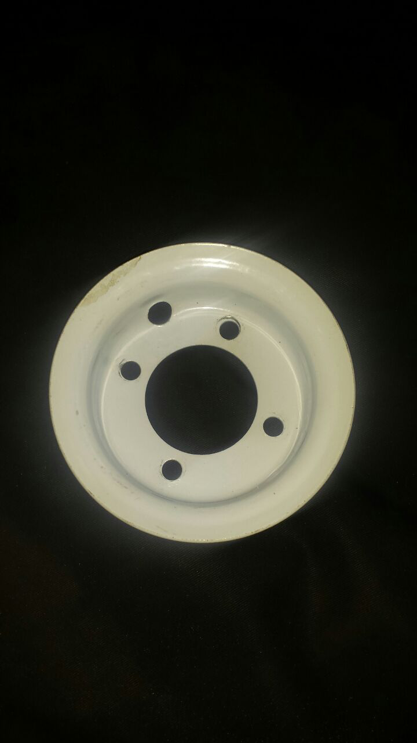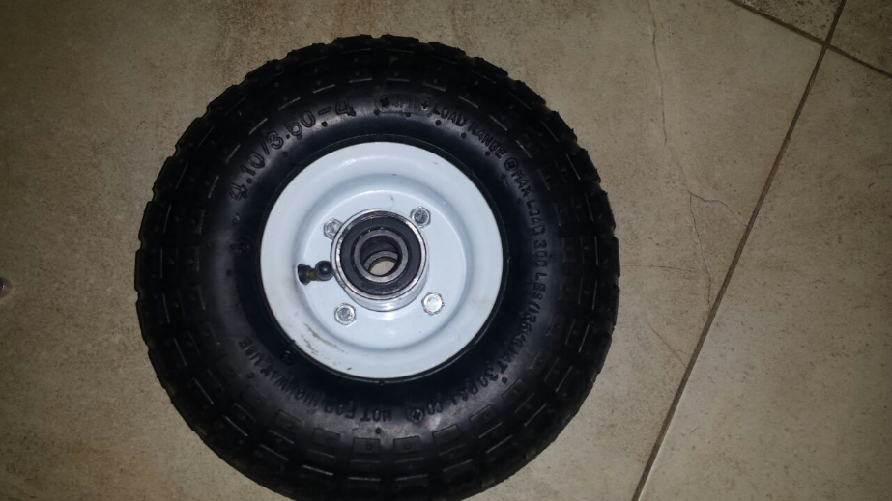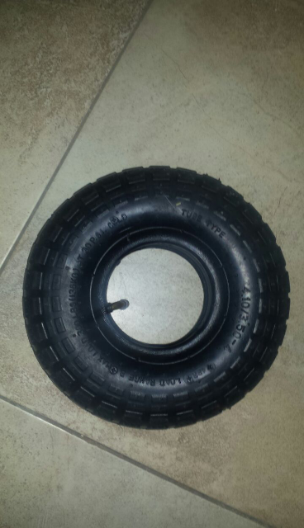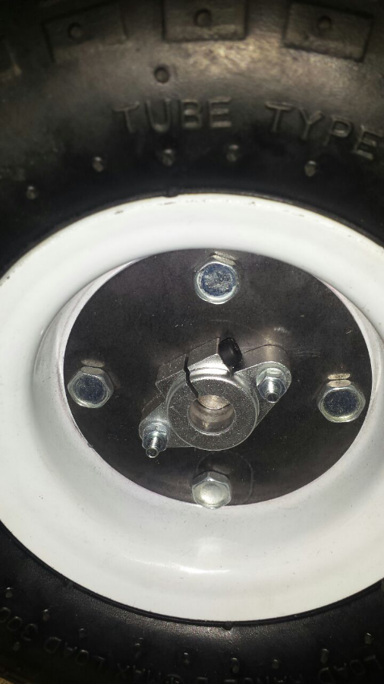

כפי שניתן לראות בתמונה השמאלית בחלק התחתון, בנוסף לדיסקית ישנו לוחץ חיצוני אשר מחובר לציר משני צידי הגלגל, לוחצים אלו מהודקים על ידי בורג אלן שמסייע בהפעלת לחץ על הציר ומניעת החלקת הציר בתוך גלגל ההנעה.

שני לוחצים אלו מחוברים בעזרת ברגים דרך הדיסקית, דבר אשר מבטיח את השארות הגלגל על אותה הנקודה בציר מבלי אפשרות לנוע על הציר באופן ליניארי.

לוחצים אלו הינם בקוטר של 12mm, קוטר הזהה לציר ההנעה, על שני גלגלי ההנעה ישנם בסה"כ 4 לוחצים כאלו.

להלן מבנה הלוחצים:

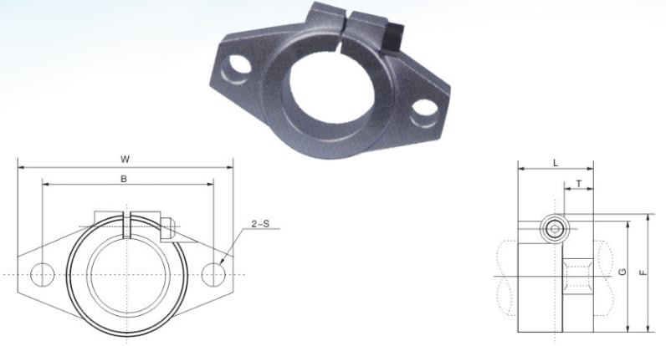

## מבנה התמסורת

בכלי רכב זה קיימת תמסורת משולבת, למעשה ישנם שני תמסורות, כאשר כל אחת נעה על ציר משלה, קוטר כל חור של גלגל שיניים הינו זהה לציר ההנעה שהוא כ-12mm.

מטרת התמסורת היא המרת מהירות ל- כח, כמובן שאין ארוחות חינם, אנחנו למעשה מאבדים מהירות אבל בתמורה מקבלים יותר כח.

בכלי רכב זה ישנם ארבעה סוגי גלגלי שיניים, 72, 22, 20, 40.

כאשר על המנוע עצמו מורכב גלגל שיניים בעל 22 שיניים שהוא מחובר לציר שעליו יושב גלגל שיניים של 40 שיניים באמצעות רצועת תזמון.

זוהי התמסורות הראשונה שלנו, ולמעשה כאן אנחנו מקבלים תמסורת ביחס של 1:1.8181 כלומר עבור כל 1.8181 סיבובים של המנוע הציר הזה יעשה סיבוב אחד.

התמסורת השניה שלנו היא, על אותו הציר שעליו יושב גלגל השיניים של ה-40 שיניים, יושב בנוסף גלגל של 20 שיניים כאשר הוא מחובר לציר ההנעה שעליו יושב גלגל שיניים עם 72 שיניים באמצעות רצועת תזמון, כאן אנחנו מקבלים תמסורת של 1:3.6 כלומר עבור כל 3.6 סיבובים של הציר הקודם (לא של המנוע) ציר ההנעה יעשה סיבוב אחד, כלומר סיבוב מלא של הגלגל שלנו.

כעת ניתן לחשב את התמסורת הכללית שהיא מכפלת שתי התמסורת שהוסברו לעיל, לכן יש לנו 1.8181X3.6, אנחנו נקבל תמסורת כללית של 1:6.54 כלומר עבור כל 6.54 סיבובים של המנוע יהיה סיבוב אחד מלא של גלגל ההנעה.

### מבנה גלגלי השיניים והרצועות

כיום קיימים בשוק אין מספר רחב של גדלים של גלגלי שיניים ורצועות, לפרוייקט זה נבחרו הרצועות וגלגלי השיניים המתאימים ביותר.

רוחב הרצועות הינו כ-15mm מבנה הרצועה הוא פלסטיק שהבסיס הפנימי שלה עשוי חוטי מתכת.

כל רצועה יכולה לשאת בעומס של עד 60 ק"ג, כלומר כל רצועה יכולה לשאת את הרכב בעצמה, אין כך הדבר מכיוון שיש לנו תמסורת משולבת והעומס מתחלק בין הרצועות ביחס לתמסורת של כל אחת.

גלגלי השיניים הינם ברוחב זהה לאלו של הרצועות, בנוסף יש לגלגלי השיניים גובה נוסף אשר מונע מהרצועה לברוח מציר גלגל השיניים.

גלגלי שיניים אלו עשויים אלומיניום, והם בעלי יכולת גדולה פי כמה מאלו של הרצועות.

סוג מבנה השיניים והרצועות הינו HTD3M זהו למעשה סוג זה של גובה אורך ורוחב השן.

על כל גלגל שיניים ישנם שני ברגי אלן, ברגים אלו מטרתם היא לנעול על ציר ההנעה ומניעת החלקת גלגל השיניים על הציר.

להלן מפרט של כל אחד מגלגלי השיניים:

72 שיניים:

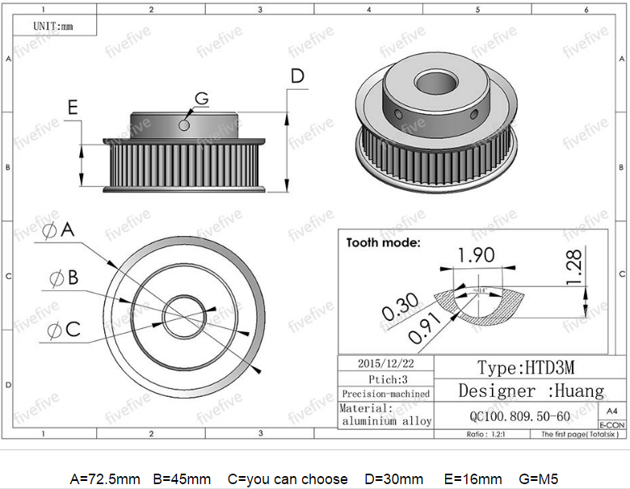

40 שיניים:

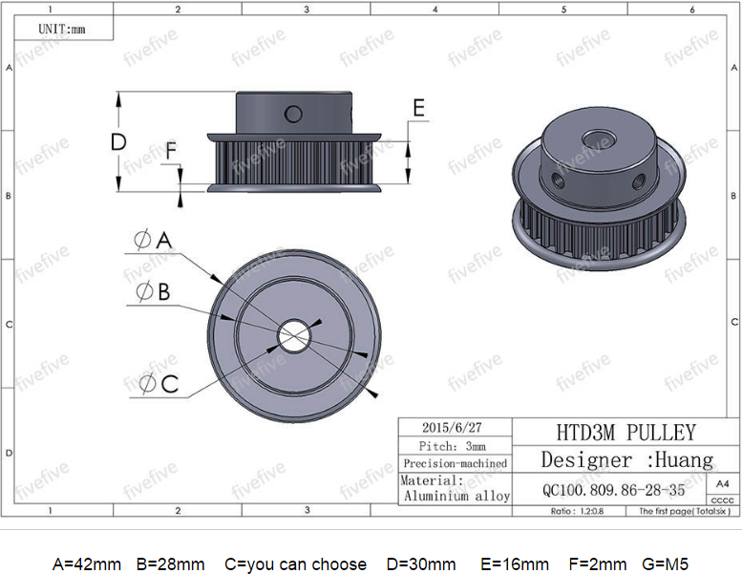

20 שיניים:

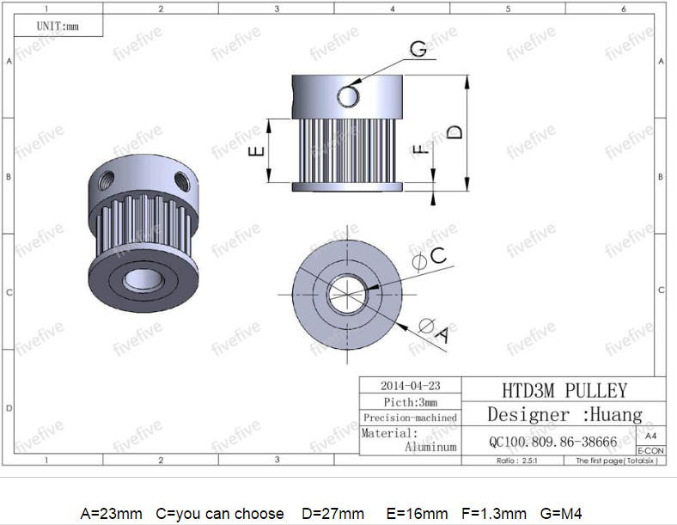

## מערך הסוללות

רכב זה עובד על אנרגיה חשמלית, לצורך הפעלה של רכב זה יש צורך במצברים שמסוגלים למלא את הצרכים של המנועים לצורך הוצאת הספק מקסימלי, יחד עם זאת ניצול מקסימלי של כוח המנוע. ברכב זה מורכבים צברים של 12V שהוא בעל קיבולת של 22Ah, כל אחד מהמנועים דורש 14A כאשר הוא נותן את המומנט המקסימלי שלו.

ישנם המון סוגי מצברים בשוק כאשר כולם בעלי מבנה זהה, אך החלק היחדי שמבדיל בניהם הוא האלקטרוליד שנמצא בין הלוחות.

במקרה שלנו, צריך מצברים בעלי יכולת פריקה גבוהה, מכיוון שמדובר במצברים בעלי 22Ah ניתן לחשוב (באופן מוטעה) שאפשר לפרוק את המצבר על 22A למשך שעה שלמה וזה התכולה של המצבר.

ובכן, אין קשר בין קיבולת המצבר לבן יכולת הפריקה שלו, המצברים שקיימים ברכב זה הינם מצברים מסוג (Absorbent Glass Mat) AGM, מצברים אלו נקראים "מצברי פריקה עמוקה", מצברים אלו בעל יכולת שונה ממצברים אחרים, מצברים אלו יכולים לספק בין 70A ל- 106A לאורך זמן של 5 דקות עד לפריקת המצבר, כאשר זה משתנה כתלות במתח של המצבר, כלומר ככול שהזרם גדל אז המתח נופל.

בנוסף למצבר זה יש יכולת למתן זרם מאוד גבוה לצורך הנעה ראשונית, זרם של כ- 220A למשך 5 שניות, זה נקרא (peak)

במצב שלנו, אנו זקוקים ל-30A במידה ושני המנועים באמת זקוקים למומנט מקסילמלי, כלומר אם נרצה לקבל 12V מכל מצבר אנחנו נוכל לקבל זרם קבוע של 30A למשך כ- 22 דקות בערך, כך לפי נתוני היצרן, כל זה כאשר אנחנו נמצאים בטמפרטורה של 25 מעלות.

מכיוון שאנו זקוקים ל-24V שני המצברים מחוברים באופן טורי, והקיבולת שלהם נשארת זהה, כלומר אנחנו נקבל 22Ah ו-24V.

חשוב לציין שהערך של 12v הינו ערך נומינאלי בלבד, כלומר זהו שם המצבר, מצבר 12v, בפועל כאשר המצבר טעון במלואו, המתח עומד על 14.6V – 14.8V.

הייצרן מתחייב לך על פעילות תקינה של המצבר כל עוד כל תא לא ירד מ-1.5V מתחת לזה, לא מובטח לך שהמצברים יטענו שוב אחרי פריקה שכזו.

בזמן טעינה מלאה, כל תא מכיל כ-2.45V שבס"כ ישנו מתח של 14.6V כמו שציינתי לעיל, לכן, עלינו לשים לב שלא לחרוג ממתח של 1.5V לכל תא, כלומר 9V, חריגה ממתח זה תפגע משמעותית בכמות מחזורי הטעינה.

היצרן נותן מידע נוסף לגבי מחזורי הטעינה, ובכך כאשר נפרוק את המצבר ב- 100% היצרן מתחייב על 300 מחזורי טעינה, כאשר נפרוק את המצבר כ- 50% ונטעין אותו שוב אחרי זה, היצרן מתחייב ל-900 מחזורי טעינה, ובכך זה עולה ועולה, כלומר ככל שנפרוק אותו פחות, כמות מחזורי הטעינה תגדל.

בנוסף היצרן נותן לנו מידע לגבי ניצול מקסימלי של המצבר, ובכך הוא אומר לנו אם נפרוק אותו בתוך 20 שעות נקבל 22Ah כלומר את כל האנרגיה של המצבר, לעומת זאת הוא אומר בנוסף, אם נפרוק אותו תוך שעתיים, אנחנו נקבל 18Ah בלבד.

לסיכום, ככל שנפרוק ממנו את הזרם בקצב איטי יותר נקבל יותר הספק, וככל שנשתמש במתח נמוך יותר נקבל גם יותר זרם, לעומת זאת, עלינו לשים לב שאנחנו לא חורגים מהמתח המינימלי, כלומר לא פורקים אותו עד הסוף (בהמשך יוסבר על המערכת שתמנע זאת), וככל שנפרוק אותו פחות, כך נקבל מחזורי טעינה גדולים יותר! בעמוד הבא יופיעו דפי הנתונים של היצרן על המצברים הנ"ל.

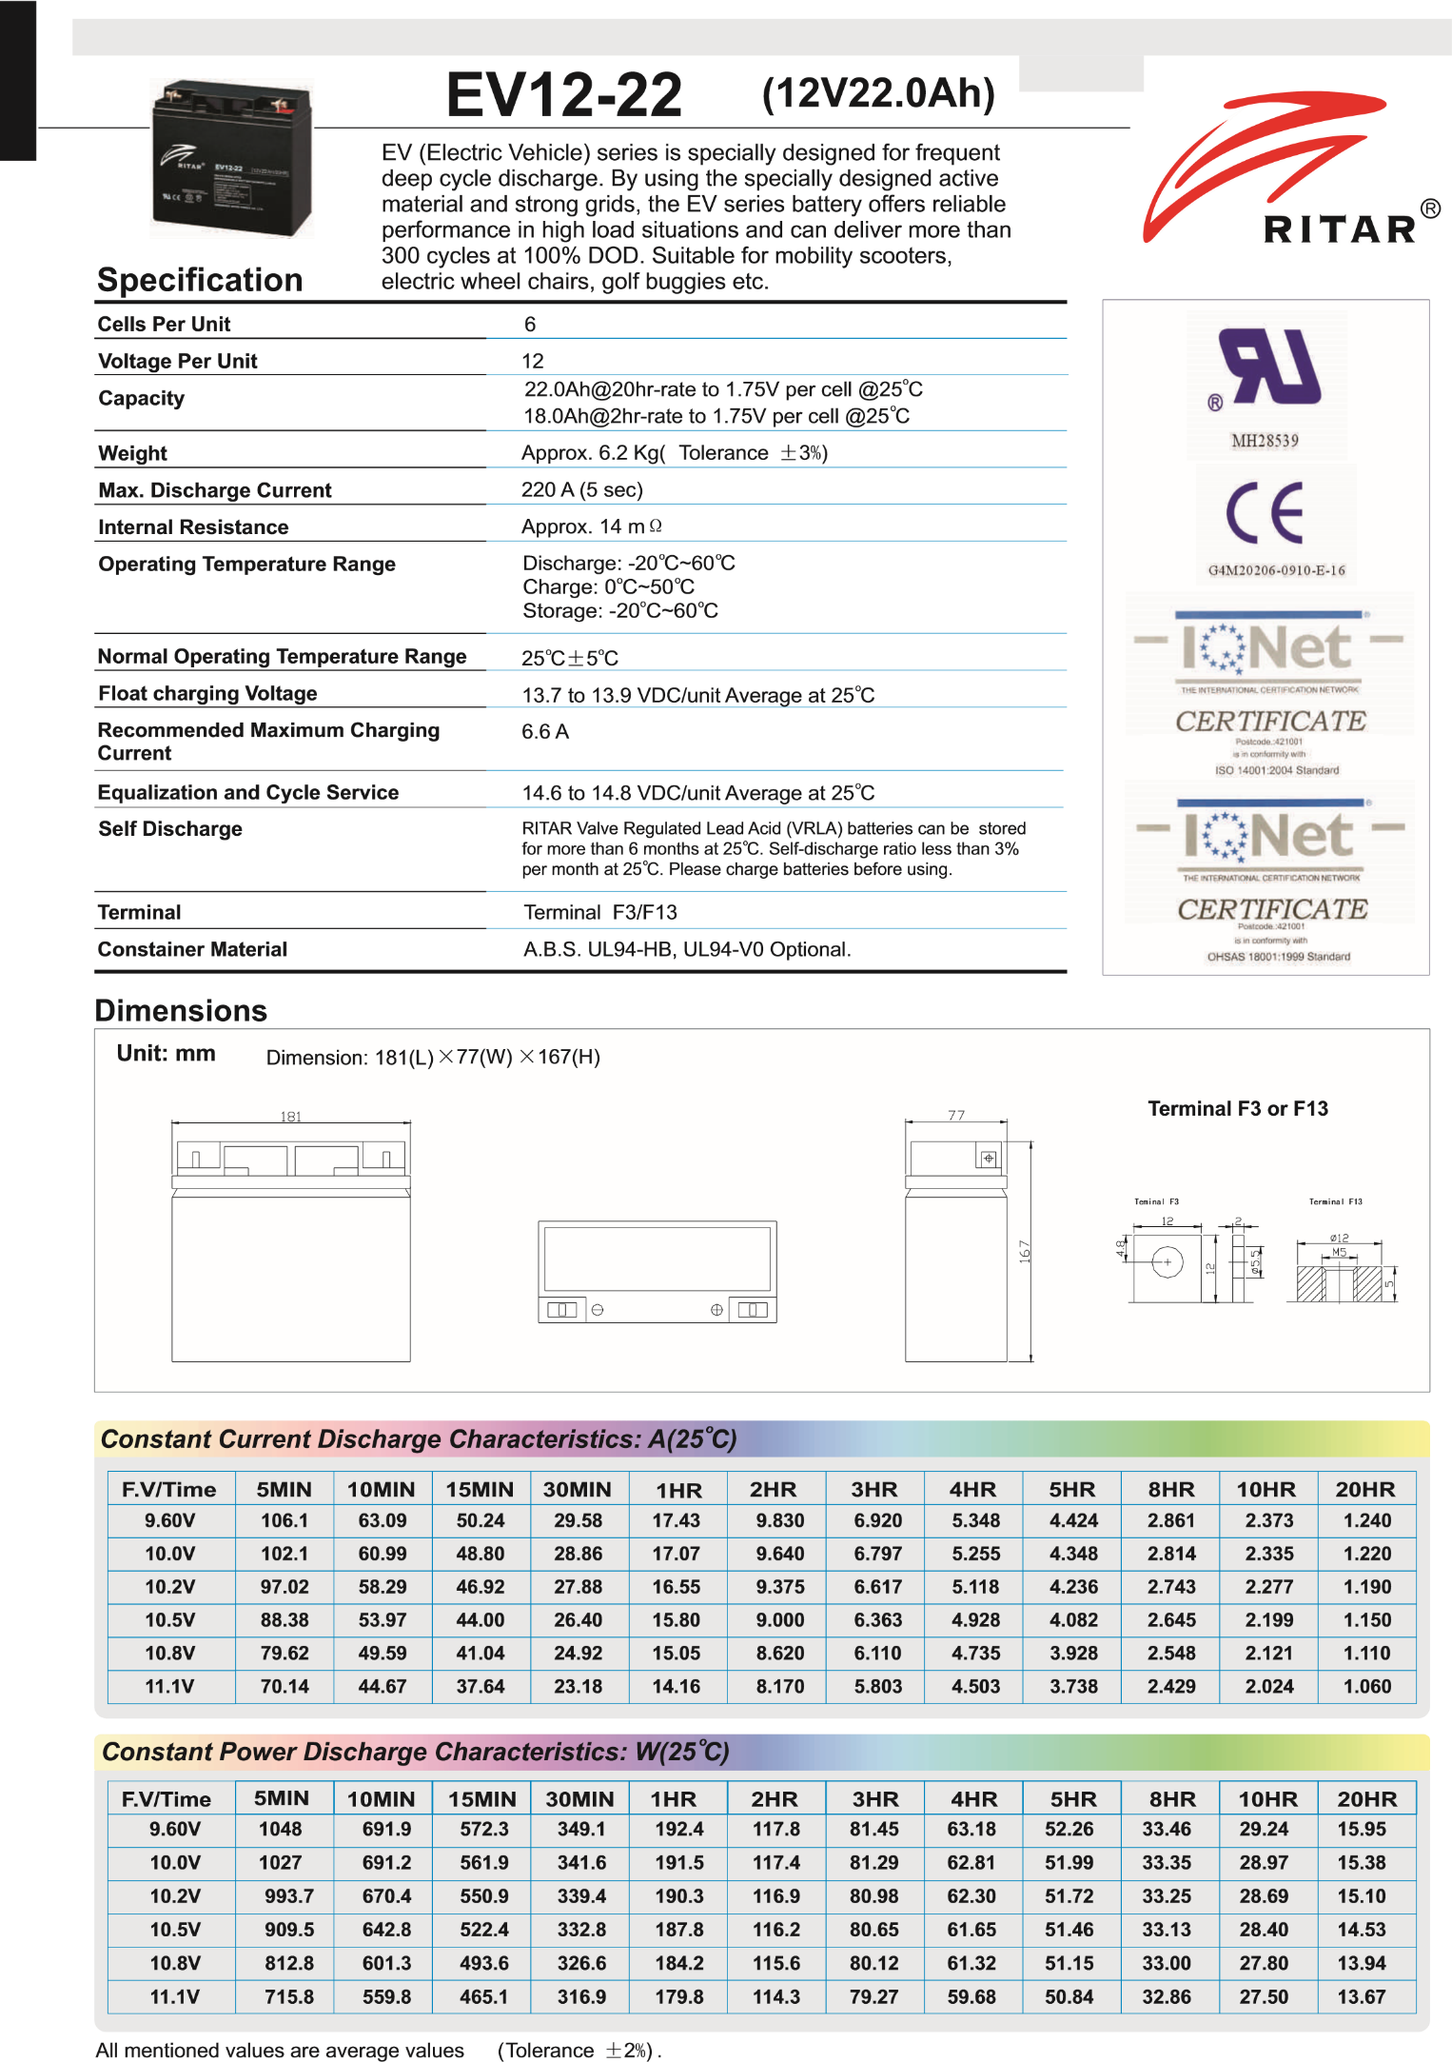

## מבנה המנוע והמיסבים

מכיוון שברכב זה אין היגוי, כמו שתואר בהתחלה, יש בו שני מנועים שיבצעו את פעולת הסיבוב על ידי סיבוב במהירות שונה, מנועים אלו יופעלו על ידי PWM (Pulse Width Modulation) , ישנו רכיב שנקרא גשר H שתפקידו לנתב את הזרם בין שני הכיוונים, עליו יוסבר בהרחבה בהמשך.

המנוע ברכב זה היא בעל הספק של 250W ובעל מומנט של 0.87 NM בהתחשב בהסבר שהיה בסעיף של תמסורת, חישבנו שם תמסורת של 1:6.54 כלומר כח המנוע שלנו גדל פי 6.54 שזה 5.68N.m, מכיוון שיש לנו שני מנועים, אפשר לומר שלרכב יש מומנט כללי של 11.36N.m והספק של 500W.

מכיוון שיש לנו נוסחא מאוד פשוטה לחישוב הספק המנוע בזמן נתון, שנוסחא זו היא: N = M x n

כאשר:

N = הספק (W)

M = מומנט

n = מהירות סיבוב

ניתן להבין לפי הנוסחא הנ"ל, שכאשר המנוע דורש מומנט מקסימלי לצורך סיבוב, הרכב עדיין עומד, כלומר מהירות הסיבוב היא 0, ולכן ההספק שלנו גם שווה ל- 0W, מכיוון שהמנוע מאלץ זרם ולא נותן הספק, אנחנו מגיעים למצב של קצר, כלומר זרימת זרם אינסופי לזמן קצר עד תחילת פעולת המנוע, לשם כך קיים במצברים זרם מאד גבוה לזמן קצר.

במקרה שלנו אנחנו נמנע את זה על ידי קבל, אשר ימנע את הזרם קצר, ובכך המנוע יחל להסתבוב במומנט מקסימלי מבלי לפרק חלק נכבד מהמצבר.

המנוע הקיים על רכב זה הוא מנוע שמתמשים בו לרוב באופניים חשמלים, מנוע זה הוא בעל 78% יעילות, בנוסף, מנוע זה מסוגל להגיע עד ל-2750 סיבובים לדקה בעומס.

בהתחשב בתמסורת שלנו, ברור לנו עתה שמהירות הגלגל לא באמת תיהיה זהה למהירות המנוע בשל התמסורת, כעת נחשב את מהירות סיבוב הגלגלים בהתחשב בתמסורת.

6.54/2700 כאן חילקנו את סיבובי המנוע בערך של התמסורת הכללית לצורך מציאת מהירות סיבוב גלגל ההנעה.

התוצאה היא 412.8, כלומר גלגל ההנעה יעשה במקסימום 412.8 סיבובים בדקה.

כעת נחשב את המהירות המקסימלית שאליה יכול להגיע הרכב, להלן הנסוחא:

$$KPH(Kmeter Per Hour)=\frac{RPM⋅Wheel rdios⋅2π⋅(min)60}{(meter)1000}$$

אנחנו כופלים את היקף הגלגל (קוטר * פאי) בכמות הסיבובים, כופלים ב-60 דקות, ואז מחלקים ב-1000 מטר בשביל לקבל יחידות זמן של קמ"ש.

להלן התוצאה:

$$\frac{412.8⋅0.27⋅π⋅60}{1000}≅{21}_{\left[\frac{km}{h}\right]}$$

המהירות המקסימלית של רכב זה היא 21 קמ"ש.

החישוב של המומנט הכללי שחישבנו למעלה אינו מדוייק מהסיבה הפשוטה שנמנענו מלהכניס מספר ספרות נוספים אחרי הנקודה.

ישנה נוסחה לחישוב הספק מנוע שהיא:

P = T*w

כאשר:

P = Power הספק

T = torque מומנט

w = Work עבודה

$$w=\frac{2* π*N(rpm)}{60}$$

כעת ניתן לחשב את המומנט המדוייק.

$$43.228=\frac{2* π*412.8}{60}$$

כעת נחשב את המומנט.

🡺

מכיוון שיש לנו שני מנועים אז 2 * 5.78 אנחנו נקבל מומנט כללי בסכום של 11.56 NM

מנוע זה הינו מנוע מברשות, מה פירוש הדבר, מנוע זה בנוי משני מגנטים שמוצבים על גוף המנוע כך שקוטב צפון של הראשון מופנה כלפי קוטב דרום של השני, הרוטר מלופף בסלילים כך שמברשות שעשויות פחם נוגעות בסלילים ומעבירות אליהם זרם שגורם למגנוט של הציר, כאשר הוא הופך למגנט הקוטב הצפוני שלו נדחה מהקוטב הצפוני של הסטרטר והוא מתחיל להסתובב, כאשר הוא מגיע לקוטב הדרומי של הסטרטר הוא נדחה שוב וכך נוצרת תנועה סיבובית.

להלן נתוני המנוע:

Voltage: 24V DC  
Rated speed: 2750 RPM  
Rated current: 14A  
Output: 250W  
Wiring: 2 (Black & Red)   
Model Number: MY1025  
Number of Teeth on Sprocket: 11  
Dimension: Like the picture show  
Cable Length: approx. 34cm  
a welded mount bracket for easy fitment to multiple applications.

להלן סכימת המנוע:

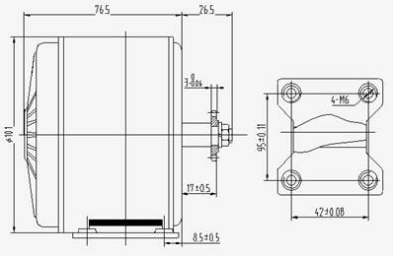

טבלת הספק בייחס למומנט:

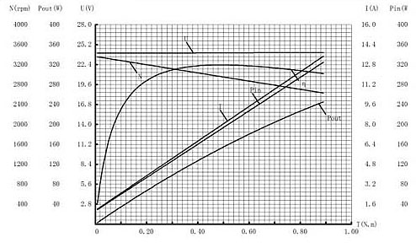

** משקל מנוע זה הינו כ-2Kg

## מיסבים

לצורך תנועה סיבובית חלקה ומניעת חיכוך שיגרום לאיבוד אנרגיה על חיכוך מיותר אנו משתמשים במיסבים, תפקידם של מיסבים הוא להקטין את החיכוך ולאפשר תנועה חלקה של הציר שנמצא בתוכם.

ברכב זה ישנם 6 מיסבים, כאשר 2 משמשים את הגלגלים הקידמיים ועוד 4 שמשמים את שני צירי ההנעה, קוטר הפנימי של המיסב של הגלגלים הקידמים הוא בקוטר זהה לזה של הציר, שזה 20mm, בשל אילוצים ומחסור בציוד CNC, מיסבים אלו יושבים על דיסקיות לצורך התאמת הגובה, כזכור, לעיל הוסבר מיקומי החור של הצירים ואת הסיבה לכך.

בשל בעית גודל המיסבים הם יושבים על דיסקיות לצורך ישור קו גובה בין חורי הציר לבין השלדה שעליה יושבים המיסבים.

# מבנה התקשורת:

אופן התקשורת במתבצע בעזרת רכיב Nrfl24l01+ רכיב זה הוא משדר מקלט שמבצע מעבר מידע בין הבקרים, כלומר בין הבקר שנמצא על הרכב לבין הבקר שנמצא על השלט.

להלן הסבר על רכיב זה:

**nRF24L01+**

זהו משדר מקלט בעל תדר של 2.4GHz בעל יכול שידור של 1Mbps , 2Mbps, 250Kbps

מתח הפעלה שנע בין 1.9V – 3.6V ובעל יכולת שידור ל-6 משדר_מקלט שונים.

עובד על תדר שעון של 16MHz ומקבל מידע על בסיס 5V

צורת תקשורת הרכיב הינה בפרוטוקול SPI

רדיו:

* משמ"ק (משדר מקלט) זה עובד על תדר של 2.4GHz כפי שציינתי לעיל
* ישנם כ-126 ערוצי רדיו
* ממשק RX ו- TX משותף
* אפנון\כוונון GFSK (לברר מה זה)
* ב- 1 ו- 2 מגה הרץ מרווח ערוצים שאינו חופף ב- 1ו-2 מגה הרץ

תשדורת TX

* Output ניתן לתכנות בדציבלים של 0, 6-, 12-, 18-
* ידרש כ- 11mA כאשר הוא יתוכנת על 0 דציבל (בהמשך יש הסבר וטבלה מפורטת של העניין)

קבלת מידע RX

* מגבר משוב מהיר לצורך הגדלת טווח
* נדרש 13.5mA בתדר של 2Mbps
* רגישות של 82- דציבל בתשדורת של 2Mbps
* רגישות של 85- דציבל בתשדורת של 1Mbps
* רגישות של 94- דציבל בתשדורת של 250Kbps

פעילות חשמלית

* מקסימום 1.5mS ממצב כבוי לדלוק
* מקסימום 130uS ממצב Standby ל-RX/TX

ממשק התחברות

* 4 הדקים ל-SPI
* מקסימום 10Mbps
* 3 של 32 רגיסטרים נפרדים TX ו- RX על שיטת FIFO
* 5V מתח כניסה של Input

בתמונה בעמוד הבא, הרכיב מבט מעל

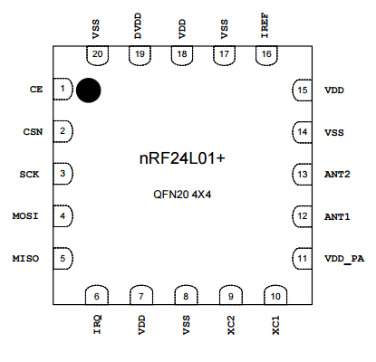

להלן שמות ההדקים ותפקידם:

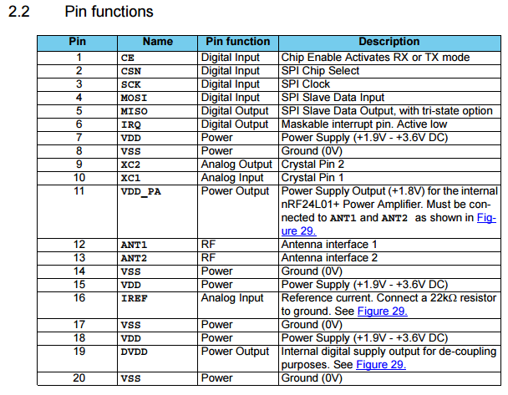

הגבלות של הרכיב:

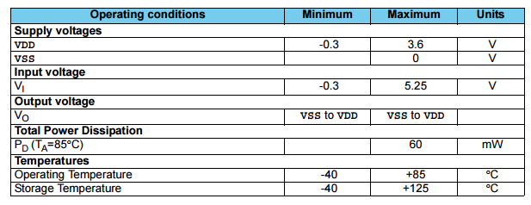

הגדרת מתח מינימלי כ-'1' לוגי ומתח מינימלי כ-'0' לוגי ל-Input & Output:

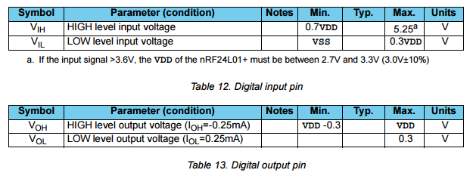

## תשדורת רדיו

בחלק זה יוסבר על אופן מצבי פעולה ופרמטרים שיש להפעיל לצורך שליטה על הרדיו.

ברכיב זה ישנה מכונת מצבים מובנת השולטת על המעברים בין המצבים השונים של הרכיב, מכונת מצבים זו לוקחת Input מהמשתמש ומגדירה ערכים ברגיסטרים ואותות פנימיים.

ניתן להגדיר את הרכיב כ- TX, RX, Standby, Power Down בפרק זה נדון על מצבים אלו בהרחבה.

בעמוד הבא מופיע השרטוט של המכונת מצבים:

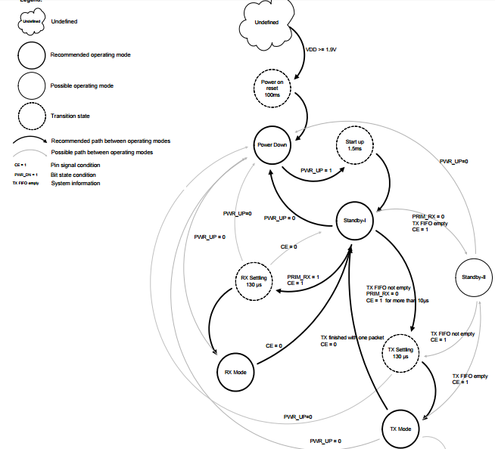

ניתן לראות מהדיאגרמת מצבים בהתחלה הוא במצב לא מוגדר ששם הוא ממתין שהמתח יגיע ל-1.9V כלומר עד שהמתח לא הגיע לשם הרכיב שלנו עדיין נמצא ב-Reset.

אחרי ההגעה למתח הרצוי יש להמתין כ-100mS עד שכל המערכת תתאפס. לאחר ההמתנה הרכיב עובר למצב כבוי.

כאשר PWR_UP = '1' הרכיב עובר למצב הפעלה ולוקח לו לפחות 1.5mS להפעיל את המערכת, לאחר ההפעלה הרכיב עובר למצב המתנה (Standby)

משם ניתן לעבור למצב TX או RX על ידי הכנסת '1' לוגי או '0' לרגיסטרים המתאימים.

שים לב! יש להמתין כ-130uS עד שניתן לקבל או לשלוח מידע, בסיום שליחת\קבלת המידע הוא יחזור שוב למצב המתנה (Standby)

שים לב שיש חצים בצבע בהיר אלו מצבים אפשריים גם כן למעבר אך פחות מומלצים, החצים המודגשים הם המומלצים בין המעברים.

**הסבר על כל מצב מהדיאגרמה**

Power down Mode:

במצב זה הרכיב "לא מאופשר" והוא נמצא במצב של צריכת זרם מינימלי, ערכם של הרגיסטרים נשאר סטטי לאורך כל המצב, פרוטוקול SPI נשאר פעיל וניתן להוריד את המידע של הרגיסטרים.

לצורך שינוי המצב (יש להתחשב בזמן השינוי) יש להכניס '1' לוגי אל ביט PWR_UP שנמצא ברגיסטר CONFIG.

Standby Mode:

מצב המתנה 1:

כאשר הסיבית PER_UP עולה ל-'1' לוגי המערכת נכנסת למצב "המתנה 1" הוא נכנס למצב זה כאשר יציאה ממנו היא על ידי זמן קצר מאוד של ה-Start Up שהוא כ-1.5mS , יציאה ממצב זה תתאפשר רק כאשר CE יעבור למצב HIGH, כאשר הוא יחזור למצב LOW המערכת תחזור שוב למצב Standby גם ממצב ה-RX וגם ממצב ה- TX

מצב המתנה 2:

מצב זה הוא פחות חסכוני והוא צורך הרבה יותר זרם בהשוואה למצב "המתנה 1", הרכיב יעבור למצב המתנה 2 כאשר CE נמצא ב-HIGH וכאשר TX FIFO ריק.

אם יש עדכון חדש של חבילה נוספת ה-PLL מתחיל מיד לשלוח את החבילה אחרי זמן השהיה רגיל של 130uS.

ערכי הרגיסטרים נשארים כמו שהם במהלך שני מצבי ההמתנה, דרך פרוטוקול SPI ניתן לעבור למצב Start Up

RX:

במצב זה הרכיב שלנו משמש כמקלט, בשביל שהרכיב שלנו יעבור למצב זה שלושת ביטים הבאים חייבים להיות במצב HIGH - PWR_UP, PRIM_RX, CE (CE is a PIN)

במצב זה הרכיב מבטל את אות האפנון מערוץ ה-RF, הוא מציג את אות האפנון בפרוטוקול פנימי והוא מתחיל לחפש התאמה של האפנון המתקבל, אם נמצאה התאמה (בין כתובות) הוא מקבל את המידע על בסיס FIFO.

אם ה-RX FIFO מלא הוא מתעלם מהמידע הנשלח.

הרכיב שלנו ישאר במצב RX עד שהבקר שלנו יחזיר אותו ל-"מצב המתנה 1" או "מצב כבוי".

במצב RX, RPD (Receive Power Detector) נמצא במצב פעיל, ה-RPD זהו אות שהופך ל-'1' לוגי כאשר ישנו זיהוי של אות הגבוה מ-64 דציבל שהתקבל בערוץ התדרים, האות הזה עובר סינון לפני שהוא מוצג לרגיסטר ה-RPD, האות של ה-RPD חייב להיות מוצג לפחות ל-40uS לפני שרגיסטר זה עובר למצב HIGH, בהמשך יוסבר איך להשתמש ב-RPD.

TX:

במצב זה אנחנו נשלח מידע, כדי להיכנס למצב זה אלו צריכים להיות מצבי הביטים

* PWR_UP במצב '1' לוגי
* PRIM_RX במצב '0' לוגי
* מידע שיושב וממתין כבר ב-TX FIFO
* Pulse של לפחות 10uS בהדק CE

הרכיב ישאר במצב TX עד שהוא יסיים לשלוח את המידע, אם CE = '0' אז הוא יחזור למצב המתנה, אם הוא שווה ל- '1' לוגי הוא יבצע את הפעולה שליחה הבאה.

אם ה-TX FIFO ריק אז הוא יעבור למצב המתנה מספר 2.

הערה: אסור להשאיר את הרכיב במצב של TX יותר מ-4mS בכל פעם של שליחת מידע.

טבלת הגדרות למצבים:

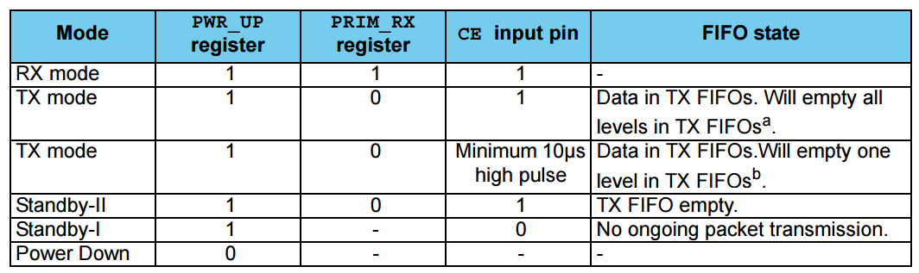

ניתן לראות בטבלה את כל מה שהסברתי בפירוט למעלה.

טבלה של זמנים בין מעברים:

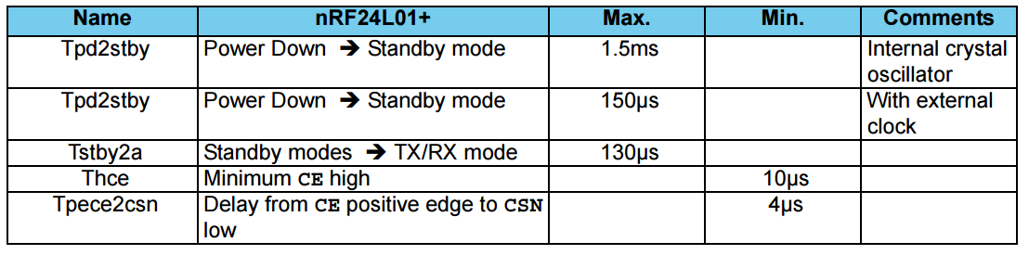

גם כאן ניתן לראות את כל הזמנים שהוצגו בהסברים למעלה ובדיאגרמת המצבים.

## העברת נתונים

כמו שהסברנו בהתחלה, ניתן להעביר נתונים בקצבים של 250Kbps, 1Mbps, 2Mbps שימוש בהעברת נתונים בקצב איטי יותר מבטיח העברת נתונים באיכות גבוהה יותר מאשר קצב מהיר, אך למרות זאת העברת נתונים בקצב מהיר גורם לצריכת זרם מופחתת ומונע התנגשות נתונים.

קצב שליחת הנתונים נקבע ע"י ביט RF_DR שנמצא ברגיסטר RF_SETUP, המשדר והמקלט חייבים להיות מסונכרנים באותו קצב העברת נתונים כדי שיוכלו לתקשר.

**תדר RF של העברת הנתונים (לא קצב העברה אלא כתובת)**

כביעת תדר התקשורת קובע את התדר שעליו יעברו כל הנתונים, הערוץ יתפוס תדר שעון של 1MHz כאשר נעביר נתונים בקצב של 250Kbps או 1Mbps, והוא יתפוס תדר שעון של קצת פחות מ-2MHz כאשר נעביר נתונים בקצב של 2Mbps. הרכיב שלנו (nRF24L01+) יכול לפעול על התדרים בין 2.400GHz – 2.525GHz כלומר יש לנו 126 ערוצים שאנחנו יכולים לבחור אחד מהם כדי לעבוד איתו.

בחירת תדר העבודה מתבצעת על ידי הרגיסטר RF_CH לפי הנוסחא הבאה:

$$Fο=2400+RF_CH[MHz]$$

חשוב לזכור: חייב לתכנת את המשדר ואת המקלט כדי שיוכלו לתקשר!

**RPD (Receive Power Detector)**

RPD ממוקם ברגיסטר 09, ביט 0 מופעל כאשר מקבלים רמות הספק מעל 64 דציבל בערוץ שאתה מקבל מידע, אם מתקבל ערך נמוך מזה אז RPD = 0

ניתן לקרוא את הערך של רגיסטר זה כל עוד אתה נמצא במצב קבלת מידע. זה למעשה נותן לנו מבטח חטוף על על רמת ההספק שמתקבל בערוץ שלנו.

המצב של ה-RPD נותן לנו מידע על עוצמת האות שמתקבל מהמשדר שלנו (TX), אם לא נשלח מידע, ה-RPD יסגר בסוף פרק הזמן כתוצאה מההגדרות של המיקרו בקר שלנו (שאנחנו נגדיר כמובן) CE יעבור לנמוך (LOW) או שנקבל Time out שנשלט על ידי הגדרת המערכת של המקלט(Enhanced ShockBurst) (במידה והגדרנו את זה להיות במצב הזה).

האינדיקציה על RPD היא נכונה כאשר מצב RX פעיל ואחרי שהמתנו 130uS + 40uS שזה מצב המתנה של המעבר ל-RX וזמן השהייה של אות שממתין להכנס (ניתן לראות את המידע בטבלה למעלה או בצורה מפורטת יותר מעל הטבלה).

**PA Control (Power Amplifier)**

הגדרות של המגבר משמשות אותנו להגדיר את ה-Output Power מהמגבר של הרכיב שלנו, במצב משדר יש למגבר שלנו 4 אופציות של הגדרות, להלן הטבלה עם הרגיסטרים הרלווניטים:

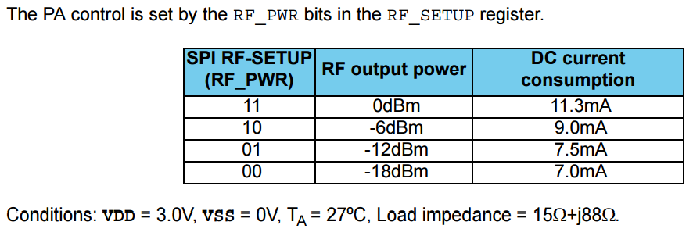

**שליטה על מצבי RX\TX**

שליטה על מצבים אלו נעשית על ידי ביט PRIM_RX שנמצא ברגיסטר CONFIG.

**Enhanced ShockBurst**

זוהי חבילה המבוססת על אפיון של שכבת מידע המכנסת חבילות ותזמונים, חבילה זו נותנת אישור קבלת מידע (ACK) ושליחה חוזרת של מידע, הפעלה של חבילה זו תגרום לצריכת הספק מינימלי ותקשורת באיכות גבוהה עם מיקרו בקרים פשוטים, הפעלת האופיינים של חבילה זו תשפר משמעותית את התייעלות הצריכה למערכות עם תקשורת דו-כיוונית או חד-כיוונית. וכל זה מבלי להוסיף סיבוכים על המיקרו בקר שלנו.

אפיוני החבילה:

אפיונים עיקריים:

1-32 בתים של טעינה דינאמית (כמו זיכרון RAM)

טיפול אוטומטי במידע

טיפולל אוטומטי בפרוטוקול המידע, שליחת אישור (ACK), ושליחה חוזרת

6 צינורות תקשורת

* **סקירה כללית על חבילה זו**

שימוש במערכת זו לטיפול ותזמון המידע, במהלך שידור המידע, היא מאחדת את חבילת היעד ואת אותות השעון ושולחת את הביטים בתזמון השעון.

במהלך קבלת המידע, היא מחפשת באופן קבוע כתובת זמינה מהמידע של האות שנשלח אלינו. כאשר נמצאה כתובת תקפה(ברת-תוקף), היא מעבדת את המידע ומתקפת אותו על ידי CRC.

אם המידע זמין היא מעבירה אותו למקום ריק בזיכרון ב-RX FIFO

כל הביטים מתוזמנים על ידי חבילה זו.

טיפול במידע השנלח מתבצע כדלקמן:

1. אתה מתחיל את שליחת המידע על ידי מעבר מה-PTX (TX) אל ה-PRX (RX). החבילה מגדיה את PTX באופן אוטומטי כקבלת מידע וממתינה ל-ACK על המידע הנשלח.
2. אם המידע התקבל על ידי PRX החבילה מאחדת אותו ושולחת ACK באופן אוטומטי לפני המעבר ל-PRX (מצב קבלת מידע).
3. אם PTX לא מקבל את ה-ACK באופן מיידי, החבילה תשלח את המידע שוב אחרי זמן תכנון (40uS) ותעביר את PTX למצב קבלת מידע (RX) ותמתין לקבלת ACK.

בחבילה זו ניתן להגדיר מספר דברים שונים כמו למשל כמות פעמים של שליחה חוזרת, ובנוסף ניתן להגדיר זמן המתנה בין שליחת מידע לשליחת מידע הבא. כל הפעולות הבאות מתבצעות ללא התערבות של המיקרו בקר שלנו.

**מבנה Enhanced ShockBurst**

תבנית ה- **Enhanced ShockBurst** מתוארת בתמונה הבאה, היא מכילה כתובות, שליטה על מידע, מערך תאים, ואזור CRC.

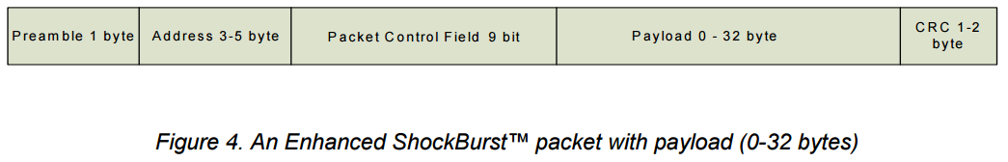

הסבר על מבנה התבנית:

Preamble (מבוא):

ה- Preamble הוא ביט שמשומש באופן רציף כדי לסנכרן את ה-ביט הנכנס.

ה- Preamble הוא בגודל של בית אחד, והוא יכול להיות או 01010101 או 10101010, אם הביט הראשון של הכתובת הוא 1 אז הוא מתעדכן באופן אוטומטי לערך של 10101010, אם הערך הוא 0 אז הוא יהיה 01010101. זה נעשה כדי להבטיח שישנו שינוי מספיק ב- Preamble כדי ליצב את המקלט.

Address (כתובת):

זה הכתובת בשביל המקלט, כתובת מבטיחה שהמידע שנשלח ישלח אל המקלט (RX) המתאים. ובכך מונע התנגשות מידע כאשר יש לנו מספר רכיבים של משמ"ק, ניתן להגדיר את גודל הרגיסטר ל- 3, 4, או 5 בתים על ידי רגיסטר AW, בהמשך תופיע טבלה של איך לעשות זאת.

Packet Control Field (שליטה על מידע)

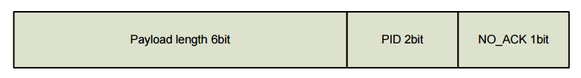

החבילה הזו מכילה שטח של 6 ביט, בנוסף 2 ביט של PID (זהות החבילה) וביט נוסף של NO_ACK שהוא דגל של אי אישור כלומר NO_ACK.

פירוט חלקי החבילה:

Payload length:

6 הביטים הללו מגדירים את גודל השטח של הרגיסטרים בין 0 ל- 32 רגיסטרים, כאשר ערכו 000000 אז יש הקצאה של 0 רגיסטרים, כאשר ערכו הוא 100000 אז זה 32 רגיסטרים, כאשר זה 100001 = Don't Care. רגיסטרים אלו פעילים רק כאשר Dynamic Payload Length מאופשר!

PID Packet Identification)) (זהות החבילה)

2 ביטים אלו נועדו כדי לזהות אם המידע שנשלח הוא מידע חדש או מידע שנשלח שוב, ה-PID מונע שליחת אותו המידע יותר מפעם אחת אל המיקרו בקר שלנו, שטח ה-PID גדל באחד בצד של ה-TX בכל פעם שמידע חדש נשלח דרך פרוטוקול ה-SPI.

ה-PID וה-CRC משומשים על ידי ה-PRX כדי לדעת אם המידע חדש או נשלח שוב בניסיון חוזר, כאשר מספר חבילות מידע לא מתקבלות. נהיה מצב שבוא החבילה הקודמת זהה בערכה (זהות חבילה) לקודמת שנשלחה, ואז יבדק ערך ה-CRC משני החבילות מידע, אם הוא גם זהה אז החבילה לא תתקבל.

No Acknowledgment flag (דגל ACK)

הבורר האוטומטי שולט על אפיון דגל ה-NO_ACK.

הדגל הזה שמיש רק כאשר ה-NO_ACK האוטומטי בשימוש, כאשר אנחנו מכניסים לביט הזה '1' לוגי, זה אומר למקלט שהחבילה לא תאופשר על ידי NO_ACK אוטומטי.

Payload (מידע המיועד למשלוח):

הערך של ה-Payload מוגדר על ידי המשתמש, זה יכול להיות בין 0-32 בתים, ברגע שהמידע מגיע אל ה-nRF24L01+ הוא משודר לאוויר.

CRC (Cyclic Redundancy Check) (בדיקת מידע עודף כלומר מיותר)

ה-CRC הוא מנגנון מחייב אשר מזהה שגיאות, ה-CRC הינו בגודל של 1 או 2 בתים והוא מחושב לפי הכתובת, Packet Control Field & Payload.

הפולינום לבית אחד ב-CRC הוא: $x^{8}+x^{2}+x+1$

הפולינום לשני בתים ב-CRC הוא: $x^{16}+x^{12}+x^{5}+1$

הערה: שום חבילת מידע לא תתקבל על ידי ה- **Enhanced ShockBurst** אם ה-CRC נכשל (fail).

Automatic Packet Handling (טיפול אוטומטי במידע):

ה- **Enhanced ShockBurst**משתמש ב-**ShockBurst** בשביל לטפל אוטומטית בחבילות המידע, ל-**ShockBurst** יש את האופיינים הבאים.

* Static and dynamic payload length
* Automatic packet assembly
* Automatic packet validation
* Automatic packet disassembly

עתה יוסבר על כל אחד מהם באופן נרחב.

* Static and dynamic payload length (זיכרון סטטי ודינאמי של המידע)

Enhanced ShockBurst מספקת שתי אלטרנטיבות בהתמודדות אורך המידע המיועד לשילוח, סטטי ודינאמי.

ברירת המחדל היא אורך זיכרון סטטי, כאשר ערכו של אורך המטען הנשלח הוא סטטי, כל החבילות הנשלחות והמתקבלות חייבות להיות באורך זהה.

אורך המידע בערך סטטי יבוצע דרך רגיסטר RX_PW_PX על הצד של המקלט (RX), אורך המידע על צד המשדר (TX) מכוון על ידי שליחת מספר בתים בתוזמנים ע"י אות שעון אל TX_FIFO ואורכם חייב להיות זהה לזה שיש על הרגסיטר RX_PW_PX על צידו של המקלט (RX).

ה- DPL (Dynamic Payload Length) הינו תחלופה SPL (Static Payload Length) שזהו הערך הסטטי, הזיכרון הדינאמי מאפשר למשדר (TX) לשלוח מדיע עם משתנה שמכיל את גודל (אורך) המידע הנשלח אל הרסיבר שלנו (RX), מה שאומר, שלמערכות עם אורך מידע שונה, לא יהיה צורך להאריך או לקצר את המידע בשביל להתאים אותו לצד השני.

בשל האופציות של ה-DPL, ה-nRF24L01+ יכול לזהות את אורך המידע המתקבל באופן אוטומטי מבלי להשתמש ברגיסטר RX_PW_PX.

המיקרו בקר שלנו יכול לקרוא את אורך המידע המתקבל על ידי שימוש בפקודה R_RX_PL_WID.

בכדי לאפשר את ה-DPL הביט EN_DPL שנמצא ברגיסטר FEATURE חייב להיות מאופשר. במצב קליטה (RX) הרגיסטר DYNPD חייב להיות פעיל, ה-PTX (TX) שמשדר מידע אל ה-PRX (RX) באמצעות DPL (זיכרון דינאמי, הכוונה היא כאשר הוא מאופשר) כדי שזה יעבוד חייב לשים '1' לוגי בביט DPL_P0 שנמצא ברגיסטר DYNPD.

* Automatic Packet assembly (איחוד חבילה מידע באופן אוטומטי)

איחוד חבילת המידע מאחד את: המבוא, כתובת, שליטה על החבילה, חבילת השליחה, בדיקת מידע עודף. כל זה בשביל להשלים את החבילה לפני השליחה שלה (TX).

* + **Preamble** (מבוא): המבוא נוצר באופן אוטומטי על בסיס הכתובת.
  + **Address** (כתובת): הכתובת נמשכת מרגיסטר TX_ADDR, שטח הכתובת יכול להיות בגודל של 3, 4, 5, בתים בעזרת רגיסטר AW.
  + **Packet Control Field** (שליטה על החבילה): כאשר משתמשים בזיכרון סטטי ערך זה לא בשימוש, כאשר משתמשים בזיכרון דינאמי (DPL) הערך של אורך המידע מסתנכרן אוטומטית למספר הבתים שנכנסו בתזמון של אות שעון אל ה- TX FIFO. המשדר מעלה באחד את הערך של ה-PID בכל פעם שהוא יוצר חבילה חדשה ומשתמש באותו PID על חבילות שנשלחות שוב. בהמשך יופיע אלגוריטם של פעולה זו.

ה-PTX ((TX יכול להפעיל את דגל ה-NO_ACK בחבילת ה-Control Field ע"י שימוש בפקודה W_TX_PAYLOAD_NOACK אך בשביל לבצע את זה, צריך לאפשר את זה ע"י השמת '1' לוגי בביט EN_DYN_ACK שנמצא ברגיסטר FEATURE, כאשר תשתמש באופצייה זו ה-PTX יעבור ישר למצב "המתנה 1" אחרי שהוא ישדר את החבילה. ה-PRX לא ישלח אות של ACK כאשר הוא יקבל את החבילה.

* + **Payload** (מטען לשליחה): המטען ישאב מה-TX FIFO
  + **CRC (Cyclic Redundancy Check):** ה-CRC מחושב באופן אוטומטי בהתבסס על תוכן החבילה, הוא מחושב ע"י הפולינום שהוסבר למעלה, מספר הבתים ב-CRC נקבע על ידי ביט CRCO שנמצא ברגיסטר CONFIG
* Automatic Packet Validation (מתן תוקף אוטומטי לחבילה)

במצב מקלט (RX) ה-nRF24L01+ מחפש באופן תמידי ונשנה כתובת תקפה (שנמצאת ברגיסטר (RX_ADDR אם נמצאה כתובת תקינה אז ה- Enhanced ShockBurst מתחיל לתקף את חבילת היעד.

כאשר יש חבילה עם ערך סטטי (SPL) ה- Enhanced ShockBurst לוכד את המידע בהתאם לאורך המסופק לו מרגיסטר RX_PW (כזכור, חייב שהאורך של המידע יהיה קבוע כאשר משתמשים בערך סטטי).

כאשר משתמשים באורך דינאמי ה- Enhanced ShockBurst לוכד את אורך המידע בעזרת "Packet control field", אחרי לכידת אורך המדיע ה- Enhanced ShockBurst יבצע CRC (גילוי שגיאות).

אם ה-CRC תקף, Enhanced ShockBurst יבדוק את ה-PID, ה-PID המתקבל יבדק עם PID שהתקבל קודם, אם הם שונים, אז החבילה שהתקבלה תחשב כחבילה חדשה, אם הם זהים, המקלט (RX) חייב לבדוק אם ה-CRC הקודם זהה לנוכחי, אם ערכי ה-CRC זהים, החבילה נחשבת לזהה והיא מושמדת.

בעמוד הבא יופיע האלגוריטם של ה-RX וה-TX

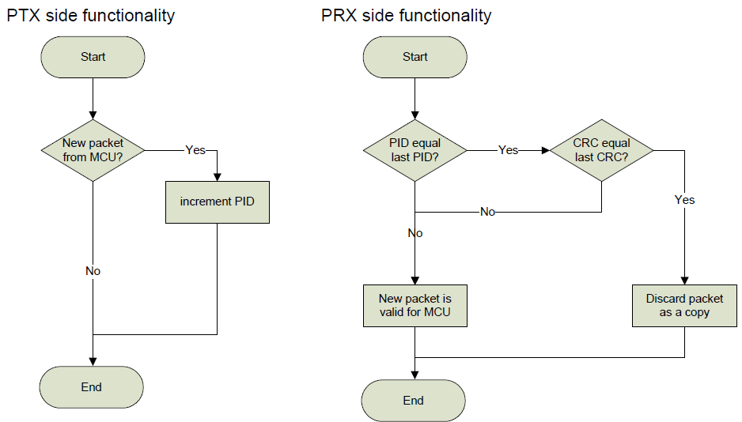

* Automatic packet disassembly (פירוק חבילה אוטומטי):

אחרי שהחבילה נמצאת תקפה, Enhanced ShockBurst מפרק את החבילה וטוען את המשלוח אל RX FIFO ומפעיל את RX_DR (פסיקה)

Auto Acknowledgement (אישור אוטומטי):

האישור האוטומטי שולח אות ACK למשדר (TX) אחרי שהמקלט (RX) קיבל חבילה תקפה, פונקיצה זו מקטינה את העומס על המיקרו בקר ויכולה להסיר את השימוש בפרוטוקול SPI נוקשה. הפעלת פונקציה זאת מתאפשרת על ידי הגדרות ברגיסטר EN_AA .

הערה: אם למקלט יש את דגל ה-NO_ACK אז פונקצית האישור האוטומטי לא תבוצע.

חבילת ה-ACK יכולה להכיל חבילה מידע מה-PRX אל ה-TRX, כדי להשתמש באופציה זו ה-DPL (זיכרון דינאמי) חייב להיות מאופשר, המיקרו בקר בצד של המקלט (RX) חייב לשלוח את המידע על ידי תזמון אות שעון אל TX FIFO על ידי שימוש בפקודת W_ACK_PAYLOAD. החבילה הנשלחת ממתינה ב-TX FIFO שזה PRX עד שחבילה חדשה מתקבלת מה-PTX. ה-nRF25L01+ יכול להכיל עד 3 חבילות מידע בהמתנה ב-TX FIFO שזה ה-PRX בו זמנית.

להלן סכימה ציורית של המוסבר לעיל:

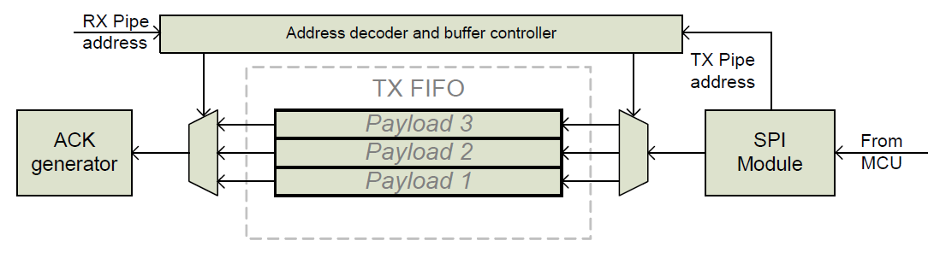

בתמונה רואים איך ה-TX FIFO מתמודד עם החזקת חבילות מידע. מהמיקרו בקר המידע נכנס בתזמון של אות השעון ע"י פקודת W_ACK_PAYLOAD. מזהה הכתובות וBUFFER השליטה מוודא שהם יושבים בתאים פנויים בתוך ה- TX FIFO (PRX). זה מבטיח שתוצג החבילה הנכונה למחולל ה-ACK.

אם ה-TX FIFO (PRX) מכיל יותר מחבילה אחת אל ה-PTX החבילות יטופלו לפי שיטת FIFO (First in First out). במקרה הזה המיקרו בקר יכול להעיף את הנתונים על ידי שימוש בפקודת FLUSH_TX.

בכדי לאפשר את האישור האוטומטי עם החבילות המידע, הביט EN_ACK_PAY שנמצא ברגיסטר FEATURE חייב להיות ב-'1' לוגי.

Auto Retransmission (שליחה מחדש באופן אוטומטי):

חבילה זו שולחת שוב את המידע אם לא התקבל ACK. הוא משתמש במערכת של "Auto Acknowledgement" על ה-PTX, הסברנו על מערכת זו בסעיף האחרון. כאשר לא נשלח ACK אתה יכול להגדיר את מספר הפעמים שהמידע ישלח שוב על ידי הגדרות ביט ARC ברגיסטר SETUP_REGR.

ה-PTX נכנס למצב של RX אחרי כל שליחת חבילת מידע, וממתין פרק זמן לקבלת –ACK. פרק הזמן שה-PTX יהיה במצב RX נקבע לפי התנאים הבאים:

הסבר כללי קודם:

הרכיב שלנו מסדר את אות הפסיקה ואת המשדר כאשר מתקבל אות ACK.

ה-nRF24L01+ נכנס למצב "המתנה 1" כאשר אין עוד מידע שצריך להישלח שוב אל ה-TX FIFO והדק ה-CE נמצא ב-LOW. אם לא התקבל אות ACK הרכיב שלנו (nRF24L01+) חוזר שוב למצב TX אחרי פרק זמן שמוגדר ע"י ה- ADR (Auto Retransmit Delay) ושולח שוב את המידע. זה ממשיך גם עד שמתקבל אות ACK או עד שהוא מגיע למספר הנסיונות שליחה המקסימליים.

שני מונים סופרים כל פעם שחבילה לא מתקבלת, כלומר שלא מתקבל ACK, שמות המונים הם ARC_CNT ו- PLOS_CNT, שניהם נמצאים ברגיסטר OBSERVE_TX. מונה ה- ARC_CNT סופר את מספר החבילות שלא התקבלו עבור האינטרציה הנוכחית. מונה PLOS_CNT סופר את מספר החבילות שלא התקבלו עבור הערוץ הנוכחי.

ניתן לאפס את מונה ה-PLOS_CNT על ידי כתיבה לרגיסטר RF_CH. ניתן להשתמש במידע של רגיסטר OBSERVE_TX כדי לבדוק את איכות העברת המידע בערוץ הזה.

ה-ARD (Auto Retransmit Delay) מגדיר את זמן מסיום לשליחת חבילה ועד להתחלת שליחה חדשה ב-PTX. ניתן להגדיר את ADR ברגיסטר SETUP_RETR במדרגות של 250uS. שליחה מחדש תתבצע כאשר לא התקבל אות ACK על ידי PRX.

ישנם הגבלות כאשר משתמשים ב- ADR כאשר מטרתו היא לקבל אות ACK, אסור שזמן ה-ARD יהיה קצר יותר מזמן ההפעלה (Startup) של המצבים ובנוסף גם זמן שליחת החבילה וקבלת אות ה-ACK.

כאשר משתמשים בהעברת נתונים בקצב של 1Mbps וכתובת של 5 בתים, העברת מידע של 5 בתים הוא הגודל המקסימלי האפשרי בזמן של 250uS.

כאשר משתמשים בהעברת נתונים בקצב של 2Mbps וכתובת של 5 בתים, העברת מידע של 15 בתים הוא הגודל המקסימלי האפשרי בזמן של 250uS.

כאשר ADR שווה ל-500uS זה מתאים לכל גודל של מידע.

כתחלופה לשליחה חוזרת באופן אוטומטי, ניתן להגדיר באופן ידיני את הרכיב שלנו לשלוח מספר מסויים של פעמים מוגבל. זה נעשה על ידי הפקודה REUSE_TX_PL. כאשר משתמשים במצב זה המיקרו בקר חייב לתזמן כל מעבר שכזה על ידי פולס בהדק ה-CE.

Enhanced ShockBurst flowcharts:

כאן אנחנו נראה סכימה של אלגוריטם של אופן הפעולה של ה-PTX ושל ה-PRX

בתמונה שתופיע בעמוד הבא ניתן לראות את התנהגות ה-PTX אחרי שהוא נכנס למצב "המתנה 1"

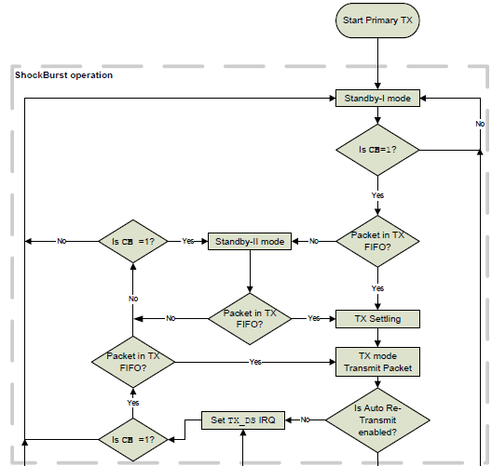

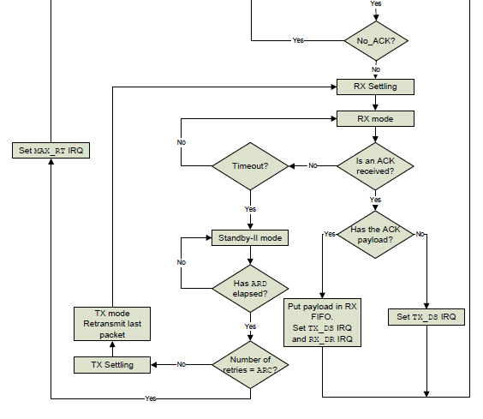

להפעיל את מצב ה-PTX יש להפעיל את ההדק CE על מצב HIGH. אם יש חבילה שמוצגת בתוך ה-TX FIFO הרכיב שלנו נכנס למצב TX ומשדר את החבילה.

אם השליחה האוטומטית מאופשרת, המכונת מצבים בודקת אם אם דגל ה-NO_ACK מאופשר. אם הוא לא מאופשר הרכיב שלנו נכנס למצב RX וממתין לאות ACK. אם הדגל NO_ACK ריק אז רק ה-TX_DS ובקשת הפסיקה יפעלו.

אם ה-ACK מכיל חבילה, גם TX_DS וגם RX_DR והפסיקות שלהם יופעלו לפני החזרה ל-מצב "המתנה 1".

אם חבילת ה-ACK לא התקבלה לפני סוף הזמן המוקצה, הרכיב שלנו חוזר למצב "המתנה 2". הוא ישאר במצב "המתנה 2" עד שהזמן של ARD חלף.

אם מספר השליחות החוזרות לא הגיע לערך של ARC, הרכיב שלנו נכנס שוב למצב TX ושולח את החבילה פעם נוספת.

כאשר מאפשרים את "שליחה חוזרת אוטומטית" מספר השליחות החוזרות יהיה המקסימום שמוגדר ב-ARC.

אם CE נמצא ב- HIGH ו-TX FIFO ריק, הרכיב שלנו יכנס למצב "המתנה 2".

PRX Operation:

בעמוד הבא יוצג אלגורטים של PRX, באלגוריטם זה תוצג אופן התנהגותו אחרי שהוא נכנס למצב "המתנה 1"

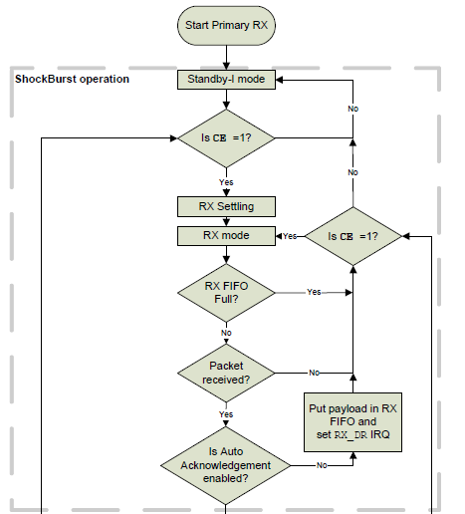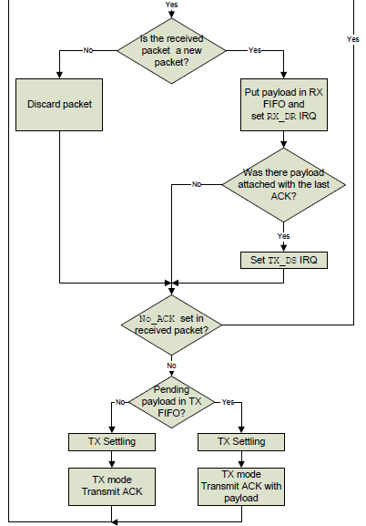

הפעלת מצב PRX על ידי הכנסת '1' לוגי להדק ה-CE. הרכיב נכנס למצב RX ומתחיל לחפש חבילות מידע, אם התקבלה חבילה וה-Auto Acknowledgment מאופשר, הרכיב בודק אם החבילה שהתקבלה היא חבילה חדשה או העתק של החבילה שנשנלחה קודם.

אם החבילת מידע היא חדשה, מתאפשר המקום לקבלת החבילה ב-RX FIFO ונקראים ה- RX_DR ו- IRQ (פסיקה) .

אם החבילה האחרונה שהתקבלה מהמשדר מאושרת עם אות ACK, ה-TX_DS והפסיקה יתנו אינדיקציה שה-PTX קיבל את ה-ACK על המידע שנשלח.

אם הדגל NO_ACK לא פעיל בחבילה שהתקבלה ה-PRX יכנס למצב TX.

אם יש חבילה שממתינה ב-TX FIFO היא תחובר לחבילת האישור (ACK), אחרי שחבילת ה-ACK נשלחה, הרכיב יחזור למצב RX.

MultiCeiver:

MultiCeiver הוא אופציה שניתן להשתמש בה במצב של RX, כאשר הוא מכיל סט של 6 צינורות מידע מקבילים עם כתובות יחודית לכל אחת.

צינור מידע הוא ערוץ לוגי בעל ערוץ RF פיזי. לכל צינור יש כתובת עצמאית משלו כאשר היא מוגדרת ב- nRF24L01+

להלן סכימה שמסבירה איך זה נראה:

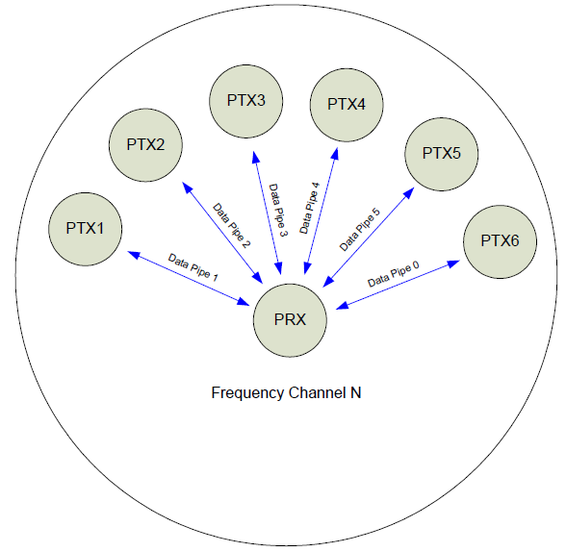

nRF24L01+ מוגדר כ-PRX (Primary Receiver) הוא יכול לקבל 6 כתובות שונות בתדר של ערוץ אחד כמו שמופיע בתמונה של העמוד הקודם, לכל צינור יש כתובת משלו ויכול להיות מעוצב עם התנהגות משלו.

ניתן לתכנת עד 6 רכיבים כ-PTX שיוכלו לתקשר עם רכיב אחד שמוגדר כ-PRX. הרכיב שלנו מחפש את כל הכתובות בו-זמנית, אמנם רק צינור אחד יכול לקבל מידע בו זמנית.

כל צינורות המידע יכולים לבצע את פעולות ה- Enhanced ShockBurs.

ההגדרות הבאות משותפות לכל צינורות המידע:

* CRC מאופשר\לא מאופשר
* CRC תרשים מוצפן
* גודל כתובת ה-RX
* תדר הערוץ
* קצב העברת נתונים

צינורות המידע מאופשרים על ידי שימוש בביטים של רגיסטר EN_RXADDR. מצב ברירת המחדל היא שרק צינור המידע 0 ו- 1 מאופשרים.

כתובתו של כל צינור מידע תוגדר על ידנו ברגיסטר RX_ADDR_PX.

הערה: תמיד תוודא שאין שני צינורות מדיע אם אותה הכתובת.

לכל צינור מידע יכול להיות כתובת בגודל של עד 5 בתים. צינור מידע מספר 0 יש לו כתובת יחודית בעלת 5 בתים גם כן. צינורות המידע 1-5 חולקים את ה-4 בתים הגבוהים ביותר (MSB). בית ה-LSB הוא חייב להיות ייחודי עבור כל ששת הצינורות מידע.

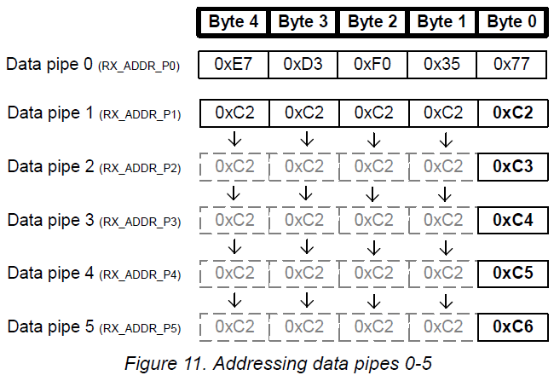

ה- PRX משתמש ב-MultiCeiver וגם ב-Enhanced ShockBurst, הוא מקבל חבילות ממספר PTX. כדי לוודא שהחבילה הנכונה מה-PRX מגיעה אל ה-PTX הנכון, ה-PRX לוקח את כתובת צינור המידע שקיבל את החבילה ומשתמש בכתובת זו כאילו היא כתובת ה-TX כאשר הוא משדר את אות ה-ACK.

התמונה למטה היא דוגמא להגדרת כתובת PRX ו- PTX. על ה-PRX RX_ADDR_Pn מוגדר ככתובת צינור המידע, על ה-PTX ה-TX_ADDR חייב להיות זהה לזה של RX_ADDR_P0 וגם עליו להיות זהה לכל ערך של צינור מידע בהתאמה.

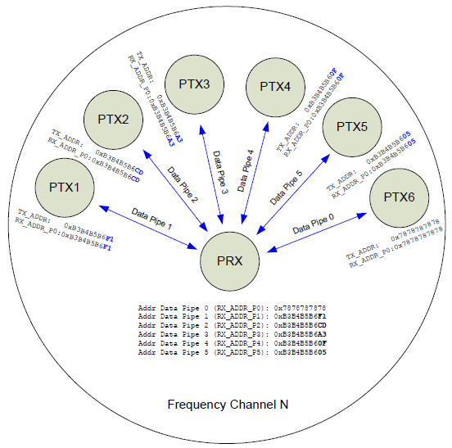

רק כאשר צינור מידע מסויים קיבל חבילת מידע שלמה (כולל כל האישורים), רק אז צינורות מידע אחרים יכולים להתחיל לקבל מידע. כאשר מספר PTX משדרים ל-PRX, ניתן להשתמש ב-ARD כדי להסיט את השליחה החוזרת האוטומטית כדי שהם יחסמו אחד את השני רק פעם אחת.

Enhanced ShockBurst timing:

החלק הזה מתאר את קצב התזמון של Enhanced ShockBurst ואיך כל המצבים מתחילים ואיך הם פועלים. התזמון של ה- Enhanced ShockBurst נעשה על ידי המידע, או על ידי ממשק שליטה (פקודות).

ה-nRF24L01+ יכול להיות מתוכנן למצב סטטי או למצב אוטונומי שבו המכונת מצבים שולטת על הארועים. כל מצב אוטונומי (מחזור אחד) נגמר עם פסיקה בהדק ה-IRQ של הרכיב. כל הפסיקות מופיעות כ-IRQ בדיאגרמת זמנים שמופיעה למטה בתמונה.

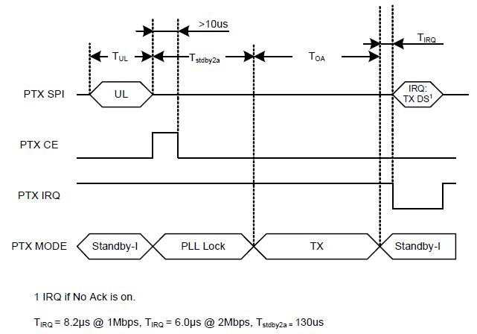

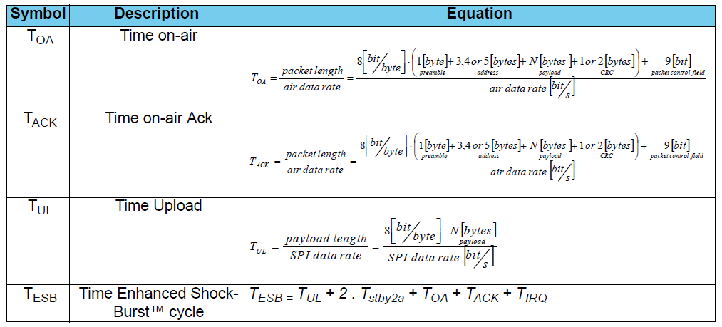המשוואות שמופיעות בטבלה, מחשבות מגוון מדידות זמנים.

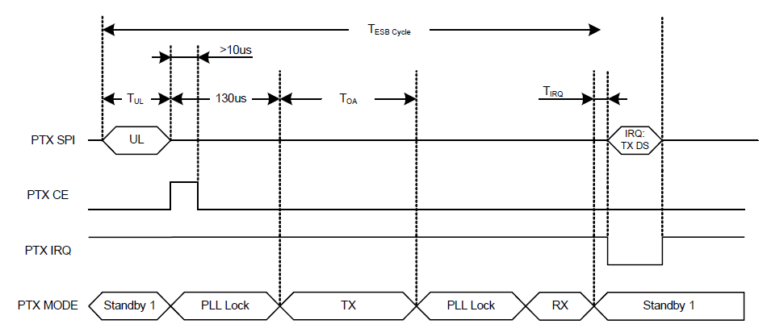דיאגרמת זמנים שמראה את זמן החישובים

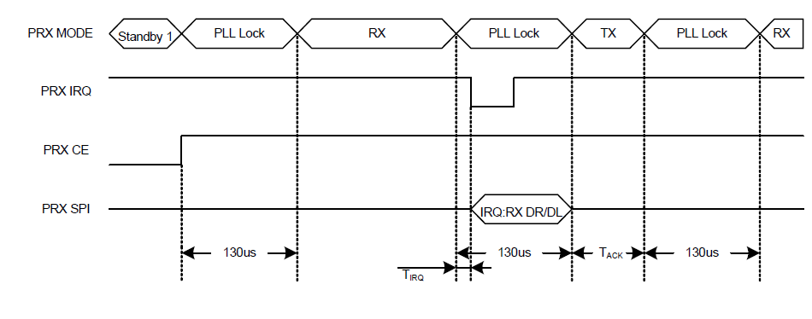

בתמונה מעל מופיע שליחת חבילה ואישורה (ACK). התקן ה-PRX מפעיל את מצב ה- RX כלומר CE = ‘1’, והתקן ה-PTX הופעל במצב של TX (CE = ‘1’ more then 10uS) אחרי 130uS השידור חבילה מתחיל ונגמר אחרי שחולף זמן של TOA (זה תוצאת חישוב הזמן לפי הנוסחא).

כאשר שידור מידע נגמר, ה-PTX משתנה אוטומטית למצב RX וממתין לקבלת ה-ACK מה-PRX. כאשר ה-PRX מקבל את החבילה, הוא נותן פסיקה למיקרו בקר ומחליף למצב TX כדי לשלוח אות ACK. אחרי שה-PTX קיבל את ה-ACK הוא נותן פסיקה למיקרו בקר ומנקה את החבילה מה-TX FIFO .

Enhanced ShockBurst transaction diagram:

החלק הזה מתאר מספר תרחישים של ה- Enhanced ShockBurst כאשר ישנו טיפול אוטומטי במשלוח המידע.

העברה בודדת עם אות ACK ופסיקה:

בתמונה למטה ניתן לראות את אות ה-ACK הבסיסי ביותר. אחרי שהחבילה נשלחת מה-PTX ומתקבלת על ידי ה-PRX, אות ה-ACK נשלח מה-PRX אל ה-PTX.

פסיקת ה-RX_DR מוכרזת אחרי שהחבילה התקבלה ע"י ה-PRX, לעומת זאת פסיקת TX_DS מוכרזת כאשר החבילה אושרה ואות ה-ACK התקבל ע"י ה-PTX.

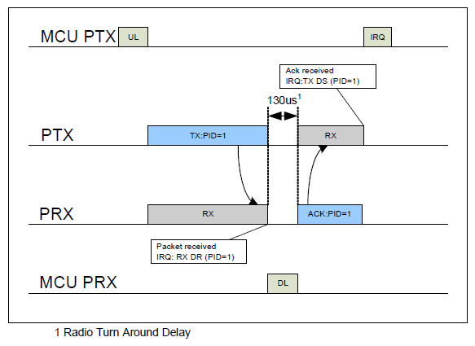

העברה בודדת עם איבוד חבילת המידע:

בתמונה בעמוד הבא מתואר מצב שבו צריך לשלוח שוב את החבילה בשל אובדן החבילה במהלך המשלוח.

אחרי שהחבילה נשלחה, ה-PTX נכנס למצב RX כדי לקבל אות ACK. אחרי השליחה הראשונה, ה-PTX מחכה זמן ספציפי לקבלת אות ה-ACK, אם זה לא קורה תוך אותו פרק הזמן שמוקצב, החבילה תשלח שוב כמו שמופיע בתמונה.

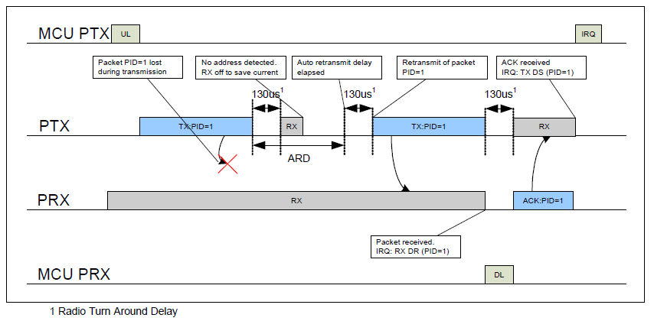

כאשר אותרה כתובת, ה-PTX נשאר במצב RX עד שהחבילה מתקבלת. כאשר החבילה התקבלה מה-PRX (ראה תמונה למטה), פסיקת ה-RX_DR מוכרזת ונשלח אות ACK חזרה אל ה-PTX. כאשר ה-ACK מתקבל אל ה-PTX מוכרזת פסיקת ה- TX_DS.

העברה בודדת עם איבוד אות ה-:ACK

בתמונה למטה מופיע תרחיש שבו יש צורך בשליחה מחודשת בשל איבוד חבילת האישור (ACK). הפסיקות המתאימות מופיעות בתמונה למטה גם כן.

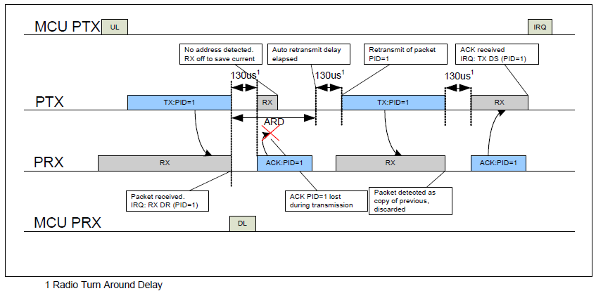

העברה בודדת עם ACK וחבילה מידע למשלוח:

בתמונה למטה מופיע תרחיש עם ACK אוטומטי בסיסי המכיל מטען למשלוח. אחרי שהחבילה נשלחה מה-PTX והתקבלה ע"י ה-PRX, חבילת ה-ACK נשלחת מה-PRX אל ה-PTX. פסיקת RX_DR תיפעל אחרי שהחבילה התקבלה ב-PRX, לעומת זאת בצד של ה-PTX פסיקת ה-DX_DS מופעלת רק כאשר ה-ACK התקבל ב-PTX.

בצד של ה-PRX, פסיקת ה-TX_DS של אות ה-ACK תופעל רק לאחר שחבילה חדשה התקבלה מה-PTX.

המיקום של הבקשת פסיקה מופיע בתמונה איפה שהמיקרו בקר יכול להגיב לפסיקה.

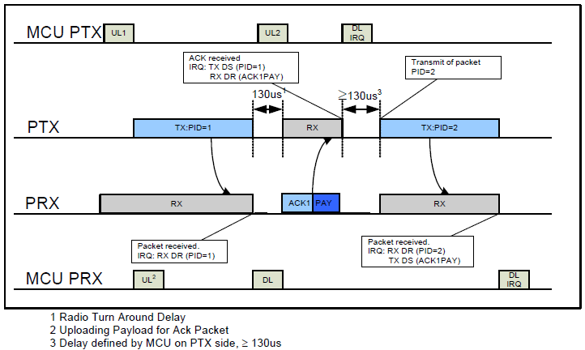

העברה בודדת של חבילה עם ACK וחבילה שאבדה:

בתמונה למטה מופיע תרחיש שבו החבילה הראשונה שנשלחה אבדה ויש צורך לשלוח אותה שוב לפני שפסיקת ה-RX_DR בצידו של PRX תופעל.

בשביל ה-PTX, שתי הפסיקות גם RX_DR וגם TX_DS יופעלו רק כאשר התקבל ACK. אחרי החבילה השניה מתקבלת על צד ה-PRX, (כלומר PID = 2) שני הפסיקות מופעלות.

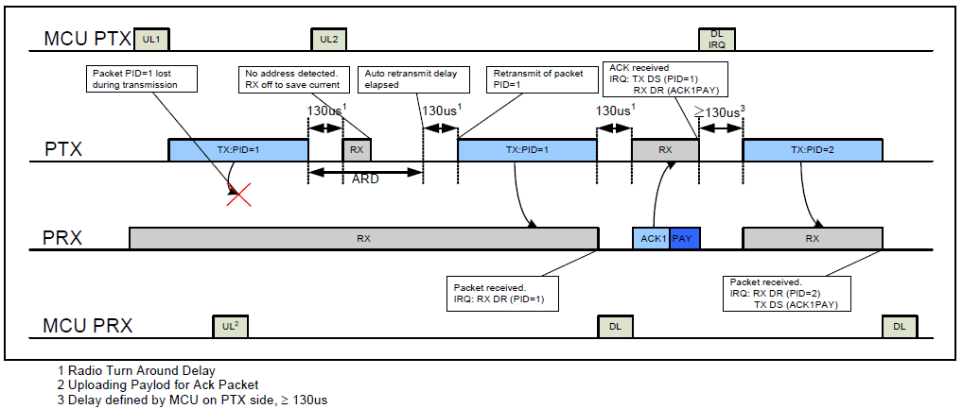

שתי העברות חבילות עם ACK וחבילה ראשונה שלא נשלחת (אבדה):

בעמוד הבא תופיע דיאגרמת זמנים שמתארת את המצב.

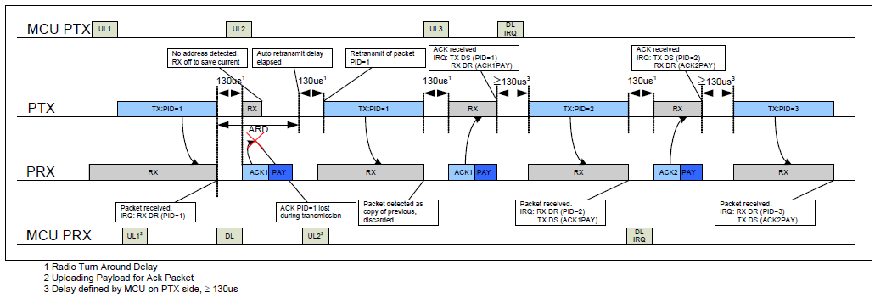

בתמונה למעלה, חבילה עם ACK אבדה ויש צורך בשליחה מחודשת של החבילה הזו לפני שפסיקת ה-TX_DS תופעל, אבל פסיקת ה-RX_DR מופעלת באופן מיידי. השליחה המחודשת של החבילה גורמת לכך שהחבילה שנשלחה קודם מושמדת ערך ה-PID עולה ל-1.

ב-PTX שתי הפסיקות גם RX_DR וגם TX_DS שניהם מופעלים שליחת אות ה-ACK של החבילה השניה, שכמובן התקבל כבר. אחרי שהחבילה השניה מתקבלת על ה-PRX כלומר PID = 2 שתי הפסיקות מופעלות. התזמון מסביר את הארועים השונים ואת הפסיקות.

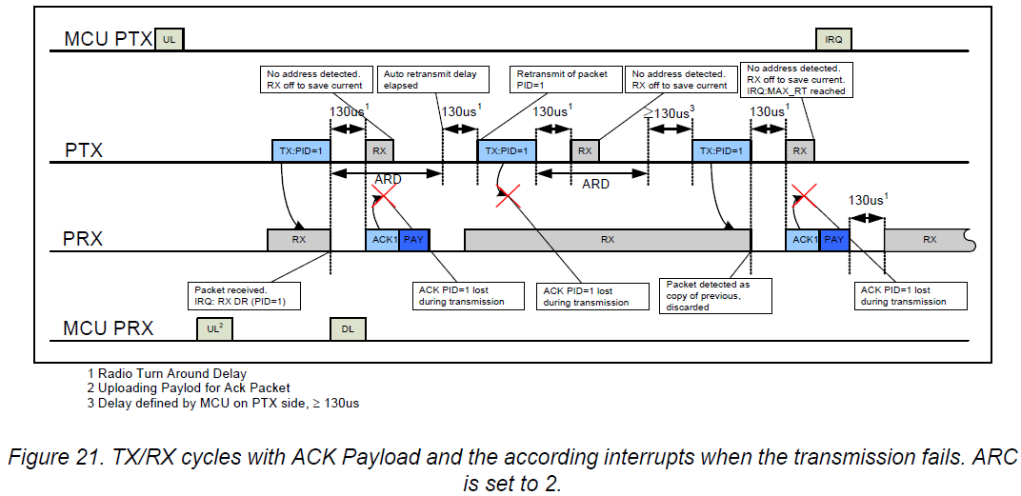שתי העברות כאשר מספר השליחות החוזרות מגיע למקסימום:

פסיקת ה- MAX_RT אם המונה האוטומטי שסופר מספר שליחות (ARC_CNT) הגיע למספר החזרות המקסימלי שתוכנת (ARC). בדיאגרמה שליחת החבילות נגמר עם פסיקת ה- MAX_RT. החבילה ב- TX FIFO נשארת והבקר מחליט את הצעד הבא לפי הפרוטוקול. השמת 1 ואז 0 (פולס) בהדק ה-CE מתחיל שליחה מחודשת של אותה החבילה. ניתן להסיר את החבילה מה- TX FIFO על ידי שימוש בפקודה FLUSH_TX.

פורמט חבילת ה-ShockBurst:

להלן פורמט החבילה כאשר ה-MSB מתחיל משמאל



בחבילת ה- ShockBurst יש: מבוא, כתובת, מטען שליחה ובודק שגיאות(CRC). כל הפונקציות האלה זהות לזה של ה- Enhanced ShockBurst ההבדלים בין שני החבילות הנל הם:

* ה-9 ביט של שליטה על שליחת החבילה לא מופיעים ב- ShockBurst
* ה-CRC הוא אופציונלי בחבילה זו וניתן לשלוט עליו בעזרת ביט EN_CRC שנמצא ברגיסטר CONFIG.

Data and control interface:

חבילה זו נותת לך גישה לכל האפשריות של ה-nRF24L01+. החבילה הנ"ל מורכבת מה-6 אופציות הבאות שנשלטות על ידי ערך דיגיטלי של 5V.

* IRQ (בקשת פסיקה) אות זה פעיל בנמוך והוא נשלט על ידי 3 מקורות פסיקה.
* CE, האות הזה פעיל בגבוה ומשתמשים בו כדי להכניס את הרכיב למצב TX או RX.
* CSN משומש על ידי אותו מפרוטוקול SPI
* SCK משומש על ידי אותו מפרוטוקול SPI
* MOSI משומש על ידי אותו מפרוטוקול SPI
* MISO משומש על ידי אותו מפרוטוקול SPI

על ידי שימוש בפקודה בגודל של בית אחד אתה יכול את ה-FIFO של הרכיב או את מפת הרגיסטרים בכל מצב או תהליך.

אופיינים:

* פקודות SPI לצורך גישה מהירה לשימוש באופיינים
* 0-10 Mbps ו-4 הדקים לתקשורת SPI
* סט של פקודות בגודל 8 ביט
* מפת רגיסטרים שניתן להגדירם בקלות
* 3 רמות מלאות של FIFO בשביל מצבי RX ו- TX

תקשורת ה-SPI היא רגילה, כלומר כמו הפרוטוקול הסטדנדטי, עד למקסימום של 10Mbps.

פקודות לתקשורת ה- SPI

פקודות ה-SPI יוצגו בטבלה בהמשך, כל פקודה חדשה חייב להתחיל מהגבוה לנמוך ב-CSN.

רגיסטר ה-STATUS מוזז החוצה על הדק ה-MISO ובו-זמנית אל פקודת ה-SPI שנכנסת אל הדק MOSI.

הכנסת פקודות של ה-SPI יתבצע בפורמט הבא:

<**Command Word:** MSB to LSB> (בגודל של בית אחד)

<**Data Bytes:** LSBytes to MSByet, MSB in each Byte first>

להלן טבלת הפקודות:

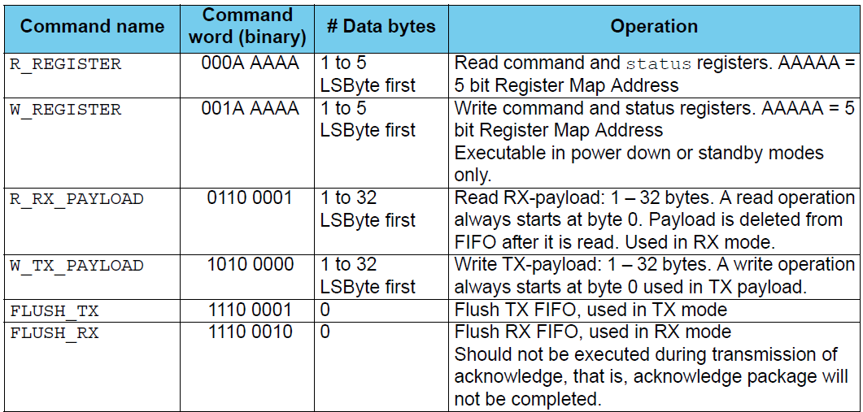

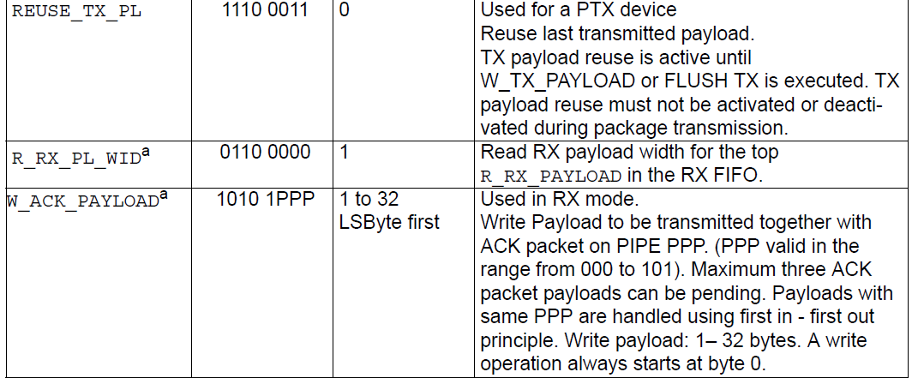

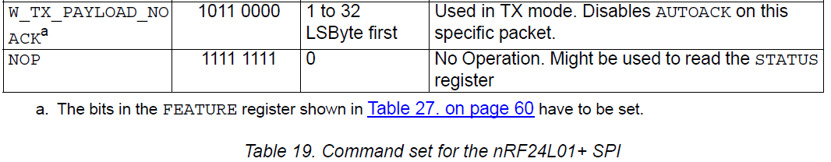

פקודות ה- W_REGISTER ו- R_REGISTER פועלות על רגיסטר בעל בית אחד או מספר בתים. כאשר ניגשים למספר רגיסטרים יש להתחיל בקריאה או כתיבה של ה-MSB של רגיסטר ה-LSB קודם.

אתה יכול לסיים את הכתיבה לפני שכל הבתים ברגיסטרים נכתבו, ע"י זה שתשאיר את בתי ה-MSB ללא שינוי.

לדוגמא: רגיסטרים של ה-LSB של RX_ADDR_P0 מוגדרים ע"י כתיבת בית אחד אל רגיסטר RX_ADDR_P0.

התכולה של רגיסטר STATUS תמיד יכנס אל ה-MISO אחרי שה-CSN יעבור ממצב HIGH למצב LOW.

הערה: צינור המידע בעלה-3 ביטים ברגיסטר STATUS מתעדכן במהלך מעבר של HIGH ל LOW על הדק ה-IRQ.

תזמון של תקשורת ה-SPI:

טבלאות תזמון של ממשק ה-SPI יופיעו למטה, הרכיב שלנו חייב להיות במצב של STANDBY או POWER DOWN לפני שכותבים הגדרות לרגיסטרים.

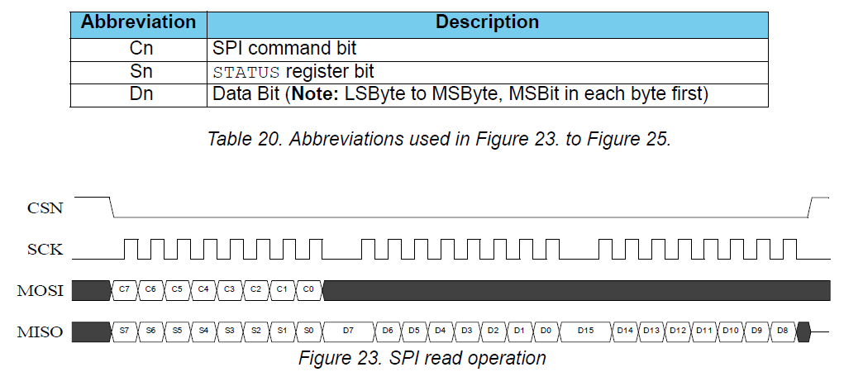

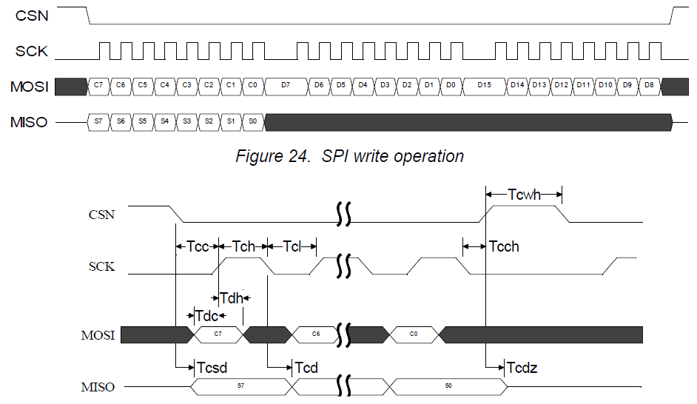

טבלאות זמנים בהתאם למה שהוצג בדיאגרה מעל

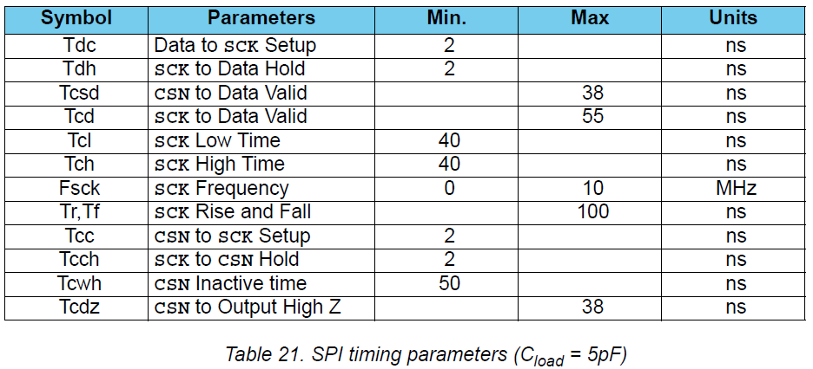

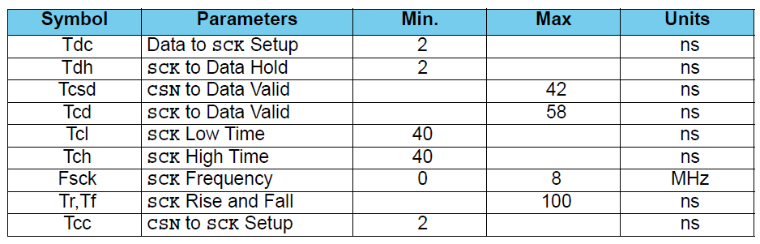

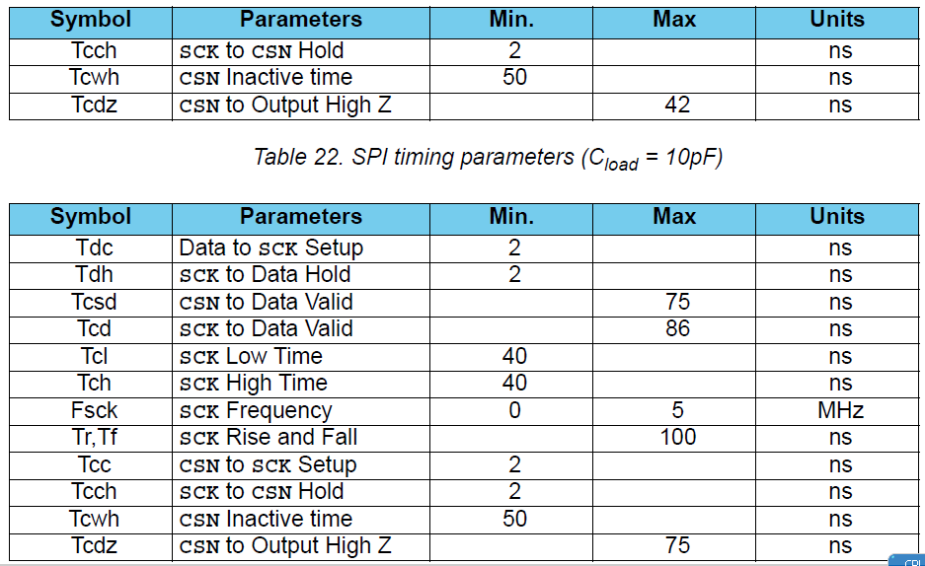

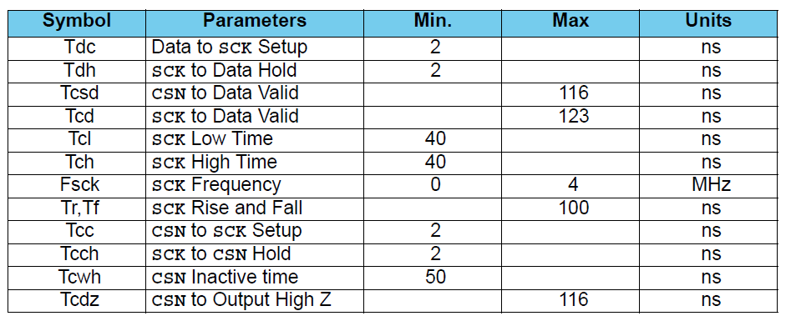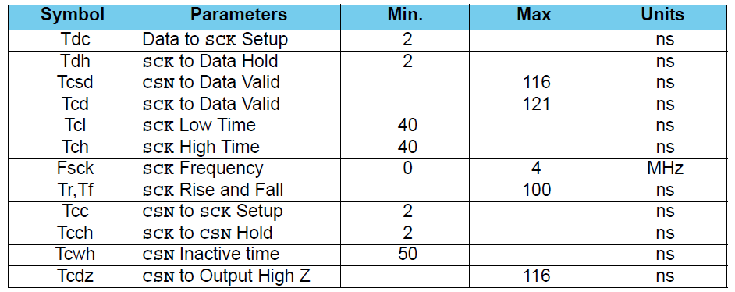

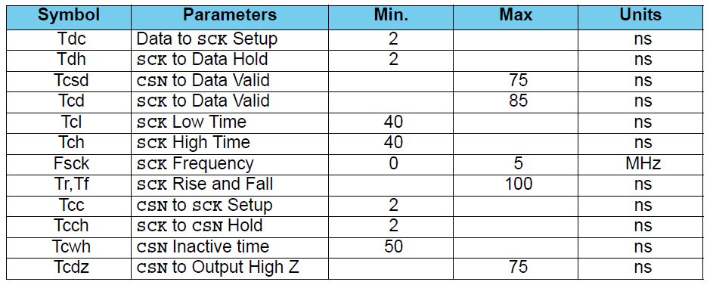

DATA FIFO:

ה-Data FIFO מאחסן חבילות שנשלחו או שהתקבלו שכבר מוכנות לשילוח על ידי תזמון אות שעון (RX FIFO). ניתן לגשת אל ה-FIFO בשני המצבים, כלומר PRX וגם במצב TRX.

אלו הם ה-FIFO שיש ברכיב nRF24L01+:

* 3 רמות של TX, 32 Byte FIFO
* 3 רמות של RX, 32 Byte FIFO

לשני ה-FIFO יש Controller וניתן לגשת אליהם על ידי שימוש בפקודות דרך תקשורת ה-SPI.

TX FIFO במצב PRX יכול לאחסן חבילות של ACK לשלושה מכשירי PTX שונים. אם ה_TX FIFO מכיל יותר מחבילת מידע אחת לצינור תקשורת, החבילות יטופלו בשיטת first in first out. ה-TX FIFO במצב PRX יחסם אם כל החבילות שממתינות מכותבות לצינורות תקשורת שהלינק של ה-PTX אבד. במקרה הזה המיקרו בקר יכול לנקות את ה-TX FIFO על ידי שימוש בפקודת FLUSH_TX.

ה-RX FIFO במצב PRX יכול להכיל חבילות מעד 3 מכשירי PTX שונים וה-TX FIFO במצב PTX יכול לאחסן עד 3 חבילות מידע.

אתה יכול לכתוב ל- TX FIFO על ידי שימוש בשלושת הפקודות הבאות:

* W_TX_PAYLOAD במצב PTX
* W_TX_PAYLOAD_NO_ACK במצב PTX
* W_ACK_PAYLOAD במצב PRX

כל שלושת הפקודות במספקות גישה לרגיסטר TX_PLD (בהמשך יש טבלה של הגדרות הרגיסטר)

ניתן לקרוא את ה-RX FIFO על ידי פקודות R_RX_PAYLOAD במצב PTX וגם במצב PRX. הפקודה מספקת גישה לרגיסטר RX_PLD.

החבילות ב-TX FIFO ב-PTX לא יוסרו אם פסיקת MAX_RT מוגדרת.

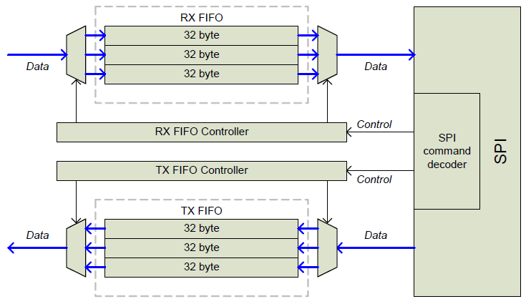

אתה יכול לקרוא אם ה- TX וה-RX FIFO מלאים או ריקים באמצעות רגיסטר FIFO_STATUS. (הכוונה לקבל אינדיקציה אם יש או אין בהם מידע)

פסיקות:

ל-nRF24L01+ יש הדק פסיקה (IRQ) שפעיל בנמוך. הדק ה-IRQ מופעל כאשר יש בקשת פסיקה(1 לוגי) ב-TX_DS או RX_DR או MAX_RT. הדק ה-IRQ מתאפס כאשר במיקרו בקר כותב '1' לביט המקור של ה-IRQ שהוא נמצא ברגיסטר STATUS.

Register Map (מפת רגיסטרים):

אתה יכול להגדיר או לשלוט ברדיו בעזרת הרגיסטרים שאליהם ניתן לגשת באמצעות ה-SPI.

כל הביטים שלא מוגדרים בטבלאות מטה הם מיותרים, הם נקראים החוצה כ'0'

הערה: כתובות 18 עד 1B שמורות למטרת בדיקה, שינוי ערך בכתובות אלו יגרמו לתפקוד לקוי של הרכיב.

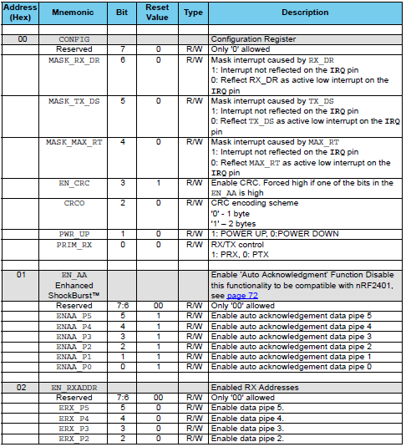

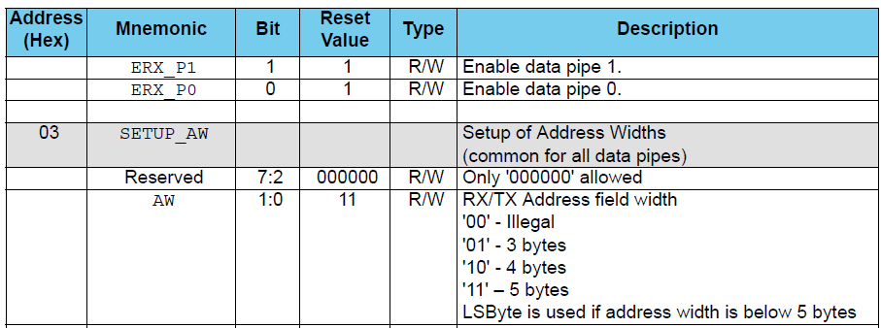

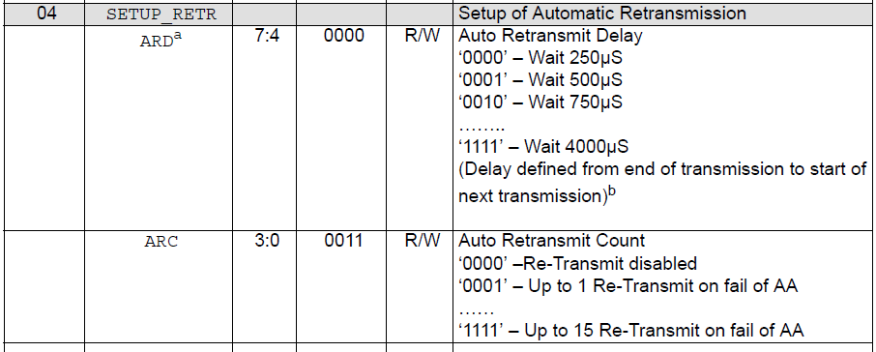

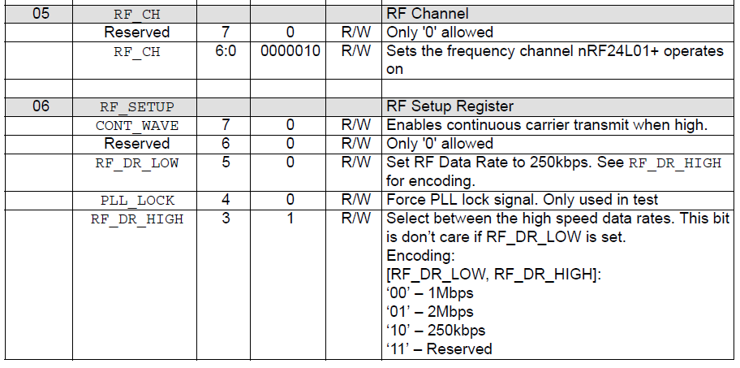

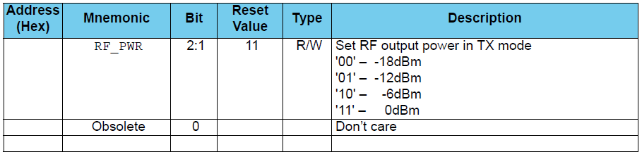

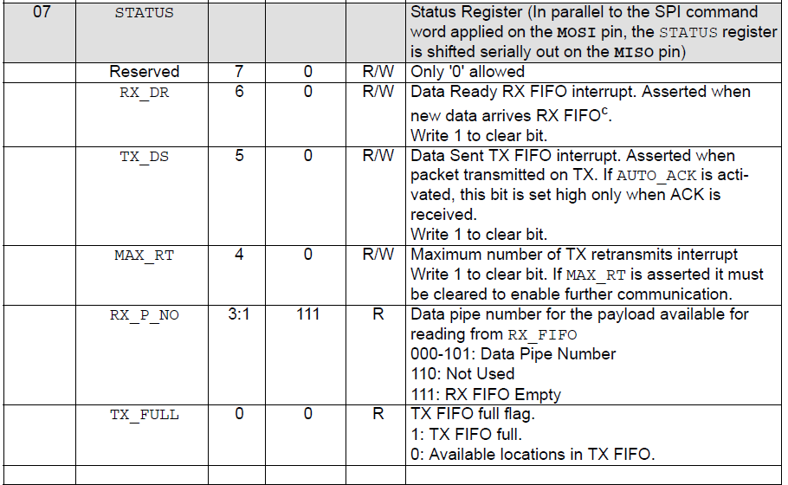

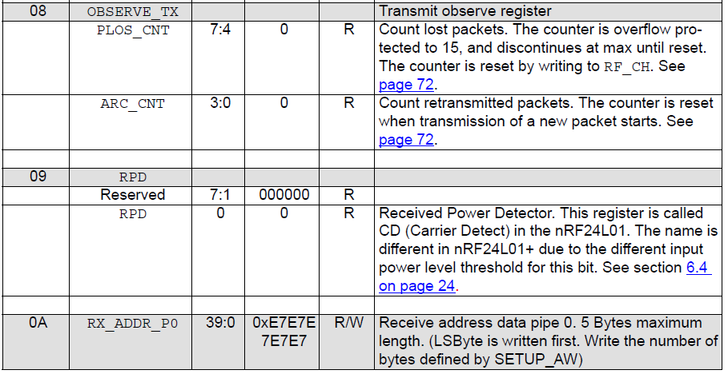

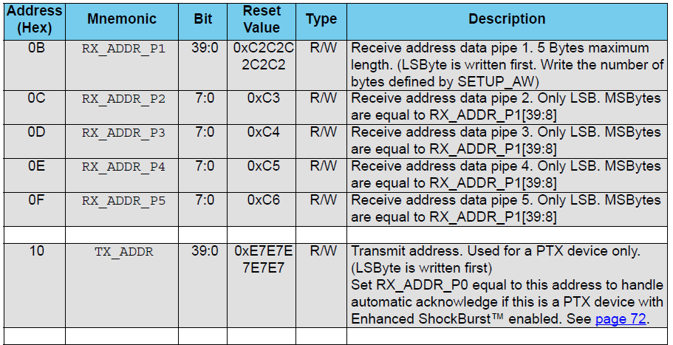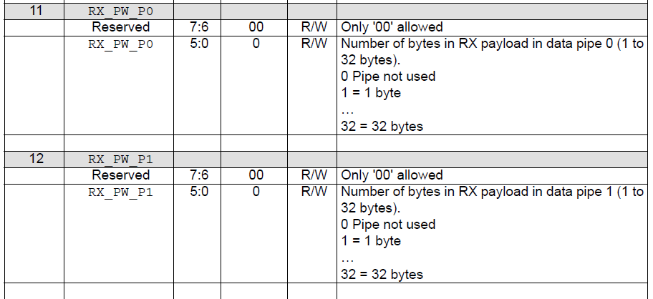

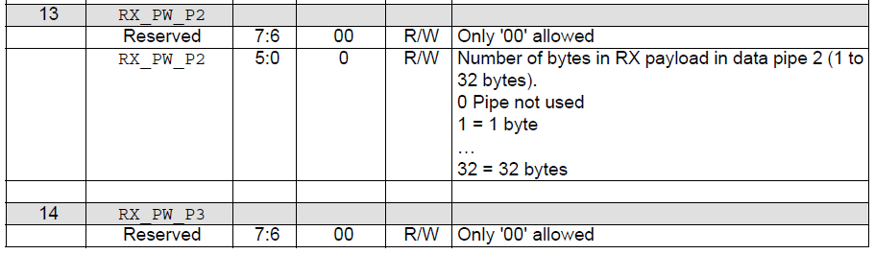

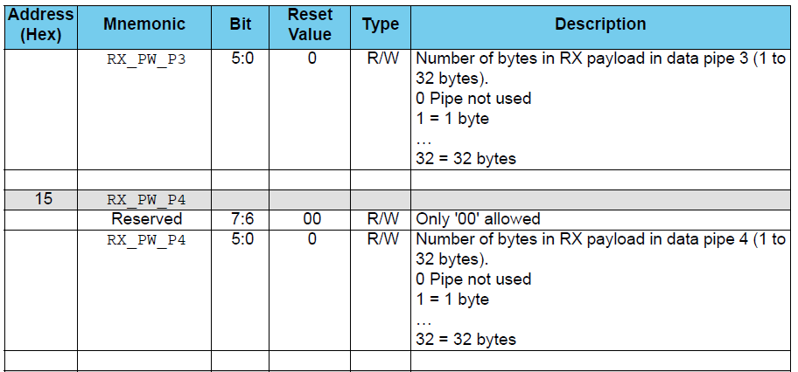

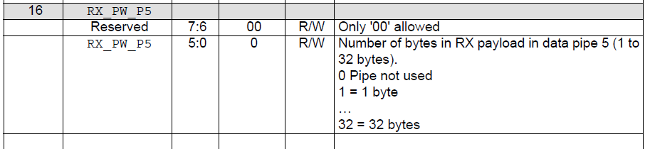

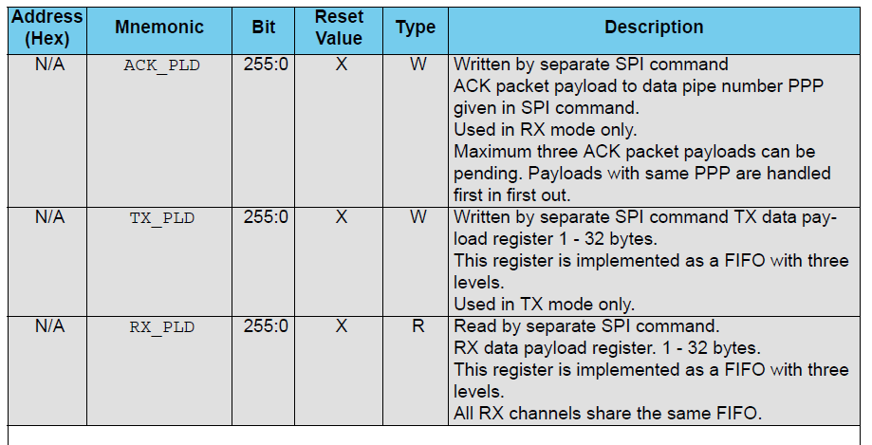

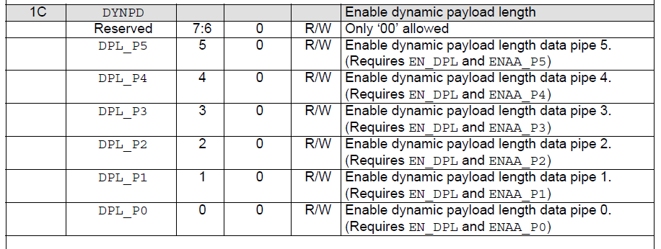

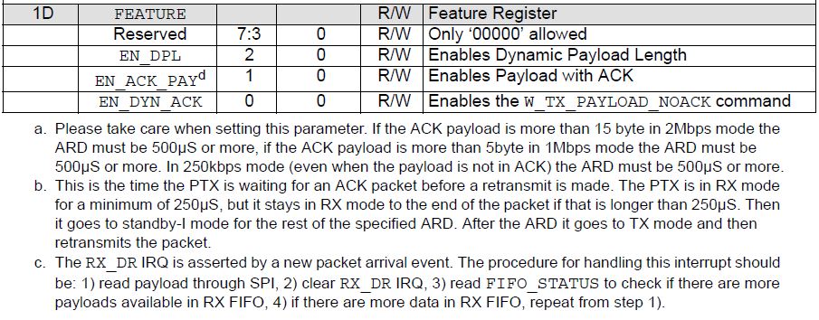

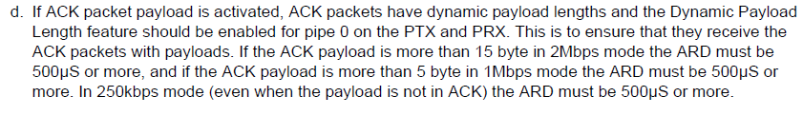

דוגמא לתיקשור ושליטה ב- Enhanced ShockBurst:

1. שים את ביט PRIM_RX ב-LOW
2. כאשר יש למיקרו בקר מידע לשלוח, תשלח בתזמון של אות שעון את הכתובת (TX_ADDR) ואת החבילה (TX_PLD) אל ה-nRF24L01+ באמצעות תקשורת ה-SPI.

גודל חבילת המידע נספר לפי הבתים שנכנסים אל ה- TX FIFO מהמיקרו בקר. חייב לכתוב באופן קבוע אל רגיסטר TX_PLD בזמן שמחזיקים את CSN במצב LOW. רגיסטר הכתובת לא חייב להירשם מחדש אם לא השתנה משליחת המידע קודם. אם ה-PTX קיבל ACK על החבילה, תגדיר את צינור מידע מספר 0 לקבל את החבילה המאושרת.

כתובות ה-RX של צינור מידע 0 (RX_ADDR_P0)חייב להיות זהה לכתובת של ה-TX (TX_ADDR) במכשיר ה-PTX. תכניס את הכתובות הבאות אל ה-TX5 ואל ה-RX.

TX5 Device: TX_ADDR = 0xB3B4B5B605

TX5 Device: RX_ADDR_P0 = 0xB3B4B5B605

RX Device: RX_ADDR_P5 = 0xB3B4B5B605

1. פולס של '1' לוגי בהדק CE יגרום לתחילת מעבר המידע, אורך הפולס המינימלי הוא 10uS.
2. פעולות שיש לבצע על חבילת ShockBurst

* הפעלת הרדיו
* הגדרת גביש של 16 מגה הרץ
* חבילת RF הושלמה
* העברת מידע במהירות גבוהה 1 או 2 מגה (מוגדר ע"י הבקר)

1. אם האישור האוטומטי הופעל (Auto Ack) כלומר ENAA_P0 = 1 הרדיו יכנס מיד למצב RX, אלא אם ביט ה-NO_ACK הופעל בחבילה שהתקבלה. אם התקבלה חבילה עדכנית בחלון הזמן של ה-ACK, השידור מידע נחשב כהצלחה. ביט ה-TX_DS יעלה ל-1 והחבילה תוסר מה-TX FIFO. אם לא התקבל ACK בחלון הזמן שהוקצה, החבילה תשלח מחדש (אם הופעל שליחה מחודשת באופן אוטומטי). אם המונה שסופר חבילות שנשלחו שוב הגיע לערך המקסימלי שלו, ביט ה-MAX_RT עובר למצב HIGH. החבילה ב-TX FIFO לא תוסר. הדק ה-IRQ מופעל כאשר ביט ה-MAX_RT או ביט TX_DS עוברים ל HIGH. כדי לכבות את הדק ה-IRQ יש לרסט את הפסיקה ע"י כתיבה לרגיסטר STATUS. אם לא התקבל אות ACK לאחר ערך החזרות המקסימלי, לא ניתן לקבל שום חבילה עד שמאפסים את פסיקת ה-MAX_RT. המונה שסופר חבילות שאבדו בדרך, עולה ב-1 בכל פעם שפסיקת MAX_RT מאופס, כלומר כל פעם שמספר החזרות הגיע לערך המקסימלי.
2. הרכיב שלנו יעבור ל-"מצב המתנה 1" אם הדק ה-CE ב-LOW. אחרת החבילה הבאה שנמצאת ב-TX FIFO נשלחת. אם ה-TX FIFO ריק והדק ה-CE עדיין ב-HIGH, הרכיב שלנו יעבור ל"מצב המתנה 2".
3. אם הרכיב שלנו נמצא ב"מצב המתנה 1" והדק ה-CE יורד ל-LOW הוא יעבור מיד ל"מצב המתנה 1".

צד המקלט Receiver

1. תבחר ב-RX על ידי הגדרת ביט PRIM_RX ברגיסטר CONFIG ל-'1' לוגי. כל צינורות המידע שמקבלים מידע חייבים להיות מאופשרים ברגיסטר EN_RXADDR, תאפשר את Auto Ack לכל צינורות המידע הפעילים על ידי רגיסטר EN_AA, ותגדיר את גודל חבילת המידע ברגיסטר RX_PW_PX. תגדיר את הכתובות שנתתי למעלה.
2. תפעיל את מצב RX ע"י הפעלת הדק ה-CE ב-'1' לוגי.
3. אחרי 130uS הרכיב שלנו יתחיל לפקח על תקשורת נכנסת.
4. כאשר חבילה עדכנית מתקבל (כתובת תואמת ו-CRC נכון), החבילה מאוחסנת ב-RX FIFO, וביט RX_DS ברגיסטר STATUS עולה ל-1. הדק ה-IRQ מופעל כאשר ביט RX_DS עולה ל-1. RX_P_NO ברגיסטר STATUS אומר לנו לאיזה צינור מידע התקבל המידע.
5. אם ה- Auto Ack הופעל ישלח אות ACK חזרה, אלא אם הופעל ביט ה-NO_ACK בחבילה שנשלחה. אם יש חבילה ב-TX_PLD שיושבת ב-FIFO היא תשלח יחד עם אות ה-ACK.
6. המיקרו בקר שם את הדק ה-CE ב-LOW והרכיב שלנו עובר ל"מצב המתנה 1".
7. עכשיו הרכיב שלנו מוכן להכנס למצב RX או TX או Power Down.

הגדרות שיש לבצע על המקלט (RX):

1. להשתמש באותם הגדרות CRC על הרכיבים
2. להכניס 1 לוגי לביטים PWR_UP ו- PRIM_RX
3. להשתמש באותה גודל של כתובת על ה-PTX של הרכבים
4. להשמש באותו תדר הערוץ של ה-PTX השני
5. תבחר מהירות תקשורת של 250 או 1 מגה על שני הרכבים
6. תגדיר נכונה את גודל החבילה שיקבל צינור המידע.
7. שים 1 לוגי ב-CE.

הגדרות שיש לבצע על המשדר (TX):

1. השתמש באותם הגדרות של CRC
2. תכניס '0' לביט PRIM_RX
3. תשתמש באותו גודל של כתובת
4. להשמש באותו תדר ערוץ
5. תבחר מהירות תקשורת של 250 או 1 מגה על שני הרכבים
6. תכניס 1 לוגי ל-PWR_UP
7. תקבל חבילה (בתזמון אות שעון) שיש לה את אותו גודל שהגדרת שניתן לקבל.
8. תן פולס להדק CE כדי לקבל את החבילה.

**סוג הפרוטוקול:**

כמו שהוסבר לעיל באופן עבודת האנטנה, הפרוטוקול שהאנטנה עובדת עליו הינו פרוטוקול מסוג SPI, להלן הסבר על אופן עבודת פרוטוקול זה בבקר זה (Atmega328P).

## הסבר על פרוטקול SPI

במיקרו בקר 328P ישנם רגיסטרים והדקים המיועדים במיוחד לפוקוטקול SPI, בניגוד למיקרו בקרים אחרים ששם אנחנו נצטרך ליצור את כל התקשורת בעצמנו, כאן, זה מובנה בתוך המיקרו בקר וכל שעלינו לעשות זה להגדיר את אופן העבודה של ה- SPI.

בתקשורת SPI עלינו להשתמש ב-4 הדקים שעליהם נרחיב בהמשך, חלק נכבד של שאר הפרוטוקולים משתמשים ב-2 ל-3 הדקים, אז למה להשתמש ב-SPI? להלן היתרונות.

1. ממשק קל מאוד ונוח (הרבה יותר מ-I2C או UART לפחות בעיניי)
2. תקשורת מלאה (full-duplex), כלומר שני הדקים של קבלת מידע ושליחתו בו זמנית.
3. צורך פחות הספק מאשר I2C וכו'
4. מהירות תקשורת מאד גבוהה.

אך למרות זאת יש מעט חסרונות כמו: כמות הדקים גבוהה, הרבה חוטים וכו'

MASTER AND SLAVE:

בתקשורת SPI מכל הרכיבים שמחוברים יש רק MASTER אחד וכל השאר SLAVE.

רכיב ה-MASTER הוא זה שיוצר את התקשורת ושולט בה. ברגע שהתקשורת הופעלה, אז ה-MASTER ורכיב אחד או מספר רכיבי SLAVE יכולים לקבל או לשלוח מידע. כמו שהוסבר קודם, פרוטוקול זה הוא תקשורת מלאה (full-duplex), מה שאומר שה-MASTER יכול לשלוח מידע אל רכיב ה-SLAVE וגם ה-SLAVE יכול לשלוח מידע אל ה-MASTER בו זמנית.

כמו שנאמר קודם, תקשורת ה-SPI מכילה 4 הדקים, להלן ההדקים:

1. **MISO:** - MISO אומר Master In Slave out כלומר הMASTER הוא למעשה ה-Input וה-SLAVE הוא משמש כ-Output, הכוונה היא שבערוץ זה המידע מועבר מה-SLAVE אל ה-MASTER.
2. **MOSI:** - MOSI אומר Master out Slave in במקרה הזה זה בדיוק הפוך, ה-MASTER מוגדר כ-Output וה-SLAVE מוגדר כ-Input, כלומר המידע עובר בין ה-MASTER אל ה-SLAVE.
3. **SCK**: - זהו אות השעון, שמתוזמן על ידי ה-MASTER מכיוון שפרוטוקול SPI הינו סינכרוני.
4. **SS**: - SS אומר Slave Select כלומר באמצעות הדק זה אנחנו נבחר מי מעביר מידע ה-MASTER או ה-SLAVE.

הדקי פרוטוקל ה-SPI זמינים על PORT B ניתן לראות לפי התמונה את מיקומם.

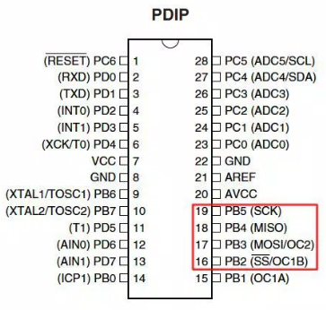

כדי לשלוט על אופן תקשורת ה-SPI ישנם מספר רגיסטרים שאחרים לתפעול של פרוטוקול זה.

1. **SPCR**  - **– SPI Control Register רגיסטר זה הוא הרגיסטר הראשי ששולט על אופן תפעול פרוטוקול ה-SPI.**
2. **SPSR**  - **– SPI Status Register רגיסטר זה הוא רגיסטר סטטוס, הוא נותן לנו אינדיקציה על מצב המערת.**
3. **SPDR** - **– SPI Data Register זהו רגיסטר המידע, כלומר המידע שנקרא\נכתב נרשם כאן.**

**רגיסטר השליטה (SPCR):**

**כאן שאנחנו נראה את יכולת השליטה שלנו על מהירות התקשורת, איפשור של ה-SPI וכו'**

|  |  |  |  |  |  |  |  |  |
| --- | --- | --- | --- | --- | --- | --- | --- | --- |
| SPR0 | SPR1 | CPHA | CPOL | MSTR | DORD | SPE | SPIE | Name |
| סיבית 0 | סיבית 1 | סיבית 2 | סיבית 3 | סיבית 4 | סיבית 5 | סיבית 6 | סיבית 7 | Bit |

**סיבית 7-** **:SPIE – SPI Interrupt Enable** ביט זה מאפשר את אופציה של פסיקה של פרוטוקול ה-SPI ע"י הכנסת '1' לוגי, חייב להפעיל את הפסיקה הכללית כדי שזו תאושר.

**סיבית 6- SPE – SPI Enable: ביט זה מאפשר את פרוטוקול ה-SPI.**

**סיבית 5**- **DORD – Data Order**: ביט זה קובע את סדר העברת המידע, כלומר מה קודם MSB או LSB, כאשר ערכו '1' אז ערך ה-LSB יוכנס\יועבר קודם וכאשר ערכו '0' אז להפך.

**סיבית 4**- **MSTR – Master/Slave Select**: ביט זה קובע מי ישמש כ-MASTER, כאשר ערך של ביט זה הינו '1' לוגי אז הרכיב הזה הוא ה-MASTER, כלומר הוא יתזמן את אות השעון.

**סיבית 3**- **CPOL – Clock Polarity**: הביט הזה קובע באיזה קוטביות של אות השעון יועבר המידע, כאשר ערכו של ביט זה '0' העברת המידע תתבצע בעליה של אות השעון, כאשר ערכו של ביט זה '1' לוגי, העברת מידע תתבצע בירידה של אות השעון.

**סיבית 2**- **CPHA – Clock Phase**: ביט זה קובע מתי תלקח דגימה של המידע, כלומר באיזה קוטביות של אות השעון, כאשר הוא שווה ל-'1' המידע יבדק בעלית אות השעון הראשונה, כאשר ערכו שווה ל-'0' המידע יבדק בירידת אות השעון השניה.

**סיביות: SPR1, SPR0 – SPI Clock Rate Select- 0,1**  שתי סיביות אלו אחראיות על קצב שליחת המידע יחד עם ביט SPI2X שנמצא ברגיסטר SPSR, למעשה על ידי הכנסת ערכים לביטים אלו אנחנו נחלק את תדר הגביש ולפי זה תקבע מהירות העברת הנתונים.

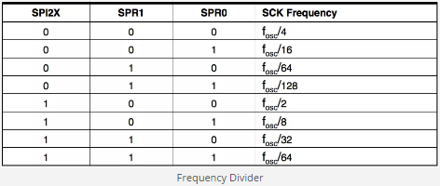

רגיסטר הסטטוס (SPSR):

ברגיסר זה אנחנו נקבל מידע על דגל הפסיקה ובנוסף הביט של הגדרת תדר של ה-SPI.

|  |  |  |  |  |  |  |  |  |
| --- | --- | --- | --- | --- | --- | --- | --- | --- |
| SPI2X | **-----** | **-----** | **-----** | **-----** | **-----** | WCOL | SPIF | Name |
| סיבית 0 | סיבית 1 | סיבית 2 | סיבית 3 | סיבית 4 | סיבית 5 | סיבית 6 | סיבית 7 | Bit |

**סיבית 7-** **: SPIF – SPI Interrupt Flag** ביט זה מופעל כאשר המשלוח הושלם. בנוסף תופעל פסיקה במידה והיא מאופשרת, וכמובן שבשביל שהיא תיהיה מאופשרת חייב לאפשר את אופציה הפסיקה הכללית.

**סיבית 6- WCOL – Write Collision Flag: דגל זה מופעל כאשר נכתב מידע על רגיסטר המידע שלנו (SPDR) או כאשר קווי המידע שלנו עסוקים, דגל זה יוסר כאשר נקרא את המידע מרגיסר המידע שלנו. נדון בהמשך על איך להמנע מזה שדגל זה יעלה לנו מבלי שתזמנו מידע פנימה.**

**סיבית 0 SPI2x – SPI Double Speed Mode-** : ביט זה קובע את תדר המהירות שלנו בכפולות של 2, ניתן לראות פירוט של הפעלה נכונה בטבלה למעלה.

רגיסטר המידע (SPDR):

רגיסטר המדיע הוא רגיסטר בעל 8 ביטים שמשמש לקריאה\כתיבה. לרגיסטר זה אנחנו נכתוב מידע במידה ונרצה לשלוח כזה או נקרא ממנו מידע במידה וקיבלנו מידע.

|  |  |  |  |  |  |  |  |  |
| --- | --- | --- | --- | --- | --- | --- | --- | --- |
| R/W | R/W | R/W | R/W | R/W | R/W | R/W | R/W | Name |
| סיבית 0 | סיבית 1 | סיבית 2 | סיבית 3 | סיבית 4 | סיבית 5 | סיבית 6 | סיבית 7 | Bit |

ברגיסטר זה סיבית ה-MSB היא "7" וסיבית ה-LSB היא "0" ממש כמו כל רגיסטר רגיל.

SS The Slave Select:

הדק זה עובד ב-Active Low מה שאומר, כדי לבחור SLAVE מסויים חייב להעביר '0' לוגי להדק זה. כאשר הוא מוגדר כ-Input הדק זה צריך לקבל '1' לוגי בכדי להיות כ-MASTER ו-'0' לוגי כרכיב SLAVE.

כאשר הוא מוגדר כ-Output על המיקרו בקר ומתפקד כ-MASTER הדק זה יכול לשמש כ*****.

למה אנחנו צריכים את הדק ה-SS?

כאשר אנחנו רוצים לתקשר בין מספר רב של רכיבים שמורכבים על תקשורת ה-SPI, הדק ה-SS מסייע לנו לבחור עם מי אנחנו מעוניינים לדבר.

נביא שתי דוגמאות להסביר את העניין.

1. **כאשר יש מספר רכיבי SLAVE ו-MASTER אחד:** במקרה הזה הדק ה-SS של כל ה-SLAVE מחוברים אל ה-MASTER (מיקרו בקר). מכיוון שאנחנו רוצים שרק רכיב אחד ספציפי יקבל את המידע, המיקרו בקר שלנו יתן '0' לוגי לאותו רכיב, ורק אותו הרכיב יקבל את המידע.
2. **כאשר יש מספר רכיבי MASTER ורכיב SLAVE אחד:** ההגדרה היא על אותו הרעיון בדיוק כמו במקרה הקודם, ההבדל היחידי הוא שה-SS של כל ה-MASTERים נשלט על ידי רכיב ה-SLAVE, כאשר הדק ה-SS אצל ה-SLAVE תמיד יהיה ב-LOW. רכיב ה-SLAVE יבחר את ה-MASTER שהוא חייב לקבל ממנו מידע ע"י הרמת הדק ה-SS שלו ל-'1' לוגי. באופן חלופי לרעיון זה ניתן להשתמש בבורר כאשר כל מיקרו בקר שהוא MASTER יוכל לשלוט על הדק ה-SS של מיקרו בקר MASTER אחר.

עד עכשיו הסברנו את אופיין המערכת כעת נעבור לדוגמאות קוד.

הגדרת SPI כ-MASTER:

*// Initialize SPI Master Device (with SPI interrupt)*

**void** spi_init_master (**void**)

{

*// Set MOSI, SCK as Output*

DDRB=(1<<5)|(1<<3);

*// Enable SPI, Set as Master*

*// Prescaler: Fosc/16, Enable Interrupts*

*//The MOSI, SCK pins are as per ATMega328P*

SPCR=(1<<SPE)|(1<<MSTR)|(1<<SPR0)|(1<<SPIE);

*// Enable Global Interrupts*

sei();

}

רגיסטר השליטה (SPCR), הביט SPE עובר ל-'1' לוגי כדי לאפשר את ה-SPI, הביט MSTR מגדיר את הבקר שלנו כ-MASTER, ובכדי לקבל פסיקה של קבלת\שליחת מידע הביט SPIE מופעל גם כן.

אם אינך מעוניין להשתמש בפסיקה פשוט אל תאפשר את הביט של SPIE ואל תאפשר את הפסיקה הראשית (sei();).

זה אמור להראת כך:

*// Initialize SPI Master Device (without interrupt)*

**void** spi_init_master (**void**)

{

*// Set MOSI, SCK as Output*

DDRB = (1<<5)|(1<<3);

*// Enable SPI, Set as Master*

*//Prescaler: Fosc/16, Enable Interrupts*

SPCR = (1<<SPE)|(1<<MSTR)|(1<<SPR0);

}

איפשור SPI על רכיב ה-SLAVE:

*// Initialize SPI Slave Device*

**void** spi_init_slave (**void**)

{

DDRB = (1<<6); *//MISO as OUTPUT*

SPCR = (1<<SPE); *//Enable SPI*

}

כדי להגדיר את הרכיב כ-SLAVE כל שיש לעשות הוא להפעיל את ביט ה-SPE ולהגדיר את הדק ה-MISO כ-Output.

שליחה\קבלת מידע:

*//Function to send and receive data for both master and slave*

**unsigned** **char** spi_tranceiver (**unsigned** **char** data)

{

*// Load data into the buffer*

SPDR = data;

*//Wait until transmission complete*

**while**(!(SPSR & (1<<SPIF) ));

*// Return received data*

**return**(SPDR);

}

הקוד לשליחת\קבלת מידע הוא זהה גם ל-MASTER וגם לרכיב ה-SLAVE. כדי לשלוח מידע, יש לטעון את המידע אל רגיסטר ה-SPDR ואז להמתין עד שהדגל SPIF יופעל. כאשר הדגל הופעל, המידע שאמור להישלח כבר נשלח והמידע ברגיסטר כבר הוחלף למידע שהתקבל.

הערה: במידה ואתה מעוניין להשתמש בפסיקה אל תשכח להוסיף את קובץ ה-Header של הפסיקות:  <avr/interrupt.h>

במידה והינך מעוניין להשתמש בשיגרת פסיקה, זה אמור להראות כך:

// SPI Transmission/reception complete ISR

ISR(SPI_STC_vect)

{

    // Code to execute

    // whenever transmission/reception

    // is complete.

}

**הערה חשובה מאוד:** הדק ה-SS חייב להיות מוגדר כ-Output גם אם אתה לא משתמש בו, אם לא תגדיר הדק זה כ-Output ה-SPI ישלח לך בית אחד בלבד ויתקע בלולאה של אישור שהמידע נשלח ולא תוכל לשלוח עוד שום מידע!!

## סכימת חיבורים

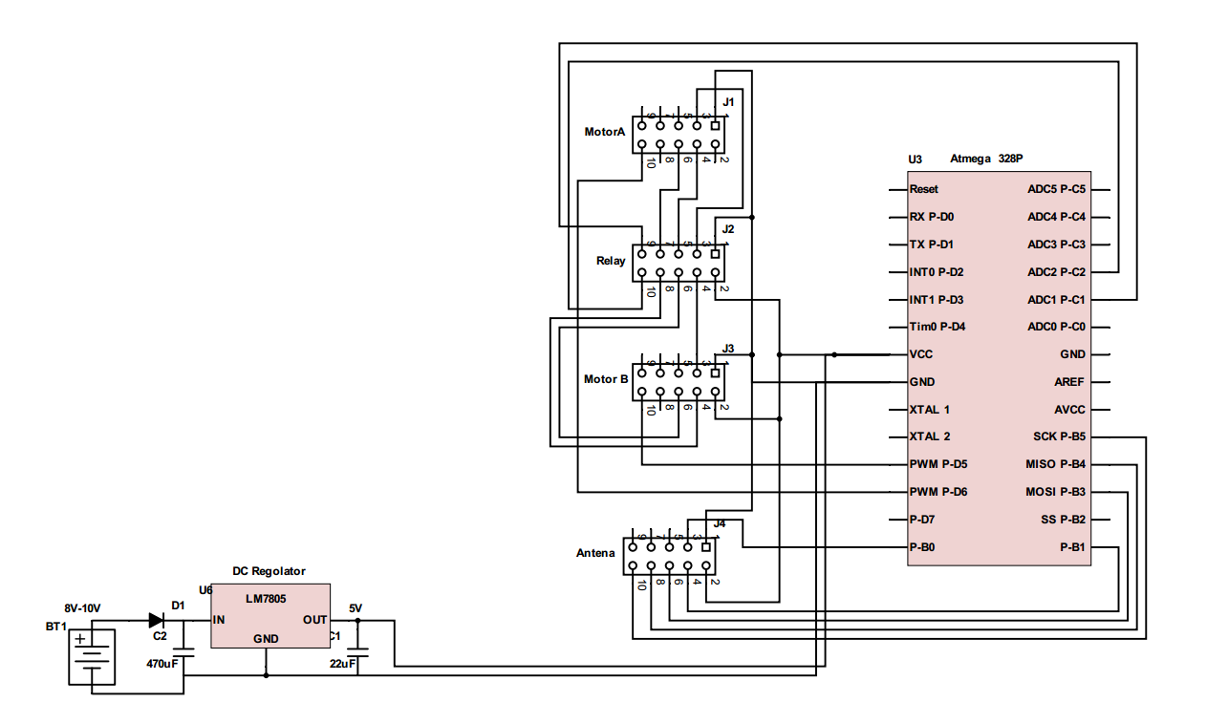

להלן סכימת החיבורים של האנטנה ברכב: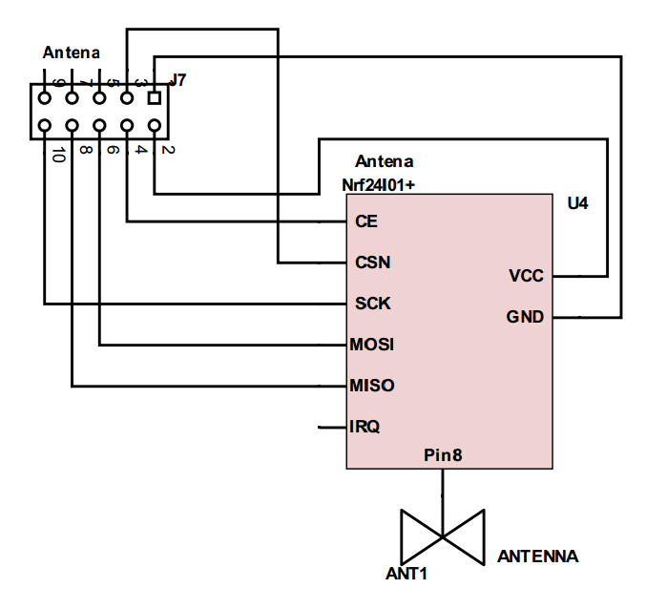

# מבנה מסך המגע

בפרוייקט זה השתמשתי במסך מגע בגודל של 3.95", מסך זה עובד על בקר R61581, בקר זה מיועד לרזולוציה של 320x480.

להלן מבנה המסך:

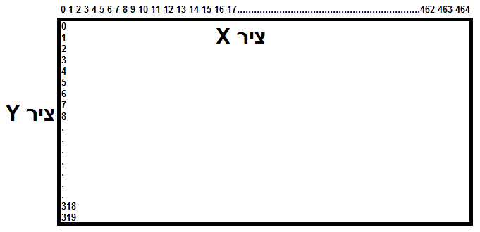

כפי שניתן לראות ניתן ציר X נע בין 0-464 ולעומת זאת ציר Y נע בין 0-319 .

**קוד הפעלת המסך עצמו אינו נכתב על ידי, לכן הוא מצורף לנספחים.**

מסך זה לבדו מחובר לבקר Atmega2560, הסיבה לכך היא, מכיוון שרציתי לנצל את מקסימום תדר הגביש לצורך הפעלת המסך, השתמשתי בבקר זה לצורך המסך בלבד.

יתרה מכך, הקוד שנכתב לבקר זה, הינו גדול יותר מ-32Kbyte כך שהוא לא מתאים ל-328P, בקרים אלו משמשים אותי לצורך שליטה על הרכב ולצורך שליטה על השלט, ששם בקר זה משמש כ-Master.

מטרתו של בקר זה היא לשמש כממשק תצוגה למשתמש בלבד, במה זה מתבטא? זה מתבטא בכך שהמסך לא מבצע שום פעולה מבלי שהיא תעבור דרך בקר ה-Master לאישור, או דחייה במקרה שידרש לכך.

לצורך הקלה של הבנת המערכת, ניתן לשלוט עליה באמצעות המסך, וכמובן על ידי נגיעה.

במסך זה ישנם שלושה עמודים, אחד משמש כעמוד ראשי, שמשמם ניתן לגשת לשאר העמודים.

ישנם עוד שני עמודים, כאשר אחד משמש להגדרות והשני משמש לצורך צפייה בפעולות המנוע או שליטה בו באמצעות מגע במסך.

הממשק מוצג בעברית. לצערי לא הצלתי לכתוב פונקציה מודולרית שיהיה ניתן לשנות את גודל הגופן כרצונך, אז נאלצתי לצייר את אותויות אלו בתוכנה לעריכת פיקסלים בשם "BitFontCreator" שם למעשה יצרתי את כל האותיות בערבית בשני גופנים שמוגדרים על ידי Define כ- גדול או קטן.

אופן כתיבת הטקסט ניתן בשתי אפשריות, אחד, כתיבת עברית אנגלית,

למשל: לכתוב את המילה "שלום" זה יראה כך "akuo"

אופציה נוספת היא לכתוב את זה בגמטריה:

למשל המילה "שלום" תראה כך "300,30,6,41"

ניתן לראות שה- "ם" היא 41, הערך של מ הוא 40 כל אות סופית מוגדרת בערך שלמה כאות רגילה + 1.

כמובן בשביל שאוכל להדפיס את המילים שיראו בצורה נורמלית, היה צורך לקבוע מרחק קבוע עבור אותיות מסויימות, למשל אותיות ,י,ן,ו,נ,ז גודלם אינו זהה לשאר האותיות, ולכן המרווח בניהם הוא שונה.

ישנם פונקציות נוספות שיוצרות דברים מודולרים כמו, כפתורים, 7-Segment, מד מהירות, מד מלאי, סוללה, כפתורים לסימון וי, סימן הבית, כיווני נסיעה, וכו'

כמובן שעבור על פונקציה כזו ישנם המון חישובים בכדי לשמור על הערך שלהם גם כשהגודל שלהם משתנה.ממשק משתמש

### מסך ראשי

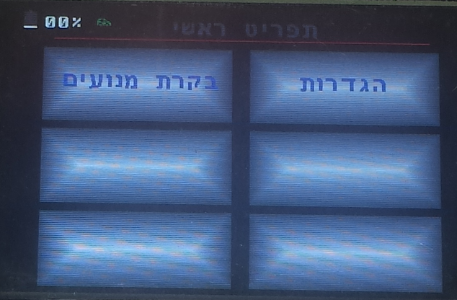

### בקרת מנועים

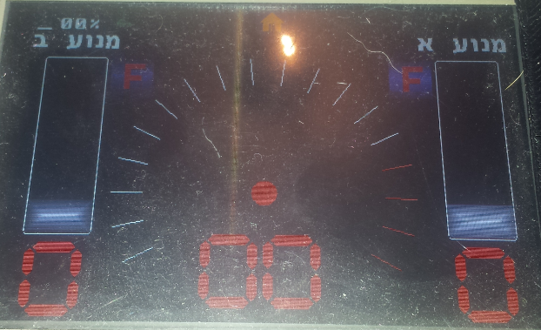

### הגדרות מערכת

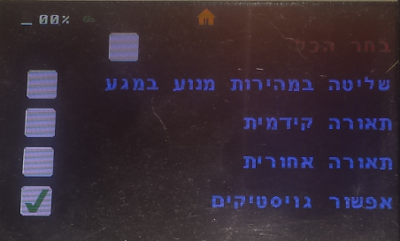

## פרוטוקול תקשורת:

פרוטוקול של רכיב זה הינו מסוג תקשורת מקבילית, כלומר עבור כל מחזור שעון של מידע, ישלח מידע של 16 ביטים. דבר זה מאפשר עבודה מאדו מהירה של המערכת מהסיבה הפשוטה שעבור על מחזור שעון יש צורך ב-16 ביטים של מידע רק בשביל ליצור פיסל אחד על המסך.

אופן העברת המידע מתבצע כפי שמתואר באיורים הבאים:

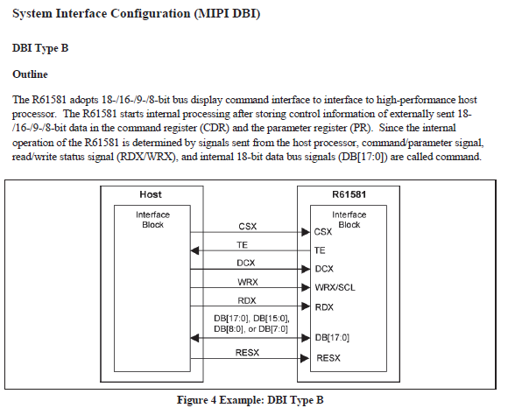

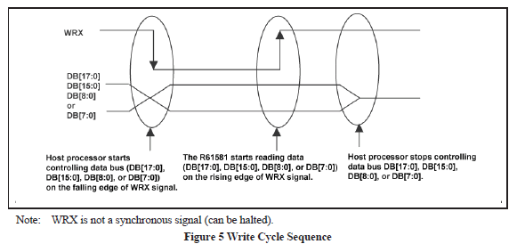

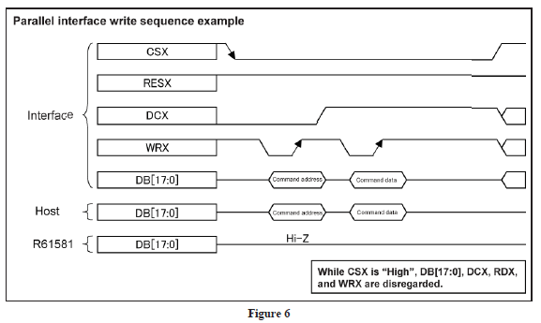

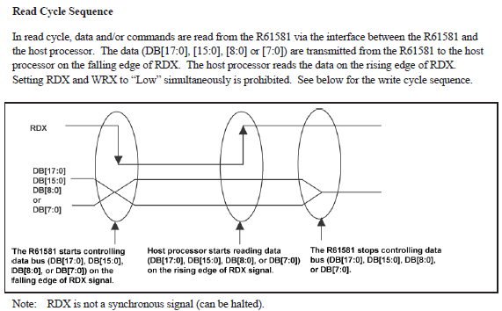

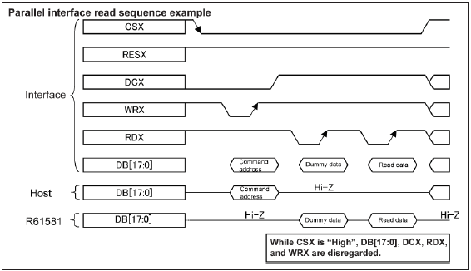

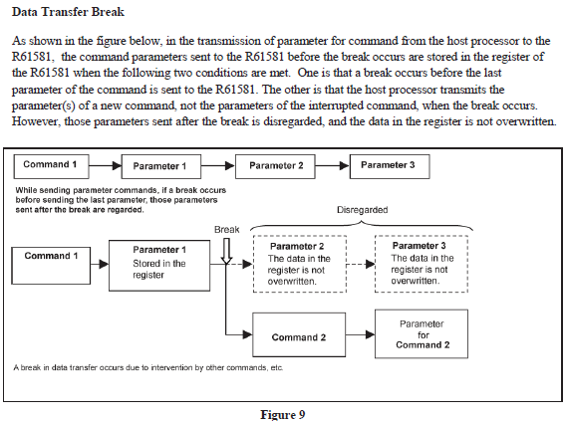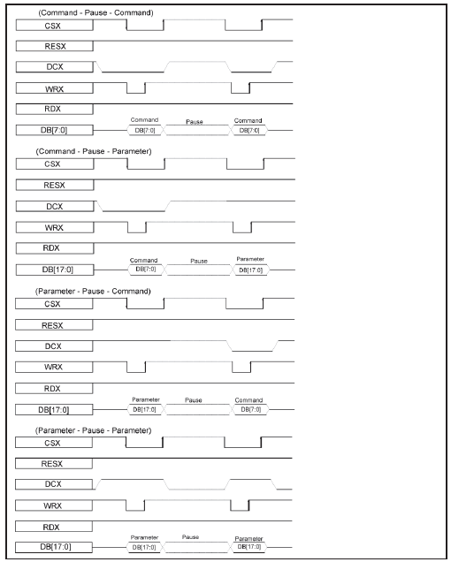

הוספתי כאן רק את אופן העברת המידע באופן חלקי בלבד, נמנעתי מלהוסיף את אופן העבודה המלא מכיוון שאורכו כ-370 עמודים, ובנוסף, לא אני כתבתי את קוד הפעלת המערכת אז ככה שזה מיותר.

תקשורת בין הבקרים**:**

התקשורת בין הבקרים בתבצעת בעזרת UART, בכדי לאפשר עבודה רציפה וטובה ללא שגיאות יצרתי מערך בגודל של 20 בתים שמשמש כזיכרון של המערכת, זיכרון זה משמש למעבר מידע בין הבקרים וביצוע החלטות לפי מצב זמן אמת.

מערך זה מכיל בתוכו מידע בגין מצב מהירות, אפשור שליטה במסך וכו'.

להלן מה שמוגדר עד כה במערך זה:

/************************************************************************/

/* Memory Control And Communication Between Controllers */

/************************************************************************/

unsigned char Main_Control[20]={0};

//Sell 0 = Battery in percent

//Sell 1 = Battery Voltage value

//Sell 2 = Speedometer real value according to the sensor

//Sell 3 = Speed of MOTOR A Forward (sowens on the Right Side)

//Sell 4 = Speed of MOTOR B Forward (sowens on the Left Side)

//Sell 5 = Speed of MOTOR A Backward (sowens on the Right Side)

//Sell 6 = Speed of MOTOR B Backward (sowens on the Left Side)

//Sell 7 = Back light Control 1 or 0 (ON or OFF)

//Sell 8 = Front light Control 1 or 0 (ON or OFF)

//Sell 9 = Touch control, Enable or Disable (1 or 0)

//Sell 10 = JoyStick Enable or Disable (1 or 0)

//Sell 11 = Send Speed of MOTOR A Forward (Value from touched Screen)

//Sell 12 = Send Speed of MOTOR B Forward (Value from touched Screen)

//Sell 13 =

//Sell 14 =

//Sell 15 =

//Sell 16 =

//Sell 17 =

//Sell 18 =

//Sell 19 = Counter For Timer, Set the Sending rate

/************************************************************************/

/* End Of Memory Control And Communication Between Controllers */

/*********************************************************************

כפי שניתן לראות למעלה אלו הם ההגדרות של מה שמופיע ליד כל תא, אופן זיהו הערכים נעשה על ידי הבקר השני על ידי בדיקת התנאי.

איך אני יודע מה הערך? למעשה בשביל למנוע מעבר גדול מאוד של מידע אז חילקתי את הבית לשני חלקים. כלומר כל חלק מכיל 4 ביטים, מה שאומר שיש לנו בסה"כ 16 ערכים שאנו יכולים לשלוח, אם נשים לב נראה שיש 20 תאים במערך, אין זו טעות. זיכרון זה של המערך הינו גלובלי. לכן חלקו משומש לצרכים פניימים של המערכת ולא לצורכי שליחה.

חזרה לעניין ה-4 ביטים, לפי מה שניתן להבין אנו יכולים לשלוח רק ערך של 0-15 ולשלוח ערך של תא גם כן מ 0-15, אז שהו שלא! אני למשעה מנצל לפי הצורך את המידע שלי, מה זה אומר, תא מספר 1, נבדק באופן של if מקונן, כלומר הוא יגיע אליו בסופו של דבר, אבל זה נותן לי יתרון משמשעותי, כי כאן אני יכול למעשה להתשמש ב-128 ערכים, בתא מספר 2 לעומת זאת, אני יכול להשתמש רק ב-64 ערכים וכן הלאה, לכן ניתן לשים לב שישנה חשיבות לערך של כל תא שנשלח.

איך נשלח המידע? המידע נשלח בעזרת פסיקה של טיימר, בכל זמן קבוע של עשירית השניה, וזאת כדי למנוע התעסקות מיותרת של הבקר עם הדברים הללו.

אם נסתכל על המערך של 20 בתים בקוד של השלט, הוא יהיה מעט שונה, וזה כמובן בגלל הסיבה שהסברתי קודם, שלא כל המערך משמש לצורך שליחה!

להלן הקוד הסבר על אופן הפעלת ה-UART בבקרים:

Atmega328 & Atmega2560

**USART**

אם נשים לב נבחין בכך שהכותרת היא USART ולא UART כמו שאנחנו מכירים, אז מה ההבדל?

ההבדל ביניהם הוא ש-USART תומך גם בתקשורת אסינכרונית גם בתקשורת סינכרונית, פירוש המילה UART היא Universal Asynchronous Receiver Transmitter

בזמן ש-USART הוא: Universal Synchronous Asynchronous Receiver Transmitter

ובכן כמו שציינתי לעיל ניתן לראות את ההבדלים שלהם בעזרת פירוש השם שלהם שמופיע בשורות למעלה.

ה-USART שהוא יכול להיות סינכרוני או אסינכרוני כמו שצייתי למעלה יש כמה אפשרויות, קודם כל חשוב לציין שכאשר אנחנו אומרים סינכרוני אנחנו מדברים על אות שעון, ומכיוון שניתן לתזמן אותו אז מתווספים לכך לא מעט יתרונות.

כעת נסביר איך להפעיל את ה-USART באופן כללי ובהמשך ניכנס יותר לפרטים:

1. בתור התחלה חייב להסדיר את ה-Baud Rate כלומר את קצב השידור על שני הצדדים, גם על ה-Master וגם על ה-Slave.
2. להגדיר את כמות הביטים שצריכים להישלח.
3. יש להכין את ה-Buffer במקרה של שליחה, יש לטעון אותו עם המידע שאמור להישלח.
4. עכשיו יש לאפשר את ה-RX או TX לפי רצונך.

חשוב לציין שכאשר מדברים על UART אין דבר כזה Master או Slave, ה-Master או Slave יקבע ע"י המיקרו בקר שלנו, הגדרות אלו רלווניטיות רק לתקשורת USART ששם יש להגדיר את ההגדרות האלו מכיוון שאנו עובדים עם אות שעון.

תקשורת USART:

תקשורת USART מכילה בתוכה אות שעון כמו שצייתי מקודם, לכן, על המיקרו בקר ישנם שלושה הדקים שמיועדים לשימוש של תקשורת זו, ההדקים הם:

1. RxD: USART Receiver Pin (PD 0)
2. TxD: USART Transmit Pin (PD 1)
3. XCK: USART Clock Pin (PD 4)

ההדקים שמצויינים מעלה רלווניטים רק לבקר שבו אני משתמש לפרוייקט זה שהוא 328P ממשפחת AVR, שני ההדקים הראשונים רלווניטים רק ל-UART ההדק השלישי שייך ל-USART.

תקשורת זו יכולה לתפקד באחת משלושת המצבים הבאים:

1. מצב אסינכרוני רגיל
2. מצב אסינכרוני במהירות כפולה
3. מצב סינכרוני

מצב אסינכרוני רגיל:

מצב תקשורת זה, המידע נשלח/מתקבל בצורה אסינכרונית, בסוג תקשורת זה אין לנו צורך בהדק 4 מכיוון שאנחנו לא זקוקים לאות שעון, המידע ישלח או יתקבל על ידי קצב התשדורת שנגדיר ברגיסטר UBBR, זה זהה לפעולות UART

מצב אסינכרוני במהירות כפולה:

זהו מצב מהיר לתקשורת אסינכרונית, גם כאן אנחנו נגדיר את אופן פעולת המערכת בדומה להגדרות ב-"מצב אסינכרוני רגיל", ההבדל הוא שהמידע ישלח או יתקבל במהירות כפולה מזו שאנו נגדיר ברגיסטר ה-UBBR.

באמצעות ביט U2X שנמצא ברגיסטר UCSRA ניתן להכפיל את מהירות השידור. הפעלת ביט זה ישפיע רק כאשר אנחנו משתמשים בתקשורת אסינכרונית, כאשר משתמשים בתקשורת סינכרונית ערכו של ביט זה צריך להיות '0' לוגי.

הפעלת ביט זה תגרום להקטנת החילוק על תדר הגביש מ-16 ל-8 כלומר מכפיל לנו את תדר התקשורת לשימוש ב-UART (אסינכרוני). חשוב לציין שכאשר אנחנו נקטין את החלוקה של הגביש, כלומר נעלה את תדר התקשורת של ה-UART יש לשים לב שיש לבצע את הגדרות המערכת בצורה יותר מדוייקת בכדי לקבל את הקצב תקשורת הגבוה הזה שיעבוד באופן יעיל.

מצב סינכרוני:

זה למעשה הפעולה של ה-USART כלומר כאן נכנס לתפקיד אות השעון, כאשר משתמשים ב-"מצב סינכרוני" ביט UMSEL שנמצא ברגיסטר UCSRC צריך להיות שווה ל-'1' לוגי.

הדק ה-CXC ישמש או כאות שעון כניסה (Input) שזה ה-Slave או כאות שעון של יציאה (Output) שזה ה-Master.

אופן קביעת תדר התשדורת (Baud Rate):

קצב התשדורת של ה-UART/USART יקבע על ידי רגיסטר UBRR שהוא בעל אורך של 16 סיביות, להלן הנוסחאות לחישוב התשדורת ב-ביטים לשניה.

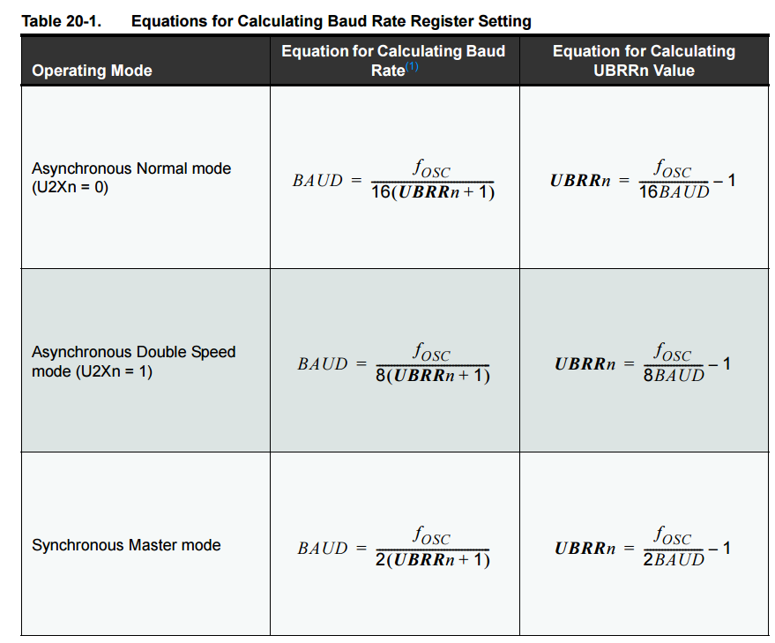

עבודה על מצב סינכרוני:

כאשר אנו עובדים על מצב סינכרוני (ביט UMSEL = 1 ), הדק ה-XCK ישמש או כאות כניסה (Slave) או כאות יציאה (Master). העיקרון הבסיסי של צורת העבודה היא שהמידע שנכנס (Input) כלומר ה-RX הוא נדגם במצב ההפוך של אות השעון מהמידע שיצא, לדוגמא: אם אנו דוגמים את המידע שיצא בירידת אות השעון, אז המידע שנכנס ידגם בעלית אות השעון וכך גם להפך.

להלן דוגמא של אופן עבודת המערכת כפי שהסברתי:

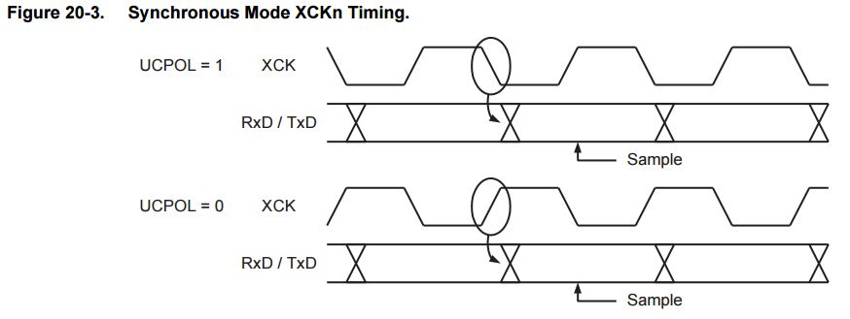

כפי שניתן לראות בתמונה, ביט ה-UCPOL קובע את אופן מעבר המידע באות השעון כאשר הערך שלו הוא 0 המידע יעובר בעלית אות השעון וכאשר הערך שלו הוא 1 המידע יעבור בירידת אות השעון.

הגדרת ערך התשדורת:

ערך של ביטים שנשלחים מתאגדים יחד והופכים להיות 'תו' ישנם מספר הגדרות שיש להגדיר למערכת בכדי להפעיל אותה, להלן ההגדרות שבהם תומך הבקר שלנו:

1. ביט אחד כאות התחלה (1 Start Bit)
2. גודל חבילה של 5,6,7,8, או 9 ביטים.
3. אופציות זיהוי של שגיאה: ללא, זוגי, אי זוגי.
4. 1 או 2 ביטים של סימון סיום שליחה (1 or 2 Stop Bits)

המשלוח של המידע מתחיל אחרי שליחת ביט התחלה שאחריו נשלח ה-LSB של המידע וכן הלאה עד שמגיע לביט ה-MSB. אם האופציות של זיהוי שגיאה פעיל אז הוא יפעל בהתאם, כלומר אם יש ערך זוגי והופעל זיהוי זוגי אז הוא יוסיף '0' אם ואם להפך אז הוא יוסיף '1'.

להלן מבנה החבילה:

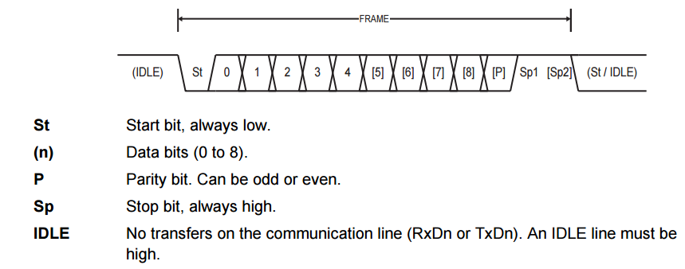

מבנה הפורמט של החבילה מוגדר על ידי ביטים UCSZ, UPM, USBS, UCSR. ה-TX וה-RX משתמשים באותם הגדרות.

**הערה:** שינוי ההגדרות במהלך תשדורת ישחית את כל המידע שיש ב-RX וב-TX.

אופן חישוב "זיהוי של שגיאה בחבילה" :

בכדי לחשב את השגיאה בחבילה ציינו שיש שני דרכים לבצע את זה, האחד זה באמצעות ערך זוגי והשניה היא באמצעות ערך אי זוגי, המיקרו בקר מבצע XOR על כל הביטים שהוא שולח ובכך מקבל את הערך של מה צריך להוסיף לחבילה, באותה צורה הוא גם בודק את החבילה שהתקבלה כדי לאמת האם היא נפגמה בדרך, להלן המחשה של איך המיקרו בקר מבצע את הפעולה:

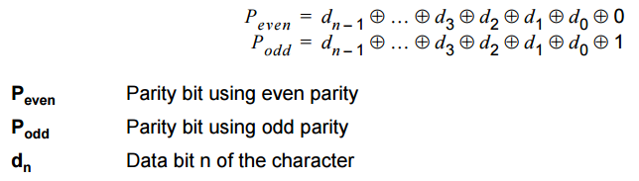

הגדרות תקשורת ה-UART\USART:

חייב להגדיר את התקשורת לפני שמנסים לבצע תקשורת על שהיא. תהליך ההגדרות לרוב יתעקש על קביעת תדר תשדורת, הגדרת פורמט השליחה, איפשור של ה-TX או RX תלוי בשימוש, כאשר מבצעים את ההגדרות יש לדאוג לכך שדגל הפסיקות הכללי יהיה נקי.

לפני שמבצעים שינוי של תדר תשדורת או פורמט חבילה, יש לוודא שאין שום תקשורת במהלך הזמן של שינוי ערך הרגיסטרים. דגל ה-TXC יכול לשמש בכדי לבדוק שהמשדר (TX) סיים את כל מה שהיה לו לשדר, ודגל ה-RXC יכול לשמש בכדי לבדוק שאין שום מידע שלא נקרא ב-Buffer המידע.

**הערה:** דגל ה-TXC חייב להיות שווה ל-'0' אחרי כל שליחה (לפני שכותבים ל-UDR) אם זה משומש למטרה זו.

להלן מבנה קוד של שפת C שמראה את הגדרת התקשורת (מובא מדפי היצרן):

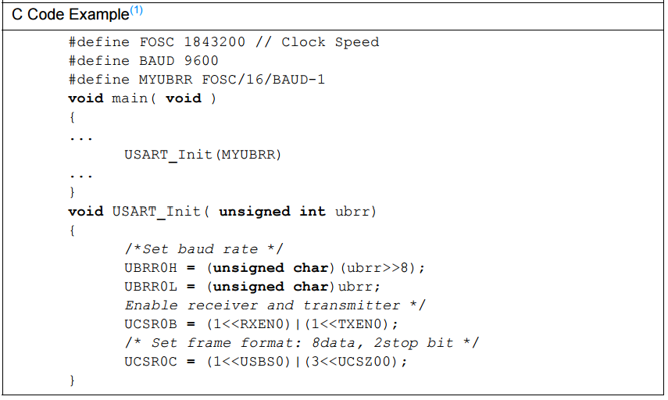

ניתן לבצע הגדרות מתקדמות יותר כמו שינוי מבנה הפורמט, הוספת פסיקה בסיום השליחה ועוד.

DATA Transmission העברת מידע:

המשדר של ה-USART מופעל כאשר מפעילים את ביט ה-TXEN שנמצא ברגיסטר UCSR. כאשר המשדר מאופשר, הפעולה הנורמלית של הפורט בהדק TxD היא נכתבת והיא נותת למשדר ערכים לשדר החוצה. קצב השידור, סוג השידור (סינכרוני או אסינכרוני רגיל/מהיר), פורמט החבילה, חייבים להיות מוגדרים לפני שמבצעים פעולה תקשורת כל שהיא.

שליחת מידע בגודל של 5-8 ביטים:

משלוח מידע מתבצע על ידי טעינת המידע ברגיסטר השליחה ומשם המדיע נשלח החוצה. המידע שנכנס אל רגיסטר זה יוצא החוצה על ידי רגיסטר הזזה (Shift register) ששולח ביט אחרי ביט החוצה. לאחר שליחת ביט העצירה (במידה ומדובר קודם בשליחה של מידע) אותו רגיסטר הזזה מתחיל לקבל קוד שנכנס אליו בחזרה וככה הוא למעשה מחליף את המידע שהיה באותו רגיסטר אל מידע חדש שהתקבל מהמקום שאליו נשלח המידע.

להלן קוד בשפת C שמדגים את התהליך שדיברתי עליו עכשיו:

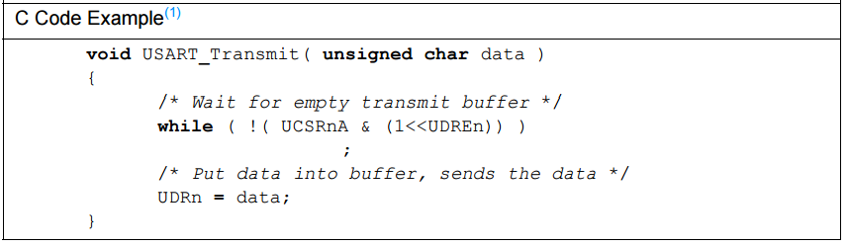

הפונקציה למעשה מחכה עד שהמשדר מידע יהיה ריק ע"י בדיקת דגל ה-UDRE לפני שהיא טוענת אותו במידע חדש לשלוח. אם רגיסטר המידע ריק פסיקה תופעל, הפסיקה תכתוב את המידע אל תוך הרגיסטר.

* ישנו מידע נוסף על 9 ביט אך מכיוון שאני לא הולך להשתמש בסוג מידע זה לא אפרט עליו כאן.

דגלים ופסיקות של ה-Transmitter:

למשדר ה-USART ישנם שתי פסיקות שנותנות אינדיקציה על מצבו:

1. ביט ה-UDRE נותן אינדיקציה על אם רגיסטר המידע ריק.
2. ביט ה-TXC שליחת המידע הסתיימה.

שני הדגלים יכולים לשמש להפעלת פסיקות.

דגל ה-UDRE שמסמל שרגיסטר המידע ריק נותן לנו אינדיקציה אם Buffer המידע מוכן לקבל מידע חדש לשליחה. הביט הזה מופעל כאשר רגיסטר המידע ריק, וערכו יהיה '0' כאשר הרגיסטר מכיל מידע שצריך לשלוח אך עדין לא הועבר אל ה-Shift register.

כאשר רגיסטר המידע ריק והפסיקה (UDRIE) מאופשרת, ביט ה-UCSRnB יהפוך ל-'1' לוגי, הפסיקה שפועלת כאשר הרגיסטר ריק תמשיך להתבצע כל עוד UDRE מופעל.

UDRE מתנקה על ידי כתיבה ל-UDR. כאשר פסיקת "העברת מידע" מופעלת, השיגרה של הפסיקה חייבת לכתוב מידע חדש אל ה-URD בכדי לנקות את ה-UDRE או שלא לאפשר את הפסיקה על רגיסטר המידע.

דגל TXC (Transmission complete) דגל זה עולה ל-'1' לוגי כאשר כל המידע שהיה ברגיסטר הוזז החוצה (ע"י Shift register) ואין שום מידע שממתין ב-Buffer השליחה (TX). דגל זה מתנקה אוטומטי כאשר פסיקה מופעלת יחד עם סיום משלוח מידע, או שניתן לנקות אותו על ידי כתיבת '1' למיקום של הביט שלו.

דגל זה שמיש יותר בתקשורת של Half Duplex (כמו 485) כאשר במצב שליחה מידע הרכיב חייב להיכנס למצב RX ולשחרר את רכיב ה-BUS מייד עם סיום השליחה.

חסימת ה-Transmitter:

אי אפשור של ה-TX יתבצע על ידי השמת '0' לוגי בביט ה-TXEN, אך דבר זה לא יהיה יעיל עד שהמשלוח הנוכחי יושלם, כאשר נשבית את ה-TX הדק ה-TxD לא יהיה פעיל!

DATA Reception – קבלת מידע:

המקלט שלנו יהיה מאופשר כאשר נכניס '1' לוגי אל ביט ה-RXEN שנמצא ברגיסטר UCSR. כאשר המקלט שלנו מאופשר הוא יקבל מידע וישמש ככניסה של תקשורת USART.

כל ההגדרות הבסיסיות שדיברנו עליהם עד כה כמו : קצב שידור, מבנה החבילה, ומצב שידור חייב להיות מוגדרים לפני שמבצעים כל פעולת תקשורת.

קבלת מידע בגודל של 5-8 ביטים:

המקלט מתחיל לקבל מידע כאשר הוא מזהה ביט התחלה עדכני (Valid Start bit). כל ביט שיועבר יבדק לפי הקצב של התשדורת או לפי האות שעון תלוי באיזה מצב אנחנו נמצאים, וזה ימשיך כך עד שהוא יגיע לביט העצירה הראשון (Stop Bit). ערכו של הרגיסטר יועבר אל ה-Buffer, ניתן לקרוא את ערכו של ה-Buffer על ידי רגיסטר UDR.

הקוד הבא הינו דוגמא של פונקציה שממתינה לדגל של "המידע התקבל" (RXC), כאשר משתמשים במידע קטן יותר מ-8 ביט, ערכי ה-MSB ברגיסטר UDR (רגיסטר המידע שלנו) יהיו '0'. להלן הקוד:

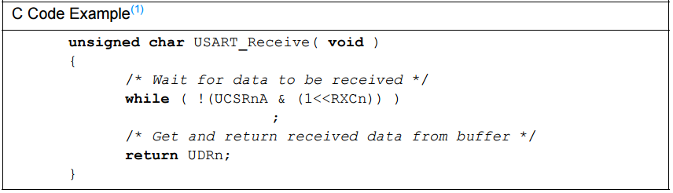

הפונקציה פשוט מחכה שהמידע יתקבל אל ה-Buffer בכך שהיא בודקת את דגל ה-RXC.

קבלת דיגלי שגיאה (Received Error Flags):

למקלט של ה-USART ישנם שלושה דגלי שגיאה.

1. Frame Error (FEn)
2. Data OverRun (DORn)
3. Parity Error (UPEn)

ניתן לגשת לכולם על ידי רגיסטר UCSRnA. המשותף לשגיאות אלו זה שהם נמצאים ב-Buffer יחד עם המידע המיועד שעליו הם מציגים את השגיאה. בשל כך יש לקרוא את ערך הרגיסטר UCSR לפני שקוראים את ערך המידע מרגיסטר ה-UDR. דבר נוסף המשותף לשגיאות אלו זה שלא ניתן לשנות אותם אותם על ידי כתיבה למקום הביט (הכוונה למיקום של הביט שבו נמצא הדגל), למרות זאת, כל הדגלים חייבים להיות מאופסים כאשר ה-UCSR כותב התאמה בשביל המשך תקשורת USART.

* אף אחד מהדגלים הנ"ל לא יכול להפעיל פסיקה.

1. : Frame Error (FEn)הדגל מזהה את מצב ביט העצירה הראשון של החבילה ההבאה שמאוחסנת בתוך ה-Receiver Buffer. ערך ביט העצירה תמיד חייב להיות '1' לוגי, כאשר ערך של ביט זה יהיה '0' אז הדגל הזה יעלה ל-'1' כי יש כנראה בעיה עם המידע שנשלח. דגל זה אינו מושפע מההגדרות של ביט ה-USBS מכיוון שהמקלט מתעלם מהכל, הוא מצפה רק לביט העצירה הראשון.
2. : Data OverRun (DORn) דגל זה נותן מידע על כך שאבד מידע בשל זה שהמקלט שלנו מלא (Receiver Buffer), ערכו של רסיבר זה מלא אחרי שני תווים בלבד. אם דגל זה הופעל זה אומר שאבדה לפחות חבילה מידע אחת או מספר חבילות מאז שהרסיבר שלנו התמלא. דגל זה יתנקה כאשר החבילה שהתקבלה הועברה בהצלחה מרגיסטר ההזזה אל הרסיבר שלנו, כלומר הכוונה היא אחרי שפינינו את הרסיבר שלנו ואפשרנו למידע חדש להכנס אליו.
3. : Parity Error (UPEn) דגל זה מסמן שהמידע שנמצא ברסיבר יש לו בעיה אם ה-זוגי\אי זוגי של הערך שלו ביחס למה שנקבע. אם לא אפשרנו את הבדיקה הזו, ערכו של ביט זה תמיד יהיה '0'.

**הערה:** לצורך עובדה נוחה עם מכשירים שונים, רצוי תמיד תכניס '0' לוגי לכל הדגלים האלו כאשר אתה כותב אל רגיסטר UCSR.

בודק זוגי\אי זוגי (Parity Checker):

בודק שגיאות זה מופעל כאשר ביט ה-UPMn1 מופיע כ-'1' לוגי. סוג מצב שהוא יהיה בו, כלומר יבדוק זוגי או אי זוגי יקבע על ידי ביט ה-UPMn0. כאשר ה-Parity Checker מאופשר הוא בודק את הסיביות ואם יש אי התאמה אז דגל ה-UPE עולה ל-'1'.

חסימת ה-Receiver (Disabling The Receiver):

בניגוד ל-Transmitter חסימת ה-Receiver יהיה באופן מיידי. מידע שמתקבל באותו הרגע יאבד. כאשר הוא חסום (כלומר RXEN שווה ל-'0') הוא יותר לא יקבל מידע דרך הדק RxD. ערכו של הרסיבר ימחק (Receiver Flashed) ומידע שנשאר ב-Buffer יעלם.

מחיקת הרסיבר (Flashing Receiver):

כאשר הדק ה-RxD חסום הידע של ה-FIFO ימחק. אם ה-Buffer חייב להמחק במהלך השגרה, גרימה של מצב של שגיאה על ידי קריאה ל-UDR עד שה-RXC שווה ל-'0'.

הקוד הבא מדגים איך לבצע זאת:

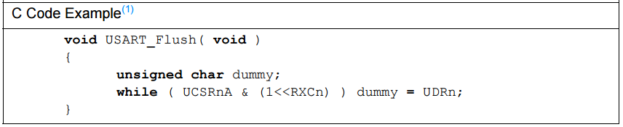

Asynchronous Data Reception:

ה-USART מכיל בתוכו “clock recovery” ו- “data recovery” בכדי להתמודד עם קבלת מידע אסינכרוני. "שיקום אות השעון" שמיועד למידע סינכרוני סופר באותות פנימיים את כמות הפולסים שלו בכדי לקבוע כל כמה זמן יש להעביר מידע אל הדק ה-RxD. יכולת הדיוק של קצב התשדורת של ה-UART מתבססת על האות השעון הפנימי שמתזמן את המערכת.

Asynchronous Operational Range:

תחום הפעולה של המקלט (Receiver) תלוי על ה-אי התאמה בין קצב התשדורת של המקלט, לבין קצב התשדורת המתוזמן (לפי אות שעון פנימי). אם ה-Transmitter שולח מידע בקצב מהיר מידי או בקצב איטי מידי, או אם ה-Receiver שלנו אין לו את אותו התדר, המקלט לא יוכל לסנכרן בין המידע לבין ביט ההתחלה.

המשוואה הבאה יכולה לשמש לצורך חישוב של קצב מידע המתקבל.

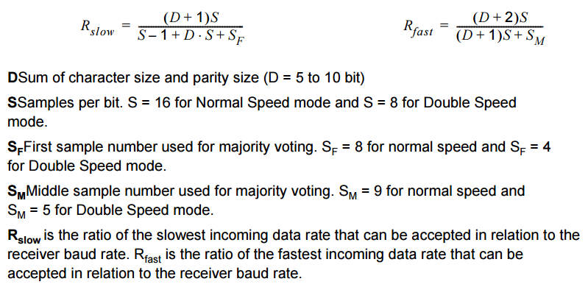

בהמשך המידע שנותן היצרן, הוא נותן שלל טבלאות אם מידע שרלוונטי לכל כמויות הביטים וכל האופציות, מכיוון שכאן אני משתמש רק בחבילות מידע של 8 ביט אז אסכם את הטבלאות, כאשר שולחים חבילת מידע בגודל של 8 ביט, היצרן ממליץ על 1.5% חריגה של +\- ומותר עד מקסימום של 4.2% +\- .

Examples of Baud Rate Setting:

לעבודה עם גבישים סטנדרטיים, רוב תדרי התשדורות מצויים בטבלאות שכבר הייצרן הכין עבורינו, ערך רגיסטר ה-UBRR שקובע למעשה את תדר התשדורת יש לו את הסטייה של עד 0.5% מהתשדורת המיועדת. את אחוז השגיאה ניתן לחשב בעזרת המשוואה הבאה:

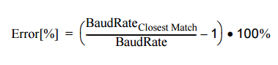

היצרן מביא המון טבלאות של מצבים שכבר הוא חישב עבור תדרים של גבישים מאוד נפוצים, אני אניח כאן 3 טבלאות שמתוכם בשניים אנחנו נשתמש.

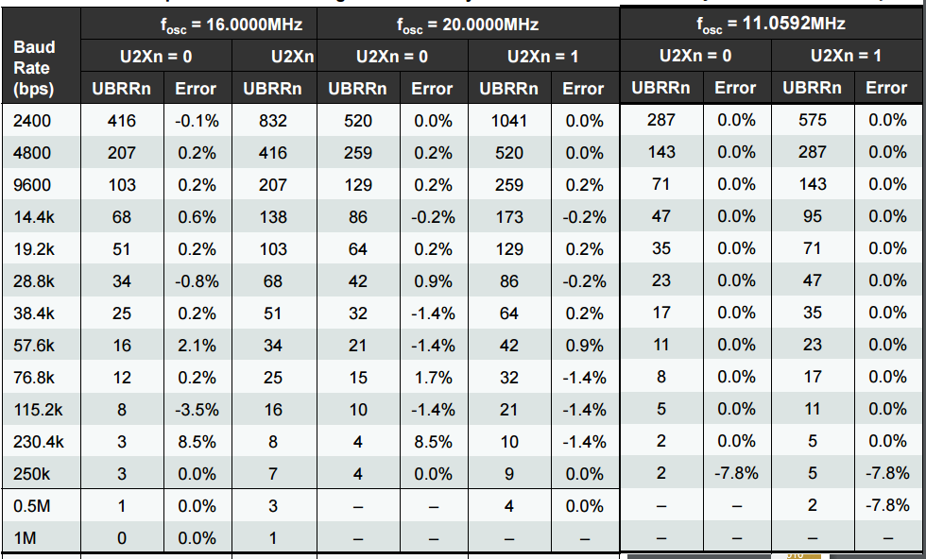

תאור ומבנה הרגיסטרים**:**

UDRn – USART I/O Data Register n:

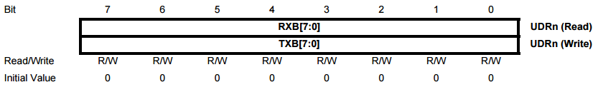

רגיסטר זה משמש הן לקריאת ערכים מה-Buffer והן לכתיבת ערכים אליו. כמו שציינתי כבר קודם, במקרה של שליחת מידע בגודל של 5,6 בתים וכו' ערכי הביטים של ה-MSB יהיו '0' וזאת בכדי לא להשפיע על ערכו האמיתי של המידע שנשלח.

UCSRA: USART Control and Status Register A (8-bit)

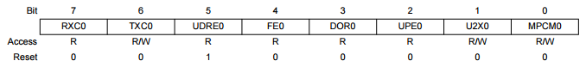

Bit 7 – RXC0: USART Receive Complete:

הדגל הזה מופעל כאשר ישנו מידע שלא נקרא ב-Buffer, והוא מתנקה כאשר הבאפר ריק. אם באפר ה-RX נמצא במצב של "לא מאופשר" המידע שנמצא בבאפר ימחק וביט ה-RXC0 יהיה '0' לוגי במצב קבוע. דגל זה יכול לשמש להפעיל פסיקה.

Bit 6 – TXC0: USART Transmit Complete:

ביט זה יופעל כאשר כאשר כל המידע שהיה ברגיסטר UDR0 יצא החוצה והמידע שכרגע קיים ברגיסטר הוא מידע חדש. דגל ה- TXC0 יתנקה באופן אוטומטי כאשר פסיקת "שליחת המידע הושלמה" תופעל, או לחילופין ניתן לנקות אותו על ידי כתיבת '1' לוגי אל המיקום שלו ברגיסטר.

דגל זה יכול לשמש להפעלת פסיקה של "שליחת המידע הושלמה".

Bit 5 – UDRE0: USART Data Register Empty:

דגל ה-UDRE0 נותן אינדיקציה על באפר השליחה אם הוא זמין לשלוח מדיע חדש. אם ערכו של UDRE0 הוא '1' לוגי, הבאפר ריק, ולכן הוא מוכן לקבל מידע לשלוח. דגל ה- UDRE0 יכול להפעיל פסיקה של "רגיסטר המידע ריק".

דגל ה- UDRE0 מופעל לאחר ריסט כדי לתת סימן שה-TX מוכן לשלוח.

Bit 4 – FE0: Frame Error:

ביט זה מופעל אם התו הבא שנשלח בבאפר יש לו שגיאת ערך, כאשר הביט עצירה הראשון של התו הבא אשר התקבל בבאפר הוא '0'. הביט הזה פעיל עד שערכו של הבאפר נקרא. ביט ה-Fen יהיה '0' כאשר ביט העצירה של המידע שהתקבל הוא '1'. תמיד תעדכן את ביט זה ל-'0' כאשר אתה כותב ל-UCSR0A. ביט זה שמור למצב של SPI.

Bit 3 – DOR0: Data OverRun:

ביט זה מופעל אם מצב של "דריסת מידע" זוהה. מצב זה מתרחש כאשר הבאפר של קבלת המידע מלא (שני תווים), תו חדש ממתין בכניסה לרגיסטר, וביט התחלה חדש זוהה. ביט זה זמין עד שערכו של הרגיסטר נקרא. תמיד תעדכן את ביט זה ל-'0' כאשר אתה כותב ל-UCSR0A. ביט זה שמור למצב של SPI.

Bit 2 – UPE0: USART Parity Error:

ביט זה מופעל אם בתו הבא יש שגיאה ב-"ביטים זוגיים\אי זוגיים". . ביט זה זמין עד שערכו של הרגיסטר נקרא. תמיד תעדכן את ביט זה ל-'0' כאשר אתה כותב ל-UCSR0A. ביט זה שמור למצב של SPI.

Bit 1 – U2X0: Double the USART Transmission Speed:

לביט זה יש אפקט רק במצב של אסינכרוני, תכתוב לביט זה 0 כאשר אתה עובד על מצב סינכרוני. כתיבת ערך של ביט זה ל-'1' יגדיל את קצב התשדורת על ידי הקטנת החלוקה מ-16 ל-8. למעשה מכפיל את קצב התקשורת במצב אסינכרוני.

Bit 0 – MPCM0: Multi-processor Communication Mode:

ביט זה מאפשר את מצב ה-" Multi-processor Communication Mode". כאשר כותבים לביט זה את הערך '1', כל הערכים שמגיעים ומתקבלים על ידי ה-UART שאינם מכילים מידע על כתובת, המערכת תתעלם מהם.

**USART Control and Status Register 0 B**

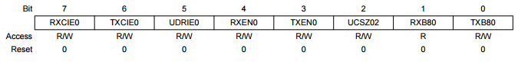

Bit 7 – RXCIE0: RX Complete Interrupt Enable 0

כתיבה לביט זה '1' לוגי מאפשר פסיקה על דגל RXC0. פסיקת ה-"קבלת מידע הסתיימה" תופעל רק אם ביט RXCIE0 נמצא ב-1 לוגי.

**USART Control and Status Register 0 C**

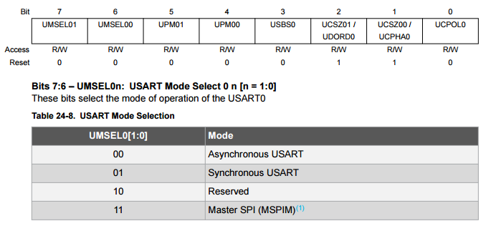

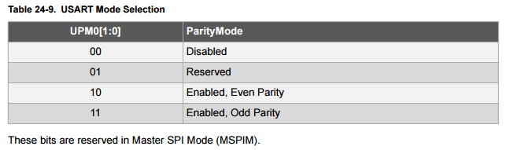

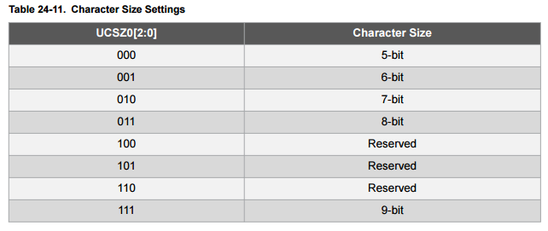

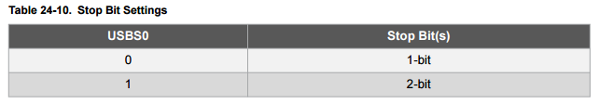



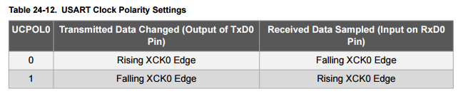

**USART Baud Rate 0 Register Low**

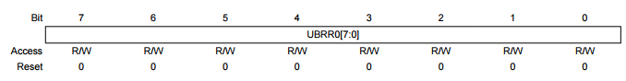

**להלן הסבר כללי על מבנה ה-UART וגם התוכנה שבה אני משתמש להיות כ"צופה" על המידע שזורם בין שני הבקרים.**

הסבר כללי:

תקשורת UART נקראת גם תקשורת טורית, פירוש המילה UART היא **Universal) Asynchronous Receiver Transmitter**) כלומר פירוש הדבר הוא שמדובר בתקשורת אסינכרונית מה שאומר שזה לא עובד לפי אות שעון אלא בצורה של תזמונים, כלומר קצב תקשורת, ישנם קצבים קבועים מראש, תקשורת זו עובדת על שני חוטים, אחד הוא **Receiver** כלומר זה החוט שמקבל מידע והשני הוא **Transmitter** חוט שמשדר מידע, בתקשורת זו ניתן לשדר ולקבל מידע בו זמנית כאשר אחד משדר ואחר מקבל, מכיוון שהתקשורת הזו היא אסינכרונית כמו שהזכרתי קודם, היא עובדת על זמן שמוגדר עבור כל ביט, ישנם סוגי תשדורת של כמה סוגי קצבים, 50, 300, 1200, 2400, 4800, 9600, 14400, 19200, 28800, 57600, 155200 סיביות לשניה וכו'.

(ניתן גם לעבוד עם קצבים שונים מאלו, כמובן בתנאי שהבקר שלך אכן תומך בזה, אבל אלו הם הקצבים הנפוצים והשימושיים ביותר)

לכן, בשביל ששני הצדדים יוכלו להבין אחד את השני, הקצב שלהם חייב להיות זהה, אחרת צד אחד לא יבין מה הצד השני אומר.

אופן שליחת המידע מתבצע כמו שנראה בתמונה:

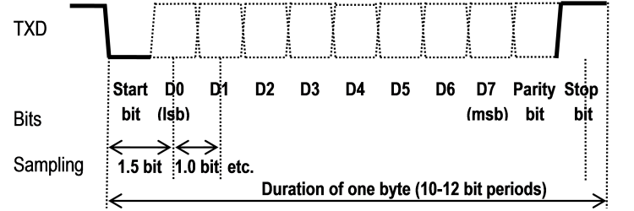

כמו שנתין לראות, ישנה סיבית התחלה וסיבית סיום, כך שלמעשה יש לנו 8 סיביות מידע ועוד שתי סיביות התחלה וסיום, כלומר עבור כל שליחת בית אחד אנחנו נשלח 10 סיביות מינימום

ניתן להגדיל את סיבית ההתחלה בין גודל של Bit אחד ועד שני ביטים, ניתן להוסיף סיבית בדיקה שההסבר עליה מופיע בהמשך, כלומר בקלות ניתן להגיע ל12 ביטים עבור כל בית של מידע.

סיבית ההתחלה תמיד תיהיה כ-'0' לגוי כמו שניתן לראות בתמונה, סיבית סיום תמיד תיהיה כ-'1' לוגי.

בשביל לבדוק את הנתונים שאנחנו שולחים, ישנם שתי שיטות לבדוק את זה, וברגע שבחרנו באחת מהשיטות הללו, אנחנו חייבים להוסיף סיבית נוספת לערך המידע שלנו, אם ערך שלה יהיה אחד או אפס זה כבר תלוי במידע שאנחנו שולחים (הכוונה לבית שאנחנו שולחים)

להלן השיטות:

1. **Odd**
2. **Even**

**השיטה הראשנה:**

אי זוגי, אנחנו מגדירים את כמות הסיביות להיות אי זוגיות, כלומר סכום כל האחדים חייב להיות אי זוגי, אם זה הבית שאנחנו שולחים: 0 1 0 1 0 0 1 0 יש לנו כאן 3 אחדים, כלומר זה אי זוגי, ולכן אנחנו נוסיף סיבית נוספת שהערך שלה הוא 0, אם נוסיף אחד אז יהיה לנו 4 אחדים, כלומר זה זוגי, והבקר בצד השני יזהה את זה כשגיאה לכן, אנחנו נכניס את הסיבית האחרונה כ- '0', העברת המידע מתבצעת קודם כל MSB ואז LSB, ואחרי זה, את הסיבית האי זוגית ולכן זה יראה כך :

0 0 1 0 1 0 0 1 0

Msb Bit6 Bit 5 Bit4 Bit3 Bit2 Bit1 LSB Odd

הסיבית האחרונה היא אפס, דוגמא נוספת:

1 0 1 0 1 0 1 1 0

Msb Bit6 Bit 5 Bit4 Bit3 Bit2 Bit1 LSB Odd

בדוגמא זו סיבית האי זוגיות היא '1', בגלל שיש לנו כבר 4 אחדים בבית המידע שלנו, ואנחנו חייבים להפוך אותו לאי זוגי, לכן נוסיף את הסיבית האחרונה כ- '1' ועכשיו יש לנו 5 אחדים וזה אי זוגי.

**השיטה השניה:**

בשיטה זו בדומה לשיטה הקודמת, כאן אנחנו רוצים לבדוק את המידע שלנו על ידי זה שערך ה- '1' בבית המידע שאנחנו שולחים יהיה זוגי, לכן, בדיוק באותה השיטה אנחנו נדאג לזה שזה יהיה זוגי.

חשוב להבין, אין הבדל בין השיטות שאנחנו משתמשים בהם לצורך זיהוי מידע שגוי, שניהם זהות מבחינת יעילות, כמובן שתמיד יכול להיות מקרה שנשלח נתון והיה רעשים שגרמו לשינוי של שני אפסים להיות אחדים והמידע עדיין ישלח כ-"נכון", כלומר זה עוזר אבל זה לא 100%.

דוגמא:

0 0 1 0 0 0 0 1 0

Msb Bit6 Bit 5 Bit4 Bit3 Bit2 Bit1 LSB Even

בדוגמא זו הוספנו סיבית עם ערך של '0' כי יש לנו כבר ערך זוגי במידע ששלחנו ואנחנו לא מעוניינים לשנות אותו לאי זוגי, לכן ערך הסיבית יהיה '0', אם ערך המידע היה אי זוגי, 3 למשל, אז ערך הסיבית של EVEN היה '1' ואז היה לנו 4 אחדים שזה ערך זוגי.

חשוב:

לפני שאנחנו מבצעים תקשורת עם רכיב אחר הוא חייב לדעת את כל מה שסכמנו, למשל, אם אנחנו מבצעים תקשורת טורית בין הבקר למחשב, חייב להגדיר כמה סיביות מידע אנחנו שולחים, אי סוג בדיקה אנחנו מבצעים כלומר זוגי\אי זוגי\כלום אחרת המחשב לא יקבל את המידע נכון ולמעשה לא תתבצע שום תקשורת בין המחשב לבקר.

אופן חיבורי התקשורת הזו:

כאשר אנחנו רוצים לעבוד עם תקשורת טורית, לרוב אנחנו נעבוד עם שני חוטים כאשר:

**TX🡺RX**

**RX🡸TX**

כך זה נ

ניתן לראות לפי התמונה כאשר TXD שווה ל-'0' השער נמצא במצב של נתק, והדיודה חוסמת את המעבר של הזרם לכיוון האדמה, מה שאומר שבשער הימני יש לנו VCC שהוא מחבר אותנו ישירות לאדמה ואז נגד ה-PULLUP נכנס לתפקיד

כאשר TXD שווה ל-'1' השער מאפשר לזרם לעבור כלומר הוא עוקף את הדיודה, וכן ההדק של השער הימני מחובר לאדמה, וביציאה יש לנו אחד לוגי בגלל הנתק בשער הימני.

לסיכום: כאשר TXD במצב '0' הנגד PULLUP עובד, כלומר אנחנו מקבלים\משדרים מידע, הכוונה בכך שאנחנו משדרים ככה גם את ה-'0' של ה-TXD, וכאשר TXD שווה ל-'1' לוגי אנחנו משדרים מידע של '1' לוגי בלבד.

לסיכום כללי יותר, יש לנו שני מצבי עבודה בתקשורת UART, אחד עם שני חוטים השני עם אחד, סוגי עבודה אלו נקראים כך:

1. Half Duplex תקשורת טורית באמצעות חוט אחד בלבד
2. Full Duplex תקשורת טורית באמצעות שני חוטים.

כאשר אנחנו עובדים עם שני חוטים, השיטה היא ברורה ויותר וקלה והיא גם הוסברה עד כה, כאשר עובדים עם חוט אחד, כל מה שזה אומר, שאנחנו לא יכולים גם לשדר וגם לקבל מידע בו זמנית כמו שאנחנו יכולים עם שני חוטים, ולכן, כמו שהסברנו לעיל, כאשר לא שולחים מידע היציאה, כלומר על אותו החוט יהיה '0', כאשר ה-'0' הזה ארוך משני ביטים, ניתן לדעת שרכיב אחד סיים לשלוח את המידע שלו, והרכיב השני יכול להתחיל לשלוח את המידע שלו, אפשר להסתכל על זה כמו על כביש חד סיטרי שיש בו רמזור שמאפשר את התנועה, זה כל הרעיון שעומד מאחורי אותו החוט.

חשוב לציין שאנחנו כן ניתקל במצב שבו יש לנו תקשורת רק עם חוט אחד, אבל לא תמיד נצטרך לדאוג לקבל מידע חזרה, לדוגמא, מנוע סרבו עובד על תקשורת של כיוון אחד בלבד, וקיים עוד המון כאלה שיש להם רק חוט אחד אבל אנחנו לא זקוקים למידע.

ישנם המון תוכנות שנועדו לצורך תקשורת טורית שניתן למצוא ברשת האינטרנט ביתר קלות.

## סכימת חיבורים

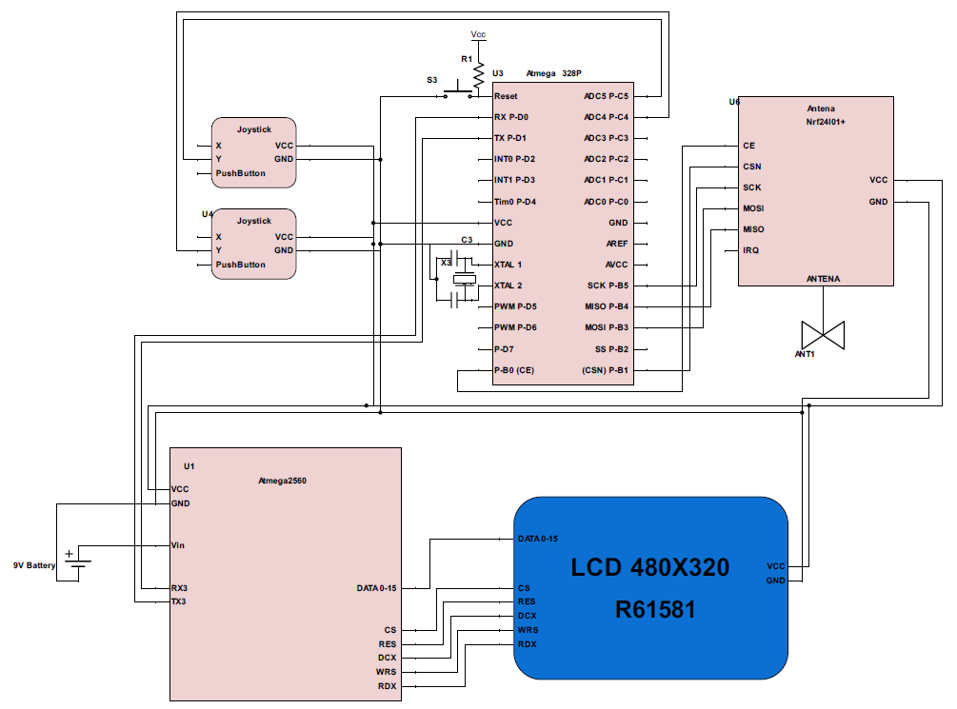

## מבנה הקוד

מכיוון שהקוד שכתבתי למסך זה הינו ארוך מאוד הוא מחולק לשלושה קבצים, כאשר קובץ אחד מכיל בתוכות את כל הפונקציות שכתבתי למסך, הקובץ השני מכיל בתוכו את כל ההגדרות לעמודים שפעילים במסך, והקובץ השליש הוא ה-Main של התוכנית למעשה.

שלט אלחוטי:

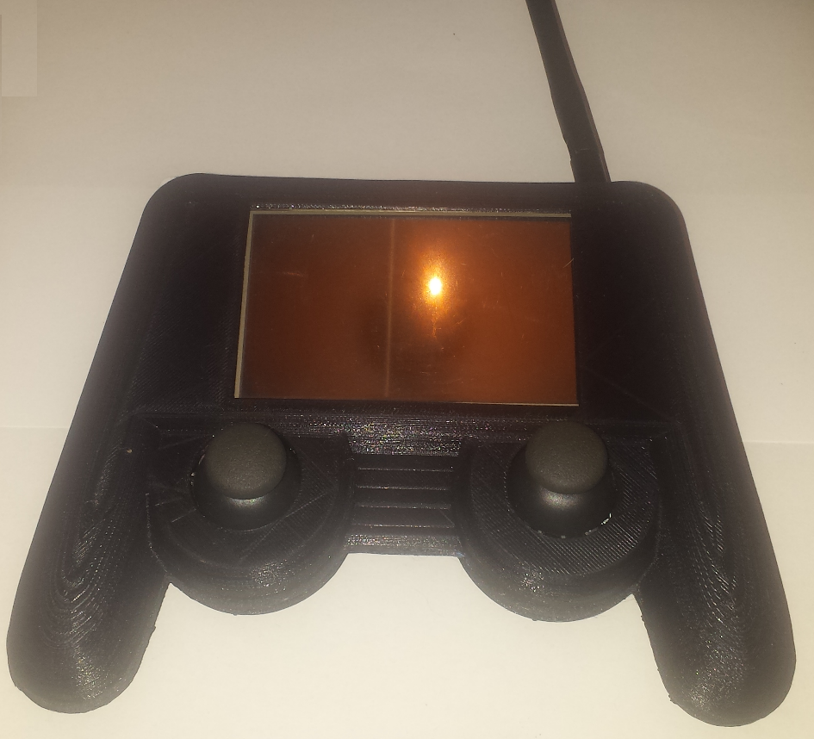

שלט הרכב תוכנן במיוחד לצורכי הרכב, במה זה מתבטא? שלט הרכב תוכן בתוכנת CREW שהיא תוכנה לעיצוב מודלים בתלת מימד, השלט עצמו הודפס בעזרת מדפסת תחת מימד.

השלט מכיל בתוכו שני בקרים (Atmega2560, Atmega328P) כאשר הבקר 2560 אחראי לשליטה על המסך, ובקר 328 אחראי על שליטה על כלל המערכת. לבקר זה מחוברת אנטנה שמשדרת תשדורת RF בקצב של 250Kbps ושני ג'ויסטיקים שמיועדים לשליטה על הרכב עצמו.

אופן החיבור מוצג בנושא סכימת חיבורים.

להלן מוצג מידע בסיסי על ה-ג'ויסטיק:

**גויסטיק:**

רכיב זה תפקידו לתת אינדיקציה על מצבים, במקרה שלנו הוא ישמש אותנו בכדי ליישם את מהירות הרכב ואת כיווני הנסיעה שלו.

רכיב זה עובד על מתחים אנלוגים, כלומר בשביל לעבוד איתו על הבקר יש צורך להמיר את המתח של הרכיב הזה לערך דיגטאלי.

לרכיב זה ישנם 5 הדקים, שניים מההדקים משמשים למתח כניסה של הרכיב ועוד שני הדקים משמשים לציר X וציר Y, ההדק האחרון משמש ללחצן שקיים מתחת לגלגלת.

להלן תמונה של הרכיב:

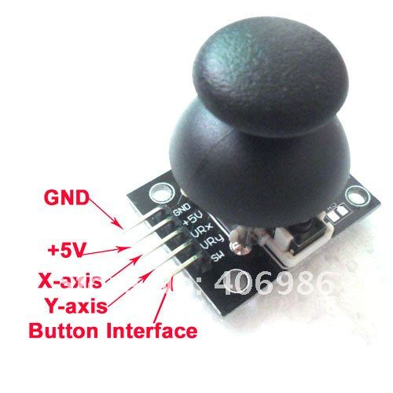

אופן פעולת הרכיב הוא דיי פשוט, רכיב זה עובד על שני פוטנציומטרים כאשר אחד משמש לציר X והשני לציר Y.

נגדים אלו משמשים כמחלקי מתח כתלות בכיוון שאנחנו מזיזים את הג'ויסטיק. כאשר אנו נדחוף אותו לקצה האחד הוא יהיה VCC וכאשר נדחוף אותו לקצה השני הוא יהיה GND כלומר ה-Vout שלנו משתנה כתלות בדחיפה של הגלגלת מה שיוצר מפל מתח חיצוני על ההדק הרלוונטי.

ההסבר הנ"ל רלוונטי לשני הצירים. בנוסף לרכיב זה ישנו לחצן שמימוש פעולות נוספות במידת הצורך. לחצן זה הוא למעשה מפסק רגיל שכאשר הוא לא לחוץ אנחנו נקבל 0V וכאשר נלחץ עליו נקבל VCC.

מתח העבודה של רכיב זה הוא 5 Volt.

רכיב זה עובד על ציר X וציר Y, כאשר שני הצירים הללו נותנים לנו את כל המרווח תמרון הדרוש בכדי להסיע את הרכב קדימה\אחורה או שמאלה\ימנה.

במצב סטטי כאשר הג'ויסטיק לא מופעל לשום כיוון המתח שיוצא מההדקים שלו הוא 2.5V.

הערך הדיגיטלי שלנו מומר מערך של 0-1024. בשל חוסר זמן, חילקתי את אופן פעולת הרכיב ל-6 מצבים (במקום פונקציה שתחלק את זה באופן יחסי לתנועת הגלגלת, דבר שייושם עם הזמן).

כמו שציינתי קודם המתח שנופל על ההדקים כאשר הרכיב לא מאולץ לשום כיוון הוא 2.5V, מכאן ניתן להבין שהמתח המומר לערך דיגיטלי יהיה 512, לכן הגדרתי את ערך זה כמהירות סיבוב של 0.

מכיוון שהערך המומר הוא די גדול (1024 ערכים) וכל תנועה קטנה של הג'ויסטיק עלולה להפעיל את הרכב לכיוון מסויים אז נתתי לו מרווח תמרון של כמה עשרות ערכים למעלה ולמטה.

מכיוון שאין לנו צורך בדיוק גבוהה, אחרי הכל המתרה היא להסיע רכב, חילקתי את זה ל-6 מהירויות כמו שציינתי קודם, זה יוצא שבערך כל מהירות שולטת על טווח 80 ערכים.

ברכב זה אנו נשתמש בשני ג'ויסטיקים רק לצורךך נוחות כאשר אחד ישמש ל-אחורה\קדימה והשני ישמש ל- שמאלה\ימינה.

המהירות של הרכב תשלט על ידי PWM שעליו יוסבר באופן נפרד.

כפי שהוסבר לעיל, הג'ויסטיק מספק למעשה מתח אנלוגי שמומר על ידי הבקר לערך דיגיטלי, אופן הפעלת מערכת זו מוסברת בעמוד הבא.

## המרה A/D

בבקר זה קיימת האופציה של המרה ממתח אנלוגי לערך דיגיטלי, 5 הדקים מפורט C יכול לקבל מתח של המרה מאנלוגי לדיגיטלי,להלן ההסבר על הרגיסרים שמאפשרים זאת ועל צורת העבודה של ממיר זה.

הממיר A/D מחובר ל- MUX של 1 ל- 8, שמאפשר כניסה של 8 פינים ויציאה של אחד ביחס למתח של 0 וולט, כלומר אדמה. מערכת ההמרה מחזיקה מערכת נוספת של החזקת המתח, כלומר היא לוקחת דגימה של מתח בשביל שלא יהיו שינויים בזמן ההמרה, למערת ההמרה יש פין נפרד לצורך השוואת המתח בהמרה, פין זה נקרא AREF, אסור שמתח ההמרה היחסי יהיה גבוה יותר מ-VCC.

ביט הפחתת ההספק PRADC חייב להיות ב-'0' לוגי בשביל שהמערכת תעבוד.

להלן המבנה הפנימי:

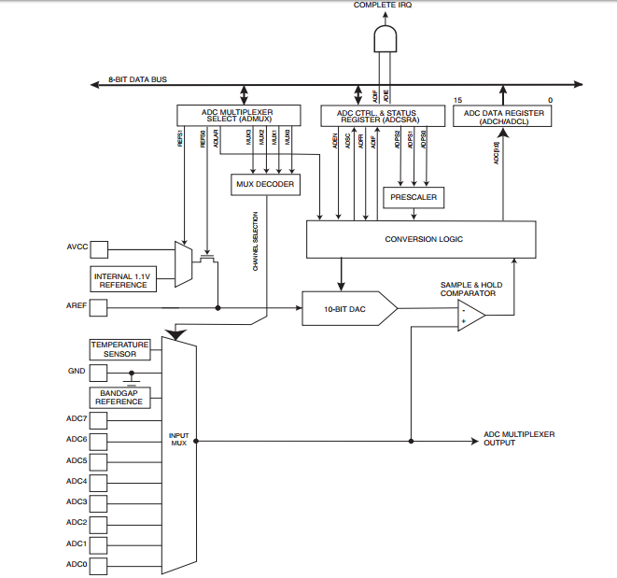

ניתן לראות מהתמונה הנל שהמתח שיוצא מה-MUX מחובר למשווה, המשווה מבצע פעולת השוואה בין המתח שנכס אליו לבין מתח הייחוס, בנוסף ניתן לשים לב לכך שישנו טרנזיסטור מסוג MOSFET שממתג בין מתחי הייחוס, זה יכול להיות או מתח VCC או 1.1 וולט שזה תלוי ב-MUX של המתחי יחוס, או שזה יכול להיות מתח חיצוני שאנחנו מכניסים.

שים לב ששיטת ההמרה היא successive approximation על ידי DAC-10 שבתוכו יש מונה שמעלה את הערך כל פעם ב-LSB עד שהוא מגיע למתח שהכנסנו לתוך ה-MUX

ניתן להבחין בכך שה-Select של ה-Mux הוא תלוי רגיסטר פנימי ADMUX שדרכו אנחנו נבחר מאיזה פין אנחנו מעוניינים לדגום את המתח שלנו וגם את מתח הייחוס.

רגיסטרים ADCH ו- ADCL הם אחרים על לתת לנו את הערך המומר בצורה בינארית.

הרגיסר האמצעי ADCSRA זהו רגיסטר השליטה שלנו, באמצעות רגיסטר זה אנחנו בוחרים את הערך שאנחנו רוצים לקבל, כלומר 8 ביט או ערך מומר של 10 ביט, בנוסף יש לנו שם אופציה לקבל אינפורציה על מצב ההמרה.

בשביל לאפשר את ההמרה, אנחנו צריכים להכניס אחד לביט ADEN שנמצא ברגיסטר השליטה שלנו שזה ADCSRA.

הערה: כאשר עובדים על מצב המרה של 10 סיביות, בהגדרה, המידע מוצג מימין לשמאל, ניתן לשנות את זה, כלומר שזה יוצמד לשמאל על ידי הכנסת '1' לוגי לסיבית ADLAR שנמצא ברגיסטר ADMUX.

לממיר זה יש מערכת פסיקה משלו שניתן להפעיל אותה שהיא תתן לנו את התוצאה ע"י פסיקה ברגע שההמרה הושלמה.

זמני המרה:

בהגדרה, הממיר דורש תדר שעון שנע בין 50KHz – 200KHz כאשר אנחנו בוחרים להמיר לערך של 10 סיביות, כאשר יש צורך בהמרה של 8 סיביות תדר השעון יכול להיות גבוה יותר מ-200KHz.

הממיר שלנו מכיל בתוכו בנוסף אופציה של Prescaler (זה למעשה מונה שמחלק את תדר השעון ונותן לך ביציאה את הערך שאתה מחלק אותו, למשל, אם חילקנו אותו ב-2 אז עבור כל שני מחזורי שעון נקבל מחזור אחד) אשר יכולה להמיר כל ערך של למעלה מ-100KHz, ניתן להגדיר אותו באמצעות ביט ADPS אשר נמצא ברגיסטר ADCSRA. ה-Prescaler יתחיל לספור מהרגע שהתחלנו את ההמרה כמובן בתנאי שהגדרנו אותו קודם לכן.

ה-Prescaler ימשיך לספור כל עוד ביט ADEN = '1' והוא יתאפס כאשר ביט זה יהיה שווה ל- '0'.

אורכה של המרה סטנדרתית הוא כ-13 מחזורי שעון, ההמרה הראשונה תיקח כ-25 מחזורי שעון וזה בשל כל ההגדרות של הרגיסטרים הפניימים.

זמן הדגימה של המתח אורך כ-1.5 מחזורי שעון, וכ-13 מחזורי שעון בהמרה הראשונה, כלומר ערך המתח שיכנס אחרי זה לא יומר עד שההמרה הראשונה הסתיימה.

כאשר ההמרה תסתיים, המידע יכתב לרגיסטר המידע של ה-ADC וביט ה-ADIF יופעל (יהיה שווה ל-1). במצב של המרה בודדת, ביט ה-ADSC יתנקה בו-זמנית. יכול להיות שהחומרה תפעיל את הביט הזה שוב וברגע שיהיה עליה באות השעון (סימון להתחלת המרה) המרה חדשה תיכנס לפעולה.

כאשר הפעלה אוטומטית מופעלת, ה-Prescaler יתאפס כאשר תיהיה עליה באות השעון.

במצב של "Free Runing mode" המרה חדשה תתחיל מיד עם סיום ההמרה הנוכחית, כאשר ביט ה-ADSC נשאר על מצב של '1' לוגי.

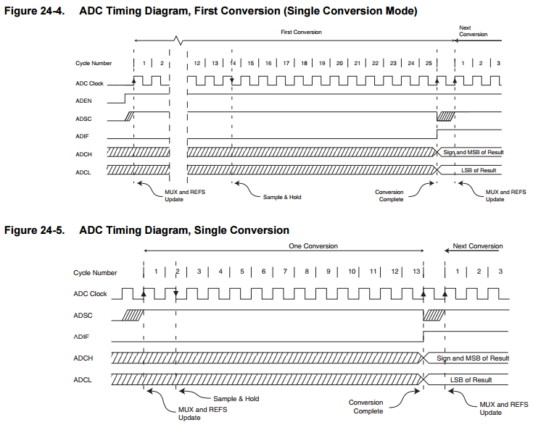להלן דיאגרמה של שלושת המצבים של הפעלה:

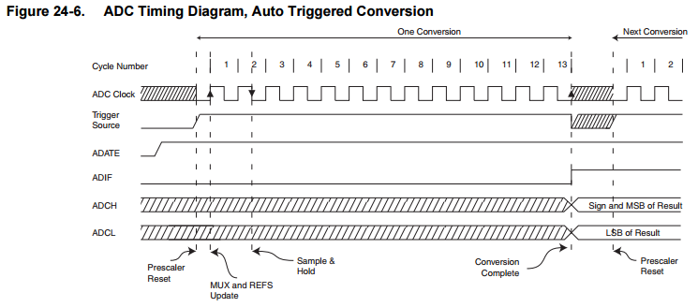

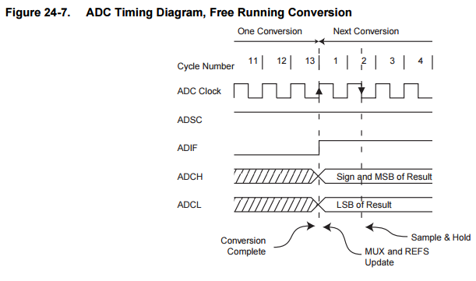

להלן טבלת זמני מחזורי השעון שדיברנו עליהם מעלה:

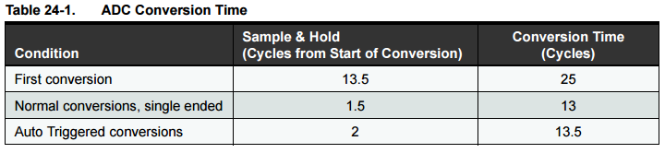

Changing Channel or Reference Selection:

ה-MUX ושני הביטים של ה-REFS שנמצאים ברגיסטר ADMUX הינם Buffer של חוט אחד, כלומר מעבר בודד דרך רגיסטר אקראי שנבחר על ידי הבקר. זה מבטיח שהערוץ ומתח הייחוס ילקחו בנקודה בטוחה בשלב ההמרה. הערך של מתח הייחוס מתעדכן באופן מתמיד עד לתחילת ההמרה. כאשר ההמרה מתחילה המידע שנמצא ברגיסטר זה ננעל. בשעון האחרון של ההמרה המידע ממשיך להתעדכן אל תוך הרגיסטר.

אסור שהמשתש ישנה ערוצים או סוג של מתח ייחוס ברגיסטר ADMUX אחרי שנכתב מידע אל ה-ADSC.

אם כותבים לשני הבטים ADATE ו- ADEN ערך של '1' לוגי, פסיקה יכולה להיות מופעלת בכל זמן. אם רגיסטר ה-ADMUX עודכן במהלך המרה, המשתמש לא יוכל לדעת איזו מההמרות היא של ההגדרות הקודמות או של אלו שהוגדרו כעת.

ניתן לעדכן את רגיסטר ה-ADMUX בצורה בטוחה במצבים הבאים:

1. בזמן המרה, אחרי שאות שעון אחד לפחות עבר מרגע שננעל המידע.
2. אחרי ההמרה, לפני שדגל הפסיקה נוקה (כלומר '0' לוגי)
3. כאשר ADEN או ADATE שווה ל- '0' לוגי.

כאשר מעדכנים את רגיסטר ה-ADMUX לפי כללים אלו, ההגדרות החדשות יושמו בהמרה הבאה.

ADC Input Channels:

כאשר משנים בחירת ערוץ, המשתמש צריך לקחת בחשבון את המידע שארשום כאן בכדי להבטיח שהערוץ שנבחר הוא הנכון:

במצב של " Single Conversion mode " תמיד יש לבחור את הערוץ לפני תחילת ההמרה.

במצב של " Free Running mode " תמיד יש לבחור ערוץ לפני התחלת המרה. ניתן לשנות את המידע בסוף ההמרה, מכיוון שההמרה מתבצעת באופן מתמיד אז ההגדרה החדשה תחול על ההמרה הבאה.

ADC Voltage Reference:

מתח הייחוס של הממיר (Vref) יצביע על ערך ההמרה של הממיר. מתח הייחוס שניתן לבחור הוא, 1.1 וולט, מתח הבקר(5V) או להכניס מתח ייחוס חיצוני אל הדק ה-Vref. הדק ה-Vref מחובר ישירות אל הממיר, בניגוד לשאר המצבים שהם מחוברים דרך מגברים פניימים, מה שאומר שהדק זה מושפע מרעשים שיש בסביבה או אפילו מהבקר עצמו. בכדי להפוך אותו לחסין יותר לרעש יש לחבר קבל בין ההדק אל האדמה.

יש לזכור שהדק זה הוא בעל אימפדנס גבוה ולכן יש לחבר אליו מתח יציב בלבד.

ADC Conversion Result:

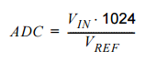כאשר ההמרה הושלמה (ביט ADIF הופך ל-'1' לוגי), ניתן לקחת את התוצאה מהרגיסטר של הממיר (ADCL, ADCH). כאשר אנחנו משתמשים בהמרה בודדת התוצאה היא:

כאשר Vin זה המתח המיועד להמרה ו- Vref זה המתח היחסי שממנו אנחנו ממרים. התוצאה 0x000 מייצגת אדמה (GND) והתוצאה 0x3FF מייצגת מתח שלילי.

**מבנה הרגיסטרים:**

ADMUX – ADC Multiplexer Selection Register

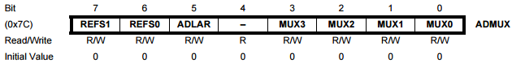

ביטים 7,6:

REFS[1:0]: Reference Selection Bits

ביטים אלו נועדו בכדי להגדיר את מתח הייחוס של הממיר, אם ביטים אלו ישונו במהלך ההמרה, ההמרה לא תושפע, ההגדרות החדשות ייושמו בהמרה הבאה.

אין להשמש בהגדרות אלו כאשר מתח הייחוס מחובר להדק ה-Vref.

להלן הטבלה:

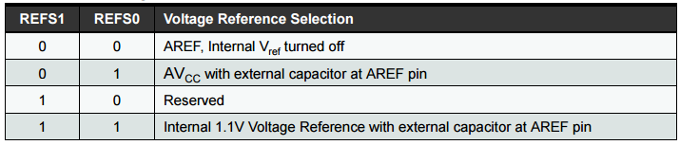

ביט 5:

ADLAR: ADC Left Adjust Result

ביט זה משמש לאופן הצגת המידע, כאשר ערכו של ביט זה הוא '1' המידע יוצג משמאל לימין, כאשר ערכו של ביט זה הוא '0' המידע יוצג מימין לשמאל.

ביט 4:

ביט לא בשימוש, הערך היחידי שמותר להכניס אליו הוא '0'.

ביטים 3-0:

MUX[3:0]: Analog Channel Selection Bits

ערכים של ביטים אלו קובעים איזה הדק יהיה מחובר אל הממיר, אם הערך של ביטים אלו משתנה במהלך המרה, הערך לא ישפיע על ההמרה וייושם רק בסוף ההמרה שמתצעת באותו הרגע.

בעמוד הבא תופיע הטבלה של ביטים אלו:

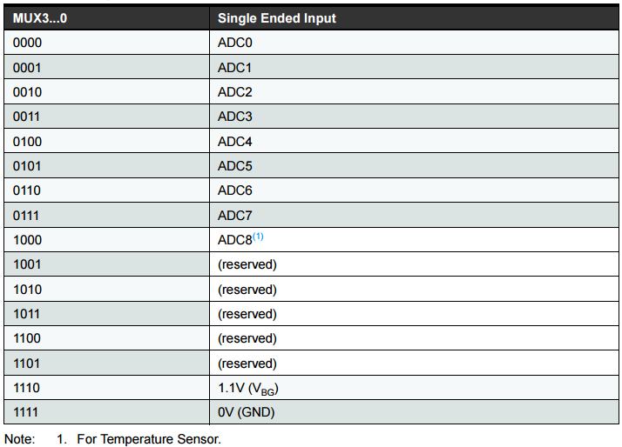

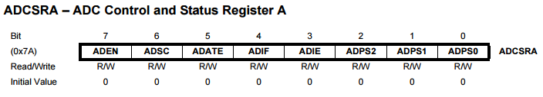

ביט 7:

ADEN: ADC Enable

כתיבת '1' לוגי לביט זה מאפשר את הממיר. כתיבה '0' אל ביט זה יכבה את הממיר. כאשר נכתוב לביט זה '0' בזמן המרה, ההמרה תושמד.

ביט 6:

ADSC: ADC Start Conversion

במצב של " Single Conversion mode " יש לכתוב לביט זה '1' לוגי בשביל להתחיל כל המרה. כאשר נמצאים במצב של " Free Running mode " כתיבת '1' לוגי לביט זה יתחיל את ההמרה הראשונה.

יש להפעיל את ביט זה אחרי שהפעלנו קודם את הממיר (ADEN) ואחרי זה את ביט ADSC. אם לא נפעל בסדר הזה, ההמרה הראשונה תקח 25 מחוזרי שעון במקום 13.

ביט ה-ADSC יהיה '1' לוגי כל זמן ההמרה, בסוף ההמרה הוא יהפוך ל- '0'.

ביט 5:

ADATE: ADC Auto Trigger Enable

כאשר ביט זה שווה ל-'1' יופעל " Auto Triggering " של הממיר. הממיר יתחיל המרה בעלית אות השעון. מקור ה-Trigger נבחר ע"י הגדרת ביט ADTS שנמצא ברגיסטר ADCSRB.

ביט 4:

ADIF: ADC Interrupt Flag

ביט זה יעלה ל-'1' לוגי כאשר ההמרה הושלמה ומידע עודכן בריסטרים של הממיר. דגל זה יופעל כאשר ביטים ADIE ו- I (נמצא ברגיסטר SREG) נמצאים ב-'1' לוגי.

דגל זה ינוקה על ידי החומרה כאשר יש התכתבות עם הפסיקה לטיפול בווקטורים. לחלופין, ניתן לנקות את הפסיקה על ידי כתיבת '1' לביט זה.

ביט 3:

ADIE: ADC Interrupt Enable

כאשר ביטים ADIE ו- I (נמצא ברגיסטר SREG) נמצאים ב-'1' לוגי, פסיקת "המרה הושלמה" (ADIF) תופעל.

ביטים 2-0:

ADPS[2:0]: ADC Prescaler Select Bits

ביטים אלו קובעים את גודל החלוקה של אות השעון לפי הטבלה הבאה:

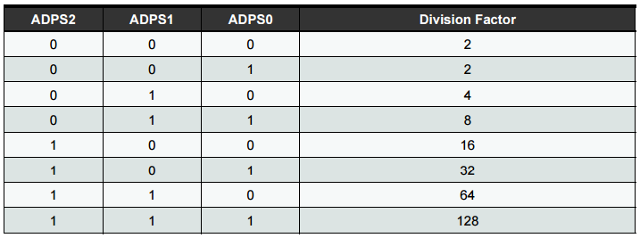

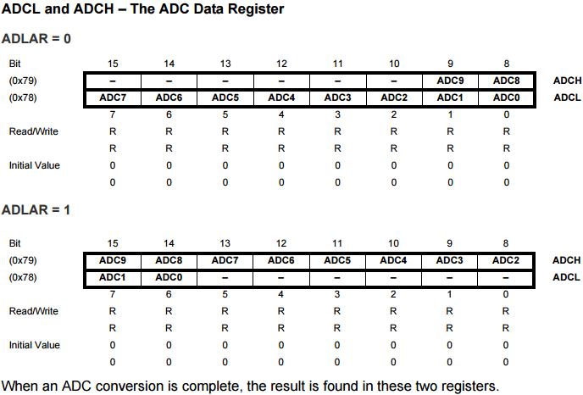רגיסטרים של ערך המידע המומר:

כאשר קוראים את ערך ADCL המידע לא מתעדכן, עד שקוראים את ADCH.

אם הגדרנו את הצגת המידע משמאל לימין, ואין צורך בהמרה של יותר מ-8 סיביות אז יש לקרוא את ADCH קודם, שזה גם ככה המידע שאנחנו צריכים. אחרת יש לקרוא את ADCL קודם.

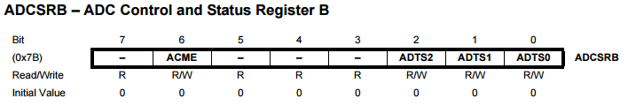

ביטים 7,3-5:

אלו ביטים שמורים שערכם חייב להיות '0'.

ביטים 2-0:

ADTS[2:0]: ADC Auto Trigger Source

אם ביט ADATE שנמצא ברגיסטר ADCSRA נמצא ב-'1' לוגי, ביטים אלו יקבעו איזה מקור יופעל. אם ערכו '0' , ערכם של ביטים אלו לא ישפיע. ההמרה תבוצע בעליית אות השעון.

להלן הטבלה:

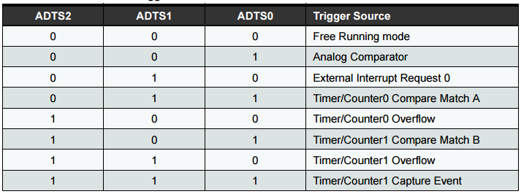

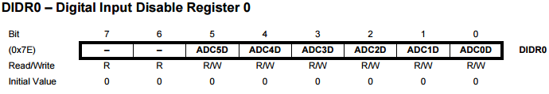

ביטים 6-7:

ביטים אלו שמורים וערכם חייב להיות '0'.

ביטים 5-0:

ADC5D...ADC0D: ADC5...0 Digital Input Disable

כאשר לאחד מהביטים האלו מכונס ערך של '1' לוגי, האופציה של הכניסה הדיגיטלית על אותו ההדק עוברת למצב "לא מאופשר". אם תתבמע קריאה מהדק זה הוא תמיד יראה '0'.

כאשר משתמשים בהמרה מאנלוגי לדיגיטלי לביטים אלו לא תיהיה משמעות כדיגיטלים, ניתן לכתוב להדקים אלו '1' לוגי בכדי להוריד את צריכת הזרם.

שליטה ברכב**:**

## רכיבי שליטה על המנועים

כפי שהוסבר בפרק הראשון, השליטה ברכב מתבצעת בעזרת PWM, ה-PWM מופעל בעזרת Timer 0 של הבקר (Atmega 328P), לצורך שליטה על כיווני סיבובי המנוע אני משתמש ברכיב H-Bridge, רכיב זה הוא רכיב קנוי, מכיוון שהיעוד של רכיב זה הוא שליטה מקומית, מה הכוונה? רכיב זה ניתן לשליטה על ידי פוטנציומטר ומפסק, כלומר רק על ידי שינוי כיוון המפסק ניתן לשנות את כיוון הנסיעה, ורק על ידי סיבוב הפוטנציומטר ניתן לשנות את מהירות הנסיעה.

מכיוון שבפרוייקט זה הרכב נשלט באופן אלחוטי על ידי תשדורת RF, נאלצתי לשנות את מבנה המערכת.

להלן הבקר המדובר:

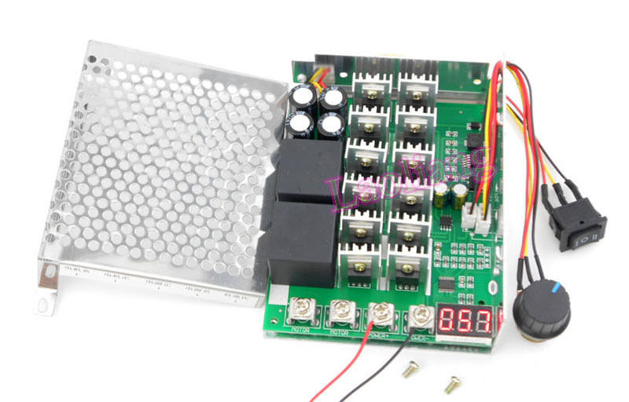

כפי שניתן לראות בתמונה, בקר זה מכיל בתוכו מפסק, פוטנציומטר, ובקר שליטה.

בכדי להתאים אותו לצרכים שלי, נאלצתי לפרק את הבקר שהיה מחובר על רכיב זה, ולהתחבר עם הבקר שלי.

מכיוון שלבקר שהיה מותקן על מערכת זו היו מערכות הגנה מפני זליגת זרם, נאלצתי לבנות אחת כזו בעצמי על ידי Power Mosfet.

בהתחלה ניסיתי להזרים לבקר זה PWM, אך מכיוון שבקר זה בעצמו מקבל מהדק זה רק מתח אנלוגי וממיר אותו בעזרת A-To-D ואז מתרגם את זה למנועי הרכב, היה צורך לנתק אותו לגמרי.

ניסיתי ליצור מתח אנלוגי על ידי פילטר פשוט, אך נתקלתי בבעיות של בעיות תדר והמתח האנלוגי שהיה מופק באמצעות הפילטר לא היה טוב מספיק, ועוד מספר רב של תקלות, כך שבסופו של דבר העדפתי להתאים את הגשר H ישירות אל המערכת שלי.

להלן מבנה הפילטר המדובר לעיל:

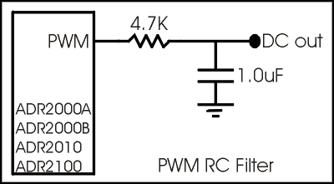

לבסוף, בעזרת רכיב Mosfet שהתחבר בין ה-Mosfet Driver אל שאר ה-Mosfetים נשלט על ידי הבקר שלי, כאשר ישנה אדמה משותפת בין הסוללות שמפעילות את הבקר לבין המצבר, כל זה בשביל למנוע מתח צף.

בכדי להתאים את כיווני הנסיעה גם כן לשליטה אלחוטית, חיברתי שני ממסרים שמחוברים אל הבקר שלי, וההדקים של ממסרים אלו מחוברים ישירות במקום המפסק שהיה שייך למערכת.

חשוב לציין שבניתי גשר H מרכיבים שהיו ברשותי, אך הבעיה הייתה שהם לא מיועדים לזרמים שאני עובד איתם, בנוסף בשל בעיות עיקריות כמו זמן, בשביל לתכנן PCB שיהיה מסוגל להעביר את הזרמים הגבוהים המדוברים והזמנת גופי קירור ורכיבים נוספים כמו Mosfet Driver מכיוון שהרכיבים שמצאתי ה-VGS שלהם עמד על מינימום של 10V, ועוד מספר בעיות, העדפתי לדלג על חלק זה להתעסק עם מה שקיים ולהתאים אותו לצרכים שלי.

בשביל לחבר את רכיב הMosfet שלי אל המקום המתאים כמובן שהייתי צריך לעשות Reverse Engineering על המערכת הזו בכדי להבין בדיוק מי מחובר לאן ולמה, אז כמו שציינתי קודם, רכיב המוספת שלי למעשה ממתג זרמים נמוכים יחסית (עד 4A) כך שלא פחדתי לחבר אותו ישירות אל הבקר.

רכיב המוספת שמחובר לבקר למעשה מסוגל למתג מתחים של עד 500V וזרמים של עד 20A כך שהוא תואם לצרכים אלו.

להלן רכיב המוספט המדובר:

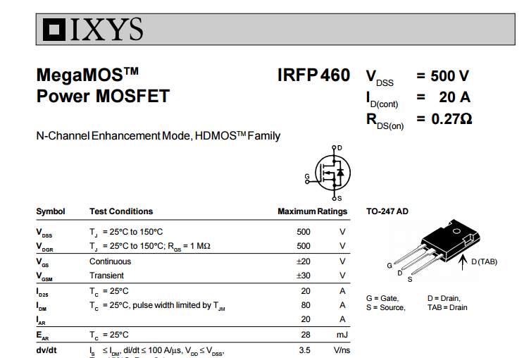

כפי שניתן לראות ברכיב זה, איזור הסיליקון P מחובר אל ה-Drain,כלומר אותם שמתי באדמה משותפת, ואת ה-Source חיברתי אל האזור של המיתוג של המערכת, את ה-Gate חיברתי ישירות אל הבקר, מכיוון שאין לי Mosfet Driver, הוא מחובר ישירות לבקר, ידוע לי שדבר זה למעשה משפיע על יכולת של המוספט להתנייד בין VCC ל GND, אבל בתחשב בגודלו של הקבל שנמצא על ה-Gate (450Pf), ובהתחשב בזרם והמתח הנמוך שעובר דרכו, זה עושה את העבודה נהדר.

אחרי הכל, תדר העבודה של ה-PWM עומד על איזור ה- 500KHzוזמן תגובת ה-Mosfet עומד על איזור ה-12ns כך שזה מתאזן.

מכיוון שכמות החוטים ברכב הלכה וגדלה עם הריבים שנמצאים שם, ובשל חוסר מקום ברכב החלו להיות קצרים מכל עבר, החלטתי להחליף את קופסת המתכת שבתוכה נמצא ה-גשר H לקופסת פלסטיק שתכננתי והדפסתי במדפסת תלת מימד.

כמובן שהיה צורך גם בשאר הרכיבים, לכן גם להם תוכננו קופסאות פלסטיק והודפסו בהתאם.

כמו שציינתי קודם, מכיוון שכמו החוטים הלכה וגדלה, החלטתי לצצמצם אותם על ידי תכנון מתאמים שחיבור מסוג IDC בעל 10 פינים, הלחמתי מתאם לבקר, ומתאם לכל אחד מהרכיבים, שזה, אנטנה, ממסר, בקר, גשר H*2, ממיר DC-DC.

מכיוון שהבקר שאני עובד איתו ברכב עובד על מתח של 5V והסוללות לבקר ולרכיב ה-Mosfet הינם בעלי מתח של 8V-10V, היה צורך לבנות ממיר DC ל-5 וולט, התכנון של רכיב זה מופיע בנושא של "סכימת חיבורים", שם השתמשתי ברכיב 7805 שמסוגל להעביר עד זרם של 1.5A.

להלן הרכיב המדובר:

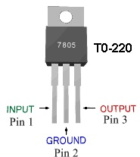

## אופן השליטה על הרכב

הסבר על אופן שליטה בטיימרים והפעלת ה-PWM

אופיון כללי:

* שתי יחידות השוואה חיצוניות עצמאיות
* רגיסטר כפול של Buffer השוואה חיצוני
* ניקוי המונה כאשר הערכים שווים
* אופציית PWM
* שינוי מחזור ה-PWM (PWM מהיר)
* מחולל תדרים
* שלושה מקורות פסיקה עצמיים

מבט כללי:

מונה 0 הוא מונה בעל 8 סיביות בעל שתי יחידות השוואה לצורך איפוס ובעל תמיכה ב-PWM.

הוא מאפשר הוצאת פקודות מערכת באופן מתוזמן ומדוייק ולחולל גלים שונים.

בתמונה למטה מופיע דיאגרמת המונה, בכדי לאפשר את מונה מספר 0 יש לכתוב '0' לוגי לביט PRTIM0, אם לא נכתוב לביט זה את הערך 0 המונה לא יעבוד.

בעמוד הבא מופיע הסכימה הכללית של המונה אם כל האופציות שהוא מכיל.

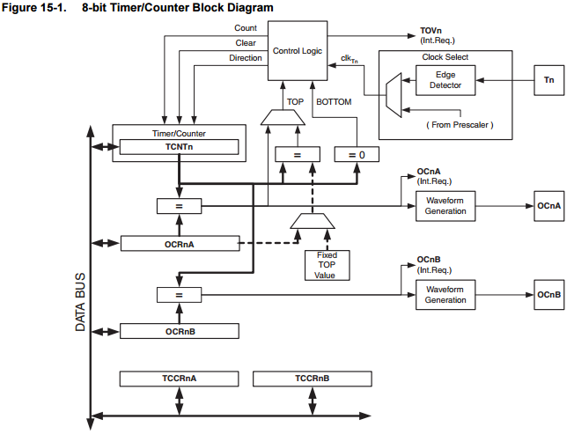

הגדרות:

הרבה רגיסטרים והגדרות ייחוס נרשמות בנוסח כללי. האות "n" מחליפה את המספר של המונה, במקרה שלנו מדובר במונה מספר 0. האות "x" מחליפה את את יחידות ההשוואה החיצוניות, במקרה שלנו ניתן להשוות את זה ליחידה A או ליחידה B.

הגדרות כלליות:

המונה מגיע לתחתית כאשר ערכו שווה ל- 0x00, המונה מגיע לערכו המקסימלי כאשר הוא שווה ל-0xFF, המונה מגיע ל-TOP כאשר הוא מגיע לערך המקסימלי (0xFF) או כאשר הוא מגיע לערך שנמצא ברגיסטר OCR0A, זה תלוי במצב שבחרנו שאליו יגיע המונה.

רגיסטרים:

המונה (TCNT0) ורגיסטרים של ההשוואה שהם OCR0A & OCR0B הינם רגיסטרים בגודל של 8 ביט. בקשת פסיקה ניתן לראות אותה ב- Timer Interrupt Flag Register (TIFR0). ניתן למסך כל פסיקה באופן אינדיבידואלי בעזרת רגיסטר מיסוך הפסיקות (Timer Interrupt Mask Register (TIMSK0)).

ניתן לתזמן את המונה באופן קבוע בעזרת חלוקת תדר הגביש (Prescaler ישנו הסבר נרחב על מוסג זה בהמרה מאנלוג לדיגיטל) או בעזרת שעון חיצוני. ביטים של שליטה על אופן פעולת השעון יקבעו אם העליה או ירידה בערך של המונה יהיו בעליית אות השעון או בירידת אות השעון.

ה-Buffer החיצוני הכפול לצורך השוואה (שזה רגיסטרים OCR0A & OCR0B) מושווים בערכם בכל העת ביחס לערך המונה. ניתן להשתמש בתוצאה של ההשוואה לצורך הפעלת ה-PWM או ערך של תדר על ההדק של היציאה.

מקור אות השעון של המונה:

ניתן להשתמש באות שעון חיצוני או אות שעון פנימי, סוג השעון יבחר על ידי ה- Clock Select logic שאלו שני ביטים (CS02:0) שנמצאים ברגיסטר TCCR0B.

יחידות המונה:

החלק העיקרי של מונה ה-8 ביטים הוא שניתן לתכנת אותו לשני כיוונים. בתמונה מטה מופיע דיאגרמה של המונה ושל הסובב אותו.

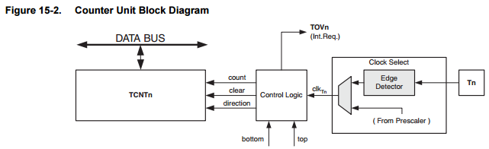

תיאור האותות:

**Count:** חיסור או הוספה של 1 ב- TCNT0

**Direction:** בחירה בין חיסור או הוספה

**Clear:** ניקוי המונה, ערך כל הביטים יהיה שווה ל-0.

**Clk:** שעון של המונה

**Top:** מסמן ש - TCNT0 הגיעו לערכו המקסימלי

**Bottom:** מבמן ש - TCNT0 הגיע לערכו המינימלי (0)

תלוי במצב של הפעולות שמשתמשים בהם, המונה יעלה באחד, או יחוסר באחד, או יתנקה בכל אות שעון.

רצף הספירה נקבע על ידי שלושה ביטים WGM01 and WGM00 שנמצאים ברגיסטר השליטה על הטיימר (TCCR0A), והביט השלישי WGM02 נמצא ברגיסטר TCCR0B.

ישנו דבר משותף בין איך שהמונה מתנהג לבין איך שהגלים של המחזור יוצאים החוצה אל ההדקים שמשמשים גם להשוואה של OC0A ו- OC0B.

דגל ה- OverFlow של המונה (TOV0) מופעל בהתאם להגדרות שיושמו בביטים WGM0:2. ניתן להשתמש בדגל זה בשביל להפעיל פסיקה.

יחידות השוואה חיצוניות:

המשווה של ה-8 ביט משווה באופן קבוע בין המונה לבין הרגיסטרים החיצוניים OCR0A and OCR0B)). ברגע שהמונה שווה בערכו לאחד הרגיסטרים, כלומר שווה בערכו ל- OCR0A או ל- OCR0B המשווה יוציא אות של סימן שיש השוואה בין הערכים כלומר הערכים שווים. התאמה זו תגרום לדגל ההשוואה לעלות (Compare Flag) במחזור השעון הבא. אם פסיקה מאופשרת על דגל זה, אז הוא יגרום להפעלת הפסקיה. הדגל מתנקה באופן אוטומטי ברגע שבוצעה הפסיקה.

לחלופין, ניתן לנקות את דגל זה על ידי כתיבת '1' לוגי אל הביט הרלוונטי (הביט של אותו דגל). המחולל משתמש בתוצאת ההתאמה בשביל לחולל אות החוצה בהתאם להגדרות שנקבעו בביטים WGM0:2.

אותות ה-MAX וה-Bottom משומשים על ידי מחולל האותות לשימוש במקרים מיוחדים של ערך ענק בחלק מהמצבים.

בדיאגרמה שמופיעה בעמוד הבא ניתן לראות את יחדית ההשוואה החיצוניות:

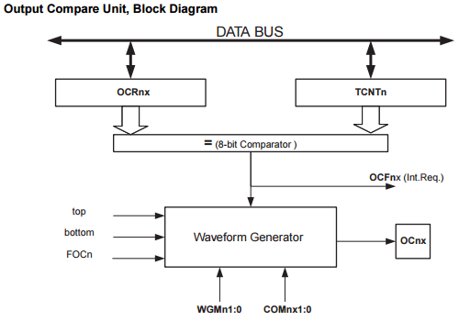

רגיסטרי ה- OCR0x הופכים להיות Double Buffer כאשר משתמשים ב- PWM. במצב של מונה רגיל והשוואה רגילה, מצב ה-Double Buffer אינו מאופשר. ה-"באפר הכפול" מתזמן את עדכון רגיסטרי ההשוואה (OCR0x) להיות באחד מהמצבים או TOP או BOTTOM לפי רצף הספירה.

גישה לרגיסטרי ההשוואה אולי נראת מסובכת, אך לא כך הדבר, כאשר ה-Double Buffer מאופשר ה-CPU צריך לגשת אל ה- Buffer של רגיסטרים אלו, כאשר ה-Double Buffer אינו מאופשר, ה-CPU יכול לגשת אל רגיסטרים אלו ישירות.

אילוץ של השוואה חיצונית:

כאשר לא משתמשים במצב של PWM, ניתן לאלץ השוואה בין הרגיסטרים על ידי כתיבת '1' לוגי אל ביט ה- OCF0x. אילוץ של ביט זה לאחד לא יעלה את דגל ההשוואה וגם לא יטען\ינקה את הרגיסטר, כל מה שהוא יעשה זה לבצע השוואה כיאלו ה-Double Buffer פעיל.

השוואת התאמה בין בלוקים על ידי כתיבה ל- TCNT0:

כל תהליכי הכתיבה של ה-CPU אל רגיסטר TCNT0 יחסמו כל גישה של השוואה על רגיסטר זה במחזור שעון הבא, אפילו כאשר המונה נעצר. דבר זה מאפשר לרגיסטר OCF0x לאתחל את עצמו לערך של TCNT0 מבלי להפעיל פסיקה כאשר המונה מאופשר.

שימוש ביחידות ההשוואה החיצוניות:

מכיוון שכתיבה ל- TCNT0 בכל מצב בתהליך יחסום את תהליך ההשוואה למחזור שעון אחד, ישנם סיכונים כאשר משנים את ערכו של TCNT0 בזמן שמתמשים ביחידות ההשוואה החיצוניות (Output Compare Unit), ללא תלות בריצה\עצירה של המונה.

אם הערך שנכתב אל ה- OCF0x שווה בערכו אל ה- TCNT0 , תהליך ההשוואה לא יתבצע מכיוון שהוא מדלג על מחזור שעון אחד. באופן זהה, אל תכתוב ל- TCNT0 ערך זהה לזה של BOTTOM כאשר המונה סופר כלפי מטה.

ההגדרות של ה- OC0x צריכות להתבצע לפני שמגדירים את ההדק של הפורט כ- Output באמצעות ה-DDR (Data Direction Register). הדרך הקלה יותר להגדיר את ה- OC0x זה להתשמש באילוץ השוואה חיצונית (Force Output Compare) שזה FOC0x. רגיסטר ה- OC0x שומר על הערך שלהם אפילו כאשר משנים בין צורות גלים באופציות של המצבים. ראה הוזהרת שביטים COM0x1:0 הם לא Double Buffer יחד עם השוואת ערכים, שינוי של ביטים אלו ישפיע באופן מיידי.

השוואת התאמה בין יחידות חיצוניות:

השוואת מצב חיצוני (Compare Output mode) שזה ביטים אלו COM0x1:0, לביטים אלו יש שתי פונקציות. מחולל האותות משתמש בביטים אלו כדי כדי להגדיר את מצב השוואת היציאה (Output Compare (OC0x)) בשלב הבא של בדיקת התאמה בין הערכים. בנוסף, ביטים COM0x1:0 שולטים על מקור הדק היציאה (OC0x).

בסכימה שמופיעה בעמוד הבא ניתן לראות איך הלוגיקה מושפעת על ידי ביטים COM0x1:0, כאשר מציינים את מצב ה- OC0x, הייחס הוא אל כל רגיסטר ה- OC0x, ולא להדק ה- OC0x. אם התרחש איפוס של המערכת, ערכו של רגיסטר זה מאותחל ל-0.

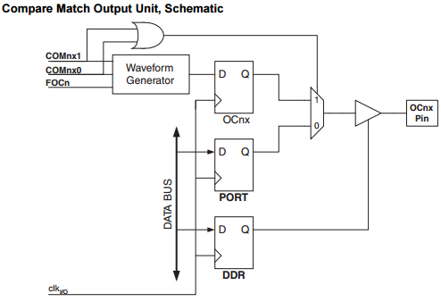

פונקציות פורטי הכניסות\יציאות הכלליים נדרסים (overridden) על ידי ההשוואה החיצונית (Output Compare (OC0x)) בתנאי שאף אחד מביטים COM0x1:0 לא הופעל. למרות זאת,כיוון הדק ה-OC0x (כניסה\יציאה) עדיין נשלט על ידי ה-DDR (Data Direction Register). כיוון המידע על הדק ה-OC0x חייב להיות מוגדר כ-Output לפני שהמידע של ה-OC0x יהיה זמין על ההדק החיצוני.

העיצוב של ההשוואה החיצונית על ההדק מאפשרת אתחול של של מצב ה-OC0x לפני שה-Output מאופשר.

השוואה מצבי Output ומחוללי אותות:

מחולל האותות משמתש בביטים COM0x1:0 באופן שונה, הוא משתמש בהם במצבים, Normal, CTC, PWM,. בהגדרות של כל המצבים, COM0x1:0 = 0 אומר ששום פעולה לא צריכה להתבצע על רגיסטר OC0x כאשר תמצא ההתאמה ההבאה בין הערכים.

שינוי הערכים של ביטים COM0x1:0 יושפע מיידי לאחר כתיבת הערך אל ביטים אלו בהתאמה הראשונה בין הערכים.

מצבי פעולה:

מצבי הפעולה ישפיעו על התנהגות המונה ועל אופן ההשוואה של ההדקים החיצוניים, זה מוגדר על ידי קומבינציה של מצב מחולל האותות ושל ביטים WGM02:0 ושל השוואת מצב היציאה ביטים COM0x1:0. ההשוואה של מצבי היציאה (Compare Output mode) אינו משפיע על רצף הספירה, כאשר הביטים של מצב מחולל האותות (Waveform Generation mode) כן משפיעים. הביטים של השוואת מצב יציאה (Compare Output mode) קובעים אם ה-PWM output יתהפך או לא. כאשר אנחנו לא נמצאים במצב של PWM ביטים אלו יקבעו אם ה-Output צריך להיות במצב Set , Clear, Toggle, כאשר ישנה התאמה.

Normal Mode:

זהו המצב פעולה הפשוט ביותר (WGM02:0 = 0). במצב זה כיוון הספירה הוא תמיד כלפי מעלה, ולא מבוצעת שום פעולת של איפוס המונה. בפעולה זו המונה פשוט סופר מ-0 עד שהוא מגיע למקסימום שזה 255 ואז מתאפס שוב ל-0 וסופר שוב. במצב זה הדגל Overflow של המונה (TOV0) יופעל באופן אוטומטי באותו מחזור שעון שבו המונה חוזר ל-0. במקרה זה דגל ה- TOV0 משמש כמו ביט מספר 9 (שלא קיים כמובן) רק שבמקום זה הדגל עולה ל-1. למרות זאת, במקרה של פסיקה, הפסיקה תנקה את הדגל באופן אוטומטי. אין מצבים מיוחדים שצריך להתייחס אליהם במצב זה, ניתן לרשום ערך חדש למונה בכל עת.

יחידת ההשוואה החיצונית יכולה לשמש בכדי להפעיל פסיקות בזמן נתון. שימוש בהשוואה של יחידות חיצוניות בשביל להשוות גלים במצב זה היא לא מומלצת מכיוון שזה יתפוס הרבה מקום בזיכרון המעבד, דבר שיקח המון זמן וייעקב את המעבד.

Clear Timer on Compare Match (CTC) Mode:

במצב זה (CTC) ערך הביטים הוא WGM02:0 = 2, רגיסטר OCR0A משומש כאן בכדי לתמרן את רזולוצית המונה. במצב זה, המונה (TCNT0) מאופס לערך של 0 כאשר ערכו שווה ל- OCR0A. רגיסטר OCR0A קובע את ערכו ה- TOP של המונה, ובנוסף גם את הרזולוציה שלו. מצב זה מאפשר שליטה רחבה יותר על ההשוואה בשביל ליצור תדר חיצוני. בנוסף זה מפשט את פעולת הספירה לגרימת אירועים חיצוניים.

דיאגרמת הזמנים של מצב ה-CTC מוצגת בעמוד הבא. ערך המונה (TCNT0) עולה עד שישנה השוואה בין TCNT0 and OCR0A, ואז המונה (TCNT0) מתאפס חזרה לערך של אפס.

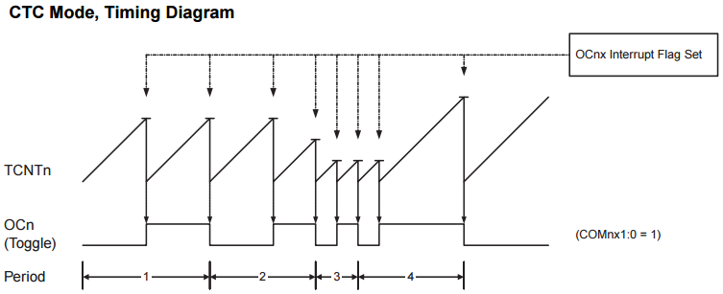

ניתן להפעיל פסיקה בכל פעם שהערך של המונה מגיע ל- TOP על ידי שימוש בדגל OCF0A. אם הפסיקה מאופשרת ניתן להשתמש בה בשביל לעדכן את ערך ה-TOP לפני רצונך. אך למרות זאת, שינוי ערכו של ה- TOP בקרוב לערכו של BOTTOM כאשר המונה סופר עם או ללא ה-prescaler (מחלק את תדר השעון) חייב להיעשות בזהירות מכיוון שבמצב זה אין לנו את האופציה של ה-double buffering. אם הערך שנכתב אל רגיסטר OCR0A הוא נמוך יותר מערך המונה כרגע, המונה יחמיץ את ההשוואה. המונה יספור עד לערכו המקסימלי (255) ואז יחזור שוב לאפס יתחיל לספור עד לערך החדש שהכנסת ורק אז ההתאמה תתבצע.

כדי לחולל אותות במצב זה, ה-OC0A שהוא Output ניתן להכניס אותו למצב Toggle כלומר להאריך את המצב הלוגי שלו בכול השוואה על ידי הפעלת ביטים COM0A1:0 = 1. ערכו של OC0A לא יוצג על ההדקים אלא אם הוא הוגדר על ידי ה-DDR כ-Output. למחולל האותות יש תדר מקסימלי של תדר הגביש חלקי 2 () וכל זה כאשר OCR0A מאותחל לערך של 0.

ערך התדר מוגדר לפי המשוואה הבאה:

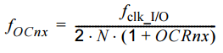

המשתנה N מציג את החלוקה של תדר הגביש (1, 8, 64, 256, 1024).

בדומה ל-"Normal Mode" הדגל TOV0 יופעל כאשר המונה משתנה מ-0xFF ל-0x00.

Fast PWM Mode:

המצב המהיר של ה-PWM (WGM02:0 = 3 or 7) מספק אופציה של תדר מאוד גבוה של PWM. ה-PWM הזה שונה מאחרים מכייון שהוא עובד על שיטת ה-single-slope (מידע על נושא זה שייך לעולם ה-D to A). המונה סופר מה-BOTTOM אל ה-TOP ואז מתאפס שוב אל ה-BOTTOM. ה-TOP מוגדר כ-255 כאשר WGM2:0 = 3, והוא מוגדר לרגיסטר OCR0A כאשר WGM2:0 = 7. בשל השימוש בשיטת ה- single-slope תדר ה-PWM יכול להגיע לפי 2 משיטת ה- dual-slope.

במצב זה המונה סופר כלפי מעלה עד שהוא שווה לערך של ה-TOP. המונה מתנקה במחזור שעון הבא. דיאגרמת הזמנים של מצב זה מופיעה מטה. ערכו של TCNT0 בדיאגרמה שמופיעה מטה מוצג בצורה גרפית שממחיש את שיטת ה-single-slope. הצד האופקי מציג את ההשוואה בין רגיסטר OCR0x ורגיסטר TCNT0.

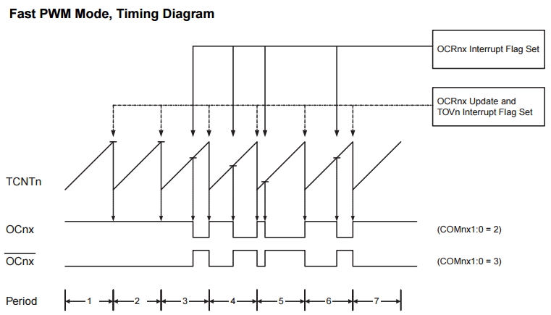

דגל ה-Overflow של המונה (TOV0) מופעל בכל פעם שהערך שלו שווה ל-TOP. אם הפסיקה מאופשרת ניתן להשתמש בה בשביל לעדכן את הערך של ההשוואה.

במצב זה, יחידות ההשוואה מאפשרות לחולל אותות על הדק OC0x. השמת הערך 2 לביטים אלו COM0x1:0 יגרום למצב של non-inverted והשמת הערך 3 לביטים אלו יגרום ל- inverted של ה-PWM. השמת ביטים COM0x1:0 לערך של 1 יאפשר להדק OC0A להיות במצב Toggle אם ביט WGM02 יהיה שווה ל-'1'. אופציה זו אינה אפשרית על ההדק OC0B. הערך האמיתי יוצג על הדק OC0x רק כאשר הוא יהיה מוגדר כ-Output. ה-PWM יתבצע על ידי הכנסת '0' או '1' להדדק OC0x כאשר ישנה התאמה בין הערכים של רגיסטר OCR0x והמונה.

ניתן לחשב את תדר ה-PWM לפי המשוואה הבאה:

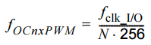

המשתנה N מציג את החלוקה של תדר הגביש (1, 8, 64, 256, 1024).

ערך גבוה על רגיסטר OCR0A מייצג מקרים מיוחדים כאשר מחוללים גלים מהירים מאד במצב PWM על הדק היציאה. אם רגיסטר OCR0A יהיה שווה בערכו ל-BOTTOM, יווצרו ספייקים בין כל מחזור שעון. השמת עכרו של רגיסטר OCR0A בערך זהה ל-MAX התוצאה תיהיה תדר מהר מאד או איטי מאד תלוי בהגדרות של הביטים COM0A1:0.

ניתן לקבל גלים עם D.C של 50% על ידי הגדרת הדק OC0x למצב Toggle בעזרת ביטים COM0x1:0 = 1. למחולל האותות יש תדר מקסימלי של תדר הגביש חלקי 2 () וכל זה כאשר OCR0A מאותחל לערך של 0. הפונקציה הזו זהה ל- OC0A toggle במצב CTC רק שבמצב זה יחידת ה- double buffer מאופשרת.

Phase Correct PWM Mode:

מצב זה (WGM02:0 = 1 or 5) מאפשר רזולוציה גבוהה במצב של PWM ומגוון אופציות של רזולוציות שונות. מצב זה מתבסס על שיטת ה- dual-slop. המונה סופר באופן חוזר ונשנה מ-BOTTOM אל ה-TOP ואז מה-TOP אל ה-BOTTOM. ה-TOP מוגדר כ-255 כאשר WGM2:0 = 1, וה-TOP יוגדר לערכו של רגיסטר OCR0A כאשר WGM2:0 = 5. במצב השוואת יציאה של non-inverting המשווה החיצוני (OC0x) מתנקה כלומר שווה ל-'0' כאשר יש התאמה בין הערכים של רגיסטר TCNT0 ורגיסטר OCR0x כאשר המונה סופר כלפי מעלה. וערכו הופך להיות '1' כאשר המונה סופר כלפי מטה. במצב השוואה של inverting, הפעולה מתבצעת הפוך. בשיטת ה- dual-slope יש לו יכולת עבודה איטית יותר מאשר מצב של single slope. למרות זאת, יכולת הסימטריה של מצב dual-slope מצב של PWM מאפשרת עבודה איכותית של שליטה על מנועים.

מצב זה המונה עולה ב-1 בכל מחזור שעון עד שערכו נהיה שווה לערך של TOP. כאשר המונה מגיע לערך של TOP הוא משנה את כיוון הספירה. ערכו של המונה (TCNT0) יהיה שווה לערכו של TOP למשך מחזור שעון אחד. דיאגרמת מצבים אלו מופיעה בעמוד הבא. הדיאגרמה כוללת את מצב non-inverted וגם את מצב inverted במצב של PWM. הקו האופקי הקטן מציג את ההשוואה בין רגיסטר OCR0x ורגיסטר TCNT0.

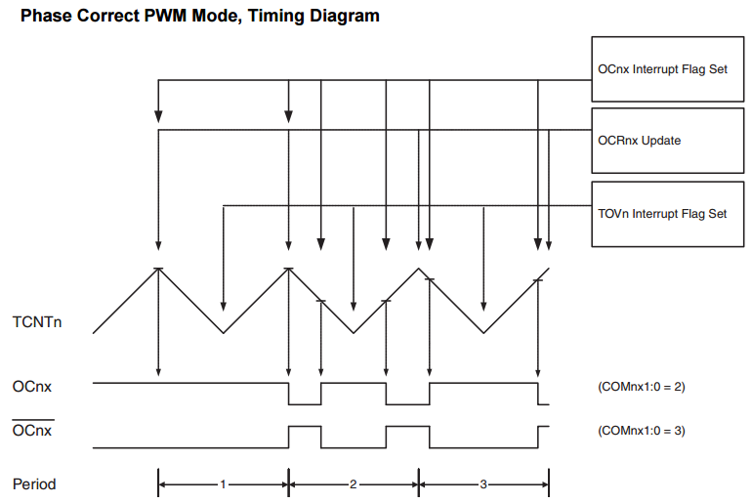

דגל הגלישה של המונה מופעל בכל פעם שהמונה מגיע ל-BOTTOM. ניתן להפעיל דגל פסיקה בכל פעם שבמונה מגיע לערך של BOTTOM.

במצב " phase correct PWM mode" יחידות ההשוואה מאפשרות לחולל אותות על הדק ה- OC0x. השמת הערך 2 בביטים אלו COM0x1:0 יפעיל את מצב ה- non-inverted PWM. בשביל להיות במצב של inverted PWM יש צורך להכניס את הערך 3 לביטים אלו COM0x1:0. השמת '1' בביט COM0A0 מאפשר להדק OC0A להיות המצב של Toggle כאשר ישנה השוואה בין ערכם של הרגיסטרים וכל זה כאשר ביט WGM02 שווה ל-'1' לוגי כמובן. אופציה זו אינה אפשרית על הדק OC0B. הערך האמיתי יוצג על הדק OC0x רק כאשר הוא יהיה מוגדר כ-Output. ה-PWM יתבצע על ידי הכנסת '0' או '1' להדק OC0x כאשר ישנה התאמה בין הערכים של רגיסטר OCR0x והמונה כאשר הוא סופר כלפי מעלה ועכרו של הדק OC0x יהיה שווה ל- '1' \ '0' כאשר ישנה התאמה בין הערכים של רגיסטר OCR0x והמונה כאשר הוא סופר כלפי מטה. את תדר היציאה שך ה-PWM ניתן לחשב על ידי הנוסחא הבאה:

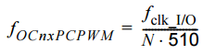

המשתנה N מציג את החלוקה של תדר הגביש (1, 8, 64, 256, 1024).

אם ערכו של רגיסטר OCR0A יוגדר כערכו של ה-BOTTOM, ערך המוצא יהיה נמוך באופן הולך וגדל ואם הוא יוגדר לערכו של MAX ערכו יהיה גבוה באופן הולך וגדל כל זה רלוונטי למצב non-inverted PWM. כאשר נשתמש ב- inverted PWM הלוגיקה זהה אבל הפוכה.

בחלק ההתחלתי של הפרק הזמן השני שמופיע בדיאגרמה ה- OCnx מחליף מצב מגבוה לנמוך למרות שאין התאמה. העניין פה שזה קורה מכיוון שהוא הגיע ל-BOTTOM. ישנם שני מקרים שבהם זה יקרה מבלי שנמצאה התאמה בין הערכים:

* OCRnx משנה את ערכו מ-MAX כמו שמופיע בדיאגרמה. כאשר ערכו של ה- OCRnx הוא MAX ערכו של ההדק OCn זהה לערך של הספירה כלפי מטה. כדי להבטיח סימטריות באזור ה-BOTTOM ערכו של OCnx במצב של MAX חייב להתאים לתוצאה של הספירה כלפי מעלה כדי להתאים ל-" Compare Match".
* המונה מתחיל לספור מערך גבוה יותר מאשר ברגיסר OCRnx, ובכך הוא מחמיץ את ההשוואה שהייתה אמורה לקרות וזה גורם לא לשנות את המצב.

Timer/Counter Timing Diagrams:

המונה עוצב כמונה סינכרוני ולכן גם אות השעון שלו מאופשר כפי שניתן לראות בדיאגרמה למטה. הדיאגרמה כוללת גם מידע על מצב שבו עולה הדגל ופסיקה מתבצעת. הדיארמה מכילה מידע על הזמנים ואופציות בסיסיות של המונה. הדיארמה מראה רצף ספירה שקרוב לערכו של ה-MAX במספר מצבים.

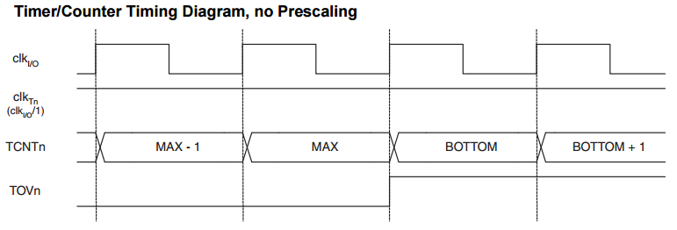

בדיאגרמה מטה יופיע אותו מידע רק שכאן ה-prescaler (מחלק תדר גביש) מאופשר.

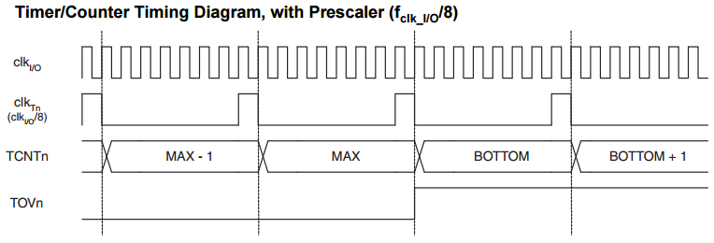

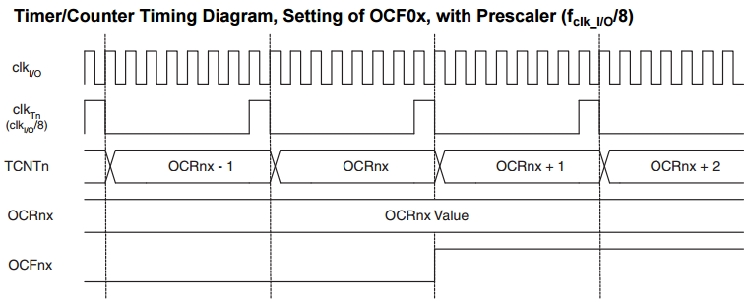בדיאגרמה מטה מופיע ההגדרות של OCF0B ו- OCF0A בכל המצבים למעט מצב CTC ומצב PWM כאשר רגיסטר OCR0A מוגדר כ-TOP.

בדיאגרמה מטה מופיע ההגדרות של רגיסטר OCF0A וניקוי של רגיסטר TCNT0 (המונה שלנו) במצב CTC ובמצב PWM מהיר, כאשר רגיסטר OCR0A מוגדר כ-TOP.

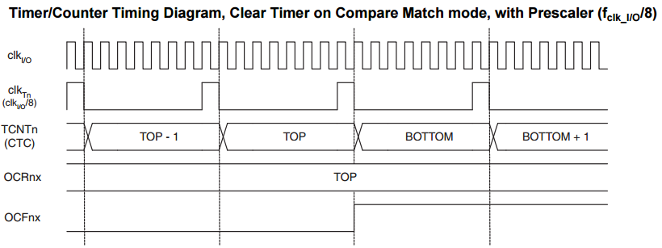

**תאור מבני הרגיסטרים:**

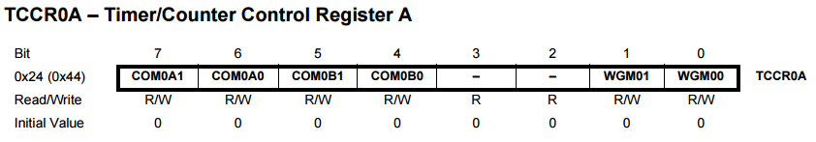

Bits 7:6 – COM0A1:0: Compare Match Output A Mode:

ביטים אלו שולטים על התנהגותו של הדק ההשוואה (OC0A). אם אחד מהביטים האלו COM0A1:0 שווים ל-'1' או ששניהם שווים ל-'1', הדק OC0A ידרס בערך שהוגדר לו על ידי ה-DDRx. למרות זאת, יש להגדיר את ההדק ברגיסטר ה-DDR בכדי שההדק יוציא מידע החוצה.

כאשר OC0A מחובר אל ההדק, הפונקציות של ביטים אלו COM0A1:0 תלויות בהגדרות של ביטים אלו WGM02:0. בטבלה מטה מופיע הפונקציות של ביטים COM0A1:0 כאשר ביטים WGM02:0 מוגדרים למצב normal או למצב CTC. (לא במצב PWM)

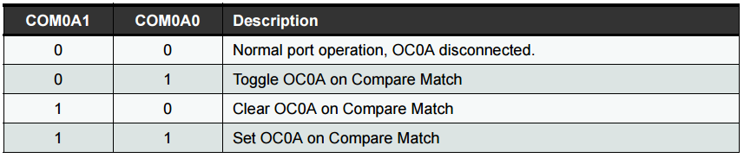

בטבלה מטה מופיע הפונקציות של ביטים COM0A1:0 כאשר ביטים מוגדרים במצב של PWM מהיר.

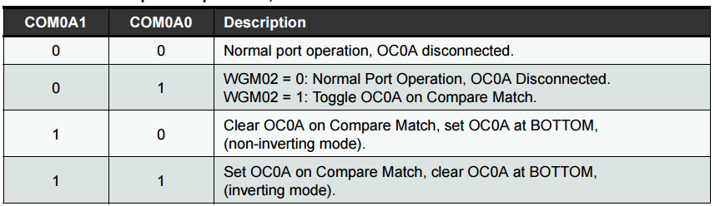

בטבלה מטה מוצג הפונקציות של COM0A1:0 כאשר מוגדרים במצב PWM רגיל.

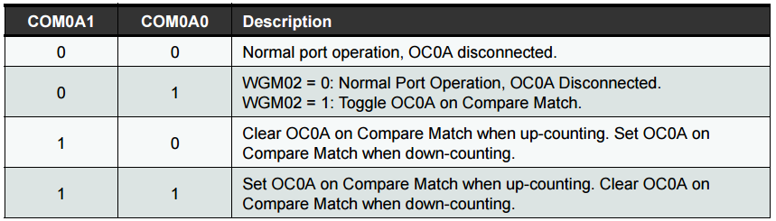

Bits 5:4 – COM0B1:0: Compare Match Output B Mode:

ביטים אלו שולטים על התנהגותו של הדק ההשוואה (OC0B). אם אחד מהביטים האלו COM0A1:0 שווים ל-'1' או ששניהם שווים ל-'1', הדק OC0B ידרס בערך שהוגדר לו על ידי ה-DDRx. למרות זאת, יש להגדיר את ההדק ברגיסטר ה-DDR בכדי שההדק יוציא מידע החוצה.

כאשר OC0B מחובר אל ההדק, הפונקציות של ביטים אלו COM0A1:0 תלויות בהגדרות של ביטים אלו WGM02:0. בטבלה מטה מופיע הפונקציות של ביטים COM0A1:0 כאשר ביטים WGM02:0 מוגדרים למצב normal או למצב CTC. (לא במצב PWM)

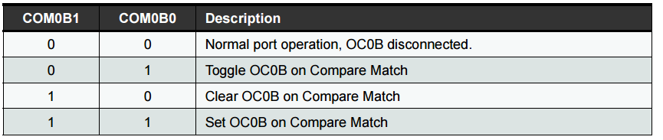

בטבלה מטה מופיע הפונקציות של ביטים COM0B1:0 כאשר ביטים מוגדרים במצב של PWM מהיר.

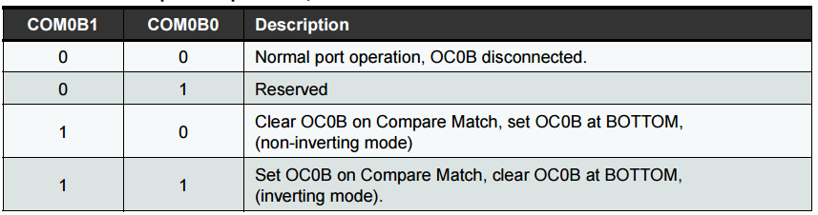

בטבלה מטה מוצג הפונקציות של COM0A1:0 כאשר מוגדרים במצב PWM רגיל.

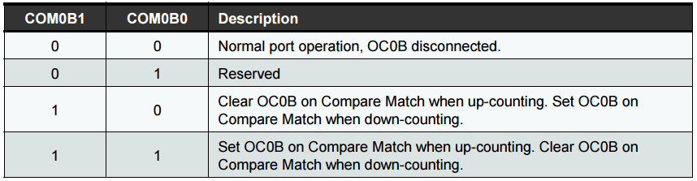

Bits 3, 2 – Reserved:

ביטים אלו הם ביטים שמורים וערכם צריך להיות תמיד '0'.

Bits 1:0 – WGM01:0: Waveform Generation Mode:

יחד עם ביט WGM02 שנמצא ברגיסטר TCCR0B, ביטים אלו מגדירים את רצף וסוג הספירה של המונה, את הערך של המקסימום (TOP) של המונה, ואיך סוג של גל לחולל. בטבלה מטה מופיע מצבים של המונה, מצב Normal, מצב CTC, מצב Clear Timer, ושני סוגי מצבים של PWM.

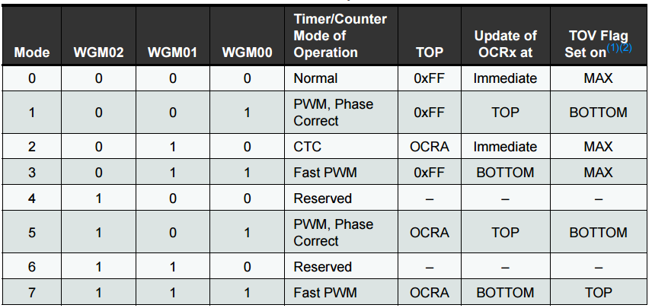

הערה: MAX = 0xFF ו- BOTTOM = 0x00.

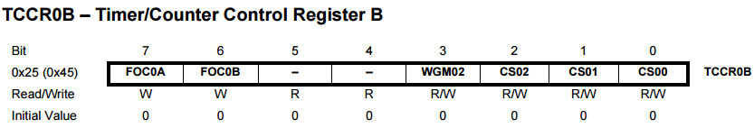

Bit 7 – FOC0A: Force Output Compare A:

ביט FOC0A יהיה פעיל רק כאשר יוגדר מצב non-PWM (כלומר זה לא מצב PWM) על ידי הביטים של WGM.

למרות זאת, כדי להבטיח שלא יהיו בעיות עתידיות יש להגדיר את ביט זה כ- '0' כאשר כותבים לרגיסטר TCCR0B בעבודה על מצב PWM. כאשר כותבים אחד לביט זה, יחידת ההשוואה מאולצת לבצע השוואה באותו הרגע. ערך ה- OC0A ישתנה בהתאם להגדרות שהוגדרו בביטים COM0A1:0. ביט FOC0A הוא מוגדר כ-Strobe (גל שנע בהפרשי זמן קבועים). לכן זהו הערך שמוצג בביטים COM0A1:0 שקובע את אפקט ההשפעה של ההשוואה.

ביט זה לא יפעיל שום פסיקה, וגם לא יאפס את המונה במצב CTC כאשר רגיסטר OCR0A מוגדר כ-TOP. ביט זה כל הזמן יהיה ערך של '0'.

Bit 6 – FOC0B: Force Output Compare B:

ביט FOC0B יהיה פעיל רק כאשר יוגדר מצב non-PWM (כלומר זה לא מצב PWM) על ידי הביטים של WGM.

למרות זאת, כדי להבטיח שלא יהיו בעיות עתידיות יש להגדיר את ביט זה כ- '0' כאשר כותבים לרגיסטר TCCR0B בעבודה על מצב PWM. כאשר כותבים אחד לביט זה, יחידת ההשוואה מאולצת לבצע השוואה באותו הרגע. ערך ה- OC0B ישתנה בהתאם להגדרות שהוגדרו בביטים COM0A1:0. ביט FOC0B הוא מוגדר כ-Strobe (גל שנע בהפרשי זמן קבועים). לכן זהו הערך שמוצג בביטים COM0A1:0 שקובע את אפקט ההשפעה של ההשוואה.

ביט זה לא יפעיל שום פסיקה, וגם לא יאפס את המונה במצב CTC כאשר רגיסטר OCR0A מוגדר כ-TOP. ביט זה כל הזמן יהיה ערך של '0'.

Bits 5:4 – Reserved:

ביטים אלו הינם ביטים שמורים וערכם צריך להיות תמיד '0'.

Bit 3 – WGM02: Waveform Generation Mode:

מידע על ביט זה נמצא בהסברים של רגיסטר TCCR0A ששם נמצאים שנים וזה השלישי.

Bits 2:0 – CS02:0: Clock Select:

שלושת הביטים האלו בוחרים את מקור אות השעון שישומש על ידי המונה.

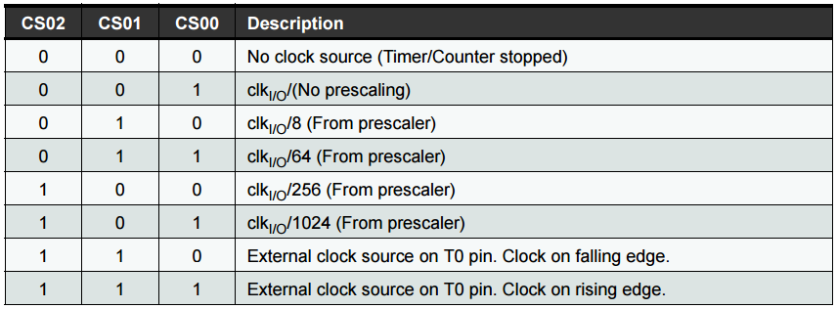

אם מתשמים במצב של הדק חיצוני על המונה, שינוי בהדק T0 יתן אות שעון למונה אפילו אם הדק זה מוגדר כ-Output. פונקציה זו מאפשר שליטת דרך חומרה על המונה.

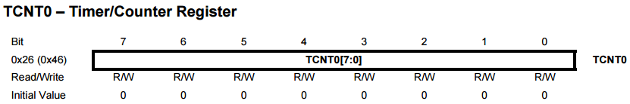

רגיסטר המונה נותן גישה ישירה גם לכתיבה עליו וגם לקריאה ממנו. כתיבה לרגיסטר TCNT0 שזה המונה שלנו, יגרום להחמצת השוואה בין הערכים באות השעון העוקב. שינוי ערכו של המונה בעודו רץ מגדיל את הסיכון שהחמצת השוואה בין רגיסטר TCNT0 ורגיסטר OCR0x אכן תיהיה.

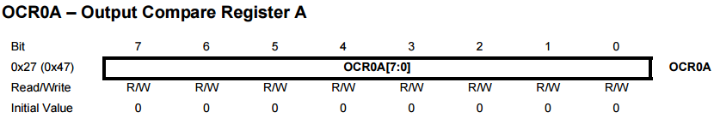

רגיסטר ההשוואה על ההדק, הינו רגיסטר בגודל של 8 ביט שערכו נבדק מול ערכו של המונה באופן קבוע. השוואה בין רגיסטרים אלו יכולה לחולל פסיקה או לחולל גל על הדק OC0A.

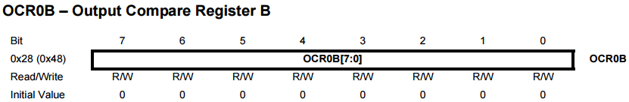

רגיסטר ההשוואה על ההדק, הינו רגיסטר בגודל של 8 ביט שערכו נבדק מול ערכו של המונה באופן קבוע. השוואה בין רגיסטרים אלו יכולה לחולל פסיקה או לחולל גל על הדק OC0B.

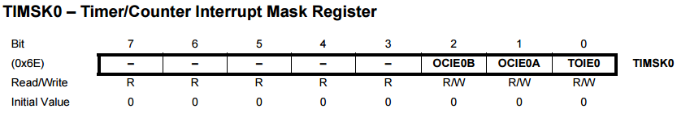

Bits 7:3 – Reserved:

ביטים אלו הם שמורים וערכם צריך להיות תמיד '0'.

Bit 2 – OCIE0B: Timer/Counter Output Compare Match B Interrupt Enable:

כאשר ביט OCIE0B נכתב לערך של '1' לוגי, וביט ה-I ב- Status Register שווה ל-'1' לוגי, פסיקת Compare Match B מאופשרת, שיגרת הפסיקה המתאימה תבוצא במידה ונמצאה התאמה בין הערכים, כאשר ביט OCF0B שווה לערך של '1' לוגי וכאשר דגל הפסיקה ברגיסטר TIFR0 יופעל.

Bit 1 – OCIE0A: Timer/Counter0 Output Compare Match A Interrupt Enable:

כאשר ביט OCIE0A נכתב לערך של '1' לוגי, וביט ה-I ב- Status Register שווה ל-'1' לוגי, פסיקת Compare Match A מאופשרת, שיגרת הפסיקה המתאימה תבוצא במידה ונמצאה התאמה בין הערכים, כאשר ביט OCF0A שווה לערך של '1' לוגי וכאשר דגל הפסיקה ברגיסטר TIFR0 יופעל.

Bit 0 – TOIE0: Timer/Counter0 Overflow Interrupt Enable:

כאשר ביט TOIE0 שווה ל-'1', וביט ה-I ב- Status Register שווה ל-'1' לוגי, פסיקת ה- Overflow של המונה מאופשרת. שיגרת הפסיקה המתאימה תבוצא במידה ונמצאה התאמה בין הערכים, כאשר ביט TOV0 יהיה שווה ל-'1' ברגיסטר ה- TIFR0.

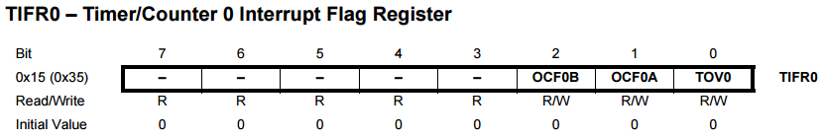

Bits 7:3 – Reserved:

ביטים אלו שמורים וערכם צריך להיות תמיד '0'.

Bit 2 – OCF0B: Timer/Counter 0 Output Compare B Match Flag:

ביט OCF0B מופעל כאשר ישנה התאמה בין המונה לבין המידע ב- OCR0B (Output Compare Register0 B). ביט OCF0B יתנקה על ידי החומרה כאשר תתבצע הפסיקה. לחלופין, OCF0B יתנקה על ידי כתיבת '1' לוגי לדגל זה. כאשר ביט ה-I ב- SREG, OCIE0B ו- OCF0B יופעלו, פסיקת המונה (של השוואה בין ערכים) תופעל.

Bit 1 – OCF0A: Timer/Counter 0 Output Compare A Match Flag:

ביט OCF0A מופעל כאשר ישנה התאמה בין המונה לבין המידע ב- OCR0A (Output Compare Register0 A). ביט OCF0A יתנקה על ידי החומרה כאשר תתבצע הפסיקה. לחלופין, OCF0A יתנקה על ידי כתיבת '1' לוגי לדגל זה. כאשר ביט ה-I ב- SREG, OCIE0A ו- OCF0A יופעלו, פסיקת המונה (של השוואה בין ערכים) תופעל.

Bit 0 – TOV0: Timer/Counter0 Overflow Flag:

ביט TOV0 יעלה ל-'1' לוגי כאשר המונה ב- overflow. ביט זה יתנקה על ידי החומרה כאשר שגרת פסיקה תתבצע. לחלופין, TOV0 יתנקה על ידי כתיבת '1' לוגי לדגל זה. כאשר ביט ה-I שב- SREG, ו- TOIE0 (Timer/Counter0 Overflow Interrupt Enable), ו- TOV0, נמצאים במצב של '1' לוגי, הפסיקה תצא לפועל. ההגדרות של דגל זה תלוי בהגדרות של ביטים WGM02:0.

הערות: לפי הסכימה הבאה ניתן להבחין שהדקים OC0A ו- OC0B נמצאים על הבקר עצמו, ונכון לסכימה זו הם נמצאים על Port D.

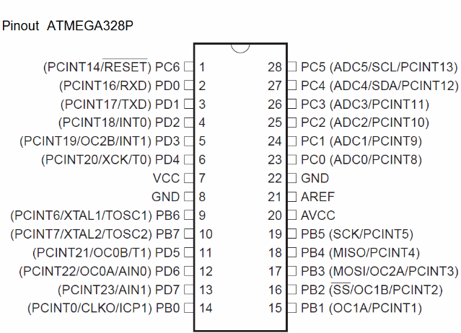

כאן ניתן לראות ש-OC0B נמצא על הדק 5 בפורט B, ו- OC0A נמצא על הדק 6 של אותו הפורט.

לעניין הפרוייקט:

מכיוון שאנחנו משתמשים בשני ג'ויסטיקים, וכל רכיב כזה מספק מהירות שונה של מנוע שונה, יש צורך בשני רזולוציות שונות של PWM.

לפי הדפי יצרן ישנם שני רגיסטרים שיכולים להיות שווים מול מונה מספר 0 שגודלו כ-8 ביטים שעליו הסברנו בפרק זה,הרגיסטרים שמולם ניתן להשוות את הערך של המונה מולם הם רגיסטר OCR0A ורגיסטר OCR0B, ברגיסטר A קיימות יותר אפשרויות מרגיסטר B מכיוון שהוא משמש כסוג של רגיסטר ברירת מחדל, מכיוון שאנו זקוקים לשני השוואת, ושימוש של מונה נוסף יצרוך משאבים נוספים מהמעבד, העדפתי לחסוך (במיוחד כשאפשר) ולנצל את כל הפונקציות שמכיל מונה זה במקום להפעיל אחד נוסף. בשל כך נאלצתי לוותר על מצב Toggle (שמצב זה לא קיים ב- OCR0B) ונשארתי עם מצב 3. במצב זה ההדק שביציאה הופך להיות '1' לוגי כאשר ישנה השוואה בין הערכים בספירה כלפי מעלה, והופך להיות '0' כאשר ישנה השוואה בין הערכים בספירה כלפי מטה.

בנוסף נאלצתי להשתמש במונה שסופר מ-0 עד 255 ואז יורד עד לערך של 0 וסופר שוב משם (מצב 1), ולא בסוג השני של המונה (מצב 5) שבו הוא סופר עד לערך של רגיסטר OCR0Aנעצר שם, יורד עד לערך של 0 ושוב סופר עד לערך של רגיסטר OCR0A.

מעבר למצב 1 במקום במצב 5 יתבצע עכב כך שהפסיקה של רגיסטר OCR0B לא עבדה. למרות שבדפי בצויין שברגע שתיהיה השוואה בין ערכו של המונה לערכו של הרגיסטר תתבצע פסיקה או באופן מיידי או ב-BOTTOM או במצב TOP. משום מה זה לא קרה באף אחד מהמצבים. למרות שערכו של OCR0B היה נמוך מערכו של OCR0A. שינוי למצב ספירה של 0 עד 255 (ולא עד לערך של רגיסטר OCR0A) ומ-255 חזרה ל-0 וחוזר חלילה פתר את הבעיה.

לעניות דעתי מדובר בבאג של המערכת, למרות שחיפשתי המון מידע בפורומים ואתרים שונים, אף אחד לא הצליח להפעיל את הפסיקה של רגיסטר זה מה שמחזק את דעתי שמדובר בבאג.

## אופן שליטה על מהירות המנועים

אופן העבודה של ה- PWMעל הרכב בפרוייקט:

מכיוון שהפעלו את רכיב ה-ג'ויסטיק שלנו על 6 מצבי מהירות של כל כיוון (ימינה, שמאלה, קדימה, ואחורה) יש למתן את רמת מתחים באופן יחסי.

גלגלי הרכב מתחילים להסתובב במהירות של 5V שזה קרוב לחמישית מהערך של המתח המקסימלי 24V (למרות שבפועל נופל על הדקים אלו 27V) כלומר, הרכיב שלנו עובד על מתחים של 0V-5V והוא נותן מתח יציאה באופן יחסי ל-24V שלנו, אפשר לומר שבערך כל 1V שניתן לרכיב, נקבל עברו 5V על המנוע. מכיוון שאנחנו מעוניינים שגם במהירות הראשונית הרכב יסע, אך באופן איטי, נתחיל עם ערך של 1.1V כאשר הערך של הג'ויסטיק מצביע על מהירות מספר 1 ועלה באופן יחסי לגבי כל השאר. כלומר יש לנו 3.9/5=0.78, אמנם לא מחוייב להיות ברמת דיוק הזו, אבל זה הרעיון.

עבור עוצמת מהירות 2 נפיק מתח של 1.9V, עבור עוצמת מהירות 3 מהג'ויסטיק כמובן נקבל 2.7V וכן הלאה.

אופן השיטה לפעולה זו תיהיה בעזרת פקודת SWITCH כל CASE יכיל את הערך של הרגיסטר הרלוונטי ביחס להפקת המהירות של ה-ג'ויסטיק. בכל CASE יהיה תנאי לבדיקה האם מדובר בכיווני בברירית מחדל (כיוונים שהמהירות שלהם מוגדרת מ- 1 עד 6 שזה קדימה וימינה) או שמדובר במהירויות שונות שזה שמאלה ואחורה.

אופן עבודת המונה הוא כמו שהסברתי לעיל, המונה סופר מ-0 עד 255, יורד חזרה עד שמגיע ל-0 וסופר חלילה. בשביל לקבל D.C שונה (כדי לקבל מתחים שונים) עלינו להכניס ערכים שונים בכל פעם למונה כתלות במהירות.

לצרוך המחשה של העניין, המונה שלנו הוא סופר פעמייםף כלומר הערך שהוא סופר זה 512, לכן יש להתייחס אל זה נכונה.

הנוסחא לחישוב מתח כתלות ב-D.C היא ממש פשוטה, אנו נחשב את זמן המחזור שבו המתח נמצא על 5V ואת הזמן שבו המתח ב-0V ונקבל ממוצע מתח עבור כל מחזור.

להלן יופיעו הגרפים של כל ששת סוגי המהירות :

מצב של 5V (מהירות 6):

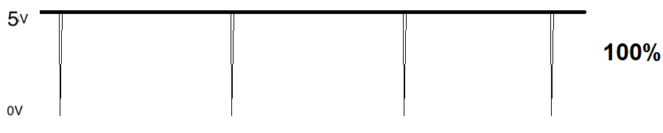הערך של רגיסטר OCR0x יהיה 0 בערך דצימלי.

מצב של 4.2V (מהירות 5):

הערך של רגיסטר OCR0x יהיה 43 בערך דצימלי.

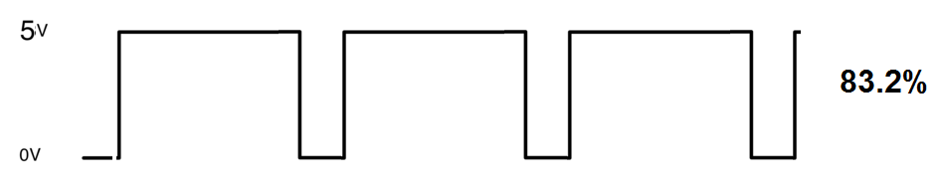

מצב של 3.6V (מהירות 4):

הערך של רגיסטר OCR0x יהיה 75 בערך דצימלי.

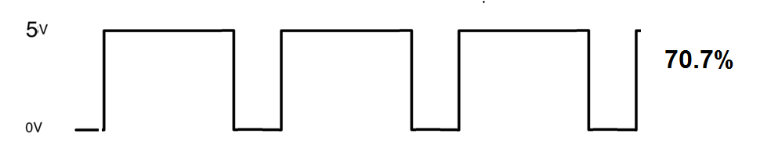

מצב של 2.8V (מהירות 3):

הערך של רגיסטר OCR0x יהיה 116 בערך דצימלי.

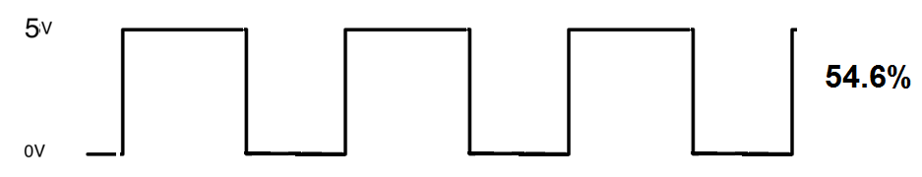

מצב של 2V (מהירות 2):

הערך של רגיסטר OCR0x יהיה 156 בערך דצימלי.

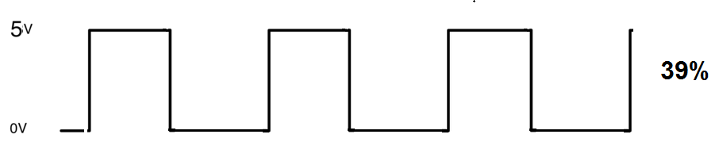

מצב של 1.1V (מהירות 1):

הערך של רגיסטר OCR0x יהיה 199 בערך דצימלי.

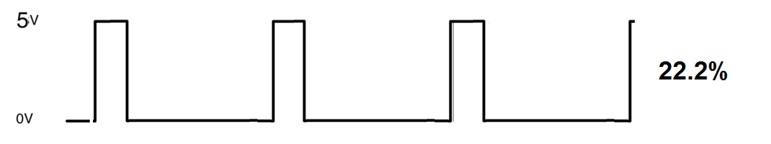

מצב של 0V (מהירות 0):

הערך של רגיסטר OCR0x יהיה 255 בערך דצימלי.

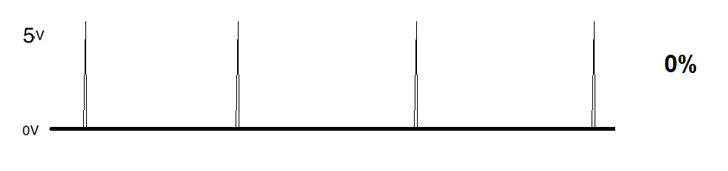

הסבר על מבנה כתיבת הקוד:

כתיבת קוד ה-PWM הינה דיי פשוטה ואין צורך לפרט עליה מעבר למה שפורט לעיל.

כתיבת הקוד לשליטה על המנועים:

אחרי שהפעלתי את המנועים נתקלתי בכמה תקלות, העיקרית שבניהם וגם הבעייתית ביותר הייתה כשל מערכתי חמור כאשר ישנו מיתוג בין כיוונים שונים באופן מיידי.

במה זה מתבטא? כאשר ישנו מיתוג מהיר לכיוונים שונים, ובקשת המשתמש היא נסיעה במהירות מקסימלית לכיוון אחר ואז שינוי לנסיעה מקסימלית לכיוון נגדי במהירות המקסימלית, נוצר התנגשות של זרמים מאוד גבוהים בכיוונים שונים דבר שמוביל לרעשי פיצוצים מכאניים ופליטת זרמים אדירים במערכת וגרימה לשריפה של רכיבים.

איך נוצרת הבעיה? כאשר זרם מוזרם למנועים מכיוון X הכל פועל כשורה, אבל כאשר אנו משנים מיתוג, למעשה הרכב עדיין בפעולה, למרות שאני למעשה הפסקתי לספק זרם לרכב, כלומר הסליל שנמצא בתוך המנוע עדיין מכיל זרם מהכיוון שקיבל עד כה, למעשה עד שהרכב נעצר לחלוטין לוקח לו לפחות עוד שנייה וחצי לשתי שניות.

בהתחלה, הנחתי שמניעת הפעלה של ה-PWM מייד לאחר השינוי תפתור את הבעיה, הפעולות שרציתי לבצע לצורך כך, הייתה השהייה של המערכת לזמן קצוב לאחר שינוי הפעולה (כיוון הנסיעה), ורק אז לאפשר את מתן ה-PWM.

כשהגעתי לטיפול בבעיה, הייתה בעייה נוספת, כל ה-טיימרים שיש בבקר, כבר היו בשימוש.

כאן למעשה נאלצתי לתכנן טיימר משל עצמי, אחד כזה שלא תוקע את הבקר, כמובן שלשים השהייה שתוקעת את הבקר זוהי תקלת בטיחות חמורה, כי ישנו למעשה זמן מסויים שבו הבקר תקוע בהשהייה ולא ניתן להוציא אותו משם עד לסיום ההשהייה, כאשר רכב כזה נוסע במהירות המקסימלית שלו (21 קמ"ש) ויש צורך לעצור אותו באופן מיידי, זוהי סכנה ממשית, במיוחד במסה שהוא סוחב איתו כ-45 ק"ג.

לכן הטיימר שהופעל הינו למעשה טיימר שמכיל משתנה סטטי, וכל פעם נכנסת בקשה להפעלת המהירות, הבקשה נבדקת על ידי בדיקת הטיימר, כלומר אם הוא במצב כל שהוא שזה פעיל\סופר\כבוי וכו' ורק לאחר מכן צוחלט אם יש לאפשר את הנסיעה או לא.

לאחר תכנון וכתיבת פונקציות שיעשו את הדבר המבוקש והפעלת הרכב, עדיין היו פיצוצים, לאחר בדיקה, נמצא שלמעשה, היה מצב נוסף שלא התחשבתי בו, זהו למעשה המצב השני, כלומר כאשר המשמש מבקש להחליף מצב, המצב מתחלף ישירות, למעשה מתבצע חילוף אבל לא מוזרם זרם, עצם החילוף של כיווני הזרמים גורם גם הוא לרעשים של פיצוצים מכאניים.

לכן הוחלט להוסיף מצבים נוספים לטיימר, כלומר לאחר בקשת חילוף כיוון ישנה השהייה, בשמן ההשהייה ניתן פקודת עצירה של הזרם, לאחר זמן קצוב, הכיוון מחלף, רק לאחרי שהכיוון התחלף מתבצעת השהייה נוספת, זו למעשה ממתינה לפריקה של הזרם מהסליל של הרכב, כאשר זה פורק חלק נכבד, רק אז למעשה מוזרם הזרם מכיוון הנגדי, כמובן שדבר זה גם יוצר זרמים בכיוונים שונים במערכת, אבל גבר זה למעשה מונע פיצוצים מכאנים.

האלגוריתם לכתיבה המערכת שתבצע את הפעולות האלו היה צריך להחשב בהמון מצבים, כמו למשל, משתמש ביקש שינוי כיוון אך התחרט, כאן נבדק בנוסף מה המצב של כיוון הנסיעה, האם זה מה שהייה עד כה, כלומר ההשהייה הראשונה עדיין לא הסתיימה, או ההשהייה הראשונה הסתיימה וכעת יש צורך לשנות שוב כיוון אבל עדיין אין מהירות. וכמובן עוד מבחר רחב של מצבים, כמו, לדאוג לאפס את הטיימר, לבדוק באיזה מצב של השהייה הוא נמצא וכו'.

# סכימת חיבורים כלל המערכת

## סכימת חיבורים רכב

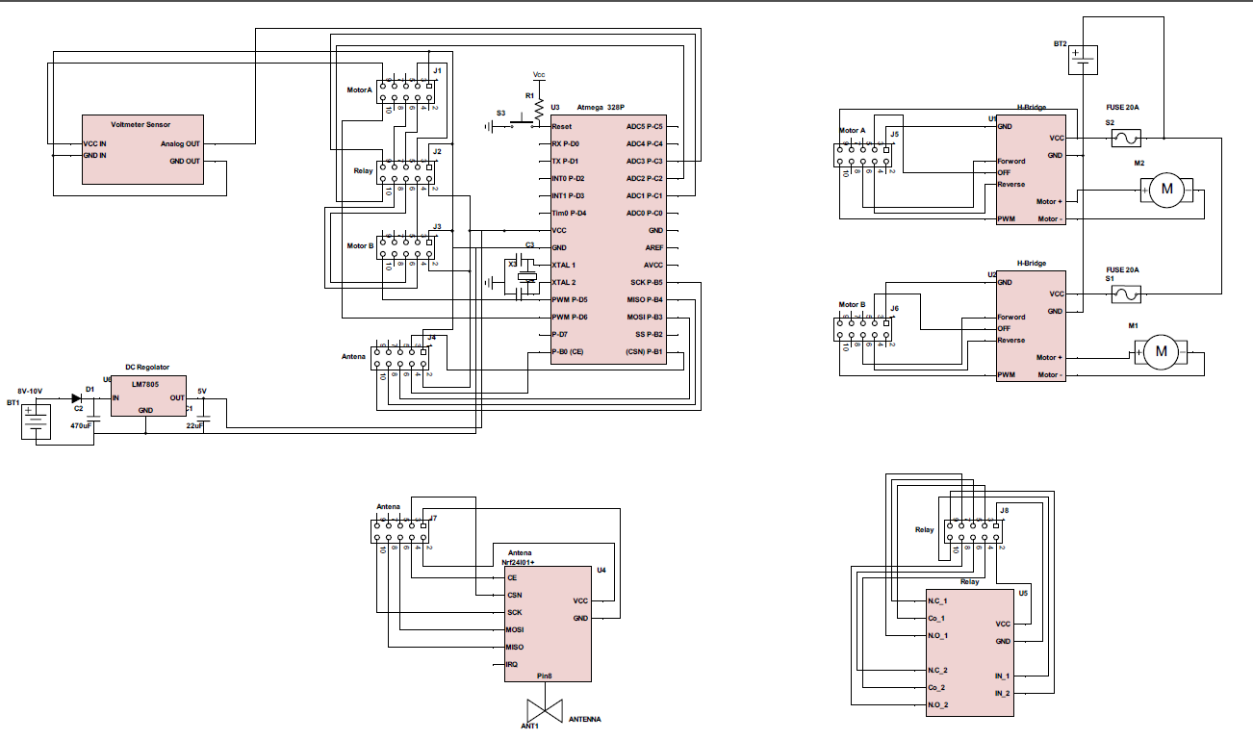

סכימת הרכב ב-Zoom-In:

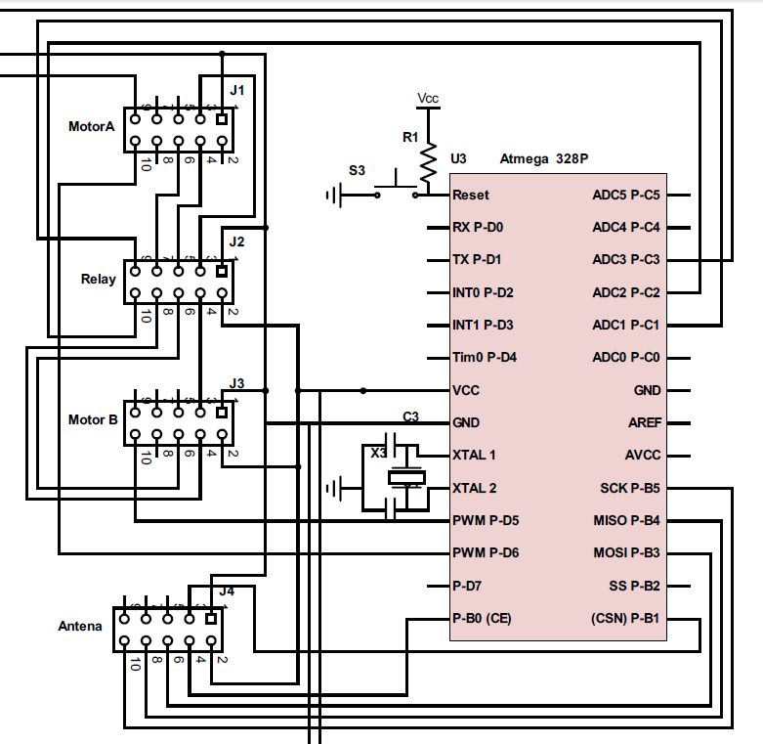

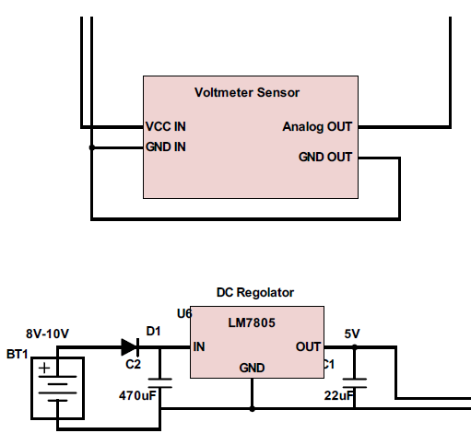

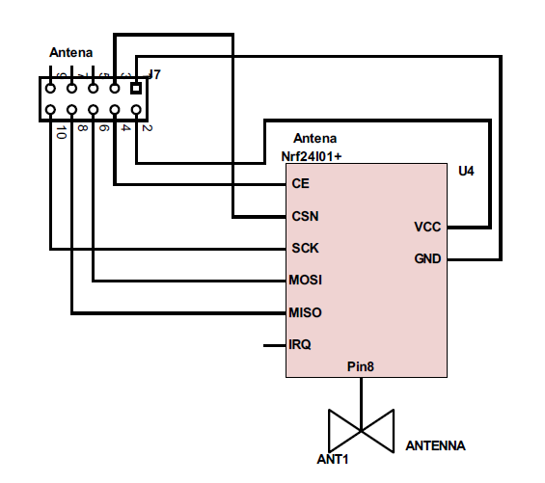

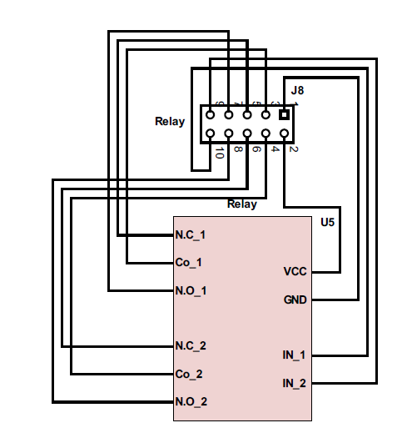

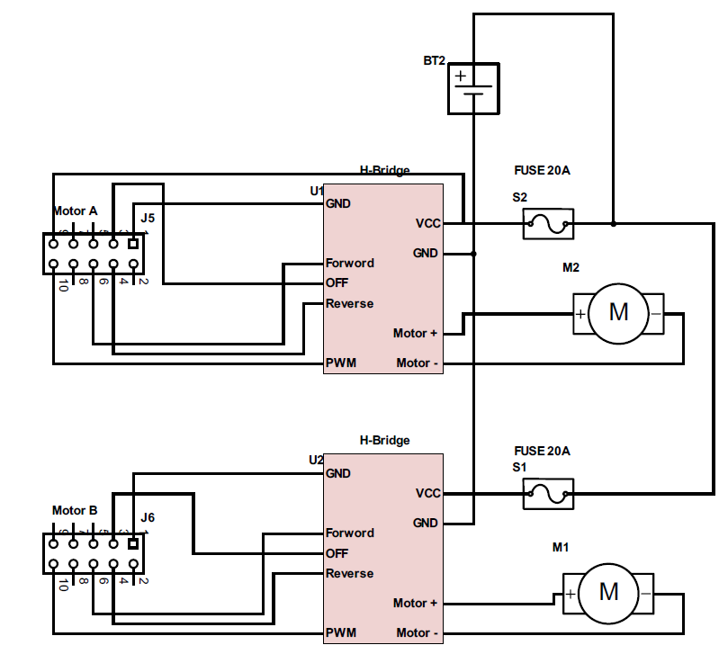

## סכימת חיבורים שלט



סכימת השלט ב-Zoom-In:

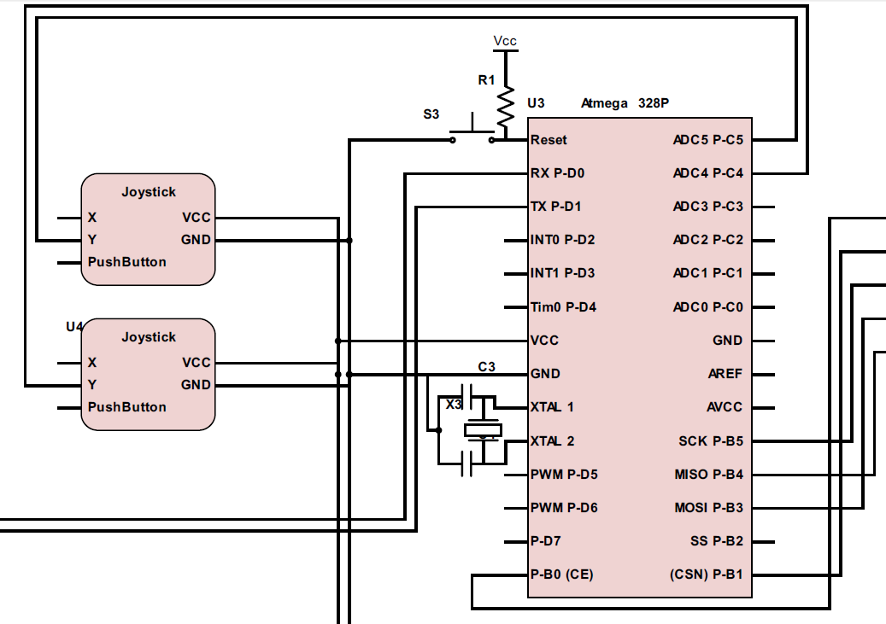

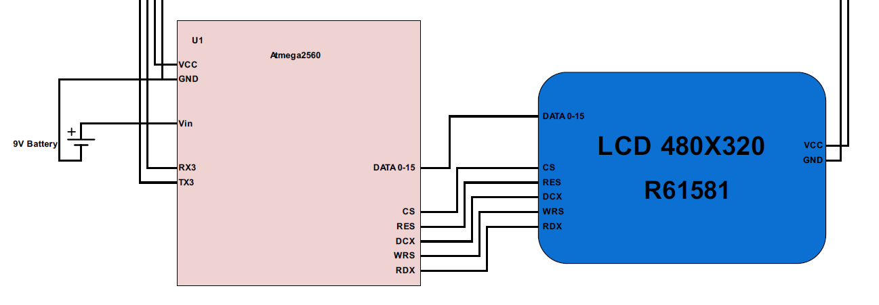

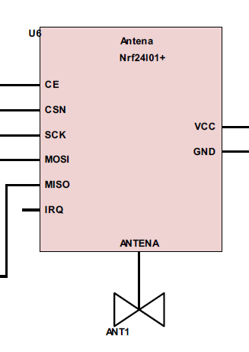

# נספחים

קובצים להפעלת המסך ופונקציות בסיסיות שלא נכתבו על ידי.

## LCD Setup

#ifndef UTouch_h

#define UTouch_h

#define UTOUCH_VERSION 124

#if defined(__AVR__)

#include "Arduino.h"

#include "HW_AVR_defines1.h"

#endif

#define PORTRAIT 0

#define LANDSCAPE 1

#define PREC_LOW 1

#define PREC_MEDIUM 2

#define PREC_HI 3

#define PREC_EXTREME 4

**class** UTouch

{

**public**:

int16_t TP_X ,TP_Y;

UTouch(byte tclk, byte tcs, byte tdin, byte dout, byte irq);

**void** InitTouch(byte orientation = LANDSCAPE);

**void** read();

**bool** dataAvailable();

int16_t getX();

int16_t getY();

**void** setPrecision(byte precision);

**void** calibrateRead();

**private**:

regtype *P_CLK, *P_CS, *P_DIN, *P_DOUT, *P_IRQ;

regsize B_CLK, B_CS, B_DIN, B_DOUT, B_IRQ;

byte T_CLK, T_CS, T_DIN, T_DOUT, T_IRQ;

**long** _default_orientation;

byte orient;

byte prec;

byte display_model;

**long** disp_x_size, disp_y_size, default_orientation;

**long** touch_x_left, touch_x_right, touch_y_top, touch_y_bottom;

**void** touch_WriteData(byte data);

word touch_ReadData();

};

#endif

של המסך C קובץ

#include "UTouch.h"

#include "UTouchCD.h"

#if defined(__AVR__)

#include "hardware/avr/HW_AVR.inc"

#elif defined(__PIC32MX__)

#include "hardware/pic32/HW_PIC32.inc"

#elif defined(__arm__)

#include "hardware/arm/HW_ARM.inc"

#endif

UTouch::UTouch(byte tclk, byte tcs, byte din, byte dout, byte irq)

{

T_CLK = tclk;

T_CS = tcs;

T_DIN = din;

T_DOUT = dout;

T_IRQ = irq;

}

**void** UTouch::InitTouch(byte orientation)

{

orient = orientation;

_default_orientation = CAL_S>>31;

touch_x_left = (CAL_X>>14) & 0x3FFF;

touch_x_right = CAL_X & 0x3FFF;

touch_y_top = (CAL_Y>>14) & 0x3FFF;

touch_y_bottom = CAL_Y & 0x3FFF;

disp_x_size = (CAL_S>>12) & 0x0FFF;

disp_y_size = CAL_S & 0x0FFF;

prec = 10;

P_CLK = portOutputRegister(digitalPinToPort(T_CLK));

B_CLK = digitalPinToBitMask(T_CLK);

P_CS = portOutputRegister(digitalPinToPort(T_CS));

B_CS = digitalPinToBitMask(T_CS);

P_DIN = portOutputRegister(digitalPinToPort(T_DIN));

B_DIN = digitalPinToBitMask(T_DIN);

P_DOUT = portInputRegister(digitalPinToPort(T_DOUT));

B_DOUT = digitalPinToBitMask(T_DOUT);

P_IRQ = portInputRegister(digitalPinToPort(T_IRQ));

B_IRQ = digitalPinToBitMask(T_IRQ);

pinMode(T_CLK, OUTPUT);

pinMode(T_CS, OUTPUT);

pinMode(T_DIN, OUTPUT);

pinMode(T_DOUT, INPUT);

pinMode(T_IRQ, OUTPUT);

sbi(P_CS, B_CS);

sbi(P_CLK, B_CLK);

sbi(P_DIN, B_DIN);

sbi(P_IRQ, B_IRQ);

}

**void** UTouch::read()

{

**unsigned** **long** tx=0, temp_x=0;

**unsigned** **long** ty=0, temp_y=0;

**unsigned** **long** minx=99999, maxx=0;

**unsigned** **long** miny=99999, maxy=0;

**int** datacount=0;

cbi(P_CS, B_CS);

pinMode(T_IRQ, INPUT);

**for** (**int** i=0; i<prec; i++)

{

**if** (!rbi(P_IRQ, B_IRQ))

{

touch_WriteData(0x90);

pulse_high(P_CLK, B_CLK);

temp_x=touch_ReadData();

**if** (!rbi(P_IRQ, B_IRQ))

{

touch_WriteData(0xD0);

pulse_high(P_CLK, B_CLK);

temp_y=touch_ReadData();

**if** ((temp_x>0) and (temp_x<4096) and (temp_y>0) and (temp_y<4096))

{

tx+=temp_x;

ty+=temp_y;

**if** (prec>5)

{

**if** (temp_x<minx)

minx=temp_x;

**if** (temp_x>maxx)

maxx=temp_x;

**if** (temp_y<miny)

miny=temp_y;

**if** (temp_y>maxy)

maxy=temp_y;

}

datacount++;

}

}

}

}

pinMode(T_IRQ, OUTPUT);

**if** (prec>5)

{

tx = tx-(minx+maxx);

ty = ty-(miny+maxy);

datacount -= 2;

}

sbi(P_CS, B_CS);

**if** ((datacount==(prec-2)) or (datacount==PREC_LOW))

{

**if** (orient == _default_orientation)

{

TP_X=ty/datacount;

TP_Y=tx/datacount;

}

**else**

{

TP_X=tx/datacount;

TP_Y=ty/datacount;

}

}

**else**

{

TP_X=-1;

TP_Y=-1;

}

}

**bool** UTouch::dataAvailable()

{

**bool** avail;

pinMode(T_IRQ, INPUT);

avail = !(rbi(P_IRQ, B_IRQ));

pinMode(T_IRQ, OUTPUT);

**return** avail;

}

int16_t UTouch::getX()

{

**long** c;

**if** ((TP_X==-1) or (TP_Y==-1))

**return** -1;

**if** (orient == _default_orientation)

{

c = **long**(**long**(TP_X - touch_x_left) * (disp_x_size)) / **long**(touch_x_right - touch_x_left);

**if** (c<0)

c = 0;

**if** (c>disp_x_size)

c = disp_x_size;

}

**else**

{

**if** (_default_orientation == PORTRAIT)

c = **long**(**long**(TP_X - touch_y_top) * (-disp_y_size)) / **long**(touch_y_bottom - touch_y_top) + **long**(disp_y_size);

**else**

c = **long**(**long**(TP_X - touch_y_top) * (disp_y_size)) / **long**(touch_y_bottom - touch_y_top);

**if** (c<0)

c = 0;

**if** (c>disp_y_size)

c = disp_y_size;

}

**return** c;

}

int16_t UTouch::getY()

{

**int** c;

**if** ((TP_X==-1) or (TP_Y==-1))

**return** -1;

**if** (orient == _default_orientation)

{

c = **long**(**long**(TP_Y - touch_y_top) * (disp_y_size)) / **long**(touch_y_bottom - touch_y_top);

**if** (c<0)

c = 0;

**if** (c>disp_y_size)

c = disp_y_size;

}

**else**

{

**if** (_default_orientation == PORTRAIT)

c = **long**(**long**(TP_Y - touch_x_left) * (disp_x_size)) / **long**(touch_x_right - touch_x_left);

**else**

c = **long**(**long**(TP_Y - touch_x_left) * (-disp_x_size)) / **long**(touch_x_right - touch_x_left) + **long**(disp_x_size);

**if** (c<0)

c = 0;

**if** (c>disp_x_size)

c = disp_x_size;

}

**return** c;

}

**void** UTouch::setPrecision(byte precision)

{

**switch** (precision)

{

**case** PREC_LOW:

prec=1; *// DO NOT CHANGE!*

**break**;

**case** PREC_MEDIUM:

prec=12; *// Iterations + 2*

**break**;

**case** PREC_HI:

prec=27; *// Iterations + 2*

**break**;

**case** PREC_EXTREME:

prec=102; *// Iterations + 2*

**break**;

**default**:

prec=12; *// Iterations + 2*

**break**;

}

}

**void** UTouch::calibrateRead()

{

**unsigned** **long** tx=0;

**unsigned** **long** ty=0;

cbi(P_CS, B_CS);

touch_WriteData(0x90);

pulse_high(P_CLK, B_CLK);

tx=touch_ReadData();

touch_WriteData(0xD0);

pulse_high(P_CLK, B_CLK);

ty=touch_ReadData();

sbi(P_CS, B_CS);

TP_X=ty;

TP_Y=tx;

}

קובץ שליטה על המסך עצמו

#include "UTFT.h"

*// Include hardware-specific functions for the correct MCU*

#if defined(__AVR__)

#include <avr/pgmspace.h>

#include "hardware/avr/HW_AVR.h"

#if defined(__AVR_ATmega1280__) || defined(__AVR_ATmega2560__)

#include "hardware/avr/HW_ATmega1280.h"

#elif defined(__AVR_ATmega328P__)

#include "hardware/avr/HW_ATmega328P.h"

#elif defined(__AVR_ATmega32U4__)

#include "hardware/avr/HW_ATmega32U4.h"

#elif defined(__AVR_ATmega168__)

#error "ATmega168 MCUs are not supported because they have too little flash memory!"

#elif defined(__AVR_ATmega1284P__)

#include "hardware/avr/HW_ATmega1284P.h"

#else

#error "Unsupported AVR MCU!"

#endif

#elif defined(__PIC32MX__)

#include "hardware/pic32/HW_PIC32.h"

#if defined(__32MX320F128H__)

#pragma message("Compiling for chipKIT UNO32 (PIC32MX320F128H)")

#include "hardware/pic32/HW_PIC32MX320F128H.h"

#elif defined(__32MX340F512H__)

#pragma message("Compiling for chipKIT uC32 (PIC32MX340F512H)")

#include "hardware/pic32/HW_PIC32MX340F512H.h"

#elif defined(__32MX795F512L__)

#pragma message("Compiling for chipKIT MAX32 (PIC32MX795F512L)")

#include "hardware/pic32/HW_PIC32MX795F512L.h"

#else

#error "Unsupported PIC32 MCU!"

#endif

#elif defined(__arm__)

#include "hardware/arm/HW_ARM.h"

#if defined(__SAM3X8E__)

#pragma message("Compiling for Arduino Due (AT91SAM3X8E)...")

#include "hardware/arm/HW_SAM3X8E.h"

#elif defined(__MK20DX128__) || defined(__MK20DX256__)

#pragma message("Compiling for Teensy 3.x (MK20DX128VLH7 / MK20DX256VLH7)...")

#include "hardware/arm/HW_MX20DX256.h"

#elif defined(__CC3200R1M1RGC__)

#pragma message("Compiling for TI CC3200 LaunchPad...")

#include "hardware/arm/HW_CC3200.h"

#else

#error "Unsupported ARM MCU!"

#endif

#endif

#include "memorysaver.h"

UTFT::UTFT()

{

}

UTFT::UTFT(byte model, **int** RS, **int** WR, **int** CS, **int** RST, **int** SER)

{

word dsx[] = {239, 239, 239, 239, 239, 239, 175, 175, 239, 127, 127, 239, 271, 479, 239, 239, 239, 0, 0, 239, 479, 319, 239, 175, 127, 239, 239, 319, 319, 799, 127, 127};

word dsy[] = {319, 399, 319, 319, 319, 319, 219, 219, 399, 159, 127, 319, 479, 799, 319, 319, 319, 0, 0, 319, 799, 479, 319, 219, 159, 319, 319, 479, 479, 479, 159, 159};

byte dtm[] = {16, 16, 16, 8, 8, 16, 8, SERIAL_4PIN, 16, SERIAL_5PIN, SERIAL_5PIN, 16, 16, 16, 8, 16, LATCHED_16, 0, 0, 8, 16, 16, 16, 8, SERIAL_5PIN, SERIAL_5PIN, SERIAL_4PIN, 16, 16, 16, SERIAL_5PIN, SERIAL_5PIN};

disp_x_size = dsx[model];

disp_y_size = dsy[model];

display_transfer_mode = dtm[model];

display_model = model;

__p1 = RS;

__p2 = WR;

__p3 = CS;

__p4 = RST;

__p5 = SER;

**if** (display_transfer_mode == SERIAL_4PIN)

{

display_transfer_mode=1;

display_serial_mode=SERIAL_4PIN;

}

**if** (display_transfer_mode == SERIAL_5PIN)

{

display_transfer_mode=1;

display_serial_mode=SERIAL_5PIN;

}

**if** (display_transfer_mode!=1)

{

_set_direction_registers(display_transfer_mode);

P_RS = portOutputRegister(digitalPinToPort(RS));

B_RS = digitalPinToBitMask(RS);

P_WR = portOutputRegister(digitalPinToPort(WR));

B_WR = digitalPinToBitMask(WR);

P_CS = portOutputRegister(digitalPinToPort(CS));

B_CS = digitalPinToBitMask(CS);

P_RST = portOutputRegister(digitalPinToPort(RST));

B_RST = digitalPinToBitMask(RST);

**if** (display_transfer_mode==LATCHED_16)

{

P_ALE = portOutputRegister(digitalPinToPort(SER));

B_ALE = digitalPinToBitMask(SER);

cbi(P_ALE, B_ALE);

pinMode(8,OUTPUT);

digitalWrite(8, LOW);

}

}

**else**

{

P_SDA = portOutputRegister(digitalPinToPort(RS));

B_SDA = digitalPinToBitMask(RS);

P_SCL = portOutputRegister(digitalPinToPort(WR));

B_SCL = digitalPinToBitMask(WR);

P_CS = portOutputRegister(digitalPinToPort(CS));

B_CS = digitalPinToBitMask(CS);

**if** (RST != NOTINUSE)

{

P_RST = portOutputRegister(digitalPinToPort(RST));

B_RST = digitalPinToBitMask(RST);

}

**if** (display_serial_mode!=SERIAL_4PIN)

{

P_RS = portOutputRegister(digitalPinToPort(SER));

B_RS = digitalPinToBitMask(SER);

}

}

}

**void** UTFT::LCD_Write_COM(**char** VL)

{

**if** (display_transfer_mode!=1)

{

cbi(P_RS, B_RS);

LCD_Writ_Bus(0x00,VL,display_transfer_mode);

}

**else**

LCD_Writ_Bus(0x00,VL,display_transfer_mode);

}

**void** UTFT::LCD_Write_DATA(**char** VH,**char** VL)

{

**if** (display_transfer_mode!=1)

{

sbi(P_RS, B_RS);

LCD_Writ_Bus(VH,VL,display_transfer_mode);

}

**else**

{

LCD_Writ_Bus(0x01,VH,display_transfer_mode);

LCD_Writ_Bus(0x01,VL,display_transfer_mode);

}

}

**void** UTFT::LCD_Write_DATA(**char** VL)

{

**if** (display_transfer_mode!=1)

{

sbi(P_RS, B_RS);

LCD_Writ_Bus(0x00,VL,display_transfer_mode);

}

**else**

LCD_Writ_Bus(0x01,VL,display_transfer_mode);

}

**void** UTFT::LCD_Write_COM_DATA(**char** com1,**int** dat1)

{

LCD_Write_COM(com1);

LCD_Write_DATA(dat1>>8,dat1);

}

**void** UTFT::InitLCD(byte orientation)

{

orient=orientation;

_hw_special_init();

pinMode(__p1,OUTPUT);

pinMode(__p2,OUTPUT);

pinMode(__p3,OUTPUT);

**if** (__p4 != NOTINUSE)

pinMode(__p4,OUTPUT);

**if** ((display_transfer_mode==LATCHED_16) or ((display_transfer_mode==1) and (display_serial_mode==SERIAL_5PIN)))

pinMode(__p5,OUTPUT);

**if** (display_transfer_mode!=1)

_set_direction_registers(display_transfer_mode);

sbi(P_RST, B_RST);

delay(5);

cbi(P_RST, B_RST);

delay(15);

sbi(P_RST, B_RST);

delay(15);

cbi(P_CS, B_CS);

**switch**(display_model)

{

#ifndef DISABLE_R61581

#include "tft_drivers/r61581/initlcd.h"

#endif

}

sbi (P_CS, B_CS);

setColor(255, 255, 255);

setBackColor(0, 0, 0);

cfont.font=0;

_transparent = **false**;

}

**void** UTFT::setXY(word x1, word y1, word x2, word y2)

{

**if** (orient==LANDSCAPE)

{

swap(word, x1, y1);

swap(word, x2, y2)

y1=disp_y_size-y1;

y2=disp_y_size-y2;

swap(word, y1, y2)

}

**switch**(display_model)

{

#ifndef DISABLE_R61581

#include "tft_drivers/r61581/setxy.h"

#endif

}

}

**void** UTFT::clrXY()

{

**if** (orient==PORTRAIT)

setXY(0,0,disp_x_size,disp_y_size);

**else**

setXY(0,0,disp_y_size,disp_x_size);

}

**void** UTFT::drawRect(**int** x1, **int** y1, **int** x2, **int** y2)

{

**if** (x1>x2)

{

swap(**int**, x1, x2);

}

**if** (y1>y2)

{

swap(**int**, y1, y2);

}

drawHLine(x1, y1, x2-x1);

drawHLine(x1, y2, x2-x1);

drawVLine(x1, y1, y2-y1);

drawVLine(x2, y1, y2-y1);

}

**void** UTFT::drawRoundRect(**int** x1, **int** y1, **int** x2, **int** y2)

{

**if** (x1>x2)

{

swap(**int**, x1, x2);

}

**if** (y1>y2)

{

swap(**int**, y1, y2);

}

**if** ((x2-x1)>4 && (y2-y1)>4)

{

drawPixel(x1+1,y1+1);

drawPixel(x2-1,y1+1);

drawPixel(x1+1,y2-1);

drawPixel(x2-1,y2-1);

drawHLine(x1+2, y1, x2-x1-4);

drawHLine(x1+2, y2, x2-x1-4);

drawVLine(x1, y1+2, y2-y1-4);

drawVLine(x2, y1+2, y2-y1-4);

}

}

**void** UTFT::fillRect(**int** x1, **int** y1, **int** x2, **int** y2)

{

**if** (x1>x2)

{

swap(**int**, x1, x2);

}

**if** (y1>y2)

{

swap(**int**, y1, y2);

}

**if** (display_transfer_mode==16)

{

cbi(P_CS, B_CS);

setXY(x1, y1, x2, y2);

sbi(P_RS, B_RS);

_fast_fill_16(fch,fcl,((**long**(x2-x1)+1)*(**long**(y2-y1)+1)));

sbi(P_CS, B_CS);

}

**else** **if** ((display_transfer_mode==8) and (fch==fcl))

{

cbi(P_CS, B_CS);

setXY(x1, y1, x2, y2);

sbi(P_RS, B_RS);

_fast_fill_8(fch,((**long**(x2-x1)+1)*(**long**(y2-y1)+1)));

sbi(P_CS, B_CS);

}

**else**

{

**if** (orient==PORTRAIT)

{

**for** (**int** i=0; i<((y2-y1)/2)+1; i++)

{

drawHLine(x1, y1+i, x2-x1);

drawHLine(x1, y2-i, x2-x1);

}

}

**else**

{

**for** (**int** i=0; i<((x2-x1)/2)+1; i++)

{

drawVLine(x1+i, y1, y2-y1);

drawVLine(x2-i, y1, y2-y1);

}

}

}

}

**void** UTFT::fillRoundRect(**int** x1, **int** y1, **int** x2, **int** y2)

{

**if** (x1>x2)

{

swap(**int**, x1, x2);

}

**if** (y1>y2)

{

swap(**int**, y1, y2);

}

**if** ((x2-x1)>4 && (y2-y1)>4)

{

**for** (**int** i=0; i<((y2-y1)/2)+1; i++)

{

**switch**(i)

{

**case** 0:

drawHLine(x1+2, y1+i, x2-x1-4);

drawHLine(x1+2, y2-i, x2-x1-4);

**break**;

**case** 1:

drawHLine(x1+1, y1+i, x2-x1-2);

drawHLine(x1+1, y2-i, x2-x1-2);

**break**;

**default**:

drawHLine(x1, y1+i, x2-x1);

drawHLine(x1, y2-i, x2-x1);

}

}

}

}

**void** UTFT::drawCircle(**int** x, **int** y, **int** radius)

{

**int** f = 1 - radius;

**int** ddF_x = 1;

**int** ddF_y = -2 * radius;

**int** x1 = 0;

**int** y1 = radius;

cbi(P_CS, B_CS);

setXY(x, y + radius, x, y + radius);

LCD_Write_DATA(fch,fcl);

setXY(x, y - radius, x, y - radius);

LCD_Write_DATA(fch,fcl);

setXY(x + radius, y, x + radius, y);

LCD_Write_DATA(fch,fcl);

setXY(x - radius, y, x - radius, y);

LCD_Write_DATA(fch,fcl);

**while**(x1 < y1)

{

**if**(f >= 0)

{

y1--;

ddF_y += 2;

f += ddF_y;

}

x1++;

ddF_x += 2;

f += ddF_x;

setXY(x + x1, y + y1, x + x1, y + y1);

LCD_Write_DATA(fch,fcl);

setXY(x - x1, y + y1, x - x1, y + y1);

LCD_Write_DATA(fch,fcl);

setXY(x + x1, y - y1, x + x1, y - y1);

LCD_Write_DATA(fch,fcl);

setXY(x - x1, y - y1, x - x1, y - y1);

LCD_Write_DATA(fch,fcl);

setXY(x + y1, y + x1, x + y1, y + x1);

LCD_Write_DATA(fch,fcl);

setXY(x - y1, y + x1, x - y1, y + x1);

LCD_Write_DATA(fch,fcl);

setXY(x + y1, y - x1, x + y1, y - x1);

LCD_Write_DATA(fch,fcl);

setXY(x - y1, y - x1, x - y1, y - x1);

LCD_Write_DATA(fch,fcl);

}

sbi(P_CS, B_CS);

clrXY();

}

**void** UTFT::fillCircle(**int** x, **int** y, **int** radius)

{

**for**(**int** y1=-radius; y1<=0; y1++)

**for**(**int** x1=-radius; x1<=0; x1++)

**if**(x1*x1+y1*y1 <= radius*radius)

{

drawHLine(x+x1, y+y1, 2*(-x1));

drawHLine(x+x1, y-y1, 2*(-x1));

**break**;

}

}

**void** UTFT::clrScr()

{

**long** i;

cbi(P_CS, B_CS);

clrXY();

**if** (display_transfer_mode!=1)

sbi(P_RS, B_RS);

**if** (display_transfer_mode==16)

_fast_fill_16(0,0,((disp_x_size+1)*(disp_y_size+1)));

**else** **if** (display_transfer_mode==8)

_fast_fill_8(0,((disp_x_size+1)*(disp_y_size+1)));

**else**

{

**for** (i=0; i<((disp_x_size+1)*(disp_y_size+1)); i++)

{

**if** (display_transfer_mode!=1)

LCD_Writ_Bus(0,0,display_transfer_mode);

**else**

{

LCD_Writ_Bus(1,0,display_transfer_mode);

LCD_Writ_Bus(1,0,display_transfer_mode);

}

}

}

sbi(P_CS, B_CS);

}

**void** UTFT::fillScr(byte r, byte g, byte b)

{

word color = ((r&248)<<8 | (g&252)<<3 | (b&248)>>3);

fillScr(color);

}

**void** UTFT::fillScr(word color)

{

**long** i;

**char** ch, cl;

ch=byte(color>>8);

cl=byte(color & 0xFF);

cbi(P_CS, B_CS);

clrXY();

**if** (display_transfer_mode!=1)

sbi(P_RS, B_RS);

**if** (display_transfer_mode==16)

_fast_fill_16(ch,cl,((disp_x_size+1)*(disp_y_size+1)));

**else** **if** ((display_transfer_mode==8) and (ch==cl))

_fast_fill_8(ch,((disp_x_size+1)*(disp_y_size+1)));

**else**

{

**for** (i=0; i<((disp_x_size+1)*(disp_y_size+1)); i++)

{

**if** (display_transfer_mode!=1)

LCD_Writ_Bus(ch,cl,display_transfer_mode);

**else**

{

LCD_Writ_Bus(1,ch,display_transfer_mode);

LCD_Writ_Bus(1,cl,display_transfer_mode);

}

}

}

sbi(P_CS, B_CS);

}

**void** UTFT::setColor(byte r, byte g, byte b)

{

fch=((r&248)|g>>5);

fcl=((g&28)<<3|b>>3);

}

**void** UTFT::setColor(word color)

{

fch=byte(color>>8);

fcl=byte(color & 0xFF);

}

word UTFT::getColor()

{

**return** (fch<<8) | fcl;

}

**void** UTFT::setBackColor(byte r, byte g, byte b)

{

bch=((r&248)|g>>5);

bcl=((g&28)<<3|b>>3);

_transparent=**false**;

}

**void** UTFT::setBackColor(uint32_t color)

{

**if** (color==VGA_TRANSPARENT)

_transparent=**true**;

**else**

{

bch=byte(color>>8);

bcl=byte(color & 0xFF);

_transparent=**false**;

}

}

word UTFT::getBackColor()

{

**return** (bch<<8) | bcl;

}

**void** UTFT::setPixel(word color)

{

LCD_Write_DATA((color>>8),(color&0xFF)); *// rrrrrggggggbbbbb*

}

**void** UTFT::drawPixel(**int** x, **int** y)

{

cbi(P_CS, B_CS);

setXY(x, y, x, y);

setPixel((fch<<8)|fcl);

sbi(P_CS, B_CS);

clrXY();

}

**void** UTFT::drawLine(**int** x1, **int** y1, **int** x2, **int** y2)

{

**if** (y1==y2)

drawHLine(x1, y1, x2-x1);

**else** **if** (x1==x2)

drawVLine(x1, y1, y2-y1);

**else**

{

**unsigned** **int** dx = (x2 > x1 ? x2 - x1 : x1 - x2);

**short** xstep = x2 > x1 ? 1 : -1;

**unsigned** **int** dy = (y2 > y1 ? y2 - y1 : y1 - y2);

**short** ystep = y2 > y1 ? 1 : -1;

**int** col = x1, row = y1;

cbi(P_CS, B_CS);

**if** (dx < dy)

{

**int** t = - (dy >> 1);

**while** (**true**)

{

setXY (col, row, col, row);

LCD_Write_DATA (fch, fcl);

**if** (row == y2)

**return**;

row += ystep;

t += dx;

**if** (t >= 0)

{

col += xstep;

t -= dy;

}

}

}

**else**

{

**int** t = - (dx >> 1);

**while** (**true**)

{

setXY (col, row, col, row);

LCD_Write_DATA (fch, fcl);

**if** (col == x2)

**return**;

col += xstep;

t += dy;

**if** (t >= 0)

{

row += ystep;

t -= dx;

}

}

}

sbi(P_CS, B_CS);

}

clrXY();

}

**void** UTFT::drawHLine(**int** x, **int** y, **int** l)

{

**if** (l<0)

{

l = -l;

x -= l;

}

cbi(P_CS, B_CS);

setXY(x, y, x+l, y);

**if** (display_transfer_mode == 16)

{

sbi(P_RS, B_RS);

_fast_fill_16(fch,fcl,l);

}

**else** **if** ((display_transfer_mode==8) and (fch==fcl))

{

sbi(P_RS, B_RS);

_fast_fill_8(fch,l);

}

**else**

{

**for** (**int** i=0; i<l+1; i++)

{

LCD_Write_DATA(fch, fcl);

}

}

sbi(P_CS, B_CS);

clrXY();

}

**void** UTFT::drawVLine(**int** x, **int** y, **int** l)

{

**if** (l<0)

{

l = -l;

y -= l;

}

cbi(P_CS, B_CS);

setXY(x, y, x, y+l);

**if** (display_transfer_mode == 16)

{

sbi(P_RS, B_RS);

_fast_fill_16(fch,fcl,l);

}

**else** **if** ((display_transfer_mode==8) and (fch==fcl))

{

sbi(P_RS, B_RS);

_fast_fill_8(fch,l);

}

**else**

{

**for** (**int** i=0; i<l+1; i++)

{

LCD_Write_DATA(fch, fcl);

}

}

sbi(P_CS, B_CS);

clrXY();

}

**void** UTFT::printChar(byte c, **int** x, **int** y)

{

byte i,ch;

word j;

word temp;

cbi(P_CS, B_CS);

**if** (!_transparent)

{

**if** (orient==PORTRAIT)

{

setXY(x,y,x+cfont.x_size-1,y+cfont.y_size-1);

temp=((c-cfont.offset)*((cfont.x_size/8)*cfont.y_size))+4;

**for**(j=0;j<((cfont.x_size/8)*cfont.y_size);j++)

{

ch=pgm_read_byte(&cfont.font[temp]);

**for**(i=0;i<8;i++)

{

**if**((ch&(1<<(7-i)))!=0)

{

setPixel((fch<<8)|fcl);

}

**else**

{

setPixel((bch<<8)|bcl);

}

}

temp++;

}

}

**else**

{

temp=((c-cfont.offset)*((cfont.x_size/8)*cfont.y_size))+4;

**for**(j=0;j<((cfont.x_size/8)*cfont.y_size);j+=(cfont.x_size/8))

{

setXY(x,y+(j/(cfont.x_size/8)),x+cfont.x_size-1,y+(j/(cfont.x_size/8)));

**for** (**int** zz=(cfont.x_size/8)-1; zz>=0; zz--)

{

ch=pgm_read_byte(&cfont.font[temp+zz]);

**for**(i=0;i<8;i++)

{

**if**((ch&(1<<i))!=0)

{

setPixel((fch<<8)|fcl);

}

**else**

{

setPixel((bch<<8)|bcl);

}

}

}

temp+=(cfont.x_size/8);

}

}

}

**else**

{

temp=((c-cfont.offset)*((cfont.x_size/8)*cfont.y_size))+4;

**for**(j=0;j<cfont.y_size;j++)

{

**for** (**int** zz=0; zz<(cfont.x_size/8); zz++)

{

ch=pgm_read_byte(&cfont.font[temp+zz]);

**for**(i=0;i<8;i++)

{

**if**((ch&(1<<(7-i)))!=0)

{

setXY(x+i+(zz*8),y+j,x+i+(zz*8)+1,y+j+1);

setPixel((fch<<8)|fcl);

}

}

}

temp+=(cfont.x_size/8);

}

}

sbi(P_CS, B_CS);

clrXY();

}

**void** UTFT::rotateChar(byte c, **int** x, **int** y, **int** pos, **int** deg)

{

byte i,j,ch;

word temp;

**int** newx,newy;

**double** radian;

radian=deg*0.0175;

cbi(P_CS, B_CS);

temp=((c-cfont.offset)*((cfont.x_size/8)*cfont.y_size))+4;

**for**(j=0;j<cfont.y_size;j++)

{

**for** (**int** zz=0; zz<(cfont.x_size/8); zz++)

{

ch=pgm_read_byte(&cfont.font[temp+zz]);

**for**(i=0;i<8;i++)

{

newx=x+(((i+(zz*8)+(pos*cfont.x_size))*cos(radian))-((j)*sin(radian)));

newy=y+(((j)*cos(radian))+((i+(zz*8)+(pos*cfont.x_size))*sin(radian)));

setXY(newx,newy,newx+1,newy+1);

**if**((ch&(1<<(7-i)))!=0)

{

setPixel((fch<<8)|fcl);

}

**else**

{

**if** (!_transparent)

setPixel((bch<<8)|bcl);

}

}

}

temp+=(cfont.x_size/8);

}

sbi(P_CS, B_CS);

clrXY();

}

**void** UTFT::print(**char** *st, **int** x, **int** y, **int** deg)

{

**int** stl, i;

stl = strlen(st);

**if** (orient==PORTRAIT)

{

**if** (x==RIGHT)

x=(disp_x_size+1)-(stl*cfont.x_size);

**if** (x==CENTER)

x=((disp_x_size+1)-(stl*cfont.x_size))/2;

}

**else**

{

**if** (x==RIGHT)

x=(disp_y_size+1)-(stl*cfont.x_size);

**if** (x==CENTER)

x=((disp_y_size+1)-(stl*cfont.x_size))/2;

}

**for** (i=0; i<stl; i++)

**if** (deg==0)

printChar(*st++, x + (i*(cfont.x_size)), y);

**else**

rotateChar(*st++, x, y, i, deg);

}

**void** UTFT::print(String st, **int** x, **int** y, **int** deg)

{

**char** buf[st.length()+1];

st.toCharArray(buf, st.length()+1);

print(buf, x, y, deg);

}

**void** UTFT::printNumI(**long** num, **int** x, **int** y, **int** length, **char** filler)

{

**char** buf[25];

**char** st[27];

boolean neg=**false**;

**int** c=0, f=0;

**if** (num==0)

{

**if** (length!=0)

{

**for** (c=0; c<(length-1); c++)

st[c]=filler;

st[c]=48;

st[c+1]=0;

}

**else**

{

st[0]=48;

st[1]=0;

}

}

**else**

{

**if** (num<0)

{

neg=**true**;

num=-num;

}

**while** (num>0)

{

buf[c]=48+(num % 10);

c++;

num=(num-(num % 10))/10;

}

buf[c]=0;

**if** (neg)

{

st[0]=45;

}

**if** (length>(c+neg))

{

**for** (**int** i=0; i<(length-c-neg); i++)

{

st[i+neg]=filler;

f++;

}

}

**for** (**int** i=0; i<c; i++)

{

st[i+neg+f]=buf[c-i-1];

}

st[c+neg+f]=0;

}

print(st,x,y);

}

**void** UTFT::printNumF(**double** num, byte dec, **int** x, **int** y, **char** divider, **int** length, **char** filler)

{

**char** st[27];

boolean neg=**false**;

**if** (dec<1)

dec=1;

**else** **if** (dec>5)

dec=5;

**if** (num<0)

neg = **true**;

_convert_float(st, num, length, dec);

**if** (divider != '.')

{

**for** (**int** i=0; i<**sizeof**(st); i++)

**if** (st[i]=='.')

st[i]=divider;

}

**if** (filler != ' ')

{

**if** (neg)

{

st[0]='-';

**for** (**int** i=1; i<**sizeof**(st); i++)

**if** ((st[i]==' ') || (st[i]=='-'))

st[i]=filler;

}

**else**

{

**for** (**int** i=0; i<**sizeof**(st); i++)

**if** (st[i]==' ')

st[i]=filler;

}

}

print(st,x,y);

}

**void** UTFT::setFont(uint8_t* font)

{

cfont.font=font;

cfont.x_size=fontbyte(0);

cfont.y_size=fontbyte(1);

cfont.offset=fontbyte(2);

cfont.numchars=fontbyte(3);

}

uint8_t* UTFT::getFont()

{

**return** cfont.font;

}

uint8_t UTFT::getFontXsize()

{

**return** cfont.x_size;

}

uint8_t UTFT::getFontYsize()

{

**return** cfont.y_size;

}

**void** UTFT::drawBitmap(**int** x, **int** y, **int** sx, **int** sy, bitmapdatatype data, **int** scale)

{

**unsigned** **int** col;

**int** tx, ty, tc, tsx, tsy;

**if** (scale==1)

{

**if** (orient==PORTRAIT)

{

cbi(P_CS, B_CS);

setXY(x, y, x+sx-1, y+sy-1);

**for** (tc=0; tc<(sx*sy); tc++)

{

col=pgm_read_word(&data[tc]);

LCD_Write_DATA(col>>8,col & 0xff);

}

sbi(P_CS, B_CS);

}

**else**

{

cbi(P_CS, B_CS);

**for** (ty=0; ty<sy; ty++)

{

setXY(x, y+ty, x+sx-1, y+ty);

**for** (tx=sx-1; tx>=0; tx--)

{

col=pgm_read_word(&data[(ty*sx)+tx]);

LCD_Write_DATA(col>>8,col & 0xff);

}

}

sbi(P_CS, B_CS);

}

}

**else**

{

**if** (orient==PORTRAIT)

{

cbi(P_CS, B_CS);

**for** (ty=0; ty<sy; ty++)

{

setXY(x, y+(ty*scale), x+((sx*scale)-1), y+(ty*scale)+scale);

**for** (tsy=0; tsy<scale; tsy++)

**for** (tx=0; tx<sx; tx++)

{

col=pgm_read_word(&data[(ty*sx)+tx]);

**for** (tsx=0; tsx<scale; tsx++)

LCD_Write_DATA(col>>8,col & 0xff);

}

}

sbi(P_CS, B_CS);

}

**else**

{

cbi(P_CS, B_CS);

**for** (ty=0; ty<sy; ty++)

{

**for** (tsy=0; tsy<scale; tsy++)

{

setXY(x, y+(ty*scale)+tsy, x+((sx*scale)-1), y+(ty*scale)+tsy);

**for** (tx=sx-1; tx>=0; tx--)

{

col=pgm_read_word(&data[(ty*sx)+tx]);

**for** (tsx=0; tsx<scale; tsx++)

LCD_Write_DATA(col>>8,col & 0xff);

}

}

}

sbi(P_CS, B_CS);

}

}

clrXY();

}

**void** UTFT::drawBitmap(**int** x, **int** y, **int** sx, **int** sy, bitmapdatatype data, **int** deg, **int** rox, **int** roy)

{

**unsigned** **int** col;

**int** tx, ty, newx, newy;

**double** radian;

radian=deg*0.0175;

**if** (deg==0)

drawBitmap(x, y, sx, sy, data);

**else**

{

cbi(P_CS, B_CS);

**for** (ty=0; ty<sy; ty++)

**for** (tx=0; tx<sx; tx++)

{

col=pgm_read_word(&data[(ty*sx)+tx]);

newx=x+rox+(((tx-rox)*cos(radian))-((ty-roy)*sin(radian)));

newy=y+roy+(((ty-roy)*cos(radian))+((tx-rox)*sin(radian)));

setXY(newx, newy, newx, newy);

LCD_Write_DATA(col>>8,col & 0xff);

}

sbi(P_CS, B_CS);

}

clrXY();

}

**void** UTFT::lcdOff()

{

cbi(P_CS, B_CS);

**switch** (display_model)

{

**case** PCF8833:

LCD_Write_COM(0x28);

**break**;

**case** CPLD:

LCD_Write_COM_DATA(0x01,0x0000);

LCD_Write_COM(0x0F);

**break**;

}

sbi(P_CS, B_CS);

}

**void** UTFT::lcdOn()

{

cbi(P_CS, B_CS);

**switch** (display_model)

{

**case** PCF8833:

LCD_Write_COM(0x29);

**break**;

**case** CPLD:

LCD_Write_COM_DATA(0x01,0x0010);

LCD_Write_COM(0x0F);

**break**;

}

sbi(P_CS, B_CS);

}

**void** UTFT::setContrast(**char** c)

{

cbi(P_CS, B_CS);

**switch** (display_model)

{

**case** PCF8833:

**if** (c>64) c=64;

LCD_Write_COM(0x25);

LCD_Write_DATA(c);

**break**;

}

sbi(P_CS, B_CS);

}

**int** UTFT::getDisplayXSize()

{

**if** (orient==PORTRAIT)

**return** disp_x_size+1;

**else**

**return** disp_y_size+1;

}

**int** UTFT::getDisplayYSize()

{

**if** (orient==PORTRAIT)

**return** disp_y_size+1;

**else**

**return** disp_x_size+1;

}

**void** UTFT::setBrightness(byte br)

{

cbi(P_CS, B_CS);

**switch** (display_model)

{

**case** CPLD:

**if** (br>16) br=16;

LCD_Write_COM_DATA(0x01,br);

LCD_Write_COM(0x0F);

**break**;

}

sbi(P_CS, B_CS);

}

**void** UTFT::setDisplayPage(byte page)

{

cbi(P_CS, B_CS);

**switch** (display_model)

{

**case** CPLD:

**if** (page>7) page=7;

LCD_Write_COM_DATA(0x04,page);

LCD_Write_COM(0x0F);

**break**;

}

sbi(P_CS, B_CS);

}

**void** UTFT::setWritePage(byte page)

{

cbi(P_CS, B_CS);

**switch** (display_model)

{

**case** CPLD:

**if** (page>7) page=7;

LCD_Write_COM_DATA(0x05,page);

LCD_Write_COM(0x0F);

**break**;

}

sbi(P_CS, B_CS);

}

H קובץ

#ifndef UTFT_h

#define UTFT_h

#define UTFT_VERSION 281

#define LEFT 0

#define RIGHT 9999

#define CENTER 9998

#define PORTRAIT 0

#define LANDSCAPE 1

#define HX8347A 0

#define ILI9327 1

#define SSD1289 2

#define ILI9325C 3

#define ILI9325D_8 4

#define ILI9325D_16 5

#define HX8340B_8 6

#define HX8340B_S 7

#define HX8352A 8

#define ST7735 9

#define PCF8833 10

#define S1D19122 11

#define SSD1963_480 12

#define SSD1963_800 13

#define S6D1121_8 14

#define S6D1121_16 15

#define SSD1289LATCHED 16

*//#define NOT_IN_USE 17*

*//#define NOT_IN_USE 18*

#define SSD1289_8 19

#define SSD1963_800ALT 20

#define ILI9481 21

#define ILI9325D_16ALT 22

#define S6D0164 23

#define ST7735S 24

#define ILI9341_S5P 25

#define ILI9341_S4P 26

#define R61581 27

#define ILI9486 28

#define CPLD 29

#define HX8353C 30

#define ST7735_ALT 31

#define ITDB32 0 *// HX8347-A (16bit)*

#define ITDB32WC 1 *// ILI9327 (16bit)*

#define TFT01_32W 1 *// ILI9327 (16bit)*

#define ITDB32S 2 *// SSD1289 (16bit)*

#define TFT01_32 2 *// SSD1289 (16bit)*

#define CTE32 2 *// SSD1289 (16bit)*

#define ITDB24 3 *// ILI9325C (8bit)*

#define ITDB24D 4 *// ILI9325D (8bit)*

#define ITDB24DWOT 4 *// ILI9325D (8bit)*

#define ITDB28 4 *// ILI9325D (8bit)*

#define TFT01_24_8 4 *// ILI9325D (8bit)*

#define DMTFT24104 4 *// ILI9325D (8bit)*

#define DMTFT28103 4 *// ILI9325D (8bit)*

#define TFT01_24_16 5 *// ILI9325D (16bit)*

#define ITDB22 6 *// HX8340-B (8bit)*

#define ITDB22SP 7 *// HX8340-B (Serial 4Pin)*

#define ITDB32WD 8 *// HX8352-A (16bit)*

#define TFT01_32WD 8 *// HX8352-A (16bit)*

#define CTE32W 8 *// HX8352-A (16bit)*

#define ITDB18SP 9 *// ST7735 (Serial 5Pin)*

#define LPH9135 10 *// PCF8833 (Serial 5Pin)*

#define ITDB25H 11 *// S1D19122 (16bit)*

#define ITDB43 12 *// SSD1963 (16bit) 480x272*

#define TFT01_43 12 *// SSD1963 (16bit) 480x272*

#define ITDB50 13 *// SSD1963 (16bit) 800x480*

#define TFT01_50 13 *// SSD1963 (16bit) 800x480*

#define CTE50 13 *// SSD1963 (16bit) 800x480*

#define EHOUSE50 13 *// SSD1963 (16bit) 800x480*

#define ITDB24E_8 14 *// S6D1121 (8bit)*

#define TFT01_24R2 14 *// S6D1121 (8bit)*

#define ITDB24E_16 15 *// S6D1121 (16bit)*

#define INFINIT32 16 *// SSD1289 (Latched 16bit) -- Legacy, will be removed later*

#define ELEE32_REVA 16 *// SSD1289 (Latched 16bit)*

*//#define NOT_IN_USE 17*

*//#define NOT_IN_USE 18*

#define ELEE32_REVB 19 *// SSD1289 (8bit)*

#define TFT01_70 20 *// SSD1963 (16bit) 800x480 Alternative Init*

#define CTE70 20 *// SSD1963 (16bit) 800x480 Alternative Init*

#define EHOUSE70 20 *// SSD1963 (16bit) 800x480 Alternative Init*

#define CTE32HR 21 *// ILI9481 (16bit)*

#define CTE28 22 *// ILI9325D (16bit) Alternative Init*

#define TFT01_28 22 *// ILI9325D (16bit) Alternative Init*

#define CTE22 23 *// S6D0164 (8bit)*

#define TFT01_22 23 *// S6D0164 (8bit)*

#define DMTFT22102 23 *// S6D0164 (8bit)*

#define TFT01_18SP 24 *// ST7735S (Serial 5Pin)*

#define TFT01_22SP 25 *// ILI9341 (Serial 5Pin)*

#define TFT01_24SP 25 *// ILI9341 (Serial 5Pin)*

#define TFT22SHLD 25 *// ILI9341 (Serial 5Pin)*

#define DMTFT28105 25 *// ILI9341 (Serial 5Pin)*

#define MI0283QT9 26 *// ILI9341 (Serial 4Pin)*

#define CTE35IPS 27 *// R61581 (16bit)*

#define CTE40 28 *// ILI9486 (16bit)*

#define EHOUSE50CPLD 29 *// CPLD (16bit)*

#define CTE50CPLD 29 *// CPLD (16bit)*

#define CTE70CPLD 29 *// CPLD (16bit)*

#define DMTFT18101 30 *// HX8353C (Serial 5Pin)*

#define TFT18SHLD 31 *// ST7735 (Serial 5Pin) Alternative Init*

#define SERIAL_4PIN 4

#define SERIAL_5PIN 5

#define LATCHED_16 17

#define NOTINUSE 255

*//\*\*\*\*\*\*\*\*\*\*\*\*\*\*\*\*\*\*\*\*\*\*\*\*\*\*\*\*\*\*\*\*\**

*// COLORS*

*//\*\*\*\*\*\*\*\*\*\*\*\*\*\*\*\*\*\*\*\*\*\*\*\*\*\*\*\*\*\*\*\*\**

*// VGA color palette*

#define VGA_BLACK 0x0000

#define VGA_WHITE 0xFFFF

#define VGA_RED 0xF800

#define VGA_GREEN 0x0400

#define VGA_BLUE 0x001F

#define VGA_SILVER 0xC618

#define VGA_GRAY 0x8410

#define VGA_MAROON 0x8000

#define VGA_YELLOW 0xFFE0

#define VGA_OLIVE 0x8400

#define VGA_LIME 0x07E0

#define VGA_AQUA 0x07FF

#define VGA_TEAL 0x0410

#define VGA_NAVY 0x0010

#define VGA_FUCHSIA 0xF81F

#define VGA_PURPLE 0x8010

#define VGA_TRANSPARENT 0xFFFFFFFF

#if defined(__AVR__)

#include "Arduino.h"

#define cbi(reg, bitmask) *reg &= ~bitmask

#define sbi(reg, bitmask) *reg |= bitmask

#define pulse_high(reg, bitmask) sbi(reg, bitmask); cbi(reg, bitmask);

#define pulse_low(reg, bitmask) cbi(reg, bitmask); sbi(reg, bitmask);

#define cport(port, data) port &= data

#define sport(port, data) port |= data

#define swap(type, i, j) {type t = i; i = j; j = t;}

#define fontbyte(x) pgm_read_byte(&cfont.font[x])

#define regtype volatile uint8_t

#define regsize uint8_t

#define bitmapdatatype unsigned int*

#elif defined(__PIC32MX__)

#include "WProgram.h"

#include "hardware/pic32/HW_PIC32_defines.h"

#elif defined(__arm__)

#include "Arduino.h" *// This will include energia.h where appropriate*

#include "hardware/arm/HW_ARM_defines.h"

#endif

**struct** _current_font

{

uint8_t* font;

uint8_t x_size;

uint8_t y_size;

uint8_t offset;

uint8_t numchars;

};

**class** UTFT

{

**public**:

UTFT();

UTFT(byte model, **int** RS, **int** WR, **int** CS, **int** RST, **int** SER=0);

**void** InitLCD(byte orientation=LANDSCAPE);

**void** clrScr();

**void** drawPixel(**int** x, **int** y);

**void** drawLine(**int** x1, **int** y1, **int** x2, **int** y2);

**void** fillScr(byte r, byte g, byte b);

**void** fillScr(word color);

**void** drawRect(**int** x1, **int** y1, **int** x2, **int** y2);

**void** drawRoundRect(**int** x1, **int** y1, **int** x2, **int** y2);

**void** fillRect(**int** x1, **int** y1, **int** x2, **int** y2);

**void** fillRoundRect(**int** x1, **int** y1, **int** x2, **int** y2);

**void** drawCircle(**int** x, **int** y, **int** radius);

**void** fillCircle(**int** x, **int** y, **int** radius);

**void** setColor(byte r, byte g, byte b);

**void** setColor(word color);

word getColor();

**void** setBackColor(byte r, byte g, byte b);

**void** setBackColor(uint32_t color);

word getBackColor();

**void** print(**char** *st, **int** x, **int** y, **int** deg=0);

**void** print(String st, **int** x, **int** y, **int** deg=0);

**void** printNumI(**long** num, **int** x, **int** y, **int** length=0, **char** filler=' ');

**void** printNumF(**double** num, byte dec, **int** x, **int** y, **char** divider='.', **int** length=0, **char** filler=' ');

**void** setFont(uint8_t* font);

uint8_t* getFont();

uint8_t getFontXsize();

uint8_t getFontYsize();

**void** drawBitmap(**int** x, **int** y, **int** sx, **int** sy, bitmapdatatype data, **int** scale=1);

**void** drawBitmap(**int** x, **int** y, **int** sx, **int** sy, bitmapdatatype data, **int** deg, **int** rox, **int** roy);

**void** lcdOff();

**void** lcdOn();

**void** setContrast(**char** c);

**int** getDisplayXSize();

**int** getDisplayYSize();

**void** setBrightness(byte br);

**void** setDisplayPage(byte page);

**void** setWritePage(byte page);

*/\**

*The functions and variables below should not normally be used.*

*They have been left publicly available for use in add-on libraries*

*that might need access to the lower level functions of UTFT.*

*Please note that these functions and variables are not documented*

*and I do not provide support on how to use them.*

*\*/*

byte fch, fcl, bch, bcl;

byte orient;

**long** disp_x_size, disp_y_size;

byte display_model, display_transfer_mode, display_serial_mode;

regtype *P_RS, *P_WR, *P_CS, *P_RST, *P_SDA, *P_SCL, *P_ALE;

regsize B_RS, B_WR, B_CS, B_RST, B_SDA, B_SCL, B_ALE;

byte __p1, __p2, __p3, __p4, __p5;

_current_font cfont;

boolean _transparent;

**void** LCD_Writ_Bus(**char** VH,**char** VL, byte mode);

**void** LCD_Write_COM(**char** VL);

**void** LCD_Write_DATA(**char** VH,**char** VL);

**void** LCD_Write_DATA(**char** VL);

**void** LCD_Write_COM_DATA(**char** com1,**int** dat1);

**void** _hw_special_init();

**void** setPixel(word color);

**void** drawHLine(**int** x, **int** y, **int** l);

**void** drawVLine(**int** x, **int** y, **int** l);

**void** printChar(byte c, **int** x, **int** y);

**void** setXY(word x1, word y1, word x2, word y2);

**void** clrXY();

**void** rotateChar(byte c, **int** x, **int** y, **int** pos, **int** deg);

**void** _set_direction_registers(byte mode);

**void** _fast_fill_16(**int** ch, **int** cl, **long** pix);

**void** _fast_fill_8(**int** ch, **long** pix);

**void** _convert_float(**char** *buf, **double** num, **int** width, byte prec);

#if defined(ENERGIA)

**volatile** uint32_t* portOutputRegister(**int** value);

#endif

};

#endif

## קוד ממשק מסך גרפי

להלן הקובץ שמכיל את כל הפונקציות שנקרא " LCD_Interface"

*/\**

*\* LCD_Interface.h*

*\**

*\* Created: 18/11/2016 08:42:20*

*\* Author: Azriel*

*\*/*

#ifndef LCD_INTERFACE_H_

#define LCD_INTERFACE_H_

#include <UTFT.h>

#include <util/delay.h>

#include <math.h>

#include <UTouch.h>

#include "UART.h"

*//Hebrew Fond size define*

#define Big 3

#define Medium 2

#define Small 1

*//Reverse and Forward Controlling Function*

#define Reverse 1

#define Forward 2

**void** Create_button(word Button_X_Size, word Button_Y_Size, word X_Location, word Y_Location,**unsigned** **char** Red,**unsigned** **char** Green,**unsigned** **char** Blue);

**void** Main_Seven_Segment(**unsigned** **char** Size_1_To_5, word X_Location, word Y_Location, **char** Display_Num);

**void** Battery(**unsigned** **char** Capacity_in_Precent);

**void** Hebrew_Letters_Big_Size(word Letter_Num, word X_Location, word Y_Location);

**void** Print_Hebrew_String(word *Hebrew_String, word X_location, word Y_Location, **unsigned** **char** Size_String);

**void** Print_Letter_16_Bit(**unsigned** **char** *Bit_value,word X,word Y);

**void** Line_With_angle(word X_Location, word Y_Location, word Line_Size, word Line_angle);

**void** Line_With_angle_v2(word X_Location, word Y_Location, word Line_Size, word Line_angle);

**void** Spidometer(word X_Location,word Y_Location, **unsigned** **char** Size_Radios, **unsigned** **char** Speed_in_Precent, **unsigned** **char** Running_Speed);

**void** Seven_Segment_Decimal_To_99(**unsigned** **char** Size_1_To_5, word X_Location, word Y_Location, **char** Display_Num);

**void** Speed_Control(word X_Location,word Y_Location, **unsigned** **char** Size_OF_X,**char** Max_Speed, **char** Present_Speed);

**void** Speed_Control1(word X_Location,word Y_Location, **unsigned** **char** Size_OF_X,**char** Max_Speed, **char** Present_Speed);

**void** Squre_Confirm(word X_Location, word Y_Location, **unsigned** **char** X_Size, **char** V_On_Off);

**void** Print_Hebrew_String_in_EN_HE_Mode(**unsigned** **char** *Hebrew_String, word X_location, word Y_Location, **unsigned** **char** Size_String);

**void** scroll_Menu_Bar(word X_Location, word Y_Location, **unsigned** **char** Size_1_OR_2,**unsigned** **char** Options_Amount, **unsigned** **char** *String, **char** Max_Line_Chars);

**void** Pointing_Down_Arrow(word X_Location, word Y_Location, **unsigned** **char** X_Size);

**void** Pointing_Up_Arrow(word X_Location, word Y_Location, **unsigned** **char** X_Size);

**void** Print_Letter_8_Bit(**unsigned** **char** *Bit_value,word X,word Y);

**void** Hebrew_Letters_Medium_Size(word Letter_Num, word X_Location,word Y_Location);

**void** Set_Hebrew_Font_Size(**char** Size);

**void** Home_Sign(word X_Location, word Y_Location);

**void** Reverse_and_Forward_Sign(word X_Location, word Y_Location, **char** Size, **char** Reverse_OR_Forward);

**void** R_LetterOf_Reverse_and_ForwardFunction(word X_Location, word Y_Location, **char** Size);

**void** F_LetterOf_Reverse_and_ForwardFunction(word X_Location, word Y_Location, **char** Size);

**void** RePrint_Spidometer();

**void** RePrint_Speed_Control();

*/************************************************************************/*

*/* Global Variables */*

*/************************************************************************/*

**unsigned** **char** *RePrint_Speedometer;

**unsigned** **char** Print_Speed_Control1 = 1;

**unsigned** **char** Print_Speed_Control = 1;

*//this variable remember when the last location of the arrow was in the scale in order*

*//to delete it and place the new one(if we will m=not delete the last one the screen will be gray)*

**unsigned** **char** Spidometer_Line_Cleaner;

*//this variable set the first font size to be BIG*

**char** *Font_Size = (**char** *)Big;

*//this variable, is used to allow if condition of memory sell number*

*//this variable separate between memory value to memory location*

**static** **char** Comunication_Memory = 1;

*//this variable is holding the sell number, so we know were to navigate the*

*//received value from the other micro controller*

**static** **char** Memory = 0;

*//this Variable is in the Page_Of_Setting, This variable enable of Disable*

*//JoyStick Function, I set it to be Active By Default*

**char** V3 = 1;

*/************************************************************************/*

*/* End Of Global Variables */*

*/************************************************************************/*

*// Declare which fonts we will be using*

**extern** uint8_t BigFont[];

UTFT myGLCD(R61581,38,39,40,41);

UTouch myTouch( 6, 5, 4, 3, 2);

**unsigned** **char** num = 0;

*/\**

*\* LCD_Interface.cpp*

*\**

*\* Created: 25/11/2016 11:08:18*

*\* Author: Azriel*

*\*/*

#include "LCD_Interface.h"

**void** Create_button(word Button_X_Size, word Button_Y_Size, word X_Location, word Y_Location,**unsigned** **char** Red,**unsigned** **char** Green,**unsigned** **char** Blue)

{

**unsigned** **char** jump_color_brighter = 160/(Button_Y_Size/2);

Red=Green=Blue=90;

**for**(word i = 0; i <= (Button_Y_Size/2); i++)

{

myGLCD.setColor(Red, Green, Blue);

*//Up line*

myGLCD.drawLine(X_Location+i ,(Y_Location+i) ,(X_Location+Button_X_Size-i) ,(Y_Location+i));

*//Down line*

myGLCD.drawLine(X_Location+i ,(Y_Location+Button_Y_Size-i) ,(X_Location+Button_X_Size-i) ,(Y_Location+Button_Y_Size-i));

*//Left line*

myGLCD.drawVLine(X_Location+i ,(Y_Location+i) ,(Button_Y_Size-i-i));

*//Right line*

myGLCD.drawVLine(X_Location+Button_X_Size-i ,(Y_Location+i) ,(Button_Y_Size-i-i));

Red = Blue = Green += jump_color_brighter;

}

}

**void** Seven_Segment_4_5(**unsigned** **char** Size_1_To_5, word X_Location, word Y_Location, **char** Display_Num)

{

**unsigned** **char** X_Size, Y_Size;

**if** (Size_1_To_5 <= 0 || Size_1_To_5 > 5)

{

Size_1_To_5 = 0x01;

}

**switch**(Size_1_To_5)

{

**case** 1:X_Size = 10, Y_Size = 2; **break**;

**case** 2:X_Size = 20, Y_Size = 4; **break**;

**case** 3:X_Size = 28, Y_Size = 9; **break**;

**case** 4:X_Size = 48, Y_Size = 13; **break**;

**case** 5:X_Size = 70, Y_Size = 17; **break**;

}

**for**(word i = 0; i <= (Y_Size/2); i++)

{

myGLCD.setColor(255, 0, 0);

**if** (Display_Num == 0 || Display_Num >= 5 || Display_Num == 2 || Display_Num == 3)

{

*//Up line*

myGLCD.drawLine(X_Location-i ,(Y_Location+i) ,(X_Location+X_Size+i) ,(Y_Location+i));

myGLCD.drawLine(X_Location-i ,(Y_Location+Y_Size-i) ,(X_Location+X_Size+i) ,(Y_Location+Y_Size-i));

}

**if** (Display_Num >= 2 && Display_Num <= 6 || Display_Num >= 8)

{

*//Middle line*

myGLCD.drawLine(X_Location-i ,(Y_Location+i+X_Size) ,(X_Location+X_Size+i) ,(Y_Location+i+X_Size));

myGLCD.drawLine(X_Location-i ,(Y_Location+Y_Size-i+X_Size) ,(X_Location+X_Size+i) ,(Y_Location+Y_Size-i+X_Size));

}

**if** (Display_Num == 0 || Display_Num == 5 || Display_Num == 2 || Display_Num == 3 || Display_Num == 6 || Display_Num >= 8)

{

*//Down line*

myGLCD.drawLine(X_Location-i ,(Y_Location+i+(X_Size*2)) ,(X_Location+X_Size+i) ,(Y_Location+i+(X_Size*2)));

myGLCD.drawLine(X_Location-i ,(Y_Location+Y_Size-i+(X_Size*2)) ,(X_Location+(X_Size)+i) ,(Y_Location+Y_Size-i+(X_Size*2)));

}

**if** (Display_Num == 4 || Display_Num == 5 || Display_Num == 6 || Display_Num >= 8 || Display_Num == 0)

{

*//Left Up line*

myGLCD.drawVLine(X_Location-i-Y_Size+4,(Y_Location+i+Y_Size/2+5) ,(X_Size-Y_Size/2-i*2));

myGLCD.drawVLine(X_Location+i-Y_Size+4,(Y_Location+i+Y_Size/2+5) ,(X_Size-Y_Size/2-i*2));

}

**if** (Display_Num == 6 || Display_Num == 0 || Display_Num == 8 || Display_Num == 2)

{

*//Left Down line*

myGLCD.drawVLine(X_Location-i-Y_Size+(Y_Size/4),(Y_Location+i+Y_Size/2+5)+X_Size ,(X_Size-Y_Size/2-i*2));

myGLCD.drawVLine(X_Location+i-Y_Size+(Y_Size/4),(Y_Location+i+Y_Size/2+5)+X_Size ,(X_Size-Y_Size/2-i*2));

}

**if** (Display_Num >= 0 && Display_Num <= 4 || Display_Num >= 7)

{

*//Right Up line*

myGLCD.drawVLine(X_Location-i+Y_Size-(Y_Size/4)+X_Size,(Y_Location+i+Y_Size/2+5) ,(X_Size-Y_Size/2-i*2));

myGLCD.drawVLine(X_Location+i+Y_Size-(Y_Size/4)+X_Size,(Y_Location+i+Y_Size/2+5) ,(X_Size-Y_Size/2-i*2));

}

**if** (Display_Num == 1 || Display_Num == 0 || Display_Num >= 4 || Display_Num == 3)

{

*//Right Down line*

myGLCD.drawVLine(X_Location-i+Y_Size-(Y_Size/4)+X_Size,(Y_Location+i-(Y_Size/4)+Y_Size)+X_Size ,(X_Size-Y_Size/2-i*2));

myGLCD.drawVLine(X_Location+i+Y_Size-(Y_Size/4)+X_Size,(Y_Location+i-(Y_Size/4)+Y_Size)+X_Size ,(X_Size-Y_Size/2-i*2));

}

}

}

**void** Seven_Segment_1_3(**unsigned** **char** Size_1_To_5, word X_Location, word Y_Location, **char** Display_Num)

{

**unsigned** **char** X_Size, Y_Size;

**if** (Size_1_To_5 <= 0 || Size_1_To_5 > 5)

{

Size_1_To_5 = 0x01;

}

**switch**(Size_1_To_5)

{

**case** 1:X_Size = 10, Y_Size = 2; **break**;

**case** 2:X_Size = 20, Y_Size = 4; **break**;

**case** 3:X_Size = 28, Y_Size = 9; **break**;

**case** 4:X_Size = 48, Y_Size = 13; **break**;

**case** 5:X_Size = 70, Y_Size = 17; **break**;

}

**for**(word i = 0; i <= (Y_Size/2); i++)

{

myGLCD.setColor(255, 0, 0);

**if** (Display_Num == 0 || Display_Num >= 5 || Display_Num == 2 || Display_Num == 3)

{

*//Up line*

myGLCD.drawLine(X_Location-i ,(Y_Location+i) ,(X_Location+X_Size+i) ,(Y_Location+i));

myGLCD.drawLine(X_Location-i ,(Y_Location+Y_Size-i) ,(X_Location+X_Size+i) ,(Y_Location+Y_Size-i));

}

**if** (Display_Num >= 2 && Display_Num <= 6 || Display_Num >= 8)

{

*//Middle line*

myGLCD.drawLine(X_Location-i ,(Y_Location+i+X_Size) ,(X_Location+X_Size+i) ,(Y_Location+i+X_Size));

myGLCD.drawLine(X_Location-i ,(Y_Location+Y_Size-i+X_Size) ,(X_Location+X_Size+i) ,(Y_Location+Y_Size-i+X_Size));

}

**if** (Display_Num == 0 || Display_Num == 5 || Display_Num == 2 || Display_Num == 3 || Display_Num == 6 || Display_Num >= 8)

{

*//Down line*

myGLCD.drawLine(X_Location-i ,(Y_Location+i+(X_Size*2)) ,(X_Location+X_Size+i) ,(Y_Location+i+(X_Size*2)));

myGLCD.drawLine(X_Location-i ,(Y_Location+Y_Size-i+(X_Size*2)) ,(X_Location+(X_Size)+i) ,(Y_Location+Y_Size-i+(X_Size*2)));

}

**if** (Display_Num == 4 || Display_Num == 5 || Display_Num == 6 || Display_Num >= 8 || Display_Num == 0)

{

*//Left Up line*

myGLCD.drawVLine(X_Location-i-Y_Size+2,(Y_Location+i+Y_Size/2+2) ,(X_Size-Y_Size/2-i*2));

myGLCD.drawVLine(X_Location+i-Y_Size+2,(Y_Location+i+Y_Size/2+2) ,(X_Size-Y_Size/2-i*2));

}

**if** (Display_Num == 6 || Display_Num == 0 || Display_Num == 8 || Display_Num == 2)

{

*//Left Down line*

myGLCD.drawVLine(X_Location-i-Y_Size+(Y_Size/4),(Y_Location+i+Y_Size/2+2)+X_Size ,(X_Size-Y_Size/2-i*2));

myGLCD.drawVLine(X_Location+i-Y_Size+(Y_Size/4),(Y_Location+i+Y_Size/2+2)+X_Size ,(X_Size-Y_Size/2-i*2));

}

**if** (Display_Num >= 0 && Display_Num <= 4 || Display_Num >= 7)

{

*//Right Up line*

myGLCD.drawVLine(X_Location-i+Y_Size-(Y_Size/4)+X_Size,(Y_Location+i+Y_Size/2+3) ,(X_Size-Y_Size/2-i*2));

myGLCD.drawVLine(X_Location+i+Y_Size-(Y_Size/4)+X_Size,(Y_Location+i+Y_Size/2+3) ,(X_Size-Y_Size/2-i*2));

}

**if** (Display_Num == 1 || Display_Num == 0 || Display_Num >= 4 || Display_Num == 3)

{

*//Right Down line*

myGLCD.drawVLine(X_Location-i+Y_Size-(Y_Size/4)+X_Size,(Y_Location+i-(Y_Size/4)+Y_Size)+X_Size ,(X_Size-Y_Size/2-i*2));

myGLCD.drawVLine(X_Location+i+Y_Size-(Y_Size/4)+X_Size,(Y_Location+i-(Y_Size/4)+Y_Size)+X_Size ,(X_Size-Y_Size/2-i*2));

}

}

}

**void** Seven_Segment_1_3_LCD_Fill(**unsigned** **char** Size_1_To_5, word X_Location, word Y_Location, **char** Display_Num)

{

**unsigned** **char** X_Size, Y_Size;

**if** (Size_1_To_5 <= 0 || Size_1_To_5 > 5)

{

Size_1_To_5 = 0x01;

}

**switch**(Size_1_To_5)

{

**case** 1:X_Size = 10, Y_Size = 2; **break**;

**case** 2:X_Size = 20, Y_Size = 4; **break**;

**case** 3:X_Size = 28, Y_Size = 9; **break**;

**case** 4:X_Size = 48, Y_Size = 13; **break**;

**case** 5:X_Size = 70, Y_Size = 17; **break**;

}

**for**(word i = 0; i <= (Y_Size/2); i++)

{

myGLCD.setColor(30, 0, 0);

**if** (Display_Num == 1 || Display_Num == 4)

{

*//Up line*

myGLCD.drawLine(X_Location-i ,(Y_Location+i) ,(X_Location+X_Size+i) ,(Y_Location+i));

myGLCD.drawLine(X_Location-i ,(Y_Location+Y_Size-i) ,(X_Location+X_Size+i) ,(Y_Location+Y_Size-i));

}

**if** (Display_Num == 0 || Display_Num == 1 || Display_Num == 7)

{

*//Middle line*

myGLCD.drawLine(X_Location-i ,(Y_Location+i+X_Size) ,(X_Location+X_Size+i) ,(Y_Location+i+X_Size));

myGLCD.drawLine(X_Location-i ,(Y_Location+Y_Size-i+X_Size) ,(X_Location+X_Size+i) ,(Y_Location+Y_Size-i+X_Size));

}

**if** (Display_Num == 1 || Display_Num == 4 || Display_Num == 7)

{

*//Down line*

myGLCD.drawLine(X_Location-i ,(Y_Location+i+(X_Size*2)) ,(X_Location+X_Size+i) ,(Y_Location+i+(X_Size*2)));

myGLCD.drawLine(X_Location-i ,(Y_Location+Y_Size-i+(X_Size*2)) ,(X_Location+(X_Size)+i) ,(Y_Location+Y_Size-i+(X_Size*2)));

}

**if** (Display_Num == 1 || Display_Num == 2 || Display_Num == 3 || Display_Num == 7)

{

*//Left Up line*

myGLCD.drawVLine(X_Location-i-Y_Size+2,(Y_Location+i+Y_Size/2+2) ,(X_Size-Y_Size/2-i*2));

myGLCD.drawVLine(X_Location+i-Y_Size+2,(Y_Location+i+Y_Size/2+2) ,(X_Size-Y_Size/2-i*2));

}

**if** (Display_Num == 1 || Display_Num >= 3 && Display_Num <= 5 || Display_Num == 7 || Display_Num == 9)

{

*//Left Down line*

myGLCD.drawVLine(X_Location-i-Y_Size+(Y_Size/4),(Y_Location+i+Y_Size/2+2)+X_Size ,(X_Size-Y_Size/2-i*2));

myGLCD.drawVLine(X_Location+i-Y_Size+(Y_Size/4),(Y_Location+i+Y_Size/2+2)+X_Size ,(X_Size-Y_Size/2-i*2));

}

**if** (Display_Num == 5 || Display_Num == 6)

{

*//Right Up line*

myGLCD.drawVLine(X_Location-i+Y_Size-(Y_Size/4)+X_Size,(Y_Location+i+Y_Size/2+3) ,(X_Size-Y_Size/2-i*2));

myGLCD.drawVLine(X_Location+i+Y_Size-(Y_Size/4)+X_Size,(Y_Location+i+Y_Size/2+3) ,(X_Size-Y_Size/2-i*2));

}

**if** (Display_Num == 2)

{

*//Right Down line*

myGLCD.drawVLine(X_Location-i+Y_Size-(Y_Size/4)+X_Size,(Y_Location+i-(Y_Size/4)+Y_Size)+X_Size ,(X_Size-Y_Size/2-i*2));

myGLCD.drawVLine(X_Location+i+Y_Size-(Y_Size/4)+X_Size,(Y_Location+i-(Y_Size/4)+Y_Size)+X_Size ,(X_Size-Y_Size/2-i*2));

}

}

}

**void** Seven_Segment_4_5_LCD_Fill(**unsigned** **char** Size_1_To_5, word X_Location, word Y_Location, **char** Display_Num)

{

**unsigned** **char** X_Size, Y_Size;

**if** (Size_1_To_5 <= 0 || Size_1_To_5 > 5)

{

Size_1_To_5 = 0x01;

}

**switch**(Size_1_To_5)

{

**case** 1:X_Size = 10, Y_Size = 2; **break**;

**case** 2:X_Size = 20, Y_Size = 4; **break**;

**case** 3:X_Size = 28, Y_Size = 9; **break**;

**case** 4:X_Size = 48, Y_Size = 13; **break**;

**case** 5:X_Size = 70, Y_Size = 17; **break**;

}

**for**(word i = 0; i <= (Y_Size/2); i++)

{

myGLCD.setColor(30, 0, 0);

**if** (Display_Num == 1 || Display_Num == 4)

{

*//Up line*

myGLCD.drawLine(X_Location-i ,(Y_Location+i) ,(X_Location+X_Size+i) ,(Y_Location+i));

myGLCD.drawLine(X_Location-i ,(Y_Location+Y_Size-i) ,(X_Location+X_Size+i) ,(Y_Location+Y_Size-i));

}

**if** (Display_Num == 0 || Display_Num == 1 || Display_Num == 7)

{

*//Middle line*

myGLCD.drawLine(X_Location-i ,(Y_Location+i+X_Size) ,(X_Location+X_Size+i) ,(Y_Location+i+X_Size));

myGLCD.drawLine(X_Location-i ,(Y_Location+Y_Size-i+X_Size) ,(X_Location+X_Size+i) ,(Y_Location+Y_Size-i+X_Size));

}

**if** (Display_Num == 1 || Display_Num == 4 || Display_Num == 7)

{

*//Down line*

myGLCD.drawLine(X_Location-i ,(Y_Location+i+(X_Size*2)) ,(X_Location+X_Size+i) ,(Y_Location+i+(X_Size*2)));

myGLCD.drawLine(X_Location-i ,(Y_Location+Y_Size-i+(X_Size*2)) ,(X_Location+(X_Size)+i) ,(Y_Location+Y_Size-i+(X_Size*2)));

}

**if** (Display_Num == 1 || Display_Num == 2 || Display_Num == 3 || Display_Num == 7)

{

*//Left Up line*

myGLCD.drawVLine(X_Location-i-Y_Size+4,(Y_Location+i+Y_Size/2+5) ,(X_Size-Y_Size/2-i*2));

myGLCD.drawVLine(X_Location+i-Y_Size+4,(Y_Location+i+Y_Size/2+5) ,(X_Size-Y_Size/2-i*2));

}

**if** (Display_Num == 1 || Display_Num >= 3 && Display_Num <= 5 || Display_Num == 7 || Display_Num == 9)

{

*//Left Down line*

myGLCD.drawVLine(X_Location-i-Y_Size+(Y_Size/4),(Y_Location+i+Y_Size/2+5)+X_Size ,(X_Size-Y_Size/2-i*2));

myGLCD.drawVLine(X_Location+i-Y_Size+(Y_Size/4),(Y_Location+i+Y_Size/2+5)+X_Size ,(X_Size-Y_Size/2-i*2));

}

**if** (Display_Num == 5 || Display_Num == 6)

{

*//Right Up line*

myGLCD.drawVLine(X_Location-i+Y_Size-(Y_Size/4)+X_Size,(Y_Location+i+Y_Size/2+5) ,(X_Size-Y_Size/2-i*2));

myGLCD.drawVLine(X_Location+i+Y_Size-(Y_Size/4)+X_Size,(Y_Location+i+Y_Size/2+5) ,(X_Size-Y_Size/2-i*2));

}

**if** (Display_Num == 2)

{

*//Right Down line*

myGLCD.drawVLine(X_Location-i+Y_Size-(Y_Size/4)+X_Size,(Y_Location+i-(Y_Size/4)+Y_Size)+X_Size ,(X_Size-Y_Size/2-i*2));

myGLCD.drawVLine(X_Location+i+Y_Size-(Y_Size/4)+X_Size,(Y_Location+i-(Y_Size/4)+Y_Size)+X_Size ,(X_Size-Y_Size/2-i*2));

}

}

}

**void** Main_Seven_Segment(**unsigned** **char** Size_1_To_5, word X_Location, word Y_Location, **char** Display_Num)

{

**unsigned** **char** X_Size, Y_Size;

**if** (Size_1_To_5 <= 0 || Size_1_To_5 > 5)

{

Size_1_To_5 = 0x01;

}

**switch**(Size_1_To_5)

{

**case** 1:X_Size = 10, Y_Size = 2; **break**;

**case** 2:X_Size = 20, Y_Size = 4; **break**;

**case** 3:X_Size = 28, Y_Size = 9; **break**;

**case** 4:X_Size = 48, Y_Size = 13; **break**;

**case** 5:X_Size = 70, Y_Size = 17; **break**;

}

**if** (Size_1_To_5 > 3)

{

Seven_Segment_4_5(Size_1_To_5,X_Location,Y_Location,Display_Num);

}

**else** **if** (Size_1_To_5 < 4)

{

Seven_Segment_1_3(Size_1_To_5,X_Location,Y_Location,Display_Num);

}

*//Fill the line that not working*

**if** (Size_1_To_5 > 3)

{

Seven_Segment_4_5_LCD_Fill(Size_1_To_5,X_Location,Y_Location, Display_Num);

}

**else** **if** (Size_1_To_5 < 4)

{

Seven_Segment_1_3_LCD_Fill(Size_1_To_5,X_Location,Y_Location,Display_Num);

}

}

**void** Battery(**unsigned** **char** Capacity_in_Precent)

{

**char** Fill_value;

**unsigned** **char** Car[] ={

0x3F, 0x80, *// ..#######.......*

0x71, 0x40, *// .###...#.#......*

0xE1, 0x20, *// ###....#..#.....*

0xF1, 0x1C, *// ####...#...###..*

0xFF, 0xFE, *// ###############.*

0xC7, 0xC7, *// ##...#####...###*

0x93, 0x93, *// #..#..###..#..##*

0xBB, 0xBB, *// #.###.###.###.##*

0x10, 0x10, *// ...#.......#....*

0x00, 0x00, *// ................*

0x00, 0x00, *// ................*

0x00, 0x00, *// ................*

0x00, 0x00, *// ................*

0x00, 0x00, *// ................*

0x00, 0x00, *// ................*

0x00, 0x00, *// ................*

};

*//Print The car symbol*

Print_Letter_16_Bit(Car,100,17);

*//background fill*

*//It is the same buttery just a background to make it structure*

**for** (**char** i = 0; i < 2; i++)

{

myGLCD.setColor(64,64,64);

myGLCD.drawHLine(13,9+i,3);

}

**for** (**char** i = 0; i < 18; i++)

{

myGLCD.setColor(64,64,64);

myGLCD.drawHLine(8,11+i,13);

}

*//Real value*

**if** (Capacity_in_Precent > 90)

{

**if** (Capacity_in_Precent > 90 && Capacity_in_Precent < 95)

{

Fill_value = 0;

}

**else**

{

Fill_value = 1;

}

**for** (; Fill_value < 2; Fill_value++)

{

myGLCD.setColor(255,255,255);

myGLCD.drawHLine(13,9+Fill_value,3);

}

Fill_value = 0;

}

**if** (Capacity_in_Precent >= 85 && Capacity_in_Precent <= 90)

{

Fill_value = 1;

}

**else** **if** (Capacity_in_Precent <=85 && Capacity_in_Precent >= 80)

{

Fill_value = 2;

}

**else** **if** (Capacity_in_Precent <=80 && Capacity_in_Precent >= 75)

{

Fill_value = 3;

}

**else** **if** (Capacity_in_Precent <=75 && Capacity_in_Precent >= 70)

{

Fill_value = 4;

}

**else** **if** (Capacity_in_Precent <=70 && Capacity_in_Precent >= 60)

{

Fill_value = 5;

}

**else** **if** (Capacity_in_Precent <=60 && Capacity_in_Precent >= 55)

{

Fill_value = 6;

}

**else** **if** (Capacity_in_Precent <=55 && Capacity_in_Precent >= 50)

{

Fill_value = 7;

}

**else** **if** (Capacity_in_Precent <=50 && Capacity_in_Precent >= 45)

{

Fill_value = 8;

}

**else** **if** (Capacity_in_Precent <=45 && Capacity_in_Precent >= 40)

{

Fill_value = 9;

}

**else** **if** (Capacity_in_Precent <=40 && Capacity_in_Precent >= 35)

{

Fill_value = 10;

}

**else** **if** (Capacity_in_Precent <=35 && Capacity_in_Precent >= 30)

{

Fill_value = 11;

}

**else** **if** (Capacity_in_Precent <=30 && Capacity_in_Precent >= 25)

{

Fill_value = 12;

}

**else** **if** (Capacity_in_Precent <=25 && Capacity_in_Precent >= 20)

{

Fill_value = 13;

}

**else** **if** (Capacity_in_Precent <=20 && Capacity_in_Precent >= 15)

{

Fill_value = 14;

}

**else** **if** (Capacity_in_Precent <=15 && Capacity_in_Precent >= 10)

{

Fill_value = 15;

}

**else** **if** (Capacity_in_Precent <=10 && Capacity_in_Precent >= 0)

{

Fill_value = 16;

}

**for** (; Fill_value < 18; Fill_value++)

{

myGLCD.setColor(255,255,255);

myGLCD.drawHLine(8,11+Fill_value,13);

}

**if** (Capacity_in_Precent > 99)

{

myGLCD.printChar('1', 28,14);

myGLCD.printChar('0',42,14);

myGLCD.printChar('0',56,14);

myGLCD.printChar('%',70,14);

}

**else**

{

myGLCD.printChar(Capacity_in_Precent/10+0x30, 28,14);

myGLCD.printChar(Capacity_in_Precent%10+0x30,42,14);

myGLCD.printChar('%',56,14);

myGLCD.printChar(' ',70,14);

}

}

**void** Print_Letter_16_Bit(**unsigned** **char** *Bit_value,word X,word Y)

{

**for** (**char** i = 0; i < 32; i+=2)

{

**for** (**char** bit_1_OR_0 = 0; bit_1_OR_0 <= 7; bit_1_OR_0++)

{

**if** (Bit_value[i+1] & (1 << bit_1_OR_0))

{

myGLCD.drawPixel(X-(bit_1_OR_0),Y+i/2);

}

}

**for** (**char** bit_1_OR_0 = 7; bit_1_OR_0 <= 15; bit_1_OR_0++)

{

**if** (Bit_value[i] & (1 << (bit_1_OR_0-7)))

{

myGLCD.drawPixel(X-(bit_1_OR_0),Y+i/2);

}

}

}

}

**void** Hebrew_Letters_Big_Size(word Letter_Num, word X_Location,word Y_Location)

{

*//16*16*

*//The letters Numbers Based on GEOMATRIA numbers*

*//א=1, ב=2ת ג=3, ד=4, ה=5, ו=5, ז=6, ח=8, ט=9, י=10, כ=20, ל=30, מ=40, נ=50, ס=60, ע=70, פ=80, צ=90, ק=100,ר=200, ש=300, ת=400*

*//ך=21, ם=41, ן=51, ף=81, ץ=91*

*//Space = 0x30;*

**switch**(Letter_Num)

{

**case** 1:

{

**unsigned** **char** _1[]{

*/* character 0x00E0 ('א'): [width=16, offset= 0x1190 (4496) ] */*

0xF8, 0x1E, *// #####......####.*

0x7C, 0x1E, *// .#####.....####.*

0x3C, 0x1E, *// ..####.....####.*

0x3E, 0x1E, *// ..#####....####.*

0x1F, 0x1C, *// ...#####...###..*

0x1F, 0x3C, *// ...#####..####..*

0x3F, 0xFC, *// ..############..*

0x7F, 0xF8, *// .############...*

0xFF, 0xF8, *// #############...*

0xF8, 0x78, *// #####....####...*

0xF8, 0x7C, *// #####....#####..*

0xF8, 0x3C, *// #####.....####..*

0xF8, 0x3E, *// #####.....#####.*

0xF8, 0x1F, *// #####......#####*

0x00, 0x00, *// ................*

0x00, 0x00, *// ................*

};

Print_Letter_16_Bit(_1, X_Location, Y_Location);

**break**;

}

**case** 2:

{

**unsigned** **char** _2[]={

*/* character 0x00E1 ('ב'): [width=16, offset= 0x11B0 (4528) ] */*

0x7F, 0x80, *// .########.......*

0x7F, 0xE0, *// .##########.....*

0x7F, 0xF0, *// .###########....*

0x01, 0xF0, *// .......#####....*

0x00, 0xF8, *// ........#####...*

0x00, 0x78, *// .........####...*

0x00, 0x78, *// .........####...*

0x00, 0x78, *// .........####...*

0x00, 0x78, *// .........####...*

0x00, 0x78, *// .........####...*

0x00, 0x78, *// .........####...*

0x7F, 0xFF, *// .###############*

0x7F, 0xFF, *// .###############*

0x7F, 0xFF, *// .###############*

0x00, 0x00, *// ................*

0x00, 0x00}; *// ................*

Print_Letter_16_Bit(_2, X_Location, Y_Location);

**break**;

}

**case** 3:

{

**unsigned** **char** _3[]={

*/* character 0x00E2 ('ג'): [width=16, offset= 0x11D0 (4560) ] */*

0x0F, 0x80, *// ....#####.......*

0x0F, 0xE0, *// ....#######.....*

0x0F, 0xE0, *// ....#######.....*

0x01, 0xF0, *// .......#####....*

0x00, 0xF0, *// ........####....*

0x00, 0xF0, *// ........####....*

0x00, 0xF0, *// ........####....*

0x00, 0xF0, *// ........####....*

0x03, 0xF0, *// ......######....*

0x07, 0xF0, *// .....#######....*

0x0F, 0xF0, *// ....########....*

0x1E, 0x78, *// ...####..####...*

0x1E, 0x78, *// ...####..####...*

0x3C, 0x78, *// ..####...####...*

0x00, 0x00, *// ................*

0x00, 0x00, *// ................*

};

Print_Letter_16_Bit(_3, X_Location, Y_Location);

**break**;

}

**case** 4:

{

**unsigned** **char** _4[]={

*/* character 0x00E3 ('ד'): [width=16, offset= 0x11F0 (4592) ] */*

0xFF, 0xFF, *// ################*

0xFF, 0xFF, *// ################*

0xFF, 0xFF, *// ################*

0x00, 0x3C, *// ..........####..*

0x00, 0x3C, *// ..........####..*

0x00, 0x3C, *// ..........####..*

0x00, 0x3C, *// ..........####..*

0x00, 0x3C, *// ..........####..*

0x00, 0x3C, *// ..........####..*

0x00, 0x3C, *// ..........####..*

0x00, 0x3C, *// ..........####..*

0x00, 0x3C, *// ..........####..*

0x00, 0x3C, *// ..........####..*

0x00, 0x3C, *// ..........####..*

0x00, 0x00, *// ................*

0x00, 0x00, *// ................*

};

Print_Letter_16_Bit(_4, X_Location, Y_Location);

**break**;

}

**case** 5:

{

**unsigned** **char** _5[]={

*/* character 0x00E4 ('ה'): [width=16, offset= 0x1210 (4624) ] */*

0xFF, 0xC0, *// ##########......*

0xFF, 0xF0, *// ############....*

0xFF, 0xF8, *// #############...*

0x00, 0xF8, *// ........#####...*

0x00, 0x7C, *// .........#####..*

0x00, 0x3C, *// ..........####..*

0x00, 0x3C, *// ..........####..*

0x00, 0x3C, *// ..........####..*

0xF0, 0x3C, *// ####......####..*

0xF0, 0x3C, *// ####......####..*

0xF0, 0x3C, *// ####......####..*

0xF0, 0x3C, *// ####......####..*

0xF0, 0x3C, *// ####......####..*

0xF0, 0x3C, *// ####......####..*

0x00, 0x00, *// ................*

0x00, 0x00, *// ................*

};

Print_Letter_16_Bit(_5, X_Location, Y_Location);

**break**;

}

**case** 6:

{

**unsigned** **char** _6[]={

*/* character 0x00E5 ('ו'): [width=9, offset= 0x1230 (4656) ] */*

0x00, 0x78, *// .####....*

0x00, 0x7C, *// .#####...*

0x00, 0x7E, *// .######..*

0x00, 0x7E, *// .######..*

0x00, 0x1E, *// ...####..*

0x00, 0x1E, *// ...####..*

0x00, 0x1E, *// ...####..*

0x00, 0x1E, *// ...####..*

0x00, 0x1E, *// ...####..*

0x00, 0x1E, *// ...####..*

0x00, 0x1E, *// ...####..*

0x00, 0x1E, *// ...####..*

0x00, 0x1E, *// ...####..*

0x00, 0x1E, *// ...####..*

0x00, 0x00, *// .........*

0x00, 0x00, *// .........*

};

Print_Letter_16_Bit(_6, X_Location, Y_Location);

**break**;

}

**case** 7:

{

**unsigned** **char** _7[]={

*/* character 0x00E6 ('ז'): [width=10, offset= 0x1250 (4688) ] */*

0x03, 0xFF, *// ......##########*

0x03, 0xFF, *// ......##########*

0x03, 0xFF, *// ......##########*

0x00, 0x3C, *// ..........####..*

0x00, 0x78, *// .........####...*

0x00, 0x70, *// .........###....*

0x00, 0xF0, *// ........####....*

0x00, 0xF0, *// ........####....*

0x00, 0xF0, *// ........####....*

0x00, 0xF0, *// ........####....*

0x00, 0xF0, *// ........####....*

0x00, 0xF0, *// ........####....*

0x00, 0xF0, *// ........####....*

0x00, 0xF0, *// ........####....*

0x00, 0x00, *// ................*

0x00, 0x00, *// ................*

};

Print_Letter_16_Bit(_7, X_Location, Y_Location);

**break**;

}

**case** 8:

{

**unsigned** **char** _8[]={

*/* character 0x00E7 ('ח'): [width=15, offset= 0x1270 (4720) ] */*

0xFF, 0x80, *// #########......*

0xFF, 0xE0, *// ###########....*

0xFF, 0xF0, *// ############...*

0xF0, 0xF0, *// ####....####...*

0xF0, 0x78, *// ####.....####..*

0xF0, 0x78, *// ####.....####..*

0xF0, 0x78, *// ####.....####..*

0xF0, 0x78, *// ####.....####..*

0xF0, 0x78, *// ####.....####..*

0xF0, 0x78, *// ####.....####..*

0xF0, 0x78, *// ####.....####..*

0xF0, 0x78, *// ####.....####..*

0xF0, 0x78, *// ####.....####..*

0xF0, 0x78, *// ####.....####..*

0x00, 0x00, *// ...............*

0x00, 0x00, *// ...............*

};

Print_Letter_16_Bit(_8, X_Location, Y_Location);

**break**;

}

**case** 9:

{

**unsigned** **char** _9[]={

*/* character 0x00E8 ('ט'): [width=14, offset= 0x1290 (4752) ] */*

0xE1, 0xE0, *// ###....####...*

0xF3, 0xF0, *// ####..######..*

0xF3, 0xF0, *// ####..######..*

0xF3, 0x78, *// ####..##.####.*

0xF0, 0x78, *// ####.....####.*

0xF0, 0x78, *// ####.....####.*

0xF0, 0x78, *// ####.....####.*

0xF0, 0x78, *// ####.....####.*

0xF0, 0x78, *// ####.....####.*

0xF0, 0x78, *// ####.....####.*

0xF0, 0x78, *// ####.....####.*

0x78, 0xF0, *// .####...####..*

0x7F, 0xF0, *// .###########..*

0x3F, 0xE0, *// ..#########...*

0x0F, 0x80, *// ....#####.....*

0x00, 0x00, *// ..............*

};

Print_Letter_16_Bit(_9, X_Location, Y_Location);

**break**;

}

**case** 10:

{

**unsigned** **char** _10[]={

*/* character 0x00E9 ('י'): [width=5, offset= 0x12B0 (4784) ] */*

0x00, 0x78, *// .####*

0x00, 0x78, *// .####*

0x00, 0x78, *// .####*

0x00, 0x78, *// .####*

0x00, 0x78, *// .####*

0x00, 0x78, *// .####*

0x00, 0x78, *// .####*

0x00, 0x78, *// .####*

0x00, 0x78, *// .####*

0x00, 0x00, *// .....*

0x00, 0x00, *// .....*

0x00, 0x00, *// .....*

0x00, 0x00, *// .....*

0x00, 0x00, *// .....*

0x00, 0x00, *// .....*

0x00, 0x00, *// .....*

};

Print_Letter_16_Bit(_10, X_Location, Y_Location);

**break**;

}

**case** 20:

{

**unsigned** **char** _20[]={

*/* character 0x00EB ('כ'): [width=14, offset= 0x12E0 (4832) ] */*

0xFF, 0x00, *// ########......*

0xFF, 0xC0, *// ##########....*

0x7F, 0xE0, *// .##########...*

0x03, 0xE0, *// ......#####...*

0x00, 0xF0, *// ........####..*

0x00, 0xF0, *// ........####..*

0x00, 0xF0, *// ........####..*

0x00, 0xF0, *// ........####..*

0x00, 0xF0, *// ........####..*

0x00, 0xF0, *// ........####..*

0x01, 0xF0, *// .......#####..*

0x03, 0xE0, *// ......#####...*

0x7F, 0xE0, *// .##########...*

0xFF, 0xC0, *// ##########....*

0xFF, 0x00, *// ########......*

0x00, 0x00, *// ..............*

};

Print_Letter_16_Bit(_20, X_Location, Y_Location);

**break**;

}

**case** 30:

{

**unsigned** **char** _30[]={

*/* character 0x00EC ('ל'): [width=14, offset= 0x1300 (4864) ] */*

0xF0, 0x00, *// ####..........*

0xF0, 0x00, *// ####..........*

0xF0, 0x00, *// ####..........*

0xF0, 0x00, *// ####..........*

0xFF, 0xF0, *// ############..*

0xFF, 0xF0, *// ############..*

0xFF, 0xF0, *// ############..*

0x00, 0xF0, *// ........####..*

0x00, 0xF0, *// ........####..*

0x00, 0xF0, *// ........####..*

0x00, 0xF0, *// ........####..*

0x01, 0xE0, *// .......####...*

0x01, 0xE0, *// .......####...*

0x03, 0xC0, *// ......####....*

0x03, 0xC0, *// ......####....*

0x03, 0xC0, *// ......####....*

};

Print_Letter_16_Bit(_30, X_Location, Y_Location);

**break**;

}

**case** 40:

{

**unsigned** **char** _40[]={

*/* character 0x00EE ('מ'): [width=15, offset= 0x1340 (4928) ] */*

0xF0, 0xF0, *// ####....####...*

0x73, 0xF8, *// .###..#######..*

0x7F, 0xFC, *// .#############.*

0x7F, 0x3C, *// .#######..####.*

0x3E, 0x1E, *// ..#####....####*

0x3E, 0x1E, *// ..#####....####*

0x3C, 0x1E, *// ..####.....####*

0x1C, 0x1E, *// ...###.....####*

0x3c, 0x1E, *// ..####.....####*

0x3C, 0x1E, *// ..####.....####*

0x3C, 0x1E, *// ..####.....####*

0x3C, 0x1E, *// ..####.....####*

0x78, 0xFE, *// .####...#######*

0x78, 0xFE, *// .####...#######*

0x78, 0xFE, *// .####...#######*

0x00, 0x00, *// ...............*

};

Print_Letter_16_Bit(_40, X_Location, Y_Location);

**break**;

}

**case** 50:

{

**unsigned** **char** _50[]={

*/* character 0x00F0 ('נ'): [width=16, offset= 0x1380 (4992) ] */*

0x00, 0x7C, *// .........#####..*

0x00, 0x7E, *// .........######.*

0x00, 0x7F, *// .........#######*

0x00, 0x1F, *// ...........#####*

0x00, 0x0F, *// ............####*

0x00, 0x0F, *// ............####*

0x00, 0x0F, *// ............####*

0x00, 0x0F, *// ............####*

0x00, 0x0F, *// ............####*

0x00, 0x0F, *// ............####*

0x00, 0x0F, *// ............####*

0x00, 0x7F, *// .........#######*

0x00, 0x7F, *// .........#######*

0x00, 0x7F, *// .........#######*

0x00, 0x00, *// ................*

0x00, 0x00, *// ................*

};

Print_Letter_16_Bit(_50, X_Location, Y_Location);

**break**;

}

**case** 60:

{

**unsigned** **char** _60[]={

*/* character 0x00F1 ('ס'): [width=16, offset= 0x13A0 (5024) ] */*

0x07, 0x80, *// .....####.......*

0x1F, 0xE0, *// ...########.....*

0x3F, 0xF0, *// ..##########....*

0x7F, 0xF8, *// .############...*

0xF8, 0x7C, *// #####....#####..*

0xF0, 0x3C, *// ####......####..*

0xF0, 0x3C, *// ####......####..*

0xF0, 0x3C, *// ####......####..*

0xF0, 0x3C, *// ####......####..*

0xF8, 0x7C, *// #####....#####..*

0x7F, 0xF8, *// .############...*

0x3F, 0xF0, *// ..##########....*

0x1F, 0xE0, *// ...########.....*

0x07, 0x80, *// .....####.......*

0x00, 0x00, *// ................*

0x00, 0x00, *// ................*

};

Print_Letter_16_Bit(_60, X_Location, Y_Location);

**break**;

}

**case** 70:

{

**unsigned** **char** _70[]={

*/* character 0x00F2 ('ע'): [width=15, offset= 0x13C0 (5056) ] */*

0x78, 0x1E, *// .####......####*

0x78, 0x1E, *// .####......####*

0x7C, 0x1E, *// .#####.....####*

0x3C, 0x1E, *// ..####.....####*

0x3C, 0x1E, *// ..####.....####*

0x3C, 0x1E, *// ..####.....####*

0x3C, 0x1E, *// ..####.....####*

0x3E, 0x1E, *// ..#####....####*

0x1E, 0x1E, *// ...####....####*

0x1E, 0x3C, *// ...####...####.*

0x1E, 0x3C, *// ...####...####.*

0x1E, 0x3C, *// ...####...####.*

0x3F, 0xFC, *// ..############.*

0xFF, 0xF8, *// #############..*

0xFF, 0xE0, *// ###########....*

0xE0, 0x00, *// ###............*

};

Print_Letter_16_Bit(_70, X_Location, Y_Location);

**break**;

}

**case** 80:

{

**unsigned** **char** _80[]={

*/* character 0x00F4 ('פ'): [width=14, offset= 0x1400 (5120) ] */*

0x3F, 0x80, *// ..#######.....*

0xFF, 0xE0, *// ###########...*

0xFF, 0xF0, *// ############..*

0xF0, 0xF8, *// ####....#####.*

0xF0, 0x78, *// ####.....####.*

0xF0, 0x3C, *// ####......####*

0xFC, 0x3C, *// ######....####*

0x7E, 0x3C, *// .######...####*

0x00, 0x3C, *// ..........####*

0x00, 0x3C, *// ..........####*

0x00, 0x3C, *// ..........####*

0x40, 0x78, *// .#.......####.*

0xFF, 0xF8, *// #############.*

0xFF, 0xF0, *// ############..*

0x3F, 0x80, *// ..#######.....*

0x00, 0x00, *// ..............*

};

Print_Letter_16_Bit(_80, X_Location, Y_Location);

**break**;

}

**case** 90:

{

**unsigned** **char** _90[]={

*/* character 0x00F6 ('צ'): [width=15, offset= 0x1440 (5184) ] */*

0xF8, 0x3C, *// #####.....####.*

0x78, 0x3C, *// .####.....####.*

0x3C, 0x3C, *// ..####....####.*

0x3E, 0x3C, *// ..#####...####.*

0x1E, 0x3C, *// ...####...####.*

0x1F, 0x3C, *// ...#####..####.*

0x0F, 0xF8, *// ....#########..*

0x07, 0xF0, *// .....#######...*

0x07, 0xF0, *// .....#######...*

0x03, 0xF0, *// ......######...*

0x01, 0xF0, *// .......#####...*

0x01, 0xF8, *// .......######..*

0xFF, 0xF8, *// #############..*

0xFF, 0xFC, *// ##############.*

0xFF, 0xFC, *// ##############.*

0x00, 0x00, *// ...............*

};

Print_Letter_16_Bit(_90, X_Location, Y_Location);

**break**;

}

**case** 100:

{

**unsigned** **char** _100[]={

*/* character 0x00F7 ('ק'): [width=15, offset= 0x1460 (5216) ] */*

0xFF, 0xFC, *// ##############.*

0xFF, 0xFC, *// ##############.*

0xFF, 0xFC, *// ##############.*

0x00, 0x3C, *// ..........####.*

0x00, 0x3C, *// ..........####.*

0x00, 0x3C, *// ..........####.*

0x00, 0x78, *// .........####..*

0xF0, 0x78, *// ####.....####..*

0xF0, 0xE8, *// ####....#####..*

0xF1, 0xF0, *// ####...#####...*

0xF1, 0xE0, *// ####...####....*

0xF1, 0xE0, *// ####...####....*

0xF1, 0xE0, *// ####...####....*

0xF0, 0x00, *// ####...........*

0xF0, 0x00, *// ####...........*

0xF0, 0x00, *// ####...........*

};

Print_Letter_16_Bit(_100, X_Location, Y_Location);

**break**;

}

**case** 200:

{

**unsigned** **char** _200[]={

*/* character 0x00F8 ('ר'): [width=16, offset= 0x1480 (5248) ] */*

0xFF, 0x80, *// #########.......*

0xFF, 0xE0, *// ###########.....*

0xFF, 0xF0, *// ############....*

0x01, 0xF0, *// .......#####....*

0x00, 0x78, *// .........####...*

0x00, 0x78, *// .........####...*

0x00, 0x78, *// .........####...*

0x00, 0x78, *// .........####...*

0x00, 0x78, *// .........####...*

0x00, 0x78, *// .........####...*

0x00, 0x78, *// .........####...*

0x00, 0x78, *// .........####...*

0x00, 0x78, *// .........####...*

0x00, 0x78, *// .........####...*

0x00, 0x00, *// ................*

0x00, 0x00, *// ................*

};

Print_Letter_16_Bit(_200, X_Location, Y_Location);

**break**;

}

**case** 300:

{

**unsigned** **char** _300[]={

*/* character 0x00F9 ('ש'): [width=14, offset= 0x14A0 (5280) ] */*

0xE3, 0x9C, *// ###...###..###*

0xE3, 0x9C, *// ###...###..###*

0xE3, 0x9C, *// ###...###..###*

0xE7, 0x9C, *// ###..####..###*

0xEF, 0x9C, *// ###.#####..###*

0xFF, 0x1C, *// ########...###*

0xFE, 0x1C, *// #######....###*

0xFC, 0x1C, *// ######.....###*

0xF8, 0x3C, *// #####.....####*

0xE0, 0x7C, *// ###......#####*

0xFF, 0xFC, *// ##############*

0xFF, 0xF8, *// #############.*

0x7F, 0xF0, *// .###########..*

0x3F, 0xC0, *// ..########....*

0x00, 0x00, *// ..............*

0x00, 0x00, *// ..............*

};

Print_Letter_16_Bit(_300, X_Location, Y_Location);

**break**;

}

**case** 400:

{

**unsigned** **char** _400[]={

*/* character 0x00FA ('ת'): [width=16, offset= 0x14C0 (5312) ] */*

0xFF, 0xF0, *// ############....*

0xFF, 0xFC, *// ##############..*

0xFF, 0xFE, *// ###############.*

0x1E, 0x1F, *// ...####....#####*

0x1E, 0x0F, *// ...####.....####*

0x1E, 0x0F, *// ...####.....####*

0x1E, 0x0F, *// ...####.....####*

0x1E, 0x0F, *// ...####.....####*

0x1E, 0x0F, *// ...####.....####*

0x1E, 0x0F, *// ...####.....####*

0x1E, 0x0F, *// ...####.....####*

0x1E, 0x0F, *// ...####.....####*

0x7E, 0x0F, *// .######.....####*

0xFE, 0x0F, *// #######.....####*

0x7C, 0x0F, *// .#####......####*

0x00, 0x00, *// ................*

};

Print_Letter_16_Bit(_400, X_Location, Y_Location);

**break**;

}

**case** 21:

{

**unsigned** **char** _21[]={

*/* character 0x00EA ('ך'): [width=14, offset= 0x12C0 (4800) ] */*

0xFE, 0x00, *// #######.......*

0xFF, 0x80, *// #########.....*

0xFF, 0xC0, *// ##########....*

0x07, 0xC0, *// .....#####....*

0x03, 0xE0, *// ......#####...*

0x01, 0xE0, *// .......####...*

0x01, 0xE0, *// .......####...*

0x01, 0xE0, *// .......####...*

0x01, 0xE0, *// .......####...*

0x01, 0xE0, *// .......####...*

0x01, 0xE0, *// .......####...*

0x01, 0xE0, *// .......####...*

0x01, 0xE0, *// .......####...*

0x01, 0xE0, *// .......####...*

0x01, 0xE0, *// .......####...*

0x01, 0xE0, *// .......####...*

};

Print_Letter_16_Bit(_21, X_Location, Y_Location);

**break**;

}

**case** 41:

{

**unsigned** **char** _41[]={

*/* character 0x00ED ('ם'): [width=15, offset= 0x1320 (4896) ] */*

0xFF, 0xE0, *// ###########....*

0xFF, 0xF8, *// #############..*

0xFF, 0xFC, *// ##############.*

0xF0, 0x3C, *// ####......####.*

0xF0, 0x1E, *// ####.......####*

0xF0, 0x1E, *// ####.......####*

0xF0, 0x1E, *// ####.......####*

0xF0, 0x1E, *// ####.......####*

0xF0, 0x1E, *// ####.......####*

0xF0, 0x1E, *// ####.......####*

0xF0, 0x1E, *// ####.......####*

0xFF, 0xFE, *// ###############*

0xFF, 0xFE, *// ###############*

0xFF, 0xFE, *// ###############*

0x00, 0x00, *// ...............*

0x00, 0x00, *// ...............*

};

Print_Letter_16_Bit(_41, X_Location, Y_Location);

**break**;

}

**case** 51:

{

**unsigned** **char** _51[]={

*/* character 0x00EF ('ן'): [width=10, offset= 0x1360 (4960) ] */*

0xF0, 0x00, *// ####......*

0xF0, 0x00, *// ####......*

0xF0, 0x00, *// ####......*

0xF0, 0x00, *// ####......*

0xF0, 0x00, *// ####......*

0xF0, 0x00, *// ####......*

0xF0, 0x00, *// ####......*

0xF0, 0x00, *// ####......*

0xF0, 0x00, *// ####......*

0xF0, 0x00, *// ####......*

0xF0, 0x00, *// ####......*

0xF0, 0x00, *// ####......*

0xF0, 0x00, *// ####......*

0xF0, 0x00, *// ####......*

0xF0, 0x00, *// ####......*

0xF0, 0x00, *// ####......*

};

Print_Letter_16_Bit(_51, X_Location, Y_Location);

**break**;

}

**case** 81:

{

**unsigned** **char** _81[]={

*/* character 0x00F3 ('ף'): [width=16, offset= 0x13E0 (5088) ] */*

0xFF, 0x00, *// ########........*

0xFF, 0xC0, *// ##########......*

0xFF, 0xE0, *// ###########.....*

0xE1, 0xF0, *// ###....#####....*

0xE0, 0xF0, *// ###.....####....*

0xE0, 0xF0, *// ###.....####....*

0xF0, 0xF0, *// ####....####....*

0x7C, 0xF0, *// .#####..####....*

0x3C, 0xF0, *// ..####..####....*

0x00, 0xF0, *// ........####....*

0x00, 0xF0, *// ........####....*

0x00, 0xF0, *// ........####....*

0x00, 0xF0, *// ........####....*

0x00, 0xF0, *// ........####....*

0x00, 0xF0, *// ........####....*

0x00, 0xF0, *// ........####....*

};

Print_Letter_16_Bit(_81, X_Location, Y_Location);

**break**;

}

**case** 91:

{

**unsigned** **char** _91[]={

*/* character 0x00F5 ('ץ'): [width=15, offset= 0x1420 (5152) ] */*

0xF0, 0x78, *// ####.....####..*

0x78, 0x78, *// .####....####..*

0x78, 0x78, *// .####....####..*

0x3C, 0x78, *// ..####...####..*

0x3C, 0x78, *// ..####...####..*

0x1F, 0xF0, *// ...#########...*

0x1F, 0xF0, *// ...#########...*

0x0F, 0xE0, *// ....#######....*

0x0F, 0xE0, *// ....######.....*

0x0F, 0x80, *// ....#####......*

0x0F, 0x00, *// ....####.......*

0x0F, 0x00, *// ....####.......*

0x0F, 0x00, *// ....####.......*

0x0F, 0x00, *// ....####.......*

0x0F, 0x00, *// ....####.......*

0x0F, 0x00, *// ....####.......*

};

Print_Letter_16_Bit(_91, X_Location, Y_Location);

**break**;

}

**case** 0x30:

{

**unsigned** **char** _0x30[]={

*/* character 0x00E9 (' '): [width=5, offset= 0x12B0 (4784) ] */*

0x00, 0x00, *// ................*

0x00, 0x00, *// ................*

0x00, 0x00, *// ................*

0x00, 0x00, *// ................*

0x00, 0x00, *// ................*

0x00, 0x00, *// ................*

0x00, 0x00, *// ................*

0x00, 0x00, *// ................*

0x00, 0x00, *// ................*

0x00, 0x00, *// ................*

0x00, 0x00, *// ................*

0x00, 0x00, *// ................*

0x00, 0x00, *// ................*

0x00, 0x00, *// ................*

0x00, 0x00, *// ................*

0x00, 0x00, *// ................*

};

Print_Letter_16_Bit(_0x30, X_Location, Y_Location);

**break**;

}

}

}

**void** Print_Hebrew_String(word *Hebrew_String, word X_location, word Y_Location, **unsigned** **char** Size_String)

{

**static** **char** Size;

Font_Size = &Size;

X_location = 480 - X_location;

**while**(Size_String)

{

Size_String--;

**if** (*Hebrew_String != 30)

{

**if** (Size == Big)

{

Hebrew_Letters_Big_Size(*Hebrew_String, X_location, Y_Location);

}

**else** **if** (Size == Medium && *Hebrew_String != 3)

{

Hebrew_Letters_Medium_Size(*Hebrew_String, X_location, Y_Location);

}

}

**switch** (*Hebrew_String)

{

**case** 3:

{

**if** (Size == Medium)

{

Hebrew_Letters_Medium_Size(*Hebrew_String, X_location-2, Y_Location);

X_location -= 6;

**break**;

}

**else** **if** (Size == Small)

{

X_location += 1;

**break**;

}

}

**case** 1:

**case** 2:

**case** 4:

**case** 5:

**case** 8:

**case** 9:

**case** 20:

**case** 40:

**case** 60:

**case** 70:

**case** 80:

**case** 90:

**case** 100:

**case** 200:

**case** 300:

**case** 400:

**case** 21:

**case** 41:

**case** 81:

**case** 91:

**case** 0x30:

{

**if** (Size == Big)

{

X_location -= 17;

}

**else** **if** (Size == Medium)

{

X_location -= 13;

}

**else** **if** (Size == Small)

{

X_location -= 8;

}

**break**;

}

**case** 10:

{

**if** (Size == Medium)

{

X_location -= 3;

**break**;

}

**else** **if** (Size == Small)

{

X_location -= 2;

**break**;

}

}

**case** 6:

**case** 7:

{

**if** (Size == Medium)

{

X_location -= 6;

**break**;

}

**else** **if** (Size == Small)

{

X_location -= 3;

**break**;

}

}

**case** 50:

{

**if** (Size == Medium)

{

X_location -= 6;

**break**;

}

**else** **if** (Size == Small)

{

X_location -= 4;

**break**;

}

}

**case** 51:

{

**if** (Size == Big)

{

X_location -= 10;

}

**else** **if** (Size == Medium)

{

X_location -= 8;

}

**else** **if** (Size == Small)

{

X_location -= 6;

}

**break**;

}

**case** 30:

{

**if** (Size == Big)

{

Hebrew_Letters_Big_Size(*Hebrew_String, X_location, Y_Location-4);

X_location -= 17;

}

**else** **if** (Size == Medium)

{

Hebrew_Letters_Medium_Size(*Hebrew_String, X_location, Y_Location);

X_location -= 12;

}

**else** **if** (Size == Small)

{

X_location -= 8;

}

**break**;

}

}

Hebrew_String++;

}

}

**void** Line_With_angle(word X_Location, word Y_Location, word Line_Size, word Line_angle)

{

*//in this function we have 4 condition X&Y positive OR X&Y negative*

*//OR X=Positive Y=Negative OR X=Negative Y=Positive, there is an if statment that fix it*

*//in addition we have caculate bt tri-angle to set End point of the line.*

*//the end of the line, the line start from X.Y Location*

word X_End_Point, Y_End_Point;

*//Because i convert From Radians to degrees i use Double to keep aqurecy*

**double** angle = Line_angle;

*//The function get only RADIANS so i convert it to Degrees*

angle *= PI/180;

*//*

*// ...*

*// .. .*

*// .. .*

*// .. .*

*// .. .*

*// C .. . B*

*// .. .*

*// .. .*

*// .. .*

*// ..degrees .*

*// .....................*

*// A*

*//get X end Point by the formula of sin(degrees)*C = A*

X_End_Point = sin(angle)*Line_Size;

*//get Y end Point by the formula of sin(degrees)*C = B*

Y_End_Point = cos(angle)*Line_Size;

*//Check if X value is negative and print it the other direction*

**if** (X_End_Point < 0)

{

*//Set printing direction*

X_End_Point -= X_Location;

*//Check if X value is negative and print it the other direction*

**if** (Y_End_Point < 0)

{

*//Set Printing Direction*

Y_End_Point -= -Y_Location;

*//Print the Line X&Y are Negative*

myGLCD.drawLine(X_Location,Y_Location,X_End_Point,Y_End_Point);

}

**else**

{

*//Print Line only with X changed Direction, Only X is negative*

myGLCD.drawLine(X_Location,Y_Location,X_End_Point,Y_End_Point+Y_Location);

}

}

*//Check if y value is negative and print it the other direction*

**else** **if** (Y_End_Point < 0)

{

*//Set Y printing direction*

Y_End_Point -= Y_Location;

*//Check if X end is negative*

**if** (X_End_Point < 0)

{

*//Chane X printing direction*

X_End_Point -= -X_Location;

*//Print the Line X&Y are Negative*

myGLCD.drawLine(X_Location,Y_Location,X_End_Point,Y_End_Point);

}

**else**

{

*//Print Line only with Y changed Direction, Only Y is negative*

myGLCD.drawLine(X_Location,Y_Location,X_End_Point + X_Location,Y_End_Point);

}

}

**else**

{

*//print without ang change, X&Y are Positive*

myGLCD.drawLine(X_Location,Y_Location,X_End_Point+X_Location,Y_End_Point+Y_Location);

}

}

**void** Line_With_angle_v2(word X_Location, word Y_Location, word Line_Size, word Line_angle)

{

*//in this function we have 4 condition X&Y positive OR X&Y negative*

*//OR X=Positive Y=Negative OR X=Negative Y=Positive, there is an if statment that fix it*

*//in addition we have caculate bt tri-angle to set End point of the line.*

*//the end of the line, the line start from X.Y Location*

word X_Start_Point,Y_Start_Point,X_End_Point, Y_End_Point;

*//Because i convert From Radians to degrees i use Double to keep aqurecy*

**double** angle = Line_angle;

*//The function get only RADIANS so i convert it to Degrees*

angle *= PI/180;

*//*

*// ...*

*// .. .*

*// .. .*

*// .. .*

*// .. .*

*// C .. . B*

*// .. .*

*// .. .*

*// .. .*

*// ..degrees .*

*// .....................*

*// A*

**if**(angle<=2*PI)

{

angle+=PI/2;

*//get X start Point by the formula of sin(degrees)*C*0.8 = A*

X_Start_Point = X_Location-cos(angle)*Line_Size*0.8;

*//get Y start Point by the formula of sin(degrees)*C*0.8 = B*

Y_Start_Point = Y_Location+sin(angle)*Line_Size*0.8;

*//get X end Point by the formula of sin(degrees)*C = A*

X_End_Point = X_Location-cos(angle)*Line_Size;

*//get Y end Point by the formula of sin(degrees)*C = B*

Y_End_Point = Y_Location+sin(angle)*Line_Size;

}

myGLCD.drawLine(X_Start_Point,Y_Start_Point,X_End_Point,Y_End_Point);

}

**void** Spidometer(word X_Location,word Y_Location, **unsigned** **char** Size_Radios, **unsigned** **char** Speed_in_Precent, **unsigned** **char** Running_Speed)

{

**static** **unsigned** **char** Spidometer_variable = 1;

RePrint_Speedometer = &Spidometer_variable;

**if**(Spidometer_variable)

{

**for** (word i = 60; i <= 300; i+=Size_Radios/10)

{

**if** (i < 110)

{

myGLCD.setColor(255,0,0);

Line_With_angle_v2(X_Location,Y_Location,Size_Radios, i );

}

**else**

{

myGLCD.setColor(255,255,255);

Line_With_angle_v2(X_Location,Y_Location,Size_Radios, i );

}

}

myGLCD.setColor(0,0,0);

*//Make sure when the function call, it will not show up again*

Spidometer_variable = 0;

*//i set an external variable of Spidometer_variable in myGLCD.clrscr() so when you clear the screen*

*//it will show again, the variable value in there is Spidometer_variable=1*

}

**if** (Speed_in_Precent > 100)

{

Speed_in_Precent = 0x00;

}

myGLCD.setColor(0,0,0);

Line_With_angle(X_Location,Y_Location,Size_Radios-(Size_Radios/5)-2, (100-Spidometer_Line_Cleaner)*2.5+50 );

myGLCD.setColor(64,64,64);

Line_With_angle(X_Location,Y_Location,Size_Radios-(Size_Radios/5)-2, (100-Speed_in_Precent)*2.5+50 );

myGLCD.setColor(255,0,0);

myGLCD.fillCircle(X_Location,Y_Location,Size_Radios/11);

myGLCD.setColor(255,255,255);

Spidometer_Line_Cleaner = Speed_in_Precent;

**if** (Size_Radios > 20 && Size_Radios < 70)

{

Seven_Segment_Decimal_To_99(1,X_Location-13,Y_Location+Y_Location/10,Running_Speed);

}

**else** **if** (Size_Radios >= 70 && Size_Radios < 100)

{

Seven_Segment_Decimal_To_99(2,X_Location-26,Y_Location+Y_Location/8,Running_Speed);

}

**else** **if** (Size_Radios >= 100 && Size_Radios < 160)

{

Seven_Segment_Decimal_To_99(3,X_Location-45,Y_Location+Y_Location/5,Running_Speed);

}

}

**void** Seven_Segment_Decimal_To_99(**unsigned** **char** Size_1_To_5, word X_Location, word Y_Location, **char** Display_Num)

{

Main_Seven_Segment(Size_1_To_5, X_Location, Y_Location,Display_Num/10);

**switch**(Size_1_To_5)

{

**case** 1:

{

Main_Seven_Segment(Size_1_To_5, X_Location+19, Y_Location,Display_Num%10);

**break**;

}

**case** 2:

{

Main_Seven_Segment(Size_1_To_5, X_Location+36, Y_Location,Display_Num%10);

**break**;

}

**case** 3:

{

Main_Seven_Segment(Size_1_To_5, X_Location+56, Y_Location,Display_Num%10);

**break**;

}

**case** 4:

{

Main_Seven_Segment(Size_1_To_5, X_Location+90, Y_Location,Display_Num%10);

**break**;

}

**case** 5:

{

Main_Seven_Segment(Size_1_To_5, X_Location+121, Y_Location,Display_Num%10);

**break**;

}

}

}

**void** Speed_Control(word X_Location,word Y_Location, **unsigned** **char** Size_OF_X,**char** Max_Speed, **char** Present_Speed)

{

*//Y_Location of the Speed button, it need to go down according to the Max_Speed Value*

*//if it is now Max_Speed = Present_Speed/2 the button should be in the meddle*

**unsigned** **char** Y_Location_Speed;

*//when i print on the screen it is stay there, so when the speed is changing i need to delete*

*//the previous print, this global variable will remember my last speed after leaving the function*

*//so i can get there and delete it*

**static** **char** Last_Speed_Value;

*//the filling line amount is 1/4 of the X Size, it is ratio, this variable help as to*

**unsigned** **char** Fill_Tube_Offset = Y_Location;

*//here we check that the user didn't make mistake of the present value (because it we*

*//run colors all over the screen), if he put greater value then Max_Size, we will set it to Max_Size*

**if** (Present_Speed > Max_Speed)

{

Present_Speed = Max_Speed;

}

*//here we calculating the value of each speed, since the Y size of the rectangle is 3*X size*

*//and the button size is X/2, so we take what left (2.5 X Size) and divide it by max speed*

Y_Location_Speed = ((Size_OF_X*2.5) / (Max_Speed));

*//in order to get the button current location, we multiply it by present Speed value*

Y_Location_Speed *= Present_Speed;

*//This offset is done because we don't want to ruins the up place of the rectangle, we check if it is greater*

*//then 0, and if so, we cutting it by 3*

**if**(Y_Location_Speed)

{

Y_Location_Speed -= 3;

}

*//this condition check if the privies speed is the same speed now, if so it will not print the same*

*//thing again, this help the screen look nicer*

**if** ((Y_Location_Speed != Last_Speed_Value) || Print_Speed_Control)

{

myGLCD.setColor(255,255,255);

myGLCD.drawRoundRect(X_Location,Y_Location,X_Location+Size_OF_X,Y_Location+Size_OF_X*3);

*//Create_button((Size_OF_X-2),(Size_OF_X/2),(X_Location+1),(Y_Location+Size_OF_X*2.5-2-Y_Location_Speed),70,100,0);*

myGLCD.setColor(0,0,0);

myGLCD.fillRect(X_Location+1,Y_Location+Size_OF_X*3-Last_Speed_Value-2,X_Location-1+Size_OF_X,(Y_Location+Size_OF_X*2.5-Last_Speed_Value-2));

myGLCD.fillRect(X_Location+1,Y_Location+Size_OF_X*3-Last_Speed_Value-2-Size_OF_X/2,X_Location-1+Size_OF_X,(Y_Location+Size_OF_X*2.5-2));

*//in the loop we are printing the line according to the current speed value*

*//the end condition of the loop is, current speed Y_Loacation, we filling line till that place.*

*//Since Y Location relevant to the button so we take it down by dividing it ratio value*

**for** (**unsigned** **char** i = 0; i <= ((Size_OF_X*3/Max_Speed*Present_Speed)/(Size_OF_X/4 + Size_OF_X/8)); i++)

{

**char** Jump = (Size_OF_X/6*i);

myGLCD.setColor(0,(255/(Size_OF_X/6)*i)+20,0);

myGLCD.fillRoundRect(X_Location+3,Fill_Tube_Offset+Size_OF_X*3-4-Jump,X_Location+Size_OF_X-3,Fill_Tube_Offset+Size_OF_X*3-4-Size_OF_X/7-Jump);

*//the filling amount of the line inside of the rectangle is 1/4 of the rectangle X size, the space between*

*//each line is half of the filling line amount which mean (1/4)/(1/2)= 1/8 of X_Size*

Fill_Tube_Offset -= (Size_OF_X/4)/2;

}

Create_button((Size_OF_X-2),(Size_OF_X/2),(X_Location+1),(Y_Location+Size_OF_X*2.5-2-Y_Location_Speed),70,100,0);

Main_Seven_Segment(3,X_Location+15,Y_Location+Size_OF_X*3+8,Present_Speed);

*//set current speed into Last_Speed_Value1 when the next time it will enter the function it will go to the*

*//previous location that the value was and delete it and then print the new value*

Last_Speed_Value = Y_Location_Speed;

*//Disable loop condition of printing the all thing again*

Print_Speed_Control = 0;

}

}

**void** Speed_Control1(word X_Location,word Y_Location, **unsigned** **char** Size_OF_X,**char** Max_Speed, **char** Present_Speed)

{

*//Y_Location of the Speed button, it need to go down according to the Max_Speed Value*

*//if it is now Max_Speed = Present_Speed/2 the button should be in the meddle*

**unsigned** **char** Y_Location_Speed;

*//when i print on the screen it is stay there, so when the speed is changing i need to delete*

*//the previous print, this global variable will remember my last speed after leaving the function*

*//so i can get there and delete it*

**static** **char** Last_Speed_Value1;

*//the filling line amount is 1/4 of the X Size, it is ratio, this variable help as to*

**unsigned** **char** Fill_Tube_Offset = Y_Location;

*//here we check that the user didn't make mistake of the present value (because it we*

*//run colors all over the screen), if he put greater value then Max_Size, we will set it to Max_Size*

**if** (Present_Speed > Max_Speed)

{

Present_Speed = Max_Speed;

}

*//here we calculating the value of each speed, since the Y size of the rectangle is 3*X size*

*//and the button size is X/2, so we take what left (2.5 X Size) and divide it by max speed*

Y_Location_Speed = ((Size_OF_X*2.5) / (Max_Speed));

*//in order to get the button current location, we multiply it by present Speed value*

Y_Location_Speed *= Present_Speed;

*//This offset is done because we don't want to ruins the up place of the rectangle, we check if it is greater*

*//then 0, and if so, we cutting it by 3*

**if**(Y_Location_Speed)

{

Y_Location_Speed -= 3;

}

*//this condition check if the privies speed is the same speed now, if so it will not print the same*

*//thing again, this help the screen look nicer*

**if** ((Y_Location_Speed != Last_Speed_Value1) || Print_Speed_Control1)

{

myGLCD.setColor(255,255,255);

myGLCD.drawRoundRect(X_Location,Y_Location,X_Location+Size_OF_X,Y_Location+Size_OF_X*3);

*//Create_button((Size_OF_X-2),(Size_OF_X/2),(X_Location+1),(Y_Location+Size_OF_X*2.5-2-Y_Location_Speed),70,100,0);*

myGLCD.setColor(0,0,0);

myGLCD.fillRect(X_Location+1,Y_Location+Size_OF_X*3-Last_Speed_Value1-2,X_Location-1+Size_OF_X,(Y_Location+Size_OF_X*2.5-Last_Speed_Value1-2));

myGLCD.fillRect(X_Location+1,Y_Location+Size_OF_X*3-Last_Speed_Value1-2-Size_OF_X/2,X_Location-1+Size_OF_X,(Y_Location+Size_OF_X*2.5-2));

*//in the loop we are printing the line according to the current speed value*

*//the end condition of the loop is, current speed Y_Loacation, we filling line till that place.*

*//Since Y Location relevant to the button so we take it down by dividing it ratio value*

**for** (**unsigned** **char** i = 0; i <= ((Size_OF_X*3/Max_Speed*Present_Speed)/(Size_OF_X/4 + Size_OF_X/8)); i++)

{

**char** Jump = (Size_OF_X/6*i);

myGLCD.setColor(0,(255/(Size_OF_X/6)*i)+20,0);

myGLCD.fillRoundRect(X_Location+3,Fill_Tube_Offset+Size_OF_X*3-4-Jump,X_Location+Size_OF_X-3,Fill_Tube_Offset+Size_OF_X*3-4-Size_OF_X/7-Jump);

*//the filling amount of the line inside of the rectangle is 1/4 of the rectangle X size, the space between*

*//each line is half of the filling line amount which mean (1/4)/(1/2)= 1/8 of X_Size*

Fill_Tube_Offset -= (Size_OF_X/4)/2;

}

Create_button((Size_OF_X-2),(Size_OF_X/2),(X_Location+1),(Y_Location+Size_OF_X*2.5-2-Y_Location_Speed),70,100,0);

Main_Seven_Segment(3,X_Location+15,Y_Location+Size_OF_X*3+8,Present_Speed);

*//set current speed into Last_Speed_Value1 when the next time it will enter the function it will go to the*

*//previous location that the value was and delete it and then print the new value*

Last_Speed_Value1 = Y_Location_Speed;

*//Disable loop condition of printing the all thing again*

Print_Speed_Control1 = 0;

}

}

**void** RePrint_Speed_Control()

{

Print_Speed_Control = 1;

Print_Speed_Control1 = 1;

}

**void** RePrint_Spidometer()

{

*RePrint_Speedometer = 1 ;

}

**void** Squre_Confirm(word X_Location, word Y_Location, **unsigned** **char** X_Size, **char** V_On_Off)

{

word X_Location_Memory = X_Location;

myGLCD.setColor(255,255,255);

myGLCD.drawRoundRect(X_Location,Y_Location,X_Location+X_Size,Y_Location+X_Size);

myGLCD.setColor(232,225,225);

myGLCD.fillRoundRect(X_Location+1,Y_Location+1,X_Location+X_Size+1,Y_Location+X_Size+1);

**if** (V_On_Off)

{

myGLCD.setColor(46,192,100);

**for** (**char** Y = 0; Y <= (X_Size*8/10);Y++)

{

**for** (**char** X = 0; X < X_Size/4;X++)

{

myGLCD.drawPixel(X_Location+X_Size/3+X,Y_Location+X_Size-X_Size/9-Y);

}

**if** (Y%2 == 0)

{

X_Location++;

}

}

X_Location = X_Location_Memory;

**for** (**char** Y = 0; Y <= (X_Size/3);Y++)

{

**for** (**char** X = 0; X < X_Size/4;X++)

{

myGLCD.drawPixel(X_Location+X_Size/3+X,Y_Location+X_Size-X_Size/9-Y);

}

**if** (Y%2 == 0)

{

X_Location--;

}

}

}

}

**void** Print_Hebrew_String_in_EN_HE_Mode(**unsigned** **char** *Hebrew_String, word X_location, word Y_Location, **unsigned** **char** Size_String)

{

*//what this function dose, it allow you to write the word in Hebrew on the key board*

*//and it translate it to the Hebrew letter, for example: g=ע i=ן all must be capital letters*

**static** word converted[100];

*//X_location = 480 - X_location;*

**for** (**char** i = 0; i < Size_String; i++)

{

**switch** (*Hebrew_String)

{

{

**case** 't': converted[i] = 1;

**break**;

}

{

**case** 'c': converted[i] = 2;

**break**;

}

{

**case** 'd': converted[i] = 3;

**break**;

}

{

**case** 's': converted[i] = 4;

**break**;

}

{

**case** 'v': converted[i] = 5;

**break**;

}

{

**case** 'u': converted[i] = 6;

**break**;

}

{

**case** 'z': converted[i] = 7;

**break**;

}

{

**case** 'j': converted[i] = 8;

**break**;

}

{

**case** 'y': converted[i] = 9;

**break**;

}

{

**case** 'h': converted[i] = 10;

**break**;

}

{

**case** 'f': converted[i] = 20;

**break**;

}

{

**case** 'k': converted[i] = 30;

**break**;

}

{

**case** 'n': converted[i] = 40;

**break**;

}

{

**case** 'b': converted[i] = 50;

**break**;

}

{

**case** 'x': converted[i] = 60;

**break**;

}

{

**case** 'g': converted[i] = 70;

**break**;

}

{

**case** 'p': converted[i] = 80;

**break**;

}

{

**case** 'm': converted[i] = 90;

**break**;

}

{

**case** 'e': converted[i] = 100;

**break**;

}

{

**case** 'r': converted[i] = 200;

**break**;

}

{

**case** 'a': converted[i] = 300;

**break**;

}

{

**case** ',': converted[i] = 400;

**break**;

}

{

**case** 'l': converted[i] = 21;

**break**;

}

{

**case** 'o': converted[i] = 41;

**break**;

}

{

**case** 'i': converted[i] = 51;

**break**;

}

{

**case** ';': converted[i] = 81;

**break**;

}

{

**case** '.': converted[i] = 91;

**break**;

}

{

**case** ' ': converted[i] = 0x30;

**break**;

}

}

Hebrew_String++;

}

Print_Hebrew_String(converted,X_location,Y_Location,Size_String);

}

**void** scroll_Menu_Bar(word X_Location, word Y_Location, **unsigned** **char** Size_1_OR_2,**unsigned** **char** Options_Amount, **unsigned** **char** *String, **char** Max_Line_Chars)

{

myGLCD.setColor(255,255,255);

myGLCD.drawRect(X_Location,Y_Location,X_Location+30*Max_Line_Chars+20,Y_Location+30);

myGLCD.setColor(232,225,225);

myGLCD.fillRect(X_Location+1,Y_Location+1,X_Location+30*Max_Line_Chars+20,Y_Location+30);

myGLCD.setColor(0,0,0);

Pointing_Down_Arrow(X_Location + 10, Y_Location, 20);

**for** (**char** i = 0; i <= 3;i++)

{

myGLCD.setColor(90+i*30,90+i*30,150+i*30);

myGLCD.drawRect(X_Location-1-i,Y_Location+31,X_Location+30*Max_Line_Chars+i+20,Y_Location+Options_Amount*25+i);

}

myGLCD.setColor(255,255,255);

myGLCD.fillRect(X_Location,Y_Location+30,X_Location+30*Max_Line_Chars+20,Y_Location+Options_Amount*25);

**for** (**unsigned** **char** i = 0; i < Options_Amount; i++)

{

myGLCD.setColor(0,0,0);

Print_Hebrew_String_in_EN_HE_Mode(String,480-(X_Location+30*Max_Line_Chars)-10,Y_Location+8+i*25,Max_Line_Chars);

String +=Max_Line_Chars;

}

}

**void** Pointing_Down_Arrow(word X_Location, word Y_Location, **unsigned** **char** X_Size)

{

word X_Location_Memory = X_Location;

**for** (**char** Y = 0; Y <= (X_Size/3);Y++)

{

**for** (**char** X = 0; X < X_Size/5;X++)

{

myGLCD.drawPixel(X_Location+X_Size/3+X,Y_Location+X_Size-X_Size/9-Y);

}

X_Location++;

}

X_Location = X_Location_Memory;

**for** (**char** Y = 0; Y <= (X_Size/3);Y++)

{

**for** (**char** X = 0; X < X_Size/5;X++)

{

myGLCD.drawPixel(X_Location+X_Size/3+X,Y_Location+X_Size-X_Size/9-Y);

}

X_Location--;

}

}

**void** Pointing_Up_Arrow(word X_Location, word Y_Location, **unsigned** **char** X_Size)

{

word X_Location_Memory = X_Location;

**for** (**char** Y = 0; Y <= (X_Size/3);Y++)

{

**for** (**char** X = 0; X < X_Size/5;X++)

{

myGLCD.drawPixel(X_Location+X_Size/3+X,Y_Location+X_Size-X_Size/9-Y);

}

X_Location++;

}

X_Location = X_Location_Memory;

**for** (**char** Y = 0; Y <= (X_Size/3);Y++)

{

**for** (**char** X = 0; X < X_Size/5;X++)

{

myGLCD.drawPixel(X_Location+X_Size/3+X,Y_Location+X_Size-X_Size/9-Y);

}

X_Location--;

}

}

**void** Hebrew_Letters_Medium_Size(word Letter_Num, word X_Location,word Y_Location)

{

*//12*16*

*//The letters Numbers Based on GEOMATRIA numbers*

*//א=1, ב=2ת ג=3, ד=4, ה=5, ו=5, ז=6, ח=8, ט=9, י=10, כ=20, ל=30, מ=40, נ=50, ס=60, ע=70, פ=80, צ=90, ק=100,ר=200, ש=300, ת=400*

*//ך=21, ם=41, ן=51, ף=81, ץ=91*

*//Space = 0x30;*

**switch**(Letter_Num)

{

**case** 1:

{

**unsigned** **char** _1[]{

0x00, 0x00, *// ............*

0x00, 0x00, *// ............*

0x00, 0x00, *// ............*

0xC0, 0xC0, *// ##......##..*

0x60, 0xC0, *// .##.....##..*

0x30, 0xC0, *// ..##....##..*

0x19, 0xC0, *// ...##..###..*

0x7D, 0x80, *// .#####.##...*

0x6F, 0x00, *// .##.####....*

0x66, 0x00, *// .##..##.....*

0xC3, 0x00, *// ##....##....*

0xC1, 0x80, *// ##.....##...*

0xC0, 0xC0, *// ##......##..*

0xC0, 0x60, *// ##.......##.*

0x00, 0x00, *// ............*

0x00, 0x00, *// ............*

};

Print_Letter_16_Bit(_1, X_Location, Y_Location);

**break**;

}

**case** 2:

{

**unsigned** **char** _2[]={

*/* character 0x00E1 ('ב'): [width=16, offset= 0x11B0 (4528) ] */*

0x00, 0x00, *// ...........*

0x00, 0x00, *// ...........*

0x00, 0x00, *// ...........*

0x7C, 0x00, *// .#####.....*

0x7E, 0x00, *// .######....*

0x07, 0x00, *// .....###...*

0x03, 0x00, *// ......##...*

0x03, 0x00, *// ......##...*

0x03, 0x00, *// ......##...*

0x03, 0x00, *// ......##...*

0x03, 0x00, *// ......##...*

0x03, 0x00, *// ......##...*

0x7F, 0xC0, *// .#########.*

0x7F, 0xC0, *// .#########.*

0x00, 0x00, *// ...........*

0x00, 0x00, *// ...........*

};

Print_Letter_16_Bit(_2, X_Location, Y_Location);

**break**;

}

**case** 3:

{

**unsigned** **char** _3[]={

*/* character 0x00E2 ('ג'): [width=16, offset= 0x11D0 (4560) ] */*

0x00, *// ........*

0x00, *// ........*

0x00, *// ........*

0x78, *// .####...*

0x7C, *// .#####..*

0x0C, *// ....##..*

0x0C, *// ....##..*

0x0C, *// ....##..*

0x0C, *// ....##..*

0x3C, *// ..####..*

0x7C, *// .#####..*

0x6C, *// .##.##..*

0xC6, *// ##...##.*

0xC6, *// ##...##.*

0x00, *// ........*

0x00, *// ........*

};

Print_Letter_8_Bit(_3, X_Location, Y_Location);

**break**;

}

**case** 4:

{

**unsigned** **char** _4[]={

*/* character 0x00E3 ('ד'): [width=16, offset= 0x11F0 (4592) ] */*

0x00, 0x00, *// ...........*

0x00, 0x00, *// ...........*

0x00, 0x00, *// ...........*

0x7F, 0xC0, *// .#########.*

0x7F, 0xC0, *// .#########.*

0x03, 0x00, *// ......##...*

0x03, 0x00, *// ......##...*

0x03, 0x00, *// ......##...*

0x03, 0x00, *// ......##...*

0x03, 0x00, *// ......##...*

0x03, 0x00, *// ......##...*

0x03, 0x00, *// ......##...*

0x03, 0x00, *// ......##...*

0x03, 0x00, *// ......##...*

0x00, 0x00, *// ...........*

0x00, 0x00, *// ...........*

};

Print_Letter_16_Bit(_4, X_Location, Y_Location);

**break**;

}

**case** 5:

{

**unsigned** **char** _5[]={

*/* character 0x00E4 ('ה'): [width=16, offset= 0x1210 (4624) ] */*

0x00, 0x00, *// .............*

0x00, 0x00, *// .............*

0x00, 0x00, *// .............*

0x1F, 0xC0, *// ...#######...*

0x1F, 0xE0, *// ...########..*

0x00, 0x70, *// .........###.*

0x00, 0x30, *// ..........##.*

0x00, 0x30, *// ..........##.*

0x18, 0x30, *// ...##.....##.*

0x18, 0x30, *// ...##.....##.*

0x18, 0x30, *// ...##.....##.*

0x18, 0x30, *// ...##.....##.*

0x18, 0x30, *// ...##.....##.*

0x18, 0x30, *// ...##.....##.*

0x00, 0x00, *// .............*

0x00, 0x00, *// .............*

};

Print_Letter_16_Bit(_5, X_Location, Y_Location);

**break**;

}

**case** 6:

{

**unsigned** **char** _6[]={

0x00, *// ......*

0x00, *// ......*

0x00, *// ......*

0x18, *// ...##.*

0x18, *// ...##.*

0x18, *// ...##.*

0x18, *// ...##.*

0x18, *// ...##.*

0x18, *// ...##.*

0x18, *// ...##.*

0x18, *// ...##.*

0x18, *// ...##.*

0x18, *// ...##.*

0x18, *// ...##.*

0x00, *// ......*

0x00, *// ......*

};

Print_Letter_8_Bit(_6, X_Location, Y_Location);

**break**;

}

**case** 7:

{

**unsigned** **char** _7[]={

*/* character 0x00E6 ('ז'): [width=10, offset= 0x1250 (4688) ] */*

0x00, *// ........*

0x00, *// ........*

0x00, *// ........*

0x7E, *// .######.*

0x7E, *// .######.*

0x18, *// ...##...*

0x30, *// ..##....*

0x30, *// ..##....*

0x30, *// ..##....*

0x30, *// ..##....*

0x30, *// ..##....*

0x30, *// ..##....*

0x30, *// ..##....*

0x30, *// ..##....*

0x00, *// ........*

0x00, *// ........*

};

Print_Letter_8_Bit(_7, X_Location, Y_Location);

**break**;

}

**case** 8:

{

**unsigned** **char** _8[]={

*/* character 0x00E7 ('ח'): [width=15, offset= 0x1270 (4720) ] */*

0x00, 0x00, *// .............*

0x00, 0x00, *// .............*

0x00, 0x00, *// .............*

0x1F, 0xC0, *// ...#######...*

0x1F, 0xE0, *// ...########..*

0x18, 0x70, *// ...##....###.*

0x18, 0x30, *// ...##.....##.*

0x18, 0x30, *// ...##.....##.*

0x18, 0x30, *// ...##.....##.*

0x18, 0x30, *// ...##.....##.*

0x18, 0x30, *// ...##.....##.*

0x18, 0x30, *// ...##.....##.*

0x18, 0x30, *// ...##.....##.*

0x18, 0x30, *// ...##.....##.*

0x00, 0x00, *// .............*

0x00, 0x00, *// .............*

};

Print_Letter_16_Bit(_8, X_Location, Y_Location);

**break**;

}

**case** 9:

{

**unsigned** **char** _9[]={

*/* character 0x00E8 ('ט'): [width=14, offset= 0x1290 (4752) ] */*

0x00, 0x00, *// ............*

0x00, 0x00, *// ............*

0x00, 0x00, *// ............*

0x19, 0xC0, *// ...##..###..*

0x1B, 0xE0, *// ...##.#####.*

0x1A, 0x60, *// ...##.#..##.*

0x18, 0x60, *// ...##....##.*

0x18, 0x60, *// ...##....##.*

0x18, 0x60, *// ...##....##.*

0x18, 0x60, *// ...##....##.*

0x18, 0x60, *// ...##....##.*

0x1C, 0xE0, *// ...###..###.*

0x0F, 0xC0, *// ....######..*

0x07, 0x80, *// .....####...*

0x00, 0x00, *// ............*

0x00, 0x00, *// ............*

};

Print_Letter_16_Bit(_9, X_Location, Y_Location);

**break**;

}

**case** 10:

{

**unsigned** **char** _10[]={

*/* character 0x00E9 ('י'): [width=5, offset= 0x12B0 (4784) ] */*

0x00, *// ......*

0x00, *// ......*

0x00, *// ......*

0x18, *// ...##.*

0x18, *// ...##.*

0x18, *// ...##.*

0x18, *// ...##.*

0x18, *// ...##.*

0x18, *// ...##.*

0x00, *// ......*

0x00, *// ......*

0x00, *// ......*

0x00, *// ......*

0x00, *// ......*

0x00, *// ......*

0x00, *// ......*

};

Print_Letter_8_Bit(_10, X_Location, Y_Location);

**break**;

}

**case** 20:

{

**unsigned** **char** _20[]={

*/* character 0x00EB ('כ'): [width=14, offset= 0x12E0 (4832) ] */*

0x00, 0x00, *// ..........*

0x00, 0x00, *// ..........*

0x00, 0x00, *// ..........*

0x7C, 0x00, *// .#####....*

0x7E, 0x00, *// .######...*

0x07, 0x00, *// .....###..*

0x03, 0x80, *// ......###.*

0x01, 0x80, *// .......##.*

0x01, 0x80, *// .......##.*

0x01, 0x80, *// .......##.*

0x03, 0x80, *// ......###.*

0x07, 0x00, *// .....###..*

0x7E, 0x00, *// .######...*

0x7C, 0x00, *// .#####....*

0x00, 0x00, *// ..........*

0x00, 0x00, *// ..........*

};

Print_Letter_16_Bit(_20, X_Location, Y_Location);

**break**;

}

**case** 30:

{

**unsigned** **char** _30[]={

*/* character 0x00EC ('ל'): [width=14, offset= 0x1300 (4864) ] */*

0x60, 0x00, *// .##.......*

0x60, 0x00, *// .##.......*

0x60, 0x00, *// .##.......*

0x7F, 0x80, *// .########.*

0x7F, 0x80, *// .########.*

0x01, 0x80, *// .......##.*

0x01, 0x80, *// .......##.*

0x03, 0x00, *// ......##..*

0x03, 0x00, *// ......##..*

0x03, 0x00, *// ......##..*

0x06, 0x00, *// .....##...*

0x06, 0x00, *// .....##...*

0x06, 0x00, *// .....##...*

0x06, 0x00, *// .....##...*

0x00, 0x00, *// ..........*

0x00, 0x00, *// ..........*

};

Print_Letter_16_Bit(_30, X_Location, Y_Location);

**break**;

}

**case** 40:

{

**unsigned** **char** _40[]={

*/* character 0x00EE ('מ'): [width=15, offset= 0x1340 (4928) ] */*

0x00, 0x00, *// .............*

0x00, 0x00, *// .............*

0x00, 0x00, *// .............*

0x33, 0xC0, *// ..##..####...*

0x37, 0xE0, *// ..##.######..*

0x1E, 0x70, *// ...####..###.*

0x1C, 0x30, *// ...###....##.*

0x18, 0x30, *// ...##.....##.*

0x18, 0x30, *// ...##.....##.*

0x18, 0x30, *// ...##.....##.*

0x18, 0x30, *// ...##.....##.*

0x10, 0x30, *// ...#......##.*

0x33, 0xF0, *// ..##..######.*

0x33, 0xF0, *// ..##..######.*

0x00, 0x00, *// .............*

0x00, 0x00, *// .............*

};

Print_Letter_16_Bit(_40, X_Location, Y_Location);

**break**;

}

**case** 50:

{

**unsigned** **char** _50[]={

*/* character 0x00F0 ('נ'): [width=16, offset= 0x1380 (4992) ] */*

0x00, *// .......*

0x00, *// .......*

0x00, *// .......*

0x78, *// .####..*

0x7C, *// .#####.*

0x0C, *// ....##.*

0x0C, *// ....##.*

0x0C, *// ....##.*

0x0C, *// ....##.*

0x0C, *// ....##.*

0x0C, *// ....##.*

0x0C, *// ....##.*

0x7C, *// .#####.*

0x7C, *// .#####.*

0x00, *// .......*

0x00, *// .......*

};

Print_Letter_8_Bit(_50, X_Location, Y_Location);

**break**;

}

**case** 60:

{

**unsigned** **char** _60[]={

*/* character 0x00F1 ('ס'): [width=16, offset= 0x13A0 (5024) ] */*

0x00, 0x00, *// ............*

0x00, 0x00, *// ............*

0x00, 0x00, *// ............*

0x0F, 0x00, *// ....####....*

0x3F, 0xC0, *// ..########..*

0x30, 0xC0, *// ..##....##..*

0x60, 0x60, *// .##......##.*

0x60, 0x60, *// .##......##.*

0x60, 0x60, *// .##......##.*

0x60, 0x60, *// .##......##.*

0x60, 0x60, *// .##......##.*

0x30, 0xC0, *// ..##....##..*

0x3F, 0xC0, *// ..########..*

0x0F, 0x00, *// ....####....*

0x00, 0x00, *// ............*

0x00, 0x00, *// ............*

};

Print_Letter_16_Bit(_60, X_Location, Y_Location);

**break**;

}

**case** 70:

{

**unsigned** **char** _70[]={

*/* character 0x00F2 ('ע'): [width=15, offset= 0x13C0 (5056) ] */*

0x00, 0x00, *// ...........*

0x00, 0x00, *// ...........*

0x00, 0x00, *// ...........*

0x30, 0xC0, *// ..##....##.*

0x30, 0xC0, *// ..##....##.*

0x30, 0xC0, *// ..##....##.*

0x18, 0xC0, *// ...##...##.*

0x18, 0xC0, *// ...##...##.*

0x18, 0xC0, *// ...##...##.*

0x18, 0xC0, *// ...##...##.*

0x19, 0x80, *// ...##..##..*

0x1B, 0x80, *// ...##.###..*

0x1F, 0x00, *// ...#####...*

0x7C, 0x00, *// .#####.....*

0x60, 0x00, *// .##........*

0x00, 0x00, *// ...........*

};

Print_Letter_16_Bit(_70, X_Location, Y_Location);

**break**;

}

**case** 80:

{

**unsigned** **char** _80[]={

*/* character 0x00F4 ('פ'): [width=14, offset= 0x1400 (5120) ] */*

0x00, 0x00, *// ...........*

0x00, 0x00, *// ...........*

0x00, 0x00, *// ...........*

0x3E, 0x00, *// ..#####....*

0x7F, 0x80, *// .########..*

0x61, 0x80, *// .##....##..*

0x60, 0xC0, *// .##.....##.*

0x78, 0xC0, *// .####...##.*

0x38, 0xC0, *// ..###...##.*

0x00, 0xC0, *// ........##.*

0x01, 0xC0, *// .......###.*

0x43, 0x80, *// .#....###..*

0x7F, 0x00, *// .#######...*

0x3E, 0x00, *// ..#####....*

0x00, 0x00, *// ...........*

0x00, 0x00, *// ...........*

};

Print_Letter_16_Bit(_80, X_Location, Y_Location);

**break**;

}

**case** 90:

{

**unsigned** **char** _90[]={

*/* character 0x00F6 ('צ'): [width=15, offset= 0x1440 (5184) ] */*

0x00, 0x00, *// ..........*

0x00, 0x00, *// ..........*

0x00, 0x00, *// ..........*

0xC1, 0x80, *// ##.....##.*

0x61, 0x80, *// .##....##.*

0x31, 0x80, *// ..##...##.*

0x31, 0x80, *// ..##...##.*

0x1B, 0x00, *// ...##.##..*

0x0E, 0x00, *// ....###...*

0x04, 0x00, *// .....#....*

0x06, 0x00, *// .....##...*

0x03, 0x00, *// ......##..*

0xFF, 0x80, *// #########.*

0xFF, 0x80, *// #########.*

0x00, 0x00, *// ..........*

0x00, 0x00, *// ..........*

};

Print_Letter_16_Bit(_90, X_Location, Y_Location);

**break**;

}

**case** 100:

{

**unsigned** **char** _100[]={

*/* character 0x00F7 ('ק'): [width=15, offset= 0x1460 (5216) ] */*

0x00, 0x00, *// ............*

0x00, 0x00, *// ............*

0x00, 0x00, *// ............*

0x3F, 0xE0, *// ..#########.*

0x3F, 0xE0, *// ..#########.*

0x00, 0x60, *// .........##.*

0x00, 0x60, *// .........##.*

0x30, 0xC0, *// ..##....##..*

0x30, 0xC0, *// ..##....##..*

0x31, 0x80, *// ..##...##...*

0x31, 0x80, *// ..##...##...*

0x31, 0x80, *// ..##...##...*

0x30, 0x00, *// ..##........*

0x30, 0x00, *// ..##........*

0x30, 0x00, *// ..##........*

0x00, 0x00, *// ............*

};

Print_Letter_16_Bit(_100, X_Location, Y_Location);

**break**;

}

**case** 200:

{

**unsigned** **char** _200[]={

*/* character 0x00F8 ('ר'): [width=16, offset= 0x1480 (5248) ] */*

0x00, 0x00, *// ...........*

0x00, 0x00, *// ...........*

0x00, 0x00, *// ...........*

0x7E, 0x00, *// .######....*

0x7F, 0x80, *// .########..*

0x03, 0x80, *// ......###..*

0x00, 0xC0, *// ........##.*

0x00, 0xC0, *// ........##.*

0x00, 0xC0, *// ........##.*

0x00, 0xC0, *// ........##.*

0x00, 0xC0, *// ........##.*

0x00, 0xC0, *// ........##.*

0x00, 0xC0, *// ........##.*

0x00, 0xC0, *// ........##.*

0x00, 0x00, *// ...........*

0x00, 0x00, *// ...........*

};

Print_Letter_16_Bit(_200, X_Location, Y_Location);

**break**;

}

**case** 300:

{

**unsigned** **char** _300[]={

*/* character 0x00F9 ('ש'): [width=14, offset= 0x14A0 (5280) ] */*

0x00, 0x00, *// ...............*

0x00, 0x00, *// ...............*

0x00, 0x00, *// ...............*

0x61, 0x8C, *// .##....##...##.*

0x61, 0x8C, *// .##....##...##.*

0x61, 0x8C, *// .##....##...##.*

0x61, 0x8C, *// .##....##...##.*

0x63, 0x0C, *// .##...##....##.*

0x7F, 0x18, *// .#######...##..*

0x30, 0x18, *// ..##.......##..*

0x30, 0x18, *// ..##.......##..*

0x38, 0x70, *// ..###....###...*

0x1F, 0xF0, *// ...#########...*

0x07, 0xC0, *// .....#####.....*

0x00, 0x00, *// ...............*

0x00, 0x00, *// ...............*

};

Print_Letter_16_Bit(_300, X_Location, Y_Location);

**break**;

}

**case** 400:

{

**unsigned** **char** _400[]={

*/* character 0x00FA ('ת'): [width=16, offset= 0x14C0 (5312) ] */*

0x00, 0x00, *// ..............*

0x00, 0x00, *// ..............*

0x00, 0x00, *// ..............*

0x3F, 0xE0, *// ..#########...*

0x3F, 0xF0, *// ..##########..*

0x06, 0x38, *// .....##...###.*

0x06, 0x18, *// .....##....##.*

0x06, 0x18, *// .....##....##.*

0x06, 0x18, *// .....##....##.*

0x06, 0x18, *// .....##....##.*

0x06, 0x18, *// .....##....##.*

0x06, 0x18, *// .....##....##.*

0x3E, 0x18, *// ..#####....##.*

0x3C, 0x18, *// ..####.....##.*

0x00, 0x00, *// ..............*

0x00, 0x00, *// ..............*

};

Print_Letter_16_Bit(_400, X_Location, Y_Location);

**break**;

}

**case** 21:

{

**unsigned** **char** _21[]={

*/* character 0x00EA ('ך'): [width=14, offset= 0x12C0 (4800) ] */*

0x00, 0x00, *// ...........*

0x00, 0x00, *// ...........*

0x00, 0x00, *// ...........*

0x7E, 0x00, *// .######....*

0x7F, 0x80, *// .########..*

0x03, 0x80, *// ......###..*

0x00, 0xC0, *// ........##.*

0x00, 0xC0, *// ........##.*

0x00, 0xC0, *// ........##.*

0x00, 0xC0, *// ........##.*

0x00, 0xC0, *// ........##.*

0x00, 0xC0, *// ........##.*

0x00, 0xC0, *// ........##.*

0x00, 0xC0, *// ........##.*

0x00, 0xC0, *// ........##.*

0x00, 0xC0, *// ........##.*

};

Print_Letter_16_Bit(_21, X_Location, Y_Location);

**break**;

}

**case** 41:

{

**unsigned** **char** _41[]={

*/* character 0x00ED ('ם'): [width=15, offset= 0x1320 (4896) ] */*

0x00, 0x00, *// .............*

0x00, 0x00, *// .............*

0x00, 0x00, *// .............*

0x1F, 0xC0, *// ...#######...*

0x1F, 0xE0, *// ...########..*

0x18, 0x70, *// ...##....###.*

0x18, 0x30, *// ...##.....##.*

0x18, 0x30, *// ...##.....##.*

0x18, 0x30, *// ...##.....##.*

0x18, 0x30, *// ...##.....##.*

0x18, 0x30, *// ...##.....##.*

0x18, 0x30, *// ...##.....##.*

0x1F, 0xF0, *// ...#########.*

0x1F, 0xF0, *// ...#########.*

0x00, 0x00, *// .............*

0x00, 0x00, *// .............*

};

Print_Letter_16_Bit(_41, X_Location, Y_Location);

**break**;

}

**case** 51:

{

**unsigned** **char** _51[]={

*/* character 0x00EF ('ן'): [width=10, offset= 0x1360 (4960) ] */*

0x00, *// ......*

0x00, *// ......*

0x00, *// ......*

0x18, *// ...##.*

0x18, *// ...##.*

0x18, *// ...##.*

0x18, *// ...##.*

0x18, *// ...##.*

0x18, *// ...##.*

0x18, *// ...##.*

0x18, *// ...##.*

0x18, *// ...##.*

0x18, *// ...##.*

0x18, *// ...##.*

0x18, *// ...##.*

0x18, *// ...##.*

};

Print_Letter_8_Bit(_51, X_Location, Y_Location);

**break**;

}

**case** 81:

{

**unsigned** **char** _81[]={

*/* character 0x00F3 ('ף'): [width=16, offset= 0x13E0 (5088) ] */*

0x00, 0x00, *// ............*

0x00, 0x00, *// ............*

0x00, 0x00, *// ............*

0x3E, 0x00, *// ..#####.....*

0x7F, 0x80, *// .########...*

0x61, 0xC0, *// .##....###..*

0x60, 0xC0, *// .##.....##..*

0x60, 0xC0, *// .##.....##..*

0x78, 0xC0, *// .####...##..*

0x38, 0xC0, *// ..###...##..*

0x00, 0xC0, *// ........##..*

0x00, 0xC0, *// ........##..*

0x00, 0xC0, *// ........##..*

0x00, 0xC0, *// ........##..*

0x00, 0xC0, *// ........##..*

0x00, 0xC0, *// ........##..*

};

Print_Letter_16_Bit(_81, X_Location, Y_Location);

**break**;

}

**case** 91:

{

**unsigned** **char** _91[]={

*/* character 0x00F5 ('ץ'): [width=15, offset= 0x1420 (5152) ] */*

0x00, 0x00, *// ..........*

0x00, 0x00, *// ..........*

0x00, 0x00, *// ..........*

0xC1, 0x80, *// ##.....##.*

0xE1, 0x80, *// ###....##.*

0x61, 0x80, *// .##....##.*

0x73, 0x80, *// .###..###.*

0x37, 0x00, *// ..##.###..*

0x3E, 0x00, *// ..#####...*

0x1C, 0x00, *// ...###....*

0x18, 0x00, *// ...##.....*

0x18, 0x00, *// ...##.....*

0x18, 0x00, *// ...##.....*

0x18, 0x00, *// ...##.....*

0x18, 0x00, *// ...##.....*

0x18, 0x00, *// ...##.....*

};

Print_Letter_16_Bit(_91, X_Location, Y_Location);

**break**;

}

**case** 0x30:

{

**unsigned** **char** _0x30[]={

*/* character 0x00E9 (' '): [width=5, offset= 0x12B0 (4784) ] */*

0x00, 0x00, *// ................*

0x00, 0x00, *// ................*

0x00, 0x00, *// ................*

0x00, 0x00, *// ................*

0x00, 0x00, *// ................*

0x00, 0x00, *// ................*

0x00, 0x00, *// ................*

0x00, 0x00, *// ................*

0x00, 0x00, *// ................*

0x00, 0x00, *// ................*

0x00, 0x00, *// ................*

0x00, 0x00, *// ................*

0x00, 0x00, *// ................*

0x00, 0x00, *// ................*

0x00, 0x00, *// ................*

0x00, 0x00, *// ................*

};

Print_Letter_16_Bit(_0x30, X_Location, Y_Location);

**break**;

}

}

}

**void** Print_Letter_8_Bit(**unsigned** **char** *Bit_value,word X,word Y)

{

**for** (**char** i = 0; i < 16; i++)

{

**for** (**char** bit_1_OR_0 = 0; bit_1_OR_0 <= 7; bit_1_OR_0++)

{

**if** (Bit_value[i] & (1 << bit_1_OR_0))

{

myGLCD.drawPixel(X-(bit_1_OR_0),Y+i);

}

}

}

}

**void** Set_Hebrew_Font_Size(**char** Size)

{

**if** (Size == Medium)

{

*Font_Size = 2;

}

**else** **if** (Size == Big)

{

*Font_Size = 3;

}

**else** **if** (Size == Small)

{

*Font_Size = 1;

}

}

**void** Home_Sign(word X_Location, word Y_Location)

{

**unsigned** **long** arr0[] = {

*/* character 0x0040 ('@'): [width=32, offset= 0x0400 (1024) ] */*

0x03FFFFC0, *// ......####################......*

0x0D555570, *// ....##.#.#.#.#.#.#.#.#.#.###....*

0x3FFFFFFC, *// ..############################..*

0x2AAAAAAC, *// ..#.#.#.#.#.#.#.#.#.#.#.#.#.##..*

0x7FFFFFFE, *// .##############################.*

0x55565556, *// .#.#.#.#.#.#.##..#.#.#.#.#.#.##.*

0xFFFC3FFF, *// ##############....##############*

0xAAA81555, *// #.#.#.#.#.#.#......#.#.#.#.#.#.#*

0xFFF00FFF, *// ############........############*

0xAAA00555, *// #.#.#.#.#.#..........#.#.#.#.#.#*

0xFFC003FF, *// ##########............##########*

0xAA800155, *// #.#.#.#.#..............#.#.#.#.#*

0xFF0000FF, *// ########................########*

0xAA000055, *// #.#.#.#..................#.#.#.#*

0xFC00003F, *// ######....................######*

0xB8000015, *// #.###......................#.#.#*

0xF000000F, *// ####........................####*

0xFE000075, *// #######..................###.#.#*

0xAA07E07F, *// #.#.#.#......######......#######*

0xFE07E055, *// #######......######......#.#.#.#*

0xAA06A07F, *// #.#.#.#......##.#.#......#######*

0xFE07E055, *// #######......######......#.#.#.#*

0xAA05607F, *// #.#.#.#......#.#.##......#######*

0xFE07E055, *// #######......######......#.#.#.#*

0xAA06A07F, *// #.#.#.#......##.#.#......#######*

0xFE07E06B, *// #######......######......##.#.##*

0x6A05A07E, *// .##.#.#......#.##.#......######.*

0x7FFFFFFA, *// .############################.#.*

0x2AAAAAAC, *// ..#.#.#.#.#.#.#.#.#.#.#.#.#.##..*

0x3FFFFFFC, *// ..############################..*

0x0EDB6DB0, *// ....###.##.##.##.##.##.##.##....*

0x03FFFFC0, *// ......####################......*

};

**unsigned** **long** arr1[] = {

*/* character 0x0041 ('A'): [width=32, offset= 0x0420 (1056) ] */*

0x00000000, *// ................................*

0x00000000, *// ................................*

0x00000000, *// ................................*

0x00000000, *// ................................*

0x00000000, *// ................................*

0x00018000, *// ...............##...............*

0x0003C000, *// ..............####..............*

0x0007E000, *// .............######.............*

0x000FF000, *// ............########............*

0x001FF800, *// ...........##########...........*

0x003FFC00, *// ..........############..........*

0x007FFE00, *// .........##############.........*

0x00FFFF00, *// ........################........*

0x01FFFF80, *// .......##################.......*

0x03FFFFC0, *// ......####################......*

0x07FFFFE0, *// .....######################.....*

0x0FFFFFF0, *// ....########################....*

0x01FFFF80, *// .......##################.......*

0x01F81F80, *// .......######......######.......*

0x01F81F80, *// .......######......######.......*

0x01F81F80, *// .......######......######.......*

0x01F81F80, *// .......######......######.......*

0x01F81F80, *// .......######......######.......*

0x01F81F80, *// .......######......######.......*

0x01F81F80, *// .......######......######.......*

0x01F81F80, *// .......######......######.......*

0x01F81F80, *// .......######......######.......*

0x00000000, *// ................................*

0x00000000, *// ................................*

0x00000000, *// ................................*

0x00000000, *// ................................*

0x00000000, *// ................................*

};

myGLCD.setColor(64,64,64);

**for** (**char** i = 0; i < 32; i++)

{

**for** (**char** bit_1_OR_0 = 0; bit_1_OR_0 <= 15; bit_1_OR_0++)

{

**if** (arr0[i] & (1 << bit_1_OR_0))

{

myGLCD.drawPixel(X_Location+(bit_1_OR_0),Y_Location+i);

}

}

**for** (**char** bit_1_OR_0 = 0; bit_1_OR_0 <= 15; bit_1_OR_0++)

{

**if** ((arr0[i]>>16) & (1 << bit_1_OR_0))

{

myGLCD.drawPixel(X_Location+(bit_1_OR_0)+16,Y_Location+i);

}

}

}

myGLCD.setColor(255,187,0);

**for** (**char** i = 0; i < 32; i++)

{

**for** (**char** bit_1_OR_0 = 0; bit_1_OR_0 <= 16; bit_1_OR_0++)

{

**if** (arr1[i] & (1 << bit_1_OR_0))

{

myGLCD.drawPixel(X_Location+(bit_1_OR_0),Y_Location+i);

}

}

**for** (**char** bit_1_OR_0 = 0; bit_1_OR_0 <= 15; bit_1_OR_0++)

{

**if** ((arr1[i]>>16) & (1 << bit_1_OR_0))

{

myGLCD.drawPixel(X_Location+(bit_1_OR_0)+16,Y_Location+i);

}

}

}

}

*//reverse*

**void** Reverse_and_Forward_Sign(word X_Location, word Y_Location, **char** Size, **char** Reverse_OR_Forward)

{

**char** color;

**if** (Size == 1)

{

Size = 3;

}

**else** **if** (Size == 2)

{

Size = 4;

}

**else**

{

Size = 5;

}

color = Size*10;

color = 200 / color;

**if** (Reverse_OR_Forward == Reverse)

{

**for** (**char** i = 1; i <= (Size*10+1-Size/8)/2; i++)

{

myGLCD.setColor(i*color+50,0,0);

myGLCD.drawHLine(X_Location+Size/8, Y_Location+i,Size*10);

}

**for** (**char** i = (Size*10+1-Size/8)/2; i <= (Size*10+1-Size/8); i++)

{

myGLCD.setColor(250-i*color,0,0);

myGLCD.drawHLine(X_Location+Size/8, Y_Location+i,Size*10);

}

}

**else**

{

**for** (**char** i = 1; i <= (Size*10+1-Size/8)/2; i++)

{

myGLCD.setColor(0,0,i*color+50);

myGLCD.drawHLine(X_Location+Size/8, Y_Location+i,Size*10);

}

**for** (**char** i = (Size*10+1-Size/8)/2; i <= (Size*10+1-Size/8); i++)

{

myGLCD.setColor(0,0,250-i*color);

myGLCD.drawHLine(X_Location+Size/8, Y_Location+i,Size*10);

}

}

**if** (Size == 3)

{

**if** (Reverse_OR_Forward == Forward)

{

F_LetterOf_Reverse_and_ForwardFunction(X_Location+10,Y_Location+7,Small);

}

**else**

{

R_LetterOf_Reverse_and_ForwardFunction(X_Location+22,Y_Location+7,Small);

}

}

**else** **if** (Size == 4)

{

**if** (Reverse_OR_Forward == Forward)

{

F_LetterOf_Reverse_and_ForwardFunction(X_Location+13,Y_Location+7,Medium);

}

**else**

{

R_LetterOf_Reverse_and_ForwardFunction(X_Location+38,Y_Location+7,Medium);

}

}

**else**

{

**if** (Reverse_OR_Forward == Forward)

{

F_LetterOf_Reverse_and_ForwardFunction(X_Location+15,Y_Location+10,Big);

}

**else**

{

R_LetterOf_Reverse_and_ForwardFunction(X_Location+40,Y_Location+8,Big);

}

}

}

**void** R_LetterOf_Reverse_and_ForwardFunction(word X_Location, word Y_Location, **char** Size)

{

**unsigned** **long** R_20[]={

0xFFF80000, *// #############.....*

0xFFFC0000, *// ##############....*

0xFFFE0000, *// ###############...*

0xFFFF0000, *// ################..*

0xF01F0000, *// ####.......#####..*

0xF00F0000, *// ####........####..*

0xF00F0000, *// ####........####..*

0xF01F0000, *// ####.......#####..*

0xFFFE0000, *// ###############...*

0xFFFE0000, *// ###############...*

0xFFFC0000, *// ##############....*

0xFFE00000, *// ###########.......*

0xF0F80000, *// ####....#####.....*

0xF07C0000, *// ####.....#####....*

0xF03C0000, *// ####......####....*

0xF03E0000, *// ####......#####...*

0xF01F0000, *// ####.......#####..*

0xF00F0000, *// ####........####..*

0xF00F8000, *// ####........#####.*

0xF007C000, *// ####.........#####*

};

**unsigned** **long** R_31[]=

{

0xFFFFE000, *// ###################.........*

0xFFFFF800, *// #####################.......*

0xFFFFFE00, *// #######################.....*

0xFFFFFE00, *// #######################.....*

0xFFFFFF00, *// ########################....*

0xFC007F00, *// ######...........#######....*

0xFC003F80, *// ######............#######...*

0xFC001F80, *// ######.............######...*

0xFC001F80, *// ######.............######...*

0xFC001F80, *// ######.............######...*

0xFC001F80, *// ######.............######...*

0xFC003F80, *// ######............#######...*

0xFC007F00, *// ######...........#######....*

0xFFFFFF00, *// ########################....*

0xFFFFFE00, *// #######################.....*

0xFFFFFC00, *// ######################......*

0xFFFFF000, *// ####################........*

0xFFFFC000, *// ##################..........*

0xFC1FE000, *// ######.....########.........*

0xFC07F000, *// ######.......#######........*

0xFC03F800, *// ######........#######.......*

0xFC01FC00, *// ######.........#######......*

0xFC01FE00, *// ######.........########.....*

0xFC00FE00, *// ######..........#######.....*

0xFC007F00, *// ######...........#######....*

0xFC003F80, *// ######............#######...*

0xFC003F80, *// ######............#######...*

0xFC001FC0, *// ######.............#######..*

0xFC001FC0, *// ######.............#######..*

0xFC000FE0, *// ######..............#######.*

0xFC0007F0, *// ######...............#######*

};

**unsigned** **long** R_40[]=

{

0xFFFFFF00, *// ########################........*

0xFFFFFFE0, *// ###########################.....*

0xFFFFFFF0, *// ############################....*

0xFFFFFFF8, *// #############################...*

0xFFFFFFFC, *// ##############################..*

0xFFFFFFFE, *// ###############################.*

0xFFFFFFFE, *// ###############################.*

0xFF0007FF, *// ########.............###########*

0xFF0001FF, *// ########...............#########*

0xFF0000FF, *// ########................########*

0xFF0000FF, *// ########................########*

0xFF0000FF, *// ########................########*

0xFF0000FF, *// ########................########*

0xFF0000FF, *// ########................########*

0xFF0001FF, *// ########...............#########*

0xFF0007FE, *// ########.............##########.*

0xFFFFFFFE, *// ###############################.*

0xFFFFFFFC, *// ##############################..*

0xFFFFFFF8, *// #############################...*

0xFFFFFFF0, *// ############################....*

0xFFFFFFE0, *// ###########################.....*

0xFFFFFF00, *// ########################........*

0xFFFFFE00, *// #######################.........*

0xFF03FF00, *// ########......##########........*

0xFF01FF80, *// ########.......##########.......*

0xFF00FFC0, *// ########........##########......*

0xFF007FE0, *// ########.........##########.....*

0xFF003FF0, *// ########..........##########....*

0xFF001FF0, *// ########...........#########....*

0xFF001FF8, *// ########...........##########...*

0xFF000FF8, *// ########............#########...*

0xFF0007FC, *// ########.............#########..*

0xFF0007FE, *// ########.............##########.*

0xFF0003FE, *// ########..............#########.*

0xFF0003FF, *// ########..............##########*

0xFF0001FF, *// ########...............#########*

0xFF0000FF, *// ########................########*

0xFF0000FF, *// ########................########*

0xFF00007F, *// ########.................#######*

0xFF00007F, *// ########.................#######*

};

**unsigned** **long** count = 1;

myGLCD.setColor(0,0,0);

**switch**(Size)

{

**case** 1:

{

**for** (**char** i = 0; i < 20; i++)

{

**for** (**char** bit_1_OR_0 = 0; bit_1_OR_0 <= 16; bit_1_OR_0++)

{

**if** (bit_1_OR_0 <= 15)

{

**if** (R_20[i] & (1 << bit_1_OR_0))

{

myGLCD.drawPixel(X_Location-(bit_1_OR_0),Y_Location+i);

}

**else**

{

**if** ((R_20[i]>>16) & (1 << bit_1_OR_0))

{

myGLCD.drawPixel(X_Location-(bit_1_OR_0),Y_Location+i);

}

}

}

}

}

**break**;

}

**case** 2:

{

**for** (**char** i = 0; i < 31; i++)

{

**for** (**char** bit_1_OR_0 = 0; bit_1_OR_0 <= 32; bit_1_OR_0++)

{

**if** (R_31[i] & (count*=2))

{

myGLCD.drawPixel(X_Location-(bit_1_OR_0),Y_Location+i);

}

}

count = 1;

}

**break**;

}

**case** 3:

{

**for** (**char** i = 0; i < 40; i++)

{

**for** (**char** bit_1_OR_0 = 0; bit_1_OR_0 <= 32; bit_1_OR_0++)

{

**if** (R_40[i] & (count*=2))

{

myGLCD.drawPixel(X_Location-(bit_1_OR_0),Y_Location+i);

}

}

count = 1;

}

**break**;

}

}

}

**void** F_LetterOf_Reverse_and_ForwardFunction(word X_Location, word Y_Location, **char** Size)

{

myGLCD.setColor(220,0,0);

**switch**(Size)

{

**case** 1:

{

myGLCD.fillRect(X_Location,Y_Location,X_Location+14,Y_Location+3);

myGLCD.fillRect(X_Location,Y_Location,X_Location+3,Y_Location+20);

myGLCD.fillRect(X_Location,Y_Location+10,X_Location+12,Y_Location+13);

**break**;

}

**case** 2:

{

myGLCD.fillRect(X_Location,Y_Location,X_Location+19,Y_Location+5);

myGLCD.fillRect(X_Location,Y_Location,X_Location+5,Y_Location+27);

myGLCD.fillRect(X_Location,Y_Location+13,X_Location+16,Y_Location+18);

**break**;

}

**case** 3:

{

myGLCD.fillRect(X_Location,Y_Location,X_Location+25,Y_Location+7);

myGLCD.fillRect(X_Location,Y_Location,X_Location+7,Y_Location+33);

myGLCD.fillRect(X_Location,Y_Location+15,X_Location+18,Y_Location+22);

**break**;

}

}

}

#endif

*/\**

*\** LCD_Pages.h

*\**

*\* Created: 25/11/2016 11:34:28*

*\* Author: Azriel*

*\*/*

*//NOTE *1*

*/\**

*Here we add one, because we always set his value to zero right after sending, and also when*

*we get to opposite condition, those place are signed with "Reset LCD Send Value" at the beginning*

*of if condition. and now we don't know when it is really zero when we receiving the data in the master.*

*so we adding one here, and decrees it when receiving on the master controller, so now we know, when we get one*

*value, the user pressed on 0, and when we get 0, it is non pressed at all and we continue printing from memory.*

*more about memory. you can read in the master controller code. (in general, 1=Speed 0, 0=NULL)*

*\*/*

#ifndef LCD_PAGES_H_

#define LCD_PAGES_H_

#include <UTFT.h>

#include <util/delay.h>

#include <math.h>

#include <UTouch.h>

#include "UART.h"

#include "LCD_Interface.h"

**extern** **unsigned** **char** Main_Control[];

**void** Main_Page();

**void** Motor_Control_Page();

**void** Page_Of_Setting();

**void** Print_Motor_Speed_By_Touch(**unsigned** **char** Speed, **unsigned** **char** Speed1);

**void** Main_Page()

{

word x,y;

*//set arr value for the main menu*

*//the value of the arr is in GEMATRIA, while 0x30 = sapce*

word Main_Page_arr_1[]={400,80,200,10,9,0x30,200,1,300,10}; *//(תפריט ראשי (10*

word Main_Page_arr_2[]={5,3,4,200,6,400}; *//( הגדרות (6*

word Main_Page_arr_3[]={2,100,200,400,0x30,40,50,6,70,10,41}; *//(בקרת מנועים (11*

word Main_Page_arr_4[]={40,90,2,0x30,1,9,6,50,6,40,10}; *//(מצב אוטונומי (11*

word Main_Page_arr_5[]={3,10,0x30,80,10,0x30,1,60}; *//( גי פי אס (8*

word Main_Page_arr_6[]={40,90,30,40,5}; *//( מצלמה (5*

*//clear screen before printing*

myGLCD.clrScr();

*//Print battery value according to memory value*

myGLCD.setColor(46,192,100);

Battery(Main_Control[0]);

myGLCD.setColor(255,0,0);

myGLCD.drawHLine(40,40,400);

*//3 Left Buttons*

Create_button(200,80,30,50,255,255,255);

Create_button(200,80,30,140,255,255,255);

Create_button(200,80,30,230,255,255,255);

*//3 Right Buttons*

Create_button(200,80,250,50,255,255,255);

Create_button(200,80,250,140,255,255,255);

Create_button(200,80,250,230,255,255,255);

myGLCD.setColor(64,80,90);

Set_Hebrew_Font_Size(Big);

Print_Hebrew_String(Main_Page_arr_1,160,20,10);

Set_Hebrew_Font_Size(Big);

myGLCD.setColor(0,0,200);

Print_Hebrew_String(Main_Page_arr_3,265,80,11);

Set_Hebrew_Font_Size(Big);

myGLCD.setColor(0,0,200);

Print_Hebrew_String(Main_Page_arr_2,85,80,6);

**while**(1)

{

**if** (myTouch.dataAvailable())

{

myTouch.read();

x=myTouch.getX();

y=myTouch.getY();

**if** ( (x >= 30 && x <= 250) )

{

**if**( (y >= 80 && y <= (60+40)) )

{

myGLCD.clrScr();

Motor_Control_Page();

}

}

**else** **if** ( (x >= 250 && x <= 450) )

{

**if**( (y >= 60 && y <= (60+40)) )

{

myGLCD.clrScr();

Page_Of_Setting();

}

}

}

}

}

**void** Motor_Control_Page()

{

*//create x&y variable for fixed location of the touch*

word x,y,check = 0 ,check1 = 0;

*//this variable is static because we want the controller to remember what is*

*//the value of the last speed if we move to other pages (meaning:go out of the function)*

**unsigned** **char** Speed = 0, Speed1 = 0;

*//those arr of the page, and they are not is the loop*

word arr[]={40,50,6,70,0x30,1}; *//מנוע א*

word arr1[]={40,50,6,70,0x30,2};*//מנוע ב*

*//Print battery value according to memory value*

myGLCD.setColor(46,192,100);

Battery(Main_Control[0]);

*//Print Home Sign, pressing on that will lead you to main menu*

*//the touch condition for that is the condition of the big while loop of this function*

Home_Sign(225,2);

*//Set printing to show that driving direction is Forward*

Reverse_and_Forward_Sign(85,60,Medium,Forward);

*//Set printing to show that driving direction is Forward*

Reverse_and_Forward_Sign(355,60,Medium,Forward);

*//print the arr in whit color*

Set_Hebrew_Font_Size(Big);

myGLCD.setColor(255,255,255);

Print_Hebrew_String(arr,10,35,6);

Print_Hebrew_String(arr1,390,35,6);

*//as long as the user didn't press on the home button, stay in this loop*

**while**(!(x >= 220 && x <= 260 && y <= 32))

{

*/************************************************************************/*

*/* Check what direction (F/R) and Speed the JoyStick is in */*

*/************************************************************************/*

*//check value of motor A on the right Side*

*//it will set the screen according to the JoyStick*

**if** (Main_Control[3] >= 0)

{

*//this variable help as to print the Forward OR Reverse only once*

**static** **char** Print_F_R_Motor_A = 0;

*//here we check if the value is forward and we check if we printed the value already*

**if** (Main_Control[5] == 0 && Print_F_R_Motor_A == 0)

{

*//Set printing to show that driving direction is Forward*

Reverse_and_Forward_Sign(355,60,Medium,Forward);

*//after printing the value of forward, the only value that could be printed is Reverse*

Print_F_R_Motor_A = 1;

}

**else** **if** (Main_Control[5] && Print_F_R_Motor_A)

{

*//Set printing to show that driving direction is Reverse*

Reverse_and_Forward_Sign(355,60,Medium,Reverse);

*//now we set the condition to print forward, all we wating for is to Sell 5 to be chanched*

Print_F_R_Motor_A = 0;

}

*//check if Speed value is equal to zero, if so avoid reprinting this value*

*//NOTE: if we will not check this condition, it will not allow the user to change value*

*// by touch, it will always print 0. (it will show what the user choose and print 0 right after it)*

**if** (Main_Control[3] == 0)

{

*//this variable remember if we already printed 0 sins it was zero*

check++;

*//here we check if we printed once already, if so, we will not reprint zero again*

*//so the user can use the touch pad to change values*

**if** (check > 2)

{

*//we will set it to 3, because it will increase until it will be 255, and then it become 0 again*

*//and ruin are condition, so we stack it at a number that bigger then 1*

check = 3;

}

*//if it is the first time, we will print it for one time until there is a change of value by the JoyStick*

**else**

{

*//move received value from micro controller (from JoyStick) to appear on the LCD*

*//Speed = Main_Control[3];*

*//Enable loop of changing value*

Print_Motor_Speed_By_Touch(0, Main_Control[4]);

}

}

**else**

{

*//move received value from micro controller (from JoyStick) to appear on the LCD*

*//Speed = Main_Control[3];*

*//Enable loop of changing value*

Print_Motor_Speed_By_Touch(Main_Control[3], Main_Control[4]);

check = 1;

}

}

*//check value of motor B on the Left Side*

*//it will set the screen according to the JoyStick*

**if** (Main_Control[4] >= 0)

{

*//this variable help as to print the Forward OR Reverse only once*

**static** **char** Print_F_R_Motor_B = 0;

*//here we check if the value is forward and we check if we printed the value already*

**if** (Main_Control[6] == 0 && Print_F_R_Motor_B == 0)

{

*//Set printing to show that driving direction is Forward*

Reverse_and_Forward_Sign(85,60,Medium,Forward);

*//after printing the value of forward, the only value that could be printed is Reverse*

Print_F_R_Motor_B = 1;

}

**else** **if** (Main_Control[6] && Print_F_R_Motor_B)

{

*//Set printing to show that driving direction is Reverse*

Reverse_and_Forward_Sign(85,60,Medium,Reverse);

*//now we set the condition to print forward, all we waiting for is to Sell 6 to be chanced*

Print_F_R_Motor_B = 0;

}

*//check if Speed value is equal to zero, if so avoid reprinting this value*

*//NOTE: if we will not check this condition, it will not allow the user to change value*

*// by touch, it will always print 0. (it will show what the user choose and print 0 right after it)*

**if** (Main_Control[4] == 0)

{

*//this variable remember if we already printed 0 sins it was zero*

check1++;

*//here we check if we printed once already, if so, we will not reprint zero again*

*//so the user can use the touch pad to change values*

**if** (check1 > 1)

{

*//we will set it to 3, because it will increase until it will be 255, and then it become 0 again*

*//and ruin are condition, so we stack it at a number that bigger then 1*

check1 = 3;

}

*//if it is the first time, we will print it for one time until there is a change of value by the JoyStick*

**else**

{

*//move received value from micro controller (from JoyStick) to appear on the LCD*

*//Speed1 = Main_Control[4];*

*//Enable loop of changing value*

Print_Motor_Speed_By_Touch(Main_Control[3], 0);

}

}

**else**

{

check1 = 0;

*//move received value from micro controller (from JoyStick) to appear on the LCD*

*//Speed1 = Main_Control[4];*

*//Enable loop of changing value*

Print_Motor_Speed_By_Touch(Main_Control[3], Main_Control[4]);

}

}

*/************************************************************************/*

*/* END of Check what direction (F/R) and Speed the JoyStick is in */*

*/************************************************************************/*

*//check if the touch is not busy*

**if** (myTouch.dataAvailable())

{

*//read the value of x and y*

myTouch.read();

*//get the value that the controller read on x line*

x=myTouch.getX();

*//get the value that the controller read on y line*

y=myTouch.getY();

}

*//Enable or Disable Touch according to Main_Control Variable*

*//if it is Disable, The if condition of the controlling area will be disabled*

*//there for all the touch conditions are unavailable*

**if** (Main_Control[7])

{

*/************************************************************************/*

*/* check reverse or forward condition */*

*/************************************************************************/*

*//check if reverse or forward button has been touched on one of the motors*

**if**((x >= 120 && x <= 160) || (x >= 340 && x <= 380))

{

*//check if the right Button is touched*

**if** ((y >= 60 && y <= 100) && (x >= 120 && x <= 160))

{

*//check it value and do NOT operation on the button*

**if** (Main_Control[6])

{

*//if it is entered here it mean the motor is in reverse mode*

*//now we changing it to forward because setting it back to value of 0*

Main_Control[6] = 0;

*//Set printing to show that driving direction is Forward*

Reverse_and_Forward_Sign(85,60,Medium,Forward);

}

*//if it is entered here it mean the motor is in Forward mode*

*//now we changing it to reverse because setting it back to value of 1*

**else**

{

Main_Control[6] = 1;

*//Set printing to show that driving direction is Forward*

Reverse_and_Forward_Sign(85,60,Medium,Reverse);

}

}

*//check if the left Button is touched*

**else** **if** ((x >= 340 && x <= 380) && (y >= 60 && y <= 100))

{

*//check it value and do NOT operation on the button*

**if** (Main_Control[5])

{

*//if it is entered here it mean the motor is in reverse mode*

*//now we changing it to forward because setting it back to value of 0*

Main_Control[5] = 0;

*//Set printing to show that driving direction is Forward*

Reverse_and_Forward_Sign(355,60,Medium,Forward);

}

*//if it is entered here it mean the motor is in Forward mode*

*//now we changing it to reverse because setting it back to value of 1*

**else**

{

Main_Control[5] = 1;

*//Set printing to show that driving direction is Forward*

Reverse_and_Forward_Sign(355,60,Medium,Reverse);

}

}

*//here we make a delay of 200ms because when the user press the button it will enter this loop a few times*

*//since are pinger gonna be the around 100ms so it will change a few time between condition, the delay solve the problem*

_delay_ms(200);

*//because those variable are stay in the same value, it will enter here as long as the user didn;t press any other*

*//area on the screen, setting it back to zero, break the if condition*

x = y = 0;

}

*/************************************************************************/*

*/* END of check reverse or forward condition */*

*/************************************************************************/*

*/************************************************************************/*

*/* check the speed level of motor A */*

*/************************************************************************/*

*//check if the right Speed_Control is touched*

**if** (x >= 400 && x <= 460 && y >= 50 && y <= (260))

{

*//Reset LCD Send Value*

Main_Control [11] = 0;

*//check if level 6 as been touched*

**if** (y >= (50) && y <= (80))

{

*//Set speed of Left Speed_Controller to 6*

Main_Control[12] = Speed = 6;

*//NOTE *1*

Main_Control[12]++;

*//Allow the loop condition in order to change the value*

*//Print_Motor_Speed_By_Touch(Speed, Speed1);*

*//Since The X stay the Same if we will not change it, it will stock are*

*//if condition of the data from the JoyStick, so we Restarting it*

x = y = 0;

}

*//check if level 5 as been touched*

**else** **if** (y >= (80) && y <= (110))

{

*//Set speed of Left Speed_Controller to 5*

Main_Control[12] = Speed = 5;

*//NOTE *1*

Main_Control[12]++;

*//Allow the loop condition in order to change the value*

*//Print_Motor_Speed_By_Touch(Speed, Speed1);*

*//Since The X stay the Same if we will not change it, it will stock are*

*//if condition of the data from the JoyStick, so we Restarting it*

x = y = 0;

}

*//check if level 4 as been touched*

**else** **if** (y >= (110) && y <= (140))

{

*//Set speed of Left Speed_Controller to 4*

Main_Control[12] = Speed = 4;

*//NOTE *1*

Main_Control[12]++;

*//Allow the loop condition in order to change the value*

*//Print_Motor_Speed_By_Touch(Speed, Speed1);*

*//Since The X stay the Same if we will not change it, it will stock are*

*//if condition of the data from the JoyStick, so we Restarting it*

x = y = 0;

}

*//check if level 3 as been touched*

**else** **if** (y >= (140) && y <= (170))

{

*//Set speed of Left Speed_Controller to 3*

Main_Control[12] = Speed = 3;

*//NOTE *1*

Main_Control[12]++;

*//Allow the loop condition in order to change the value*

*//Print_Motor_Speed_By_Touch(Speed, Speed1);*

*//Since The X stay the Same if we will not change it, it will stock are*

*//if condition of the data from the JoyStick, so we Restarting it*

x = y = 0;

}

*//check if level 2 as been touched*

**else** **if** (y >= (170) && y <= (195))

{

*//Set speed of Left Speed_Controller to 2*

Main_Control[12] = Speed = 2;

*//NOTE *1*

Main_Control[12]++;

*//Allow the loop condition in order to change the value*

*//Print_Motor_Speed_By_Touch(Speed, Speed1);*

*//Since The X stay the Same if we will not change it, it will stock are*

*//if condition of the data from the JoyStick, so we Restarting it*

x = y = 0;

}

*//check if level 1 as been touched*

**else** **if** (y >= (195) && y <= (225))

{

*//Set speed of Left Speed_Controller to 1*

Main_Control[12] = Speed = 1;

*//NOTE *1*

Main_Control[12]++;

*//Allow the loop condition in order to change the value*

*//Print_Motor_Speed_By_Touch(Speed, Speed1);*

*//Since The X stay the Same if we will not change it, it will stock are*

*//if condition of the data from the JoyStick, so we Restarting it*

x = y = 0;

}

*//check if level 0 as been touched*

**else** **if** (y >= (225) && y <= (260))

{

*//Set speed of Left Speed_Controller to 0*

Main_Control[12] = Speed = 0;

*//NOTE *1*

Main_Control[12]++;

*//Allow the loop condition in order to change the value*

*//Print_Motor_Speed_By_Touch(Speed, Speed1);*

*//Since The X stay the Same if we will not change it, it will stock are*

*//if condition of the data from the JoyStick, so we Restarting it*

x = y = 0;

}

}

*/************************************************************************/*

*/* END of check the speed level of motor A */*

*/************************************************************************/*

*/************************************************************************/*

*/* check the speed level of motor B */*

*/************************************************************************/*

*//if the right Speed_Control is not touched*

*//check if the left Speed_Control is touched*

**else** **if** (x >= 20 && x <= 80 && y >= 50 && y <= (260))

{

*//Reset LCD Send Value*

Main_Control [12] = 0;

*//check if level 6 as been touched*

**if** (y >= (50) && y <= (80))

{

*//Set speed of Right Speed_Controller to 6*

Main_Control[11] = Speed1 = 6;

Main_Control[11]++;

*//Allow the loop condition in order to change the value*

*//Print_Motor_Speed_By_Touch(Speed, Speed1);*

*//Since The X stay the Same if we will not change it, it will stock are*

*//if condition of the data from the JoyStick, so we Restarting it*

x = y = 0;

}

*//check if level 5 as been touched*

**else** **if** (y >= (80) && y <= (110))

{

*//Set speed of Right Speed_Controller to 5*

Main_Control[11] = Speed1 = 5;

*//NOTE *1*

Main_Control[11]++;

*//Allow the loop condition in order to change the value*

*//Print_Motor_Speed_By_Touch(Speed, Speed1);*

*//Since The X stay the Same if we will not change it, it will stock are*

*//if condition of the data from the JoyStick, so we Restarting it*

x = y = 0;

}

*//check if level 4 as been touched*

**else** **if** (y >= (110) && y <= (140))

{

*//Set speed of Right Speed_Controller to 4*

Main_Control[11] = Speed1 = 4;

*//NOTE *1*

Main_Control[11]++;

*//Allow the loop condition in order to change the value*

*//Print_Motor_Speed_By_Touch(Speed, Speed1);*

*//Since The X stay the Same if we will not change it, it will stock are*

*//if condition of the data from the JoyStick, so we Restarting it*

x = y = 0;

}

*//check if level 3 as been touched*

**else** **if** (y >= (140) && y <= (170))

{

*//Set speed of Right Speed_Controller to 3*

Main_Control[11] = Speed1 = 3;

*//NOTE *1*

Main_Control[11]++;

*//Allow the loop condition in order to change the value*

*//Print_Motor_Speed_By_Touch(Speed, Speed1);*

*//Since The X stay the Same if we will not change it, it will stock are*

*//if condition of the data from the JoyStick, so we Restarting it*

x = y = 0;

}

*//check if level 2 as been touched*

**else** **if** (y >= (170) && y <= (195))

{

*//Set speed of Right Speed_Controller to 2*

Main_Control[11] = Speed1 = 2;

*//NOTE *1*

Main_Control[11]++;

*//Allow the loop condition in order to change the value*

*//Print_Motor_Speed_By_Touch(Speed, Speed1);*

*//Since The X stay the Same if we will not change it, it will stock are*

*//if condition of the data from the JoyStick, so we Restarting it*

x = y = 0;

}

*//check if level 1 as been touched*

**else** **if** (y >= (195) && y <= (225))

{

*//Set speed of Right Speed_Controller to 1*

Main_Control[11] = Speed1 = 1;

*//NOTE *1*

Main_Control[11]++;

*//Allow the loop condition in order to change the value*

*//Print_Motor_Speed_By_Touch(Speed, Speed1);*

*//Since The X stay the Same if we will not change it, it will stock are*

*//if condition of the data from the JoyStick, so we Restarting it*

x = y = 0;

}

*//check if level 0 as been touched*

**else** **if** (y >= (225) && y <= (260))

{

*//Set speed of Right Speed_Controller to 0*

Main_Control[11] = Speed1 = 0;

*//NOTE *1*

Main_Control[11]++;

*//Allow the loop condition in order to change the value*

*//Print_Motor_Speed_By_Touch(Speed, Speed1);*

*//Since The X stay the Same if we will not change it, it will stock are*

*//if condition of the data from the JoyStick, so we Restarting it*

x = y = 0;

}

}

}

*/************************************************************************/*

*/* END of check the speed level of motor B */*

*/************************************************************************/*

}

*//when we get out of the function, the Spidometer will not be print again*

*//in order to print it again we will reset the condition by calling this function*

RePrint_Spidometer();

*//when we get out of the function, the Speed_Controllers will not be print again*

*//in order to print it again we will reset the condition by calling this function*

RePrint_Speed_Control();

*//to avoid the printing the next page on the previous one, we clear the screen*

myGLCD.clrScr();

*//we printing the main page*

Main_Page();

}

**void** Page_Of_Setting()

{

word x,y;

**static** **char** V_All,V0,V1,V2;

x=y=0;

*//Print battery value according to memory value*

myGLCD.setColor(46,192,100);

*//print the battery on the screen, the value is transfered by the Main_Control arr which is global*

Battery(Main_Control[0]);

*//Print Home Sign, pressing on that will lead you to main menu*

*//the touch condition for that is the condition of the big while loop of this function*

Home_Sign(225,2);

**unsigned** **char** arr[]={"cjr vfk"}; *//בחר הכל*

myGLCD.setColor(200,00,60);

Set_Hebrew_Font_Size(Big);

Print_Hebrew_String_in_EN_HE_Mode(arr,10,50,7);

Squre_Confirm(120,40,35,V_All);

**unsigned** **char** arr0[]={"akhyv cnvhru, nbug cndg"}; *// שליטה במהירות מנוע במגע*

myGLCD.setColor(55,00,255);

Set_Hebrew_Font_Size(Big);

Print_Hebrew_String_in_EN_HE_Mode(arr0,10,100,23);

Squre_Confirm(20,90,35,V0);

**unsigned** **char** arr1[]={",turv ehsnh,"}; *//תאורה קידמית*

myGLCD.setColor(55,00,255);

Set_Hebrew_Font_Size(Big);

Print_Hebrew_String_in_EN_HE_Mode(arr1,10,150,12);

Squre_Confirm(20,140,35,V1);

**unsigned** **char** arr2[]={",turv tjurh,"}; *// תאורה אחורית*

myGLCD.setColor(55,00,255);

Set_Hebrew_Font_Size(Big);

Print_Hebrew_String_in_EN_HE_Mode(arr2,10,200,12);

Squre_Confirm(20,190,35,V2);

**unsigned** **char** arr3[]={"tpaur duhxyheho"}; *//אפשור גויסטיקים*

myGLCD.setColor(55,00,255);

Set_Hebrew_Font_Size(Big);

Print_Hebrew_String_in_EN_HE_Mode(arr3,10,250,15);

Squre_Confirm(20,240,35,V3);

**while**(!(x >= 220 && x <= 260 && y <= 32))

{

*//check if the touch is not busy*

**if** (myTouch.dataAvailable())

{

*//read the value of x and y*

myTouch.read();

*//get the value that the controller read on x line*

x=myTouch.getX();

*//get the value that the controller read on y line*

y=myTouch.getY();

}

**if** (x >= 19 && x <= 57)

{

**if** (y >= 90 && y <= 125)

{

V0 = !V0;

Squre_Confirm(20,90,35,V0);

x = y = 0;

_delay_ms(200);

**if** (V0 == 0)

{

V_All = 0;

Squre_Confirm(120,40,35,V_All);

}

**else** **if** (V0 > 0 && V1 > 0 && V2 > 0 && V3 > 0)

{

V_All = 1;

Squre_Confirm(120,40,35,V_All);

}

}

**else** **if** (y >= 140 && y <= 175)

{

V1 = !V1;

Squre_Confirm(20,140,35,V1);

x = y = 0;

_delay_ms(200);

**if** (V1 == 0)

{

V_All = 0;

Squre_Confirm(120,40,35,V_All);

}

**else** **if** (V0 > 0 && V1 > 0 && V2 > 0 && V3 > 0)

{

V_All = 1;

Squre_Confirm(120,40,35,V_All);

}

}

**else** **if** (y >= 190 && y <= 225)

{

V2 = !V2;

Squre_Confirm(20,190,35,V2);

x = y = 0;

_delay_ms(200);

**if** (V2 == 0)

{

V_All = 0;

Squre_Confirm(120,40,35,V_All);

}

**else** **if** (V0 > 0 && V1 > 0 && V2 > 0 && V3 > 0)

{

V_All = 1;

Squre_Confirm(120,40,35,V_All);

}

}

**else** **if** (y >= 240 && y <= 275)

{

V3 = !V3;

Squre_Confirm(20,240,35,V3);

x = y = 0;

_delay_ms(200);

**if** (V3 == 0)

{

V_All = 0;

Squre_Confirm(120,40,35,V_All);

}

**else** **if** (V0 > 0 && V1 > 0 && V2 > 0 && V3 > 0)

{

V_All = 1;

Squre_Confirm(120,40,35,V_All);

}

}

}

**else** **if** (x >= 130 && x <= 175)

{

**if** (y >= 40 && y <= 75)

{

V_All = !V_All;

V0 = V1 = V2 = V3 = V_All;

Squre_Confirm(120,40,35,V_All);

Squre_Confirm(20,240,35,V3);

Squre_Confirm(20,190,35,V2);

Squre_Confirm(20,140,35,V1);

Squre_Confirm(20,90,35,V0);

_delay_ms(200);

x = y = 0;

}

}

}

*//Enable or Disable Touch of controlling speed motor according to V1 value*

Main_Control[7] = V0;

*//to avoid the printing the next page on the previous one, we clear the screen*

myGLCD.clrScr();

*//we printing the main page*

Main_Page();

}

**void** Print_Motor_Speed_By_Touch(**unsigned** **char** Speed, **unsigned** **char** Speed1)

{

*//this Function avoid of reprinting the Speed_Controls over and over again*

*//it will enter this Function only if there is a change in the touch*

*// static char Last_Speed = 0, Last_Speed1 = 0;*

*/\**

*//check if motor is in Forward mode*

*if (Speed1 < 10)*

*{*

*if (Last_Speed1 < 2)*

*{*

*//Set printing to show that driving direction is Forward*

*Reverse_and_Forward_Sign(85,60,Medium,Forward);*

*//break the condition so it will be printed only once*

*Last_Speed1 = 3;*

*}*

*}*

*else*

*{*

*//if motor in reverse decries 10 from the value in order to get value from 1-6*

*Speed1 -= 10;*

*if (Last_Speed1 == 3)*

*{*

*//Set printing to show that driving direction is reverse*

*Reverse_and_Forward_Sign(85,60,Medium,Reverse);*

*//break the condition so it will be printed only once*

*Last_Speed1 = 1;*

*}*

*}*

*//check if motor is in Forward mode*

*if (Speed < 10)*

*{*

*if (Last_Speed < 2)*

*{*

*//Set printing to show that driving direction is reverse*

*Reverse_and_Forward_Sign(355,60,Medium,Forward);*

*//break the condition so it will be printed only once*

*Last_Speed = 3;*

*}*

*}*

*else*

*{*

*//if motor in reverse decries 10 from the value in order to get value from 1-6*

*Speed -= 10;*

*if (Last_Speed == 3)*

*{*

*//Set printing to show that driving direction is reverse*

*Reverse_and_Forward_Sign(355,60,Medium,Reverse);*

*//break the condition so it will be printed only once*

*Last_Speed = 1;*

*}*

*}*

*\*/*

*//enter the new speed that got touched of the right Speed_Control*

Speed_Control(400,60,60,6,Speed);

*//enter the new speed that got touched of the left Speed_Control*

Speed_Control1(20,60,60,6,Speed1);

*//set the speedometer wright location according to the sensor*

Spidometer(235,200,140,(100/6*Speed),22/6*Speed);

*//in order to avoid the reentering of the loop we setting it back to zero*

}

#endif */* LCD_PAGES_H_ */*

להלן הקוד MAIN של המסך:

*/*Begining of Auto generated code by Atmel studio */*

#include <UTFT.h>

#include <UTouch.h>

#include "LCD_Interface.h"

#include "LCD_Pages.h"

**void** Timer_1_Setup();

*/************************************************************************/*

*/* Memory Control And Communication Between Controllers */*

*/************************************************************************/*

**unsigned** **char** Main_Control[20]={0};

*//Sell 0 = Battery in percent*

*//Sell 1 = Battery Voltage value*

*//Sell 2 = Speedometer real value according to the sensor*

*//Sell 3 = Speed of MOTOR A Forward (sowens on the Right Side)*

*//Sell 4 = Speed of MOTOR B Forward (sowens on the Left Side)*

*//Sell 5 = Speed of MOTOR A Backward (sowens on the Right Side)*

*//Sell 6 = Speed of MOTOR B Backward (sowens on the Left Side)*

*//Sell 7 = Back light Control 1 or 0 (ON or OFF)*

*//Sell 8 = Front light Control 1 or 0 (ON or OFF)*

*//Sell 9 = Touch control, Enable or Disable (1 or 0)*

*//Sell 10 = JoyStick Enable or Disable (1 or 0)*

*//Sell 11 = Send Speed of MOTOR A Forward (Value from touched Screen)*

*//Sell 12 = Send Speed of MOTOR B Forward (Value from touched Screen)*

*//Sell 13 =*

*//Sell 14 =*

*//Sell 15 =*

*//Sell 16 =*

*//Sell 17 =*

*//Sell 18 =*

*//Sell 19 = Counter For Timer, Set the Sending rate*

*/************************************************************************/*

*/* End Of Memory Control And Communication Between Controllers */*

*/************************************************************************/*

**void** setup()

{

*//Setup the LCD*

myGLCD.InitLCD();

myTouch.InitTouch();

myTouch.setPrecision(PREC_LOW);

myGLCD.setFont(BigFont);

myGLCD.clrScr();

USART_init();

USART_init_3();

Timer_1_Setup();

Print_Hebrew_String(0,0,0,0);

}

*// the loop function runs over and over again forever*

**void** loop()

{

**int** x,y,i =1;

sei();

**unsigned** **char** arr[] = {"tcdsvuzjyhfknbxgpmera,"};

*//myGLCD.setColor(0,0,0);*

*//Set_Hebrew_Font_Size(Medium);*

*//scroll_Menu_Bar(100,50,1,4,arr,7);*

*/\**

*for (char i = 0; i <= 10; i++)*

*{*

*Send_num(Main_Control[i]);*

*}*

*\*/*

Main_Page();

*/\**

*Reverse_and_Forward_Sign(30,30,Big,Reverse);*

*_delay_ms(5000);*

*myGLCD.clrScr();*

*Reverse_and_Forward_Sign(30,30,Medium,Forward);*

*_delay_ms(5000);*

*myGLCD.clrScr();*

*Reverse_and_Forward_Sign(30,30,Small,Reverse);*

*_delay_ms(5000);*

*myGLCD.clrScr();*

*\*/*

}

*//this is interrupt to sign as that new data has been received.*

ISR (USART3_RX_vect)

{

**unsigned** **char** JoyStickINPUT = UDR3;

**if** (JoyStickINPUT >= 0x70)

{

Main_Control[6] = JoyStickINPUT - 0x70;

}

**else** **if** (JoyStickINPUT >= 0x60)

{

Main_Control[5] = JoyStickINPUT - 0x60;

}

**else** **if** (JoyStickINPUT >= 0x40)

{

Main_Control[4] = JoyStickINPUT - 0x40;

*//USART_send_3(Main_Control[12]);*

}

**else** **if** (JoyStickINPUT >= 0x30)

{

Main_Control[3] = JoyStickINPUT - 0x30;

*//USART_send_3(Main_Control[11]);*

}

**else** **if** (UDR3 & (0 << 4) && UDR3 & (1 << 5) && UDR3 & (0 << 6))

{

Main_Control[2] = UDR3 - 0x20;

}

**else** **if** (UDR3 & (1 << 4) && UDR3 & (0 << 5) && UDR3 & (0 << 6))

{

Main_Control[1] = UDR3 - 0x10;

}

**else** **if** (UDR3 & (0 << 4) && UDR3 & (0 << 5) && UDR3 & (0 << 6))

{

Main_Control[0] = UDR3;

}

}

ISR(TIMER2_OVF_vect)

{

*//here we have a counter that count to 255, sins we dont need this loop working so fest,*

*//this variable will slow that down*

Main_Control[19]++;

**if** (Main_Control[19] > 20)

{

*//sending touched value to the master controller, there he decide who to print*

USART_send_3(Main_Control[5]+ 0x70);

USART_send_3(Main_Control[6]+ 0x60);

USART_send_3(Main_Control[11]+(**unsigned** **char**)(0x40));

USART_send_3(Main_Control[12]+(**unsigned** **char**)(0x30));

*//setting those variable to zero so we can put the last value in the memory,*

*//you can read in the master controller code.*

Main_Control[12] = 0;

Main_Control[11] = 0;

*//set beck to zero, so we will get to the loop in 20 times of counting from 0 to 255 of the timer*

Main_Control[19] = 0;

}

}

**void** Timer_1_Setup()

{

*// enable timer overflow interrupt for both Timer0 and Timer1*

TIMSK2=(1<<TOIE1);

*// lets turn on 16 bit timer1 also with /1024*

TCCR2B |= (1 << CS10) | (1 << CS12);

}

## קוד להפעלת האנטנה

להלן הקוד שמפעיל את ה-Nrf24l01+

#include <avr/io.h>

#include <util/delay.h>

#include <avr/interrupt.h>

#include <avr/sfr_defs.h>

#include <stdio.h>

*/************************************************************************/*

*/* define all registers */*

*/************************************************************************/*

#define CONFIG 0x00 *//configuration register: control RX_DR, TX_DS, MAX_RT, CRC, CRC_SIZE, PWR_UP, TX/RX_MODE*

#define EN_AA 0x01 *//Enhanced ShockBurst: En/Dis Auto ACK on data pipe (0 to 5)*

#define EN_RXADDR 0x02 *//Enable RX Address: En/Dis RX Addresses on Data pipe (0 to 5)*

#define SETUP_AW 0x03 *//Setup of Address width: 3/4/5 Byte (common to all data pipes)*

#define SETUP_RETR 0x04 *//Setup of Auto Retransmission: delay between packets sent (250uS to 4000uS) and ARC(retransmit amount 0-15)*

#define RF_CH 0x05 *//set the Channel frequency*

#define RF_SETUP 0x06 *//RF Setup register: Set data rate speed. 250k/1M/2M or low mode 250Kbps and set up output power(0,-6,-12,-18)dBm*

#define STATUS 0x07 *//give an indication on: data arrived, data sent, max RT, pipe PAYLOAD available for reading(3 bit), TX FIFO full flag*

#define OBSERVE_TX 0x08 *//2 counters of lost packets*

#define RPD 0x09 *//Received Power Detector: recognize power receiving*

#define RX_ADDR_P0 0x0A *//Received Address data pipe (LSByte is written first) up to 5 Byte according to size you defined*

#define RX_ADDR_P1 0x0B *//Received Address data pipe (LSByte is written first) up to 5 Byte according to size you defined*

#define RX_ADDR_P2 0x0C *//Received Address data pipe (only LSByte) The MSByte stay the same as pipe 1*

#define RX_ADDR_P3 0x0D *//Received Address data pipe (only LSByte) The MSByte stay the same as pipe 1*

#define RX_ADDR_P4 0x0E *//Received Address data pipe (only LSByte) The MSByte stay the same as pipe 1*

#define RX_ADDR_P5 0x0F *//Received Address data pipe (only LSByte) The MSByte stay the same as pipe 1*

#define TX_ADDR 0x10 *//Transmit Address data pipe (LSByte is written first) set this address to be equal to Pipe 0*

#define RX_PW_P0 0x11 *//Set up RX payload size in pipe 0 (1-32 Byte) 0=Pipe not used*

#define RX_PW_P1 0x12 *//Set up RX payload size in pipe 1 (1-32 Byte) 0=Pipe not used*

#define RX_PW_P2 0x13 *//Set up RX payload size in pipe 2 (1-32 Byte) 0=Pipe not used*

#define RX_PW_P3 0x14 *//Set up RX payload size in pipe 3 (1-32 Byte) 0=Pipe not used*

#define RX_PW_P4 0x15 *//Set up RX payload size in pipe 4 (1-32 Byte) 0=Pipe not used*

#define RX_PW_P5 0x16 *//Set up RX payload size in pipe 5 (1-32 Byte) 0=Pipe not used*

#define FIFO_STATUS 0x17 *//give indication on: RX FIFO, TZ FIFO (empty or full) and, give option of reuse of last packet(in PTX)*

#define DYNPL 0x1C *//Enable Dynamic Payload Length: En/Dis the option for each Pipe*

#define FEATURE 0x1D *//it allow as to En/Dis all Pipes: Dynamic Payload, ACK Payload, W_TX_PAYLOAD_NOACK command.*

*/************************************************************************/*

*/* define all commands */*

*/************************************************************************/*

#define READ_RX_PAYLOAD 0x61

#define WRITE_TX_PAYLOAD 0xA0

#define FLUSH_TX 0xE1

#define FLUSH_RX 0xE2

#define REUSE_TX_PL 0xE3

#define READ_RX_PL_WIDTH 0x60

#define WRITE_TX_PAYLOAD_NOACK 0xB0

#define NOP 0xFF

#define READ_REGISTER 0x00

#define WRITE_REGISTER 0x20

#define W_ACK_PAYLOAD 0xA8

*/************************************************************************/*

*/* define all options of registers */*

*/************************************************************************/*

#define MASK_RX_DR 6

#define MASK_TX_DS 5

#define MASK_MAX_RT 4

#define EN_CRC 3

#define CRCO 2

#define PWR_UP 1

#define PRIM_RX 0

#define ENAA_P5 5

#define ENAA_P4 4

#define ENAA_P3 3

#define ENAA_P2 2

#define ENAA_P1 1

#define ENAA_P0 0

#define ERX_P5 5

#define ERX_P4 4

#define ERX_P3 3

#define ERX_P2 2

#define ERX_P1 1

#define ERX_P0 0

#define AW 0

#define ARD 4

#define ARC 0

#define PLL_LOCK 4

#define RF_DR 3

#define RF_PWR 1

#define LNA_HCURR 0

#define RX_DR 6

#define TX_DS 5

#define MAX_RT 4

#define RX_P_NO 1

#define TX_FULL 0

#define PLOS_CNT 4

#define ARC_CNT 0

#define TX_REUSE 6

#define FIFO_FULL 5

#define TX_EMPTY 4

#define RX_FULL 1

#define RX_EMPTY 0

*/************************************************************************/*

*/* PIN definition */*

*/************************************************************************/*

#define CE 0 *//PORT B*

#define IRQ 2 *//PORT B*

#define CSN 1 *//PORT B*

#define MOSI 3 *//PORT B*

#define MISO 4 *//PORT B*

#define SCK 5 *//PORT B*

*/*****************PORT DEFINITION*******************/*

#define Out_OR_IN DDRB

#define READ_DATA PINB

#define Send_Signal PORTB

*/****************Define Size Of Payload*************/*

#define Payload_Size 6

#define MaxPakcetTXtoRX 100

#define MaxPakcetRXtoTX 15

#define SwitchToRX 10

#define SwitchToTX 20

#define ON 1

#define OFF 0

*/************************************************************************/*

*/* End of All Define */*

*/************************************************************************/*

**void** SPI_SETUP (**void**);

**unsigned** **char** SPI_Byte_TX_OR_RX (**unsigned** **char** data);

**unsigned** **char** Write_Data_To_nRF(**unsigned** **char** Reg_Name, **unsigned** **char** *arr_of_data, **unsigned** **char** arr_Size);

**unsigned** **char** Read_Data_From_nRF(**unsigned** **char** Reg_Name, **unsigned** **char** *arr_of_data, **unsigned** **char** arr_Size);

**void** Set_interrupt(**void**);

**void** Main_setup_nRF(**void**);

**void** Reset_IRQ(**void**);

**unsigned** **char** Receive_Payload(**unsigned** **char** *Receive_Data);

**void** Transmite_Payload(**unsigned** **char** *Data_Transmission);

**unsigned** **char** Check_STATUS_Register();

**void** Read_Payload(**unsigned** **char** *Receive_Data);

**void** Set_RX_Mode(**void**);

**void** Set_TX_Mode(**void**);

**void** CheckForDummyDATA();

**char** ReadStatusRegister();

*//##################Toggle Functions##################*

**char** RX_Process();

**char** TX_Process();

**void** OneTimeSetup();

**void** processRXorTX();

**void** SwithDefinedTXMode(**char** **Mode);

**void** SwithDefinedRXMode(**char** **Mode);

**void** switchBtweenModes(**char** *Mode);

**char** CheckIfExchangeIsSuccess(**char** ***Mode);

**char** CheckIfPakcerTranssmited();

**char** CheckIfDataReceived();

**char** TryAgain(**char** CurrentCondition, **char** ReTryAmount);

**void** SetPPScountTimer();

**void** SetBackToDefult();

**char** EnsureExchangeConditionTransition(**char** ExchangeConditionTransition);

**char** SetToggleONorOFF(**char** ONorOFF);

**char** SetControllerRXorTX(**char** RXorTXMode);

**void** PrintSTSTUSRegister();

*//TX = '1', RX = '0'*

**char** RXorTX = 0;

#define RX 1

#define TX 0

**char** OneTime = 1, OnOrOff = 0;

**int** count1 = 0, count2 = 0;

**extern** **unsigned** **char** Send_To_nRF[Payload_Size];

**extern** **unsigned** **char** Receive_From_nRF[Payload_Size];

*/************************************************************************/*

*/* Main Setup Functions */*

*/************************************************************************/*

*/\**

*ISR (INT0_vect)*

*{*

*Receive_Payload(send_or_receive);*

*Send_num(send_or_receive[0]);*

*Send_num(send_or_receive[1]);*

*Send_num(send_or_receive[2]);*

*Send_num(send_or_receive[3]);*

*Send_num(send_or_receive[4]);*

*Send_num(send_or_receive[5]);*

*}*

*\*/*

*/*******************************SPI_SETUP********************************/*

*/*Here we define the SPI protocol and define all pins that are used as */*

*/*input or an out put, this function is called from the MAIN_SETUP, so */*

*/*you don't need to call it in main. */*

*/************************************************************************/*

**void** SPI_SETUP (**void**)

{

*// turn off interrupts*

cli();

*// Set MOSI, SCK, CSN, CE as Output*

DDRB=(1<<SCK)|(1<<MOSI)|(1<<CSN)|(1<<CE)|(1<<2);

*// Enable SPI, Set as Master*

*// Data speed: Fosc/16, Enable Interrupts*

SPCR = (1<<SPE)|(1<<MSTR)|(1<<SPR0);

*//CSN is high, No data to be send now*

Send_Signal = (1<<CSN);

*//CE is LOW, now we don't sending or receiving anything*

Send_Signal = (1<<CE);

*// Enable Global Interrupts*

sei();

}

*/***************************SPI_Byte_TX_OR_RX****************************/*

*/*This function sent/received only one byte, this function made only to */*

*/*make the code easer to read, this function is used only in the */*

*/*Write_Data_To_nRF or Read_Data_From_nRF functions. */*

*/************************************************************************/*

**unsigned** **char** SPI_Byte_TX_OR_RX (**unsigned** **char** data)

{

*// Load data into the buffer*

SPDR = data;

*//Wait until transmission complete*

**while**(!(SPSR & (1<<SPIF) ));

*// Return received data*

**return**(SPDR);

}

**void** Set_interrupt()

{

DDRD &= ~(1 << DDD2); *// Clear the PD2 pin*

*// PD2 (PCINT0 pin) is now an input*

PORTD |= (1 << PORTD2); *// turn On the Pull-up*

*// PD2 is now an input with pull-up enabled*

EICRA |= (1 << ISC01); *// set INT0 to trigger on falling adge*

EIMSK |= (1 << INT0); *// Turns on INT0*

sei(); *// turn on interrupts*

}

*/*************************Write_Data_To_nRF******************************/*

*/*This function is use to write an max 32 byte of data by using an arr */*

*/*on the main function. by sending the arr you must declare is size, the*/*

*/*name of the arr is Data_communication and you can move in it any data */*

*/************************************************************************/*

**unsigned** **char** Write_Data_To_nRF(**unsigned** **char** Reg_Name, **unsigned** **char** *arr_of_data, **unsigned** **char** arr_Size)

{

*// turn off interrupts*

cli();

**unsigned** **char** i, Status_reg;

*// Make sure we don't write after a command that was less then the minimum time*

_delay_us(10);

*// turn off interrupts*

cli();

*//now we get CSN to low so the nRF can listen*

Send_Signal = 0<<CSN;

*//This if condition check if we want to write data into register or into the TX FIFO*

*//if we put value of '0' in the name of the register that mean that we don't a register to refer to.*

*//any number bigger then '0' will be considered as register name by value*

**if**(Reg_Name != 0x50 )

{

*//now the SPI will send command of writing, and the name of the register we will like to write to.*

Status_reg = SPI_Byte_TX_OR_RX(WRITE_REGISTER + Reg_Name);

_delay_us(5);

}

**else**

{

*//now the SPI will send command of writing the data to the TX FIFO.*

Status_reg = SPI_Byte_TX_OR_RX(WRITE_TX_PAYLOAD);

_delay_us(10);

}

*//now we sending the packet one by one till it reach the "arr_Size" value*

*//and of course we take 10uS delay between each byte that we send.*

**for**(i = 0; i < arr_Size; i++)

{

SPI_Byte_TX_OR_RX(arr_of_data[i]);

_delay_us(10);

}

*//now we get CSN to High again and we stop the nRF communication*

Send_Signal = 1<<CSN;

_delay_us(10);

*// turn on interrupts*

sei();

*//now we send back the state of the status register.*

**return** Status_reg;

}

*/*************************Read_Data_From_nRF*****************************/*

*/*This function is use to read an max 32 byte of data by using an arr */*

*/*on the main function. by receiving the arr you must declare is size, */*

*/*name of the arr is Data_communication and you can move from it data */*

*/************************************************************************/*

**unsigned** **char** Read_Data_From_nRF(**unsigned** **char** Reg_Name, **unsigned** **char** *arr_of_data, **unsigned** **char** arr_Size)

{

**unsigned** **char** i, Status_reg;

*// Make sure we don't read after a command that was less then the minimum time*

_delay_us(10);

*// turn off interrupts*

cli();

*//now we get CSN to low so the nRF can listen*

Send_Signal = 0<<CSN;

_delay_us(2);

**if**(Reg_Name != 0x50)

{

*//now the SPI will send command of reading, and the name of the register we will like to read to.*

Status_reg = SPI_Byte_TX_OR_RX(READ_REGISTER + Reg_Name);

_delay_us(10);

}

**else**

{

*//now the SPI will send command of reading, and the name of the register we will like to read to.*

Status_reg = SPI_Byte_TX_OR_RX(READ_RX_PAYLOAD);

_delay_us(10);

}

*//now we receiving the packet one by one till it reach the "arr_Size" value*

*//and of course we take 10uS delay between each byte that we send.*

**for**(i = 0; i < arr_Size; i++)

{

*//Here we send dummy byte just to get it to work.*

arr_of_data[i] = SPI_Byte_TX_OR_RX(NOP);

_delay_us(10);

}

*//now we get CSN to High again and we stop the nRF communication*

Send_Signal = 1<<CSN;

_delay_us(10);

*// turn on interrupts*

sei();

*//now we send back the state of the status register.*

**return**(Status_reg);

}

*/***************************Main_setup_nRF*******************************/*

*/*This function must be called in order to active the nRF24L01+ if you */*

*/*won't call this function, nothing is going to work. This function set */*

*/*the SPI communication and the interrupt on Port D, (it can be change) */*

*/*later on it define all the register, this setup define only one data */*

*/*pipe of communication, you can change it for more, 5 byte address size*/*

*/*and Auto Ack on Pipe 0, you can see every definition down below */*

*/************************************************************************/*

**void** Main_setup_nRF(**void**)

{

**unsigned** **char** Value_of_command[5];

SPI_SETUP(); *//Setup the SPI configuration*

*//Set_interrupt(); //Enable interrupt on INT0 (PORT D PIN 2)*

*// turn off interrupts*

cli();

_delay_ms(120); *//The time for the chip to power up and set all registers*

*//EN_AA enable (Auto Ack) TX get automatic respond from receiver when a transmission is success*

*//work only when the TX and the RX have the same address*

*//Enable Auto Acknowledgment on Data Pipe 0 ;bit 0 = '1'*

Value_of_command[0]= 0x01;

Write_Data_To_nRF(EN_AA,Value_of_command,1);

*//Chose number of Data Pipe*

*//Enable one data pipe ; bit 0='1'*

Value_of_command[0]= 0x01;

Write_Data_To_nRF(EN_RXADDR,Value_of_command,1);

*//Define the Size of Address (the bigger the size is, the more secure the info will be)*

*//we define 5 byte address; bit 1,0 ="11"*

Value_of_command[0]= 0x03;

Write_Data_To_nRF(SETUP_AW,Value_of_command,1);

*//RF channel setup, chose between 2.400GHz t0 2.526GHz*

*//we will chose channel 3 2.403GHz, the same mast be on TX and RX*

*//RF_CH = 0x03 that will be 0b0000 0011*

Value_of_command[0]= 0x03;

Write_Data_To_nRF(RF_CH,Value_of_command,1);

*//Define the delay between packet retransmission*

*//in are case we will choose 750uS just to be sure*

*//we will choose also the max of retransmission to be 15*

*//bit 3-0 is retransmission amount ="1111" 15 times*

*//bit 7-4 is the delay between packets ="0010' ;0b0010 1111*

Value_of_command[0]= 0x2F;

Write_Data_To_nRF(SETUP_RETR,Value_of_command,1);

*//choose the power mode in dB of transmission and choose the speed of data rate*

*//bit 5 and 3 define the speed both bit = '0' it will be on 1Mbps*

*//bit 2 and 1 are for power mode "11"=0dB ; bit 0 = don't care*

Value_of_command[0]= 0x26;

Write_Data_To_nRF(RF_SETUP,Value_of_command,1);

*//Receiver address is need to be modified, we make the size of it to 5 Bytes*

*//The address will be 0x15,0x35,0x17,0xC5,0x32*

Value_of_command[0]= 0x15;

Value_of_command[1]= 0x35;

Value_of_command[2]= 0x17;

Value_of_command[3]= 0xC5;

Value_of_command[4]= 0x32;

Write_Data_To_nRF(RX_ADDR_P0,Value_of_command,5);

*//if you want to use a multiply pipe here is the place to add them*

*//Write_Data_To_nRF(RX_ADDR_P1,Value_of_command,5);*

*//Here we set the Transmitter address to be the same as the receiver.*

*//it is important to remember that the TX address is must be equal to the*

*//receiver of pipe 0 only, and not to the others pipes (in case you use multiply data pipes).*

Write_Data_To_nRF(TX_ADDR,Value_of_command,5);

*//here we define how much payload we would like to send each transmit (1-32)*

*//we will define to send 6 bytes on each packet on data pipe 0*

*//you can change Payload_Size in the define*

*//bits 0-5 will define the bit amount.*

Value_of_command[0]= Payload_Size;

Write_Data_To_nRF(RX_PW_P0,Value_of_command,1);

*//Now the function of TX_Mode or Set_RX_Mode must be called in order*

*//to complete the Setup process*

*// turn on interrupts*

sei();

}

**unsigned** **char** Check_STATUS_Register()

{

**unsigned** **char** STATUS_reg;

*//get STATUS register value*

STATUS_reg = SPI_Byte_TX_OR_RX(NOP);

*//Check if RX_DR is = '0' he will return RX_DR value*

*//that mean the interrupt have been active*

**if**(!(STATUS_reg & (1<<RX_DR)))

{

STATUS_reg = RX_DR;

}

*//Check if TX_DS is = '0' he will return TX_DS value*

*//that mean the interrupt have been active*

**if**(!(STATUS_reg & (1<<TX_DS)))

{

STATUS_reg = TX_DS;

}

*//Check if MAX_RT is = '0' he will return MAX_RT value*

*//that mean the interrupt have been active*

**if**(!(STATUS_reg & (1<<MAX_RT)))

{

STATUS_reg = MAX_RT;

}

*//if non of the MAX_RT/TX_DS/RX_DR is true, he will return the register value*

**return** STATUS_reg;

}

*/********************************Reset_IRQ*******************************/*

*/*This function will be use to clear all kind of interrupts, the word */*

*/*IRQ (interrupt request) goes HIGH in 3 cases 1.TX complete 2.RX comp' */*

*/*3.max retransmit. this function will clear all of those interrupts */*

*/************************************************************************/*

**void** Reset_IRQ(**void**)

{

_delay_us(10);

Send_Signal = (0<<CSN); *//CSN low*

_delay_us(10);

SPI_Byte_TX_OR_RX(WRITE_REGISTER + STATUS); *//Write to STATUS register*

_delay_us(10);

SPI_Byte_TX_OR_RX(0x70); *//Reset all IRQ interrupt*

_delay_us(10);

Send_Signal = (1<<CSN); *//CSN IR_High*

}

*/************************************************************************/*

*/* RX mode */*

*/************************************************************************/*

**void** Set_RX_Mode(**void**)

{

*//Here i define an arr only because the function must get an arr*

**unsigned** **char** Value_of_command[1];

*// turn off interrupts*

cli();

*//here we use config register to say the device is receiver*

*//0x1E = MAX_RT interrupt not be refracted on the IRQ pin*

*//0x1E = Enable CRC 2 Byte, POWER_UP = '1', PRX mode*

Value_of_command[0]= 0x0F;

Write_Data_To_nRF(CONFIG,Value_of_command,1);

*//Now we Don't sending or receiving anything*

Send_Signal = (0<<CE);

*//Time Delay must is 1.5 mS from POWER_DOWN ==> START_UP i gave 2mS*

_delay_ms(2);

*// turn on interrupts*

sei();

}

**void** Read_Payload(**unsigned** **char** *Receive_Data)

{

*//now we get CSN to low so the nRF can listen*

Send_Signal = 0<<CSN;

*//now the SPI will send command of reading, and the name of the register we will like to read to.*

SPI_Byte_TX_OR_RX(READ_RX_PAYLOAD);

_delay_us(10);

**for**(**char** i = 0; i < Payload_Size; i++)

{

*//Here we send dummy byte just to get it to work.*

*Receive_Data = SPI_Byte_TX_OR_RX(NOP);

_delay_us(10);

Receive_Data++;

}

*//now we get CSN to High again and we stop the nRF communication*

Send_Signal = 1<<CSN;

_delay_us(10);

}

**void** CheckForDummyDATA()

{

**if** (Receive_From_nRF[0] == Receive_From_nRF[1] && Receive_From_nRF[2] == Receive_From_nRF[3] && Receive_From_nRF[3] == Receive_From_nRF[4])

{

**for** (**char** i = 0; i < Payload_Size; i++)

{

*//Receive_From_nRF[i] = 0x00;*

}

}

}

**unsigned** **char** Receive_Payload(**unsigned** **char** *Receive_Data)

{

**unsigned** **char** STATUS_reg_condition[1];

*// turn off interrupts*

cli();

*//Read the value of FIFO_STATUS register*

*//Read_Data_From_nRF(FIFO_STATUS,STATUS_reg_condition,1);*

*//set CE to 1 for receiving data*

Send_Signal = (1<<CE);

*//wait for data for 2mS*

*//_delay_us(1000);*

*//The first value is '0x50' because we want to read the RX FIFO*

*//any other value will make it to read register value and not the RX FIFO*

*//stop listening*

Send_Signal = (0<<CE);

Read_Data_From_nRF(0x50,Receive_Data,Payload_Size);

*// turn on interrupts*

*//Check if bit RX_EMPTY is not '1', if bit = '1', RX_FIFO is Empty so we check if it is not '1'*

*// if (!(STATUS_reg_condition[0] & (1 << RX_EMPTY)))*

{

*//if so, that mean that they are more DATA in the FIFO from the last time we listened*

*//so now we gonna read it without listening because it is already there*

*// Read_Payload(Receive_Data);*

*//because we want to avoid the function running into the listening code again, we use return*

*//with value 0 so we know it is from memory.*

}

*//if the RX_FIFO empty, clean it, and clear interrupt and then start listening for new DATA*

*// else*

*//after reading the RX FIFO you must clean it other ways you will get dummy data*

*//in order to send a command CSN must get low*

Send_Signal = 0<<CSN;

*//clean RX FIFO*

SPI_Byte_TX_OR_RX(FLUSH_RX);

*//return to high again, no more commands for now*

Send_Signal = 1<<CSN;

*//Clear all interrupts*

Reset_IRQ();

*// turn on interrupts*

sei();

*//return 1, so the user know the value is from listening and not from RX_FIFO memory*

**return** 1;

}

*/************************************************************************/*

*/* TX mode */*

*/************************************************************************/*

**void** Set_TX_Mode(**void**)

{

*//Here i define an arr only because the function must get an arr*

**unsigned** **char** Value_of_command[1];

*// turn off interrupts*

cli();

*//here we use config register to say the device is Transmitter*

*//0x1E = MAX_RT interrupt not be refracted on the IRQ pin*

*//0x1E = Enable CRC 2 Byte, POWER_UP = '1', PTX mode*

Value_of_command[0]= 0x0E;

Write_Data_To_nRF(CONFIG,Value_of_command,1);

*//Now we Don't sending or receiving anything*

Send_Signal = (0<<CE);

*//Time Delay must is 1.5 mS from POWER_DOWN ==> START_UP i gave 2mS*

_delay_ms(2);

*// turn on interrupts*

sei();

}

**void** Transmite_Payload(**unsigned** **char** *Data_Transmission)

{

**unsigned** **char** Check_Status[1];

*// turn off interrupts*

cli();

*//This is the value to clear TX FIFO; 0xE1*

*//It is a command that send through SPI*

*//get the status register condition*

Check_Status[0] = Write_Data_To_nRF(STATUS, Check_Status,1);

*//check if the transmitter reached to max of retransmissions*

**if**((Check_Status[0] & (1 << MAX_RT)))

{

*//if it reached to max reset it*

Reset_IRQ();

}

*//in order to send a command CSN must go low*

Send_Signal = 0<<CSN;

*//according to the data sheet TX FIFO must get clean after transfer*

SPI_Byte_TX_OR_RX(FLUSH_TX);

*//after the command CSN get high again*

Send_Signal = 1<<CSN;

*//Send the data that is in the Data_Transmission arr*

*//By putting the '0x50' value, we saying that the information is for the TX FIFO. (Payload)*

*//Payload_size is a DEFINE in the program, you can change it to the size you like (1-32)*

Write_Data_To_nRF(0x50, Data_Transmission,Payload_Size);

*//if you change the packet payload to more/less then 6(current value)*

*//you must change the value in here too.*

*//Enable the global interrupt*

sei();

*//CE is high to transmit data*

Send_Signal = (1<<CE);

_delay_us(80);

Send_Signal = (0<<CE);

*//we gave here a pulse of 15uS for the data to be transmitted*

*//once again a long delay before the next move*

*//_delay_us(900);*

**char** received = 1,counterOUT = 0;

**int** counterIN = 1;

**while**(received)

{

received = ReadStatusRegister();

USART_send(received);

**if** (received & (1<<MAX_RT) || (received & (1<<TX_DS)))

{

received = 0;

Reset_IRQ();

}

**if**(counterOUT < 3)

{

**if** (counterIN != 0)

{

counterIN++;

}

**else**

{

counterIN = 1;

counterOUT++;

}

}

**else**

{

received = 0;

}

}

}

**char** ReadStatusRegister()

{

*//this arr is for getting STATUS register value*

**char** STATUSRegister;

*//for command*

Send_Signal &= ~(1 << CSN);

*//a small delay just to be sure*

_delay_us(2);

*//Read STATUS register*

STATUSRegister = SPI_Byte_TX_OR_RX(NOP);

*//end of command*

Send_Signal |= (1 << CSN);

**return** STATUSRegister;

}

**void** switchBtweenModes(**char**\* Mode)

{

*//NOTE: defined TX/RX mode mean: the controller is TX but can change to RX,*

*//if there is problem with changing, so it will go to the main user defuled witch is RX/TX*

*//check current mode if = 1 so it is TX mode else it is RX mode*

**if** (RXorTX)

{

*//go to check if this mode is needed to be changed*

SwithDefinedTXMode(&Mode);

}

**else**

{

*//go to check if this mode is needed to be changed*

SwithDefinedRXMode(&Mode);

}

}

**void** SwithDefinedRXMode(**char** **Mode)

{

*//check if default RX mode is in RX mode*

**if** (**Mode == 0 || **Mode == SwitchToRX)

{

*//check if the last sell is riches the value of changing (Last sell is use for counting receiving packages)*

**if** (Receive_From_nRF[Payload_Size-1] >= (**char**)MaxPakcetTXtoRX)

{

*//if the counting is riches the value of changing, set the TX mode*

Set_TX_Mode();

*//value of SwitchToTX (constant value) moved into Mode, so when it enter in this function*

*//next time, it will go to TX mode in the RX defined controller*

**Mode = SwitchToTX;

*//set the last sell (counting packet sell) back to zero*

Receive_From_nRF[Payload_Size-1] = 0;

*//check if the transform is succeed*

**if** (!(CheckIfExchangeIsSuccess(&Mode)))

{

*//if it is not succeed, set it back to default*

SetBackToDefult();

}

}

}

*//if it is not RX so check if it is TX mode*

**else** **if** (**Mode == 1 || **Mode == SwitchToTX)

{

*//check if the last sell is riches the value of changing (Last sell is use for counting receiving packages)*

**if** (Send_To_nRF[Payload_Size-1] >= (**char**)MaxPakcetRXtoTX && EnsureExchangeConditionTransition(5))

{

*//if the counting is riches the value of changing, set the RX mode*

Set_RX_Mode();

*//value of SwitchToRX (constant value) moved into Mode, so when it enter in this function*

*//next time, it will go to RX mode (Default direction)*

**Mode = SwitchToRX;

*//set the last sell (counting packet sell) back to zero*

Send_To_nRF[Payload_Size-1] = 0;

*//check if the transform is succeed*

**if** (!(CheckIfExchangeIsSuccess(&Mode)))

{

*//if it is not succeed, set all setting back to default*

SetBackToDefult();

}

}

}

}

**void** SwithDefinedTXMode(**char** **Mode)

{

*//check if default TX mode is in RX mode*

**if** (**Mode == 0 || **Mode == SwitchToRX)

{

*//check if the last sell is riches the value of changing (Last sell is use for counting receiving packages)*

**if** (Receive_From_nRF[Payload_Size-1] >= (**char**)MaxPakcetRXtoTX)

{

*//if the counting is riches the value of changing, set the TX mode*

Set_TX_Mode();

*//value of SwitchToTX (constant value) moved into Mode, so when it enter in this function*

*//next time, it will go to TX mode in the TX defined controller*

**Mode = SwitchToTX;

*//set the last sell (counting packet sell) back to zero*

Receive_From_nRF[Payload_Size-1] = 0;

*//check if the transform is succeed*

**if** (!(CheckIfExchangeIsSuccess(&Mode)))

{

*//if it is not succeed, set it back to default*

SetBackToDefult();

}

}

}

**else** **if** (**Mode == 1 || **Mode == SwitchToTX)

{

**if** (Send_To_nRF[Payload_Size-1] >= (**char**)MaxPakcetTXtoRX && EnsureExchangeConditionTransition(5))

{

*//if the counting is riches the value of changing, set the RX mode*

Set_RX_Mode();

*//value of SwitchToRX (constant value) moved into Mode, so when it enter in this function*

*//next time, it will go to RX mode in the TX defined controller*

**Mode = SwitchToRX;

*//set the last sell (counting packet sell) back to zero*

Send_To_nRF[Payload_Size-1] = 0;

*//check if the transform is succeed*

**if** (!(CheckIfExchangeIsSuccess(&Mode)))

{

*//if it is not succeed, set it back to default*

SetBackToDefult();

}

}

}

}

**void** processRXorTX()

{

*//Set static value of Mode, so we can update it in any function by pointer*

**static** **char** Mode;

*//one time setup, this setup will be active again when SetBackToDefault function has been called*

**if** (OneTime)

{

*//set the mode and the global RXorTX to what the user choose in function SetControllerRXorTX*

Mode = RXorTX = SetControllerRXorTX(RXorTX);

*//do the one time setup before start*

OneTimeSetup();

*//disable this if condition*

OneTime = 0;

}

*//check if we are in TX mode*

**if** (Mode == 1 || Mode == (**char**)SwitchToTX)

{

*//go to the process routine of TX*

TX_Process();

}

**else** **if** (Mode == 0 || Mode == (**char**)SwitchToRX)

{

*//go to the process routine of RX*

RX_Process();

}

*//Check if the Toggle is Enabled by the user*

**if** (SetToggleONorOFF(OnOrOff))

{

*//check if RX/TX need to be changed*

switchBtweenModes(&Mode);

}

}

**void** OneTimeSetup()

{

*//check if we are defined in TX mode*

**if** (RXorTX)

{

*//setup the TX mode*

Set_TX_Mode();

}

**else**

{

*//setup the RX mode*

Set_RX_Mode();

}

}

**char** TX_Process()

{

*//increase the last sell to count packet send in the RX&TX controllers*

Send_To_nRF[Payload_Size-1]++;

*//send the arr to the RX controller*

Transmite_Payload(Send_To_nRF);

*//check if the packet is transmitted*

**if** (CheckIfPakcerTranssmited())

{

*//this variable use for count PPS (Packet Per Second)*

*//it is use bt interrupt of timer 1*

count1++;

*//if the packet transmitted return 1*

**return** 1;

}

**else**

{

*//if packet not transmitted send 0*

**return** 0;

*//this variable is for counting fail packets*

count2++;

}

*//reset all interrupts*

Reset_IRQ();

}

**char** CheckIfDataReceived()

{

*//this arr is for getting STATUS register value*

**char** test[1] = {1},check = 0;

Send_Signal |= (1<<CE);

**while**(test[0])

{

test[0] = check = ReadStatusRegister();

check = test[0] & (1<<RX_DR);

**if** (test[0] & (1<<RX_DR))

{

test[0] = 0;

*//Reset_IRQ();*

}

}

*//return 1 = success*

**return** 1;

*//check if flag of receiving data is = 1*

**if**(((test[0] & (1 << 3))&&( test[0] & (0 << 2)))|| test[0] & (1 << RX_DR) )

{

}

**else** **if** (test[0] & (1<<1))

{

Reset_IRQ();

}

*//return 0 = fail*

**return** 0;

}

**char** RX_Process()

{

*//check if any data has been received*

**if**(CheckIfDataReceived())

{

*//get the data that has been received into the receive arr*

**if**(Receive_Payload(Receive_From_nRF))

{

*//count for receive packet*

count1++;

*//Check if the data we received is Dummy DATA*

*//CheckForDummyDATA();*

}

**else**

{

*//count for fail to receive packet*

count2++;

}

*//return 1 = success*

**return** 1;

}

**else**

{

*//return 0 = fail*

**return** 0;

}

}

**char** CheckIfExchangeIsSuccess(**char** ***Mode)

{

*//check which mode we are in*

**if** (***Mode == 0 || ***Mode == SwitchToRX)

{

*//check if packet received*

**if**(RX_Process())

{

*//success*

**return** 1;

}

**else**

{

*//not received give it another try (10 time to retry)*

**if** (TryAgain(***Mode,10))

{

*//if after 10 time no success, return 0 = fail*

**return** 0;

}

}

}

**else** **if** (***Mode == 1 || ***Mode == SwitchToTX)

{

*//check if packet has been send*

**if**(TX_Process())

{

*//return success*

**return** 1;

}

**else**

{

*//not transmitted give it another try (10 time to retry)*

**if** (TryAgain(***Mode,10))

{

*//if after 10 time no success, return 0 = fail*

**return** 0;

}

}

}

*//if it success in firs time or after trying a few time return 1 = success*

**return** 1;

}

**char** TryAgain(**char** CurrentCondition, **char** ReTryAmount)

{

*//static variable for counting success RX/TX*

**static** **char** CountSeccess = 0;

*//variable to check if it has been successful TX/RX*

**char** Value = 0;

*//as long as ReTrt != 0*

**if** (ReTryAmount != 0)

{

*//check if we are in RX mode*

**if** (CurrentCondition == 0 || CurrentCondition == SwitchToRX)

{

*//check if we received any data*

Value = RX_Process();

}

*//check if we are in TX mode*

**else** **if** (CurrentCondition == 1 || CurrentCondition == SwitchToTX)

{

*//check if we send data successfully*

Value = TX_Process();

}

*//check if TX/RX was successful*

**if** (Value)

{

*//check it it was successful more then 2 time*

**if** (CurrentCondition > 1)

{

*//reset counter*

CountSeccess = 0;

*//return success*

**return** 1;

}

**else**

{

*//count the success amount of times*

CountSeccess++;

*//call function again (recursion) and sub 1 from ReTry value*

TryAgain(CurrentCondition, ReTryAmount-1);

}

}

}

*//reset counter*

CountSeccess = 0;

*//return 0 = fail*

**return** 0;

}

**void** SetBackToDefult()

{

*//allow one time setup (in processRXorTX function) to be reactive*

OneTime = 1;

*//call process again*

processRXorTX();

}

**char** CheckIfPakcerTranssmited()

{

*//this one byte arr is for checking STATUS register*

**unsigned** **char** TXtransmit[1] = {0};

*//reading STATUS register value*

Read_Data_From_nRF(STATUS,TXtransmit,1);

*//check if Data Send flag is 1*

**if** (*TXtransmit & (1 << TX_DS))

{

*//if so return success*

**return** 1;

}

**else**

{

*//fail*

**return** 0;

}

}

**void** ReTransmmitLastPacket()

{

*//in order to send a command CSN must go low*

Send_Signal = 0<<CSN;

*//this value is a command of re sending last packet*

SPI_Byte_TX_OR_RX(REUSE_TX_PL);

*//after the command CSN get high again*

Send_Signal = 1<<CSN;

}

**void** SetPPScountTimer()

{

*//timer value for 1 Sec interrupt*

OCR1A = 0x3D08;

TCCR1B |= (1 << WGM12);

*// Mode 4, CTC on OCR1A*

TIMSK1 |= (1 << OCIE1A);

*//Set interrupt on compare match*

TCCR1B |= (1 << CS12) | (1 << CS10);

*// set prescaler to 1024 and start the timer*

}

**char** EnsureExchangeConditionTransition(**char** ExchangeConditionTransition)

{

*//this function is use for re sending the exchange value of the last sell a few time, what for? well, since we are*

*//working with RF so it could be that the packet didn't not send and the exchange will not be complete, so we send it*

*//a few times to make sure that the RX got it.*

*//check that the variable is != 0, this is a recurtion function*

**if** (ExchangeConditionTransition != 0)

{

*//send the packet with change value signal*

Transmite_Payload(Send_To_nRF);

*//re call the function and decrease one from the last value*

EnsureExchangeConditionTransition(ExchangeConditionTransition-1);

}

*//return 1, meaning we finished sending the signal at the amount of times the user asked*

**return** 1;

}

**char** SetToggleONorOFF(**char** ONorOFF)

{

*//this function is for the user to set toggle on or off into global variable*

OnOrOff = ONorOFF;

*//check if ON*

**if** (OnOrOff)

{

*//return ON, constant value*

**return** ON;

}

**else**

{

*//return OFF, constant value*

**return** OFF;

}

}

**char** SetControllerRXorTX(**char** RXorTXMode)

{

*//this function is for the user to define the controller to be RX/TX into global variable*

RXorTX = RXorTXMode;

*//check if TX is been defined*

**if** (RXorTXMode)

{

*//return TX, constant Value*

**return** TX;

}

**else**

{

*//return TX, constant Value*

**return** RX;

}

}

**char** CheckIfTheDataIsNewData()

{

*//set static variable to memory the last data*

**static** **unsigned** **char** MemoryLastData = 0xFF;

*//check if last sell in the arr value is different from the previous one*

**if** (Receive_From_nRF[Payload_Size - 1] != MemoryLastData)

{

*//return success*

**return** 1;

}

**else**

{

*//fail*

**return** 0;

}

*//move current value to the static variable of function memory*

MemoryLastData = Receive_From_nRF[Payload_Size - 1];

}

**void** PrintSTSTUSRegister()

{

*//this arr is for getting STATUS register value*

**char** STATUSRegister;

*//for command*

Send_Signal = 0<<CSN;

*//a small delay just to be sure*

_delay_us(2);

*//Read STATUS register*

STATUSRegister = SPI_Byte_TX_OR_RX(NOP);

*//end of command*

Send_Signal = 1<<CSN;

**if**(STATUSRegister == 0)

{

printString("STATUS Register = 0 ");

}

**else**

{

**if** (STATUSRegister & (1 << RX_DR))

{

printString("RX_DR = 1 ,");

}

**else**

{

printString("RX_DR = 0 ,");

}

**if** (STATUSRegister & (1 << TX_DS))

{

printString("TX_DS = 1 ,");

}

**else**

{

printString("TX_DS = 0 ,");

}

**if** (STATUSRegister & (1 << MAX_RT))

{

printString("MAX_RT = 1 ,");

}

**else**

{

printString("MAX_RT = 0 ,");

}

**if** (STATUSRegister & (1 << TX_FULL))

{

printString("TX_FULL = 1 ,");

}

**else**

{

printString("TX_FULL = 0 ,");

}

**if** (STATUSRegister & (1 << 1)&&STATUSRegister & (1 << 2)&&STATUSRegister & (1 << 3))

{

printString("RX FIFO Empty ,");

}

**else**

{

printString("Available Data On Pipe Number: ");

USART_send((STATUSRegister= STATUSRegister & 0x0E) +'0');

printString(" ,");

}

}

}

קוד לשליטה על הרכב:

#define F_CPU 16000000UL *//12MHz connected to 328P MCU(Micro Controller)*

#define Left_and_Right 4 *//this is analog pin number 4 A/D from JoyStick*

#define Forward_and_backward 5 *//this is analog pin number 5 A/D from JoyStick*

#define Forward 3 *//This will approve forward*

#define Backward 2 *//This will approve backward*

#define Left 1 *//This will approve Left*

#define Right 0 *//This will approve Right*

*//Define port direction for motor controller of PWM, each pin worth direction*

*//when Forward = '1', backward = '0' motor go forward*

*//when Forward = '0', backward = '1' motor go forward*

*//when Forward = '0', backward = '0' motor break*

*//Forward = '1', backward = '1' not allowed*

#define Port_Direction_Right DDRC

#define Port_Direction_Forward DDRC

#define Port_Direction_Left DDRC

#define Port_Direction_Back DDRC

*//Define port value for motor controller of PWM, each pin worth direction*

#define Port_Right PORTC

#define Port_Forward PORTC

#define Port_Left PORTC

#define Port_Back PORTC

**unsigned** **int** Get_AD_Value(**unsigned** **char** ch);

**void** A_to_D_setup();

**unsigned** **char** Get_speed_num_Forword_Backward();

**unsigned** **char** Get_speed_num_Left_Right();

**void** PWM_Setup();

**void** Read_Speed_and_send_to_Motor_Left_Right(**unsigned** **char** speed_value_Left_Right);

**void** Read_Speed_and_send_to_Motor_Forword_Backward(**unsigned** **char** speed_value_Forword_Backward);

**char** CheckIfDelayIsNeeded(**char** MotorAorB, **unsigned** **char** Speed);

**char** SetTimerMotorA(**char** ClearTimer);

**char** SetTimerMotorB(**char** ClearTimer);

**char** CheckDirection(**char** SpeedValue);

**void** SetDirection(**char** MotorAorB, **char** Direction);

**char** CheckIfDirectionChanged(**char** MotorAorB, **char** Direction, **char** EnableDisable);

*/*******************************A_to_D_setup*****************************/*

*/*This function configuring the the convention of the analog voltage to */*

*/*the digital value, because we must use frequency that is less then */*

*/*200KHz so i divide it by 128. in the control status register i active */*

*/*the converter then and set the frequency in the 3 LSB of the register */*

*/************************************************************************/*

**void** A_to_D_setup()

{

*//set the PWM mode*

PWM_Setup();

*//define all control pins as output*

Port_Direction_Back |= 1 << Backward;

Port_Direction_Forward |= 1 << Forward;

Port_Direction_Left |= 1 << Left;

Port_Direction_Right |= 1 << Right;

*// AREF = AVcc*

ADMUX = (1<<REFS0);

*// ADC Enable and prescaler of 128*

*// 16000000/128 = 125000*

ADCSRA = (1<<ADEN)|(1<<ADPS2)|(1<<ADPS1)|(1<<ADPS0);

}

*/********************************Get_AD_Value****************************/*

*/*in this function i choose what pin i like to convert the voltage from */*

*/*with variable "ch" and then start the convention by Bit ADSC Analog */*

*/*Digital Start Convention and then i wait for the convention to be */*

*/*completed, in the end i return the value of both registers. */*

*/************************************************************************/*

**unsigned** **int** Get_AD_Value(**unsigned** **char** ch)

{

*// select the corresponding channel 0~7*

*// ANDing with ’7? will always keep the value*

*// of ‘ch’ between 0 and 7*

ch &= 0b00000111; *// AND operation with 7*

ADMUX = (ADMUX & 0xF8)|ch; *// clears the bottom 3 bits before ORing*

*// start single conversion*

*// write ’1? to ADSC*

ADCSRA |= (1<<ADSC);

*// wait for conversion to complete*

*// ADSC becomes ’0? again*

*// till then, run loop continuously*

**while**(ADCSRA & (1<<ADSC));

**return** (ADC);

}

*/**********************Get_speed_num_Forword_Backward********************/*

*/*This Function check the value of the AD conversion and convert it to */*

*/*convert it to a lower number between 0-6 while 0 is no drive and */*

*/*numbers 1-6 worth the speed of the motor while 1 is the slowest and */*

*/*6 is the highest. number over 10 that mean that the motor will drive */*

*/*backward, num 1-6 stay the same. 6 = max. 1 = min. */*

*/************************************************************************/*

**unsigned** **char** Get_speed_num_Forword_Backward()

{

*//variable to get the value which is bigger then 255*

**unsigned** **int** Speed_value;

*//call function of converting A to D on F/B pin*

Speed_value = Get_AD_Value(Forward_and_backward);

**if**(Speed_value >= 500 && Speed_value <= 530)

{

**return** 0; *//don't drive*

}

**else** **if**(Speed_value >= 480 && Speed_value <= 500)

{

**return** 10;

}

**else** **if**(Speed_value >= 530 && Speed_value <= 600)

{

**return** 1; *//first level forward*

}

**else** **if**(Speed_value >= 600 && Speed_value <= 700)

{

**return** 2; *//second level forward*

}

**else** **if**(Speed_value >= 700 && Speed_value <= 800)

{

**return** 3; *//third level forward*

}

**else** **if**(Speed_value >= 800 && Speed_value <= 900)

{

**return** 4; *//fourth level forward*

}

**else** **if**(Speed_value >= 900 && Speed_value <= 980)

{

**return** 5; *//fifth level forward*

}

**else** **if**(Speed_value >= 980 && Speed_value <= 1024)

{

**return** 6; *//sixth level forward*

}

*//now backward will be checked*

**else** **if**(Speed_value >= 420 && Speed_value <= 480)

{

**return** 11; *//first level backward*

}

**else** **if**(Speed_value >= 320 && Speed_value <= 420)

{

**return** 12; *//second level backward*

}

**else** **if**(Speed_value >= 220 && Speed_value <= 320)

{

**return** 13; *//third level backward*

}

**else** **if**(Speed_value >= 120 && Speed_value <= 220)

{

**return** 14; *//fourth level backward*

}

**else** **if**(Speed_value >= 70 && Speed_value <= 120)

{

**return** 15; *//fifth level backward*

}

**else** **if**(Speed_value >= 0 && Speed_value <= 70)

{

**return** 16; *//sixth level backward*

}

**return** 0;

}

*/***********************Get_speed_num_Left_Right*************************/*

*/*This Function check the value of the AD conversion and convert it to */*

*/*convert it to a lower number between 0-6 while 0 is no drive and */*

*/*numbers 1-6 worth the speed of the motor while 1 is the slowest and */*

*/*6 is the highest. number over 10 in the return function that mean */*

*/*that the motor will turn left, num 1-6 turn right. 6 = max. 1 = min. */*

*/************************************************************************/*

**unsigned** **char** Get_speed_num_Left_Right()

{

*//variable to get the value which is bigger then 255*

*//the value is between 0-1024 that the reason i use int variable*

**unsigned** **int** Speed_value;

*//call function of converting A to D on Left/Right pin*

Speed_value = Get_AD_Value(Left_and_Right);

**if**(Speed_value >= 480 && Speed_value <= 530)

{

**return** 0; *//don't turn left or right*

}

**else** **if**(Speed_value >= 530 && Speed_value <= 600)

{

**return** 1; *//first level right*

}

**else** **if**(Speed_value >= 600 && Speed_value <= 700)

{

**return** 2; *//second level right*

}

**else** **if**(Speed_value >= 700 && Speed_value <= 800)

{

**return** 3; *//third level right*

}

**else** **if**(Speed_value >= 800 && Speed_value <= 900)

{

**return** 4; *//fourth level right*

}

**else** **if**(Speed_value >= 900 && Speed_value <= 980)

{

**return** 5; *//fifth level right*

}

**else** **if**(Speed_value >= 980 && Speed_value <= 1024)

{

**return** 6; *//sixth level right*

}

*//now left will be checked*

**else** **if**(Speed_value >= 420 && Speed_value <= 480)

{

**return** 11; *//first level left*

}

**else** **if**(Speed_value >= 320 && Speed_value <= 420)

{

**return** 12; *//second level left*

}

**else** **if**(Speed_value >= 220 && Speed_value <= 320)

{

**return** 13; *//third level left*

}

**else** **if**(Speed_value >= 120 && Speed_value <= 220)

{

**return** 14; *//fourth level left*

}

**else** **if**(Speed_value >= 70 && Speed_value <= 120)

{

**return** 15; *//fifth level left*

}

**else** **if**(Speed_value >= 0 && Speed_value <= 70)

{

**return** 16; *//sixth level left*

}

**return** 0;

}

*/*******************************PWM_Setup********************************/*

*/*This Function set the PWM mode, in this mode we have one counter and */*

*/*two register to compare the value because we have 2 motors. each of */*

*/*PWM generate different Duty Cycle. the value of the joystick will */*

*/*determent the value of the Duty Cycle. more information is in the book*/*

*/*in subject of Timers/counters. */*

*/************************************************************************/*

**void** PWM_Setup()

{

*//set pin 5 and 6 as Output, they will generate the PWM*

DDRD = (1 << PORTD5 | 1 << PORTD6);

*//define compare of register A & B on mode 3*

*//mode 3 is setting the bit while up counting and clear the bit in down counting*

TCCR0A = (1 << COM0A1 | 1 << COM0B1 | 1 << WGM00 | 1 << COM0B0 | 1 << COM0A0);

*//make prscaler of clk by 2 Fclk/2*

TCCR0B = 1 << CS00;

*//clear all interrupts*

TIFR0 = 7;

*//setting register A as 255 for 0V*

OCR0A = 255;

*//setting register A as 255 for 0V*

OCR0B = 255;

}

**void** Read_Speed_and_send_to_Motor_Forword_Backward(**unsigned** **char** speed_value_Forword_Backward)

{

**if** (CheckIfDelayIsNeeded(1,speed_value_Forword_Backward))

{

**switch**(speed_value_Forword_Backward)

{

**case** 0: OCR0B = 255; **break**;

**case** 11:

**case** 1: OCR0B = 199; **break**;

**case** 12:

**case** 2: OCR0B = 156; **break**;

**case** 13:

**case** 3: OCR0B = 116; **break**;

**case** 14:

**case** 4: OCR0B = 75; **break**;

**case** 15:

**case** 5: OCR0B = 43; **break**;

**case** 16:

**case** 6: OCR0B = 0; **break**;

}

}

**else**

{

OCR0B = 0;

}

*//check for current condition (forward\backward) in order to active the*

*//pins on the H bridge in the car, so the motor will turn in the right direction*

*/\**

*if (speed_value_Forword_Backward == 0)*

*{*

*//Put in Break condition*

*Port_Forward &= ~(1 << Forward); //Clear Bit*

*Port_Back &= ~(1 << Backward); //Clear Bit*

*}*

*else*/*

*/\**

*else*

*{*

*//Put in Break condition*

*Port_Left &= ~(1 << Left); //Clear Bit*

*Port_Right &= ~(1 << Right); //Clear Bit*

*}*

*\*/*

}

**void** Read_Speed_and_send_to_Motor_Left_Right(**unsigned** **char** speed_value_Left_Right)

{

*//USART_send(speed_value_Left_Right);*

**if** (CheckIfDelayIsNeeded(2,speed_value_Left_Right))

{

**switch**(speed_value_Left_Right)

{

**case** 0: OCR0A = 255; **break**;

**case** 1: OCR0A = 199; **break**;

**case** 2: OCR0A = 156; **break**;

**case** 3: OCR0A = 116; **break**;

**case** 4: OCR0A = 75; **break**;

**case** 5: OCR0A = 43; **break**;

**case** 6: OCR0A = 0; **break**;

**case** 11: OCR0A = 199; **break**;

**case** 12: OCR0A = 156; **break**;

**case** 13: OCR0A = 116; **break**;

**case** 14: OCR0A = 75; **break**;

**case** 15: OCR0A = 43; **break**;

**case** 16: OCR0A = 0; **break**;

}

}

**else**

{

OCR0A = 255;

}

*//check for current condition (forward\backward) in order to active the*

*//pins on the H bridge in the car, so the motor will turn in the wright direction*

*/\**

*if (speed_value_Left_Right == 0)*

*{*

*//Put in Break condition*

*Port_Left &= ~(1 << Left); //Clear Bit*

*Port_Right &= ~(1 << Right); //Clear Bit*

*}*

*else*/*

*/\**

*else*

*{*

*//Put in Break condition*

*Port_Left &= ~(1 << Left); //Clear Bit*

*Port_Right &= ~(1 << Right); //Clear Bit*

*}*

*\*/*

}

**char** CheckIfDelayIsNeeded(**char** MotorAorB, **unsigned** **char** Speed)

{

**unsigned** **char** CurrentDirection = CheckDirection(Speed);

**static** **char** InTranstionA = 0, AlreadyChangedA=0, IntransitionB=0, AlreadyChangedB=0;

**if** (CurrentDirection == 2)

{

**return** 0;

}

**if**(MotorAorB == 1)

{

**if**(InTranstionA==1 && AlreadyChangedA==0 && CheckIfDirectionChanged(1,CurrentDirection,0)==0 )

{

InTranstionA = 0;

**return** 0;

}

**if** (InTranstionA || CheckIfDirectionChanged(1,CurrentDirection,0))

{

**if** (InTranstionA==0 || (AlreadyChangedA==1 && CheckIfDirectionChanged(1,CurrentDirection,0) ))

{

InTranstionA=1;

AlreadyChangedA=0;

SetTimerMotorA(1);

}

**switch**(SetTimerMotorA(0))

{

**case** 0:

*//send speed 0*

*//dont change direction yet*

**return** 0;

**break**;

**case** 1:

*//send speed 0*

*//change direction to direction*

*//AlreadyChanged=1*

CheckIfDirectionChanged(1,CurrentDirection,1);

SetDirection(1,CurrentDirection);

AlreadyChangedA=1;

**return** 0;

**break**;

**case** 2:

*//send speed*

*//InTransition and Alreadychanged =0*

InTranstionA=AlreadyChangedA=0;

**return** 1;

}

}

**else**

{

**return** 1;

}

}

**if** (MotorAorB == 2)

{

**if**(IntransitionB==1 && AlreadyChangedB==0 && CheckIfDirectionChanged(2,CurrentDirection,0)==0)

{

IntransitionB =0;

**return** 0;

}

**if** (IntransitionB || CheckIfDirectionChanged(2,CurrentDirection,0))

{

**if** (IntransitionB==0 || (AlreadyChangedB==1 && CheckIfDirectionChanged(2,CurrentDirection,0)))

{

IntransitionB=1;

AlreadyChangedB=0;

SetTimerMotorB(1);

}

**switch**(SetTimerMotorB(0))

{

**case** 0:

*//send speed 0*

*//dont change direction yet*

**return** 0;

**break**;

**case** 1:

*//send speed 0*

*//change direction to direction*

*//AlreadyChanged=1*

CheckIfDirectionChanged(2,CurrentDirection,1);

SetDirection(2,CurrentDirection);

AlreadyChangedB=1;

**return** 0;

**break**;

**case** 2:

*//send speed*

*//InTransition and Alreadychanged =0*

IntransitionB=AlreadyChangedB=0;

**return** 1;

}

}

**else**

{

**return** 1;

}

}

**return** 0;

}

**char** SetTimerMotorA(**char** ClearTimer)

{

**static** **int** TimeDelay = 0;

**if**(ClearTimer)

{

TimeDelay = 0;

**return** 0;

}

**else**

{

**if** (TimeDelay > 25)

{

TimeDelay = 0;

**return** 2;

}

**if** (TimeDelay > 5 && TimeDelay < 7)

{

TimeDelay++;

**return** 1;

}

}

TimeDelay++;

**return** 0;

}

**char** SetTimerMotorB(**char** ClearTimer)

{

**static** **int** TimeDelay = 0;

**if**(ClearTimer)

{

TimeDelay = 0;

**return** 0;

}

**else**

{

**if** (TimeDelay > 25)

{

TimeDelay = 0;

**return** 2;

}

**if** (TimeDelay > 5 && TimeDelay < 7)

{

TimeDelay++;

**return** 1;

}

}

TimeDelay++;

**return** 0;

}

**char** CheckDirection(**char** SpeedValue)

{

**if**(SpeedValue > 0 && SpeedValue <= 6)

{

**return** 1;

}

**else** **if** (SpeedValue >= 11 && SpeedValue <= 16)

{

**return** 0;

}

**return** 2;

}

**void** SetDirection(**char** MotorAorB, **char** Direction)

{

**if** (MotorAorB == 1)

{

**if** (Direction == 1)

{

*//Put in Right condition*

Port_Left &= ~(1 << Left); *//Clear Bit*

*// Port_Right |= (1 << Right); //Set Bit*

}

**else** **if**(Direction == 0)

{

*//Put in Left condition*

*//Port_Right &= ~(1 << Right); //Clear Bit*

Port_Left |= (1 << Left); *//Set Bit*

}

}

**else** **if** (MotorAorB == 2)

{

**if** (Direction == 1)

{

*//Put in Forward condition*

Port_Back &= ~(1 << Backward); *//Clear Bit*

*// Port_Forward |= (1 << Forward); //Set Bit*

}

**else** **if**(Direction == 0)

{

*//Put in Backward condition*

*//Port_Forward &= ~(1 << Forward); //Clear Bit*

Port_Back |= (1 << Backward); *//Set Bit*

}

}

}

**char** CheckIfDirectionChanged(**char** MotorAorB, **char** Direction, **char** EnableDisable)

{

**static** **char** LastValueA = 1, LastValueB = 1;

**if** (MotorAorB == 1)

{

**if**(LastValueA == Direction)

{

**return** 0;

}

**else** **if** (EnableDisable)

{

LastValueA = Direction;

**return** 1;

}

**return** 1;

}

**if** (MotorAorB == 2)

{

**if**(LastValueB == Direction)

{

**return** 0;

}

**else** **if** (EnableDisable)

{

LastValueB = Direction;

**return** 1;

}

**return** 1;

}

**return** 0;

קוד למערכת ההמרהA\D :

#define F_CPU 16000000UL *//12MHz connected to 328P MCU(Micro Controller)*

#define Left_and_Right 4 *//this is analog pin number 4 A/D from JoyStick*

#define Forward_and_backward 5 *//this is analog pin number 5 A/D from JoyStick*

#define Forward 3 *//This will approve forward*

#define Backward 2 *//This will approve backward*

#define Left 1 *//This will approve Left*

#define Right 0 *//This will approve Right*

*//Define port direction for motor controller of PWM, each pin worth direction*

*//when Forward = '1', backward = '0' motor go forward*

*//when Forward = '0', backward = '1' motor go forward*

*//when Forward = '0', backward = '0' motor break*

*//Forward = '1', backward = '1' not allowed*

#define Port_Direction_Right DDRC

#define Port_Direction_Forward DDRC

#define Port_Direction_Left DDRC

#define Port_Direction_Back DDRC

*//Define port value for motor controller of PWM, each pin worth direction*

#define Port_Right PORTC

#define Port_Forward PORTC

#define Port_Left PORTC

#define Port_Back PORTC

**unsigned** **int** Get_AD_Value(**unsigned** **char** ch);

**void** A_to_D_setup();

**unsigned** **char** Get_speed_num_Forword_Backward();

**unsigned** **char** Get_speed_num_Left_Right();

**void** PWM_Setup();

**void** Read_Speed_and_send_to_Motor_Left_Right(**unsigned** **char** speed_value_Left_Right);

**void** Read_Speed_and_send_to_Motor_Forword_Backward(**unsigned** **char** speed_value_Forword_Backward);

**char** CheckIfDelayIsNeeded(**char** MotorAorB, **unsigned** **char** Speed);

**char** SetTimerMotorA(**char** ClearTimer);

**char** SetTimerMotorB(**char** ClearTimer);

**char** CheckDirection(**char** SpeedValue);

**void** SetDirection(**char** MotorAorB, **char** Direction);

**char** CheckIfDirectionChanged(**char** MotorAorB, **char** Direction, **char** EnableDisable);

*/*******************************A_to_D_setup*****************************/*

*/*This function configuring the the convention of the analog voltage to */*

*/*the digital value, because we must use frequency that is less then */*

*/*200KHz so i divide it by 128. in the control status register i active */*

*/*the converter then and set the frequency in the 3 LSB of the register */*

*/************************************************************************/*

**void** A_to_D_setup()

{

*//set the PWM mode*

PWM_Setup();

*//define all control pins as output*

Port_Direction_Back |= 1 << Backward;

Port_Direction_Forward |= 1 << Forward;

Port_Direction_Left |= 1 << Left;

Port_Direction_Right |= 1 << Right;

*// AREF = AVcc*

ADMUX = (1<<REFS0);

*// ADC Enable and prescaler of 128*

*// 16000000/128 = 125000*

ADCSRA = (1<<ADEN)|(1<<ADPS2)|(1<<ADPS1)|(1<<ADPS0);

}

*/********************************Get_AD_Value****************************/*

*/*in this function i choose what pin i like to convert the voltage from */*

*/*with variable "ch" and then start the convention by Bit ADSC Analog */*

*/*Digital Start Convention and then i wait for the convention to be */*

*/*completed, in the end i return the value of both registers. */*

*/************************************************************************/*

**unsigned** **int** Get_AD_Value(**unsigned** **char** ch)

{

*// select the corresponding channel 0~7*

*// ANDing with ’7? will always keep the value*

*// of ‘ch’ between 0 and 7*

ch &= 0b00000111; *// AND operation with 7*

ADMUX = (ADMUX & 0xF8)|ch; *// clears the bottom 3 bits before ORing*

*// start single conversion*

*// write ’1? to ADSC*

ADCSRA |= (1<<ADSC);

*// wait for conversion to complete*

*// ADSC becomes ’0? again*

*// till then, run loop continuously*

**while**(ADCSRA & (1<<ADSC));

**return** (ADC);

}

*/**********************Get_speed_num_Forword_Backward********************/*

*/*This Function check the value of the AD conversion and convert it to */*

*/*convert it to a lower number between 0-6 while 0 is no drive and */*

*/*numbers 1-6 worth the speed of the motor while 1 is the slowest and */*

*/*6 is the highest. number over 10 that mean that the motor will drive */*

*/*backward, num 1-6 stay the same. 6 = max. 1 = min. */*

*/************************************************************************/*

**unsigned** **char** Get_speed_num_Forword_Backward()

{

*//variable to get the value which is bigger then 255*

**unsigned** **int** Speed_value;

*//call function of converting A to D on F/B pin*

Speed_value = Get_AD_Value(Forward_and_backward);

**if**(Speed_value >= 500 && Speed_value <= 530)

{

**return** 0; *//don't drive*

}

**else** **if**(Speed_value >= 480 && Speed_value <= 500)

{

**return** 10;

}

**else** **if**(Speed_value >= 530 && Speed_value <= 600)

{

**return** 1; *//first level forward*

}

**else** **if**(Speed_value >= 600 && Speed_value <= 700)

{

**return** 2; *//second level forward*

}

**else** **if**(Speed_value >= 700 && Speed_value <= 800)

{

**return** 3; *//third level forward*

}

**else** **if**(Speed_value >= 800 && Speed_value <= 900)

{

**return** 4; *//fourth level forward*

}

**else** **if**(Speed_value >= 900 && Speed_value <= 980)

{

**return** 5; *//fifth level forward*

}

**else** **if**(Speed_value >= 980 && Speed_value <= 1024)

{

**return** 6; *//sixth level forward*

}

*//now backward will be checked*

**else** **if**(Speed_value >= 420 && Speed_value <= 480)

{

**return** 11; *//first level backward*

}

**else** **if**(Speed_value >= 320 && Speed_value <= 420)

{

**return** 12; *//second level backward*

}

**else** **if**(Speed_value >= 220 && Speed_value <= 320)

{

**return** 13; *//third level backward*

}

**else** **if**(Speed_value >= 120 && Speed_value <= 220)

{

**return** 14; *//fourth level backward*

}

**else** **if**(Speed_value >= 70 && Speed_value <= 120)

{

**return** 15; *//fifth level backward*

}

**else** **if**(Speed_value >= 0 && Speed_value <= 70)

{

**return** 16; *//sixth level backward*

}

**return** 0;

}

*/***********************Get_speed_num_Left_Right*************************/*

*/*This Function check the value of the AD conversion and convert it to */*

*/*convert it to a lower number between 0-6 while 0 is no drive and */*

*/*numbers 1-6 worth the speed of the motor while 1 is the slowest and */*

*/*6 is the highest. number over 10 in the return function that mean */*

*/*that the motor will turn left, num 1-6 turn right. 6 = max. 1 = min. */*

*/************************************************************************/*

**unsigned** **char** Get_speed_num_Left_Right()

{

*//variable to get the value which is bigger then 255*

*//the value is between 0-1024 that the reason i use int variable*

**unsigned** **int** Speed_value;

*//call function of converting A to D on Left/Right pin*

Speed_value = Get_AD_Value(Left_and_Right);

**if**(Speed_value >= 480 && Speed_value <= 530)

{

**return** 0; *//don't turn left or right*

}

**else** **if**(Speed_value >= 530 && Speed_value <= 600)

{

**return** 1; *//first level right*

}

**else** **if**(Speed_value >= 600 && Speed_value <= 700)

{

**return** 2; *//second level right*

}

**else** **if**(Speed_value >= 700 && Speed_value <= 800)

{

**return** 3; *//third level right*

}

**else** **if**(Speed_value >= 800 && Speed_value <= 900)

{

**return** 4; *//fourth level right*

}

**else** **if**(Speed_value >= 900 && Speed_value <= 980)

{

**return** 5; *//fifth level right*

}

**else** **if**(Speed_value >= 980 && Speed_value <= 1024)

{

**return** 6; *//sixth level right*

}

*//now left will be checked*

**else** **if**(Speed_value >= 420 && Speed_value <= 480)

{

**return** 11; *//first level left*

}

**else** **if**(Speed_value >= 320 && Speed_value <= 420)

{

**return** 12; *//second level left*

}

**else** **if**(Speed_value >= 220 && Speed_value <= 320)

{

**return** 13; *//third level left*

}

**else** **if**(Speed_value >= 120 && Speed_value <= 220)

{

**return** 14; *//fourth level left*

}

**else** **if**(Speed_value >= 70 && Speed_value <= 120)

{

**return** 15; *//fifth level left*

}

**else** **if**(Speed_value >= 0 && Speed_value <= 70)

{

**return** 16; *//sixth level left*

}

**return** 0;

}

*/*******************************PWM_Setup********************************/*

*/*This Function set the PWM mode, in this mode we have one counter and */*

*/*two register to compare the value because we have 2 motors. each of */*

*/*PWM generate different Duty Cycle. the value of the joystick will */*

*/*determent the value of the Duty Cycle. more information is in the book*/*

*/*in subject of Timers/counters. */*

*/************************************************************************/*

**void** PWM_Setup()

{

*//set pin 5 and 6 as Output, they will generate the PWM*

DDRD = (1 << PORTD5 | 1 << PORTD6);

*//define compare of register A & B on mode 3*

*//mode 3 is setting the bit while up counting and clear the bit in down counting*

TCCR0A = (1 << COM0A1 | 1 << COM0B1 | 1 << WGM00 | 1 << COM0B0 | 1 << COM0A0);

*//make prscaler of clk by 2 Fclk/2*

TCCR0B = 1 << CS00;

*//clear all interrupts*

TIFR0 = 7;

*//setting register A as 255 for 0V*

OCR0A = 255;

*//setting register A as 255 for 0V*

OCR0B = 255;

}

**void** Read_Speed_and_send_to_Motor_Forword_Backward(**unsigned** **char** speed_value_Forword_Backward)

{

**if** (CheckIfDelayIsNeeded(1,speed_value_Forword_Backward))

{

**switch**(speed_value_Forword_Backward)

{

**case** 0: OCR0B = 255; **break**;

**case** 11:

**case** 1: OCR0B = 199; **break**;

**case** 12:

**case** 2: OCR0B = 156; **break**;

**case** 13:

**case** 3: OCR0B = 116; **break**;

**case** 14:

**case** 4: OCR0B = 75; **break**;

**case** 15:

**case** 5: OCR0B = 43; **break**;

**case** 16:

**case** 6: OCR0B = 0; **break**;

}

}

**else**

{

OCR0B = 0;

}

*//check for current condition (forward\backward) in order to active the*

*//pins on the H bridge in the car, so the motor will turn in the right direction*

*/\**

*if (speed_value_Forword_Backward == 0)*

*{*

*//Put in Break condition*

*Port_Forward &= ~(1 << Forward); //Clear Bit*

*Port_Back &= ~(1 << Backward); //Clear Bit*

*}*

*else*/*

*/\**

*else*

*{*

*//Put in Break condition*

*Port_Left &= ~(1 << Left); //Clear Bit*

*Port_Right &= ~(1 << Right); //Clear Bit*

*}*

*\*/*

}

**void** Read_Speed_and_send_to_Motor_Left_Right(**unsigned** **char** speed_value_Left_Right)

{

*//USART_send(speed_value_Left_Right);*

**if** (CheckIfDelayIsNeeded(2,speed_value_Left_Right))

{

**switch**(speed_value_Left_Right)

{

**case** 0: OCR0A = 255; **break**;

**case** 1: OCR0A = 199; **break**;

**case** 2: OCR0A = 156; **break**;

**case** 3: OCR0A = 116; **break**;

**case** 4: OCR0A = 75; **break**;

**case** 5: OCR0A = 43; **break**;

**case** 6: OCR0A = 0; **break**;

**case** 11: OCR0A = 199; **break**;

**case** 12: OCR0A = 156; **break**;

**case** 13: OCR0A = 116; **break**;

**case** 14: OCR0A = 75; **break**;

**case** 15: OCR0A = 43; **break**;

**case** 16: OCR0A = 0; **break**;

}

}

**else**

{

OCR0A = 255;

}

*//check for current condition (forward\backward) in order to active the*

*//pins on the H bridge in the car, so the motor will turn in the wright direction*

*/\**

*if (speed_value_Left_Right == 0)*

*{*

*//Put in Break condition*

*Port_Left &= ~(1 << Left); //Clear Bit*

*Port_Right &= ~(1 << Right); //Clear Bit*

*}*

*else*/*

*/\**

*else*

*{*

*//Put in Break condition*

*Port_Left &= ~(1 << Left); //Clear Bit*

*Port_Right &= ~(1 << Right); //Clear Bit*

*}*

*\*/*

}

**char** CheckIfDelayIsNeeded(**char** MotorAorB, **unsigned** **char** Speed)

{

**unsigned** **char** CurrentDirection = CheckDirection(Speed);

**static** **char** InTranstionA = 0, AlreadyChangedA=0, IntransitionB=0, AlreadyChangedB=0;

**if** (CurrentDirection == 2)

{

**return** 0;

}

**if**(MotorAorB == 1)

{

**if**(InTranstionA==1 && AlreadyChangedA==0 && CheckIfDirectionChanged(1,CurrentDirection,0)==0 )

{

InTranstionA = 0;

**return** 0;

}

**if** (InTranstionA || CheckIfDirectionChanged(1,CurrentDirection,0))

{

**if** (InTranstionA==0 || (AlreadyChangedA==1 && CheckIfDirectionChanged(1,CurrentDirection,0) ))

{

InTranstionA=1;

AlreadyChangedA=0;

SetTimerMotorA(1);

}

**switch**(SetTimerMotorA(0))

{

**case** 0:

*//send speed 0*

*//dont change direction yet*

**return** 0;

**break**;

**case** 1:

*//send speed 0*

*//change direction to direction*

*//AlreadyChanged=1*

CheckIfDirectionChanged(1,CurrentDirection,1);

SetDirection(1,CurrentDirection);

AlreadyChangedA=1;

**return** 0;

**break**;

**case** 2:

*//send speed*

*//InTransition and Alreadychanged =0*

InTranstionA=AlreadyChangedA=0;

**return** 1;

}

}

**else**

{

**return** 1;

}

}

**if** (MotorAorB == 2)

{

**if**(IntransitionB==1 && AlreadyChangedB==0 && CheckIfDirectionChanged(2,CurrentDirection,0)==0)

{

IntransitionB =0;

**return** 0;

}

**if** (IntransitionB || CheckIfDirectionChanged(2,CurrentDirection,0))

{

**if** (IntransitionB==0 || (AlreadyChangedB==1 && CheckIfDirectionChanged(2,CurrentDirection,0)))

{

IntransitionB=1;

AlreadyChangedB=0;

SetTimerMotorB(1);

}

**switch**(SetTimerMotorB(0))

{

**case** 0:

*//send speed 0*

*//dont change direction yet*

**return** 0;

**break**;

**case** 1:

*//send speed 0*

*//change direction to direction*

*//AlreadyChanged=1*

CheckIfDirectionChanged(2,CurrentDirection,1);

SetDirection(2,CurrentDirection);

AlreadyChangedB=1;

**return** 0;

**break**;

**case** 2:

*//send speed*

*//InTransition and Alreadychanged =0*

IntransitionB=AlreadyChangedB=0;

**return** 1;

}

}

**else**

{

**return** 1;

}

}

**return** 0;

}

**char** SetTimerMotorA(**char** ClearTimer)

{

**static** **int** TimeDelay = 0;

**if**(ClearTimer)

{

TimeDelay = 0;

**return** 0;

}

**else**

{

**if** (TimeDelay > 25)

{

TimeDelay = 0;

**return** 2;

}

**if** (TimeDelay > 5 && TimeDelay < 7)

{

TimeDelay++;

**return** 1;

}

}

TimeDelay++;

**return** 0;

}

**char** SetTimerMotorB(**char** ClearTimer)

{

**static** **int** TimeDelay = 0;

**if**(ClearTimer)

{

TimeDelay = 0;

**return** 0;

}

**else**

{

**if** (TimeDelay > 25)

{

TimeDelay = 0;

**return** 2;

}

**if** (TimeDelay > 5 && TimeDelay < 7)

{

TimeDelay++;

**return** 1;

}

}

TimeDelay++;

**return** 0;

}

**char** CheckDirection(**char** SpeedValue)

{

**if**(SpeedValue > 0 && SpeedValue <= 6)

{

**return** 1;

}

**else** **if** (SpeedValue >= 11 && SpeedValue <= 16)

{

**return** 0;

}

**return** 2;

}

**void** SetDirection(**char** MotorAorB, **char** Direction)

{

**if** (MotorAorB == 1)

{

**if** (Direction == 1)

{

*//Put in Right condition*

Port_Left &= ~(1 << Left); *//Clear Bit*

*// Port_Right |= (1 << Right); //Set Bit*

}

**else** **if**(Direction == 0)

{

*//Put in Left condition*

*//Port_Right &= ~(1 << Right); //Clear Bit*

Port_Left |= (1 << Left); *//Set Bit*

}

}

**else** **if** (MotorAorB == 2)

{

**if** (Direction == 1)

{

*//Put in Forward condition*

Port_Back &= ~(1 << Backward); *//Clear Bit*

*// Port_Forward |= (1 << Forward); //Set Bit*

}

**else** **if**(Direction == 0)

{

*//Put in Backward condition*

*//Port_Forward &= ~(1 << Forward); //Clear Bit*

Port_Back |= (1 << Backward); *//Set Bit*

}

}

}

**char** CheckIfDirectionChanged(**char** MotorAorB, **char** Direction, **char** EnableDisable)

{

**static** **char** LastValueA = 1, LastValueB = 1;

**if** (MotorAorB == 1)

{

**if**(LastValueA == Direction)

{

**return** 0;

}

**else** **if** (EnableDisable)

{

LastValueA = Direction;

**return** 1;

}

**return** 1;

}

**if** (MotorAorB == 2)

{

**if**(LastValueB == Direction)

{

**return** 0;

}

**else** **if** (EnableDisable)

{

LastValueB = Direction;

**return** 1;

}

**return** 1;

}

**return** 0;

}

קוד זה מופעל על ידי קריאה מהקובץ הראשי של המערכת.

להלן הקוד הראשי של כל המערכת

*/\**

*\* NRF_TEST.c*

*\**

*\* Created: 14/12/2016 02:08:56*

*\* Author : Azriel*

*\*/*

*/************************************************************************/*

*/* Memory Control And Communication Between Controllers */*

*/************************************************************************/*

**unsigned** **char** Main_Control[20]={0};

*//Sell 0 = Battery in percent*

*//Sell 1 = Battery Voltage value*

*//Sell 2 = Speedometer real value according to the sensor*

*//Sell 3 = Speed of MOTOR A Forward (sowens on the Right Side INPUT from the screen by UART)*

*//Sell 4 = Speed of MOTOR B Forward (sowens on the Left Side INPUT from the screen by UART)*

*//Sell 5 = Speed of MOTOR A Backward (sowens on the Right Side INPUT from the screen by UART)*

*//Sell 6 = Speed of MOTOR B Backward (sowens on the Left Side INPUT from the screen by UART)*

*//Sell 7 = car Back light Control 1 or 0 (ON or OFF)*

*//Sell 8 = car Front light Control 1 or 0 (ON or OFF)*

*//Sell 9 = Touch control, Enable or Disable (1 or 0)*

*//Sell 10 = JoyStick Enable or Disable (1 or 0)*

*//Sell 11 = Speed of MOTOR A Forward or Backward from JoyStick*

*//Sell 12 = Speed of MOTOR B Forward or Backward from JoyStick*

*//Sell 13 = Active Timer to check if new value received since the last change*

*//Sell 14 =*

*//Sell 15 =*

*//Sell 16 =*

*//Sell 17 =*

*//Sell 18 = check if to Send to the Screen the JoyStick Value or Touch Value*

*//Sell 19 = Counter For Timer, Set the Sending rate*

*/************************************************************************/*

*/* End Of Memory Control And Communication Between Controllers */*

*/************************************************************************/*

#define F_CPU 16000000UL

#include <avr/io.h>

#include <util/delay.h>

#include "nRF24L01+.h"

#include "UART.h"

#include "JoyStick.h"

*//void Timer_1_Setup();*

**void** RemoteControllerProcess();

**void** CheckAndSetJoyStickValueToBeSend();

**unsigned** **char** Send_To_nRF[Payload_Size];

**unsigned** **char** Receive_From_nRF[Payload_Size];

**unsigned** **char** LCD_last_speed[2] = {0};

**unsigned** **char** CarController = 1, RemoteController = 0;

**int** main(**void**)

{

Main_setup_nRF();

USART_init();

A_to_D_setup();

*//Timer_1_Setup();*

SetPPScountTimer();

SetToggleONorOFF(OFF);

SetControllerRXorTX(RX);

**while**(1)

{

processRXorTX();

RemoteControllerProcess();

}

**return** 0;

}

**void** RemoteControllerProcess()

{

**if** (CarController)

{

Read_Speed_and_send_to_Motor_Left_Right(Receive_From_nRF[1]);

Read_Speed_and_send_to_Motor_Forword_Backward(Receive_From_nRF[0]);

}

**if** (RemoteController)

{

Main_Control[11] = Get_speed_num_Forword_Backward();

Main_Control[12] = Get_speed_num_Left_Right();

**if** (Main_Control[18])

{

*//check if the motor in reverse mode*

**if** (Main_Control[6])

{

*//as long as Main_Control[18] = '1', then send LCD_Touched area from the memory*

Send_To_nRF[1] = LCD_last_speed[1] + 10;

}

**else**

{

*//as long as Main_Control[18] = '1', then send LCD_Touched area from the memory*

Send_To_nRF[1] = LCD_last_speed[1];

}

*//check if the motor in reverse mode*

**if** (Main_Control[5])

{

*//as long as Main_Control[18] = '1', then send LCD_Touched area from the memory*

Send_To_nRF[0] = LCD_last_speed[0] + 10;

}

**else**

{

*//as long as Main_Control[18] = '1', then send LCD_Touched area from the memory*

Send_To_nRF[0] = LCD_last_speed[0];

}

}

**else**

{

*//else Main_Control[18] = 0, then send the value from the JoyStick*

Send_To_nRF[1] = Main_Control[12];

Send_To_nRF[0] = Main_Control[11];

}

}

}

ISR(TIMER2_OVF_vect)

{

Main_Control[19]++;

**if** (Main_Control[19]%20 == 0 && RemoteController)

{

*//Check if JoySticks values bigger then one*

**if** (Main_Control[11] + Main_Control [12])

{

CheckAndSetJoyStickValueToBeSend();

*//Send JoyStick value to be printed on the screen*

USART_send(Main_Control[11]+0x30);

USART_send(Main_Control[12]+0x40);

USART_send(Main_Control[5]+0x60);

USART_send(Main_Control[6]+0x70);

*//if the JoyStick is touched, do not allow to print value of the Screen Touch*

Main_Control[18]=0;

}

*//if the JoyStick is untouched, check if the screen is touched*

**else** **if**(Main_Control[3] + Main_Control[4])

{

*//if the value of motor a bigger then motor b*

**if** (Main_Control[4]>Main_Control[3])

{

*//put that value is the memory, here we decrease one, since we*

*//added one in the screen controller, you can read more in "LCD_Pages" on NOTE *1*

LCD_last_speed[1]=(Main_Control[4]-1);

}

**else**

{

*//else put the second motor speed in the memory, here we decrease one, since we*

*//added one in the screen controller, you can read more in "LCD_Pages" on NOTE *1*

LCD_last_speed[0]=(Main_Control[3]-1);

}

*//print the value according to memory*

USART_send(LCD_last_speed[0]+0x30);

USART_send(LCD_last_speed[1]+0x40);

*//Since the value that been send to as from the screen controller is always get set to 0, we need to*

*//remember what was the last value, which is what we did with LCD_last_speed arr, in the next time we gonna*

*//enter this condition, we will not get in here since both value be 0, so we remember, and setting Main_Control[18]*

*//to one so it will enter the condition down below and will print the memory that we just saved*

Main_Control[18] = 1;

}

**else** **if**(Main_Control[18] )

{

*//Print the last known touched area*

USART_send(LCD_last_speed[0]+0x30);

USART_send(LCD_last_speed[1]+0x40);

}

**else**

{

*//when ain_Control[18] worth '0', and the JoyStick is untouched, and the screen is Untouched,*

*//print the value of 0 to the screen*

USART_send(0x30);

USART_send(0x40);

*//when ain_Control[18] worth '0', and the JoyStick is untouched, and the screen is Untouched,*

*//set the memory value to 0.*

LCD_last_speed[0]=0;

LCD_last_speed[1]=0;

}

}

}

ISR (USART_RX_vect)

{

*//we created this variable because after reading UDR0 is value get deleted*

**unsigned** **char** LCD_INPUT;

*//First read into function Variable for remembering it value*

LCD_INPUT=UDR0;

*//check what place in the memory we getting value from*

**if** (LCD_INPUT >= 0x70)

{

Main_Control[5] = LCD_INPUT - 0x70;

}

**else** **if** (LCD_INPUT >= 0x60)

{

Main_Control[4] = LCD_INPUT - 0x60;

}

**else** **if** (LCD_INPUT >= 0x40)

{

*//put the value to correct memory place, we added casting*

*//because HEX is consider as Sign, while we working on Unsigned*

Main_Control[4] = LCD_INPUT-(**unsigned** **char**)0x40;

}

*//check what place in the memory we getting value from*

**else** **if** (LCD_INPUT >= 0x30)

{

*//put the value to correct memory place, we added casting*

*//because HEX is consider as Sign, while we working on Unsigned*

Main_Control[3] = LCD_INPUT - (**unsigned** **char**)0x30;

}

**else** **if** (LCD_INPUT >= 0x20)

{

}

**else** **if** (LCD_INPUT >= 0x10)

{

}

}

**void** Timer_1_Setup()

{

*// enable timer overflow interrupt for both Timer0 and Timer1*

TIMSK2=(1<<TOIE1);

*// lets turn on 16 bit timer1 also with /1024*

TCCR2B |= (1 << CS10) | (1 << CS12);

}

**void** CheckAndSetJoyStickValueToBeSend()

{

*//check if JoyStick is in Reverse*

**if** (Main_Control[11] > 10)

{

*//if so, decrease 10 from it value*

Main_Control[11] -= 10;

*//check if it is in Speed bigger then 0*

**if** (Main_Control[11] > 0)

{

*//if so, send value 1, meaning:Print Reverse on screen*

Main_Control[5] = 1;

}

**else**

{

*//if not, send value 0, meaning:Print Forward on screen*

*//I decided that 0 speed will always be Forward*

Main_Control[5] = 0;

}

}

**else**

{

*//if speed is less then zero, just send the value and Print Forward on Screen*

Main_Control[5] = 0;

}

*//check if JoyStick is in Reverse*

**if** (Main_Control[12] > 10)

{

*//if so, decrease 10 from it value*

Main_Control[12] -= 10;

*//check if it is in Speed bigger then 0*

**if** (Main_Control[12] > 0)

{

*//if so, send value 1, meaning:Print Reverse on screen*

Main_Control[6] = 1;

}

**else**

{

*//if not, send value 0, meaning:Print Forward on screen*

*//I decided that 0 speed will always be Forward*

Main_Control[6] = 0;

}

}

**else**

{

*//if speed is less then zero, just send the value and Print Forward on Screen*

Main_Control[6] = 0;

}

}

ISR (TIMER1_COMPA_vect)

{

*/\**

*if (RXorTX)*

*{*

*printString("transmitted:");*

*Send_int_decimal(count1);*

*printString("Fail:");*

*Send_int_decimal(count2);*

*count1 = 0;*

*count2 = 0;*

*}*

*else*

*{*

*printString("Received Value By Listen:");*

*Send_int_decimal(count1);*

*printString("Received Value From FIFO:");*

*Send_int_decimal(count2);*

*count1 = 0;*

*count2 = 0;*

*}*

*\*/*

*//USART_send(Receive_From_nRF[Payload_Size-1]);*

*//USART_send(Send_To_nRF[Payload_Size-1]);*

}

## דפי יצרן Mosfet

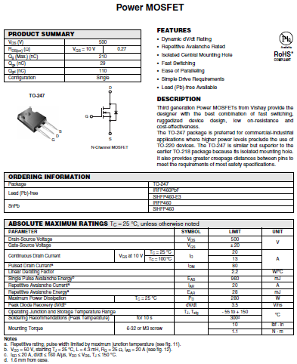

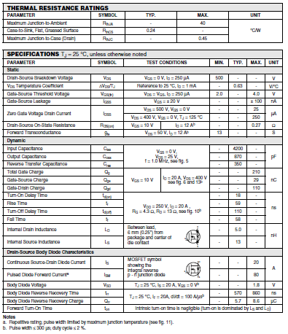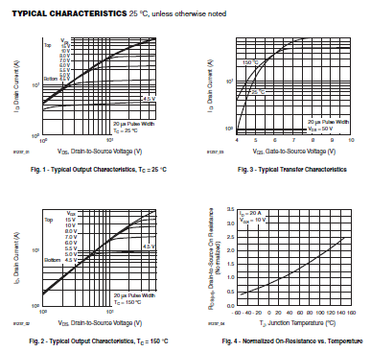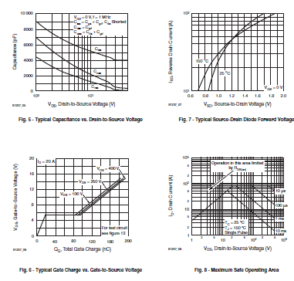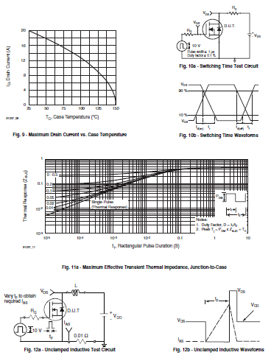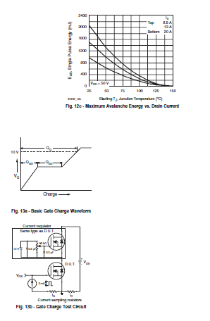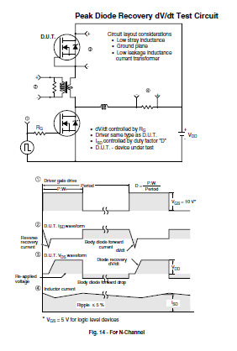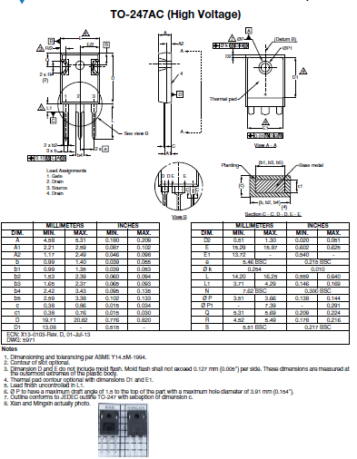

## דפי יצרן ממיר מתח 9V-5V

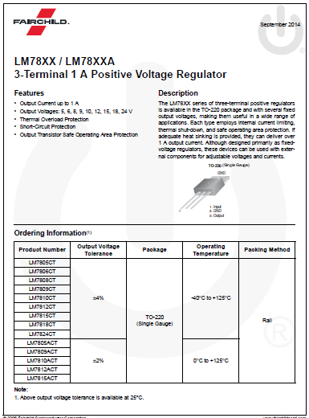

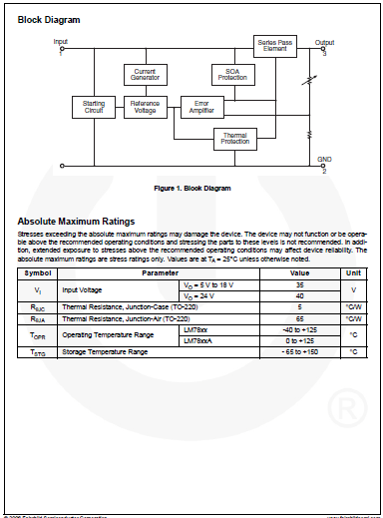

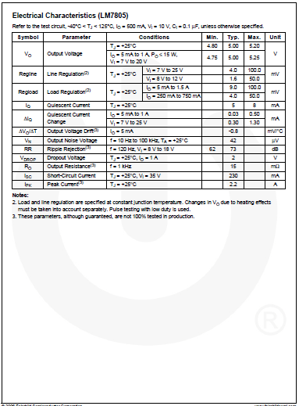

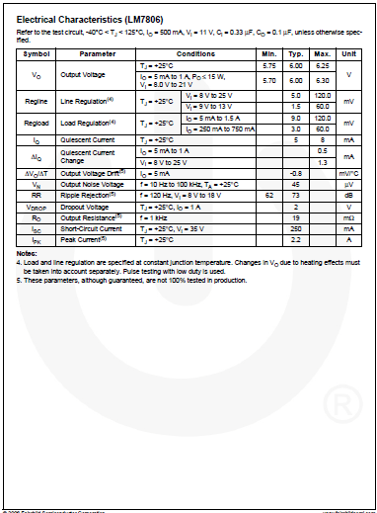

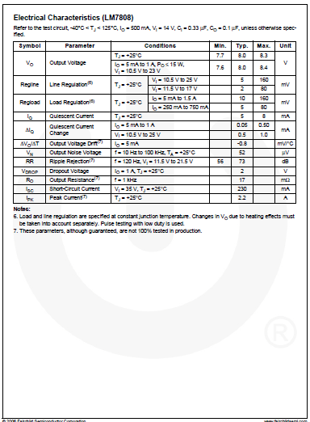

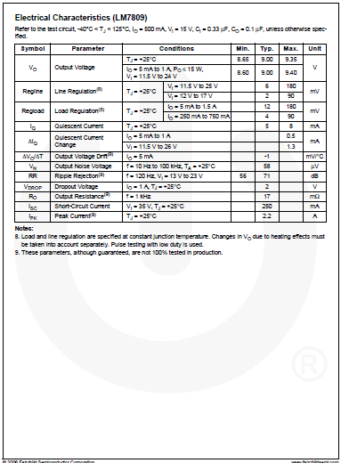

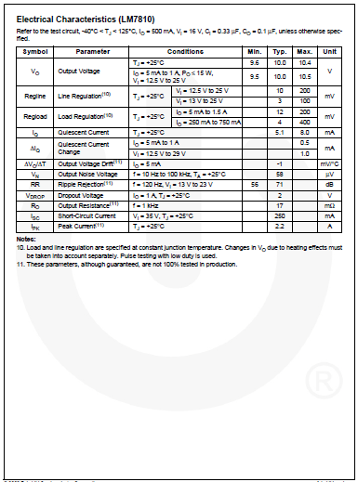

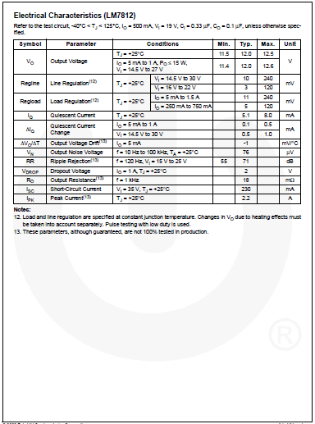

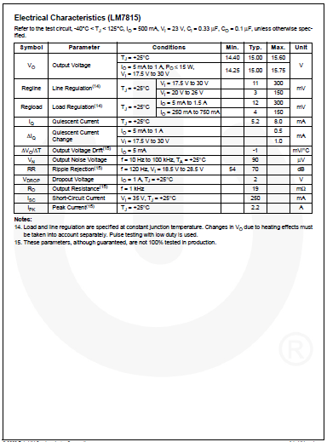

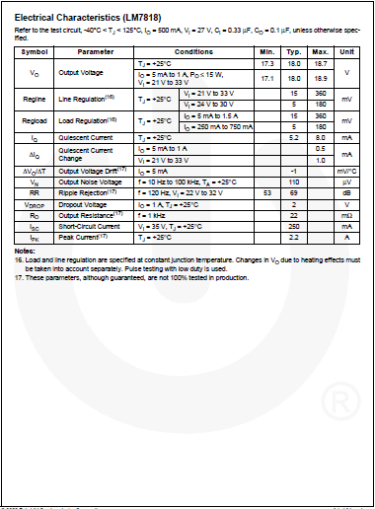

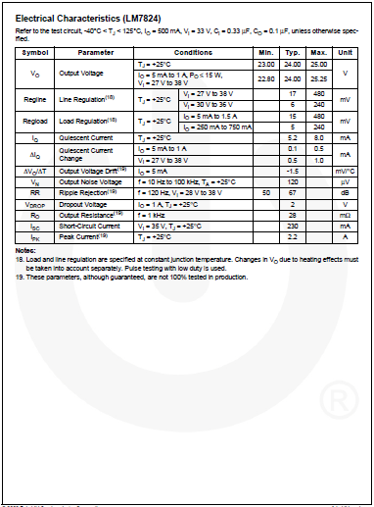

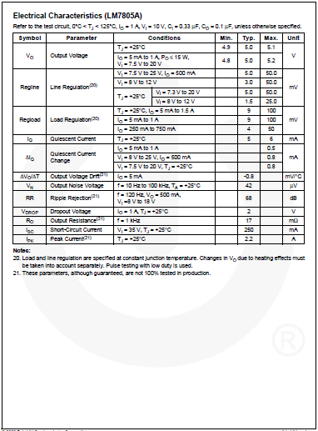

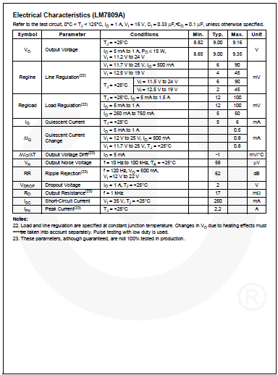

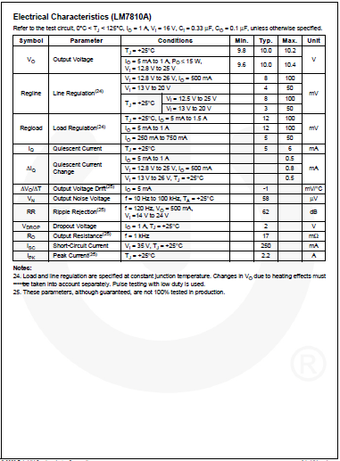

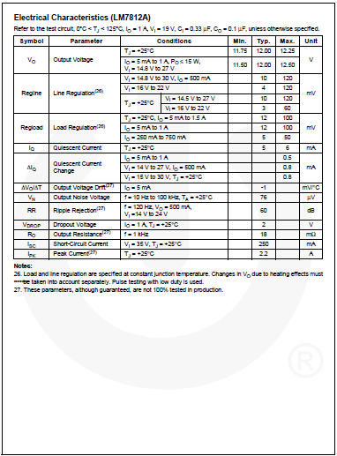

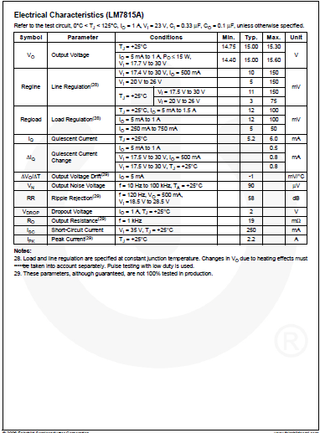

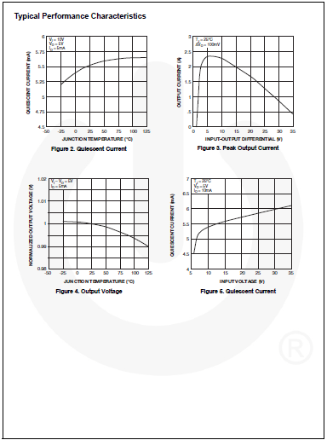

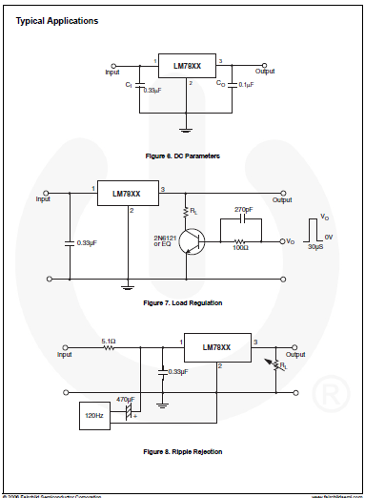

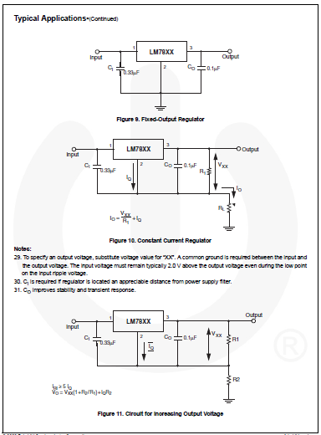

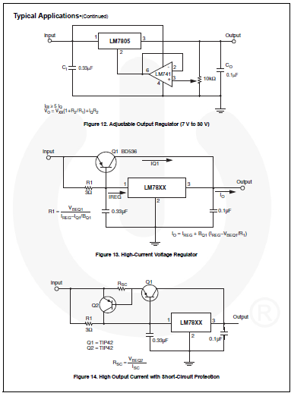

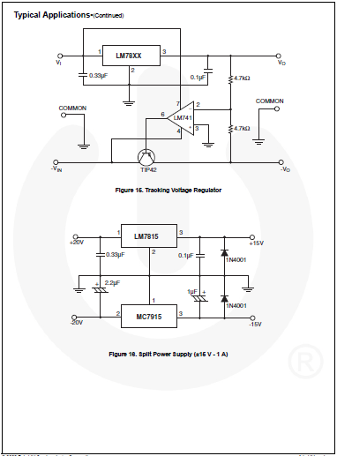

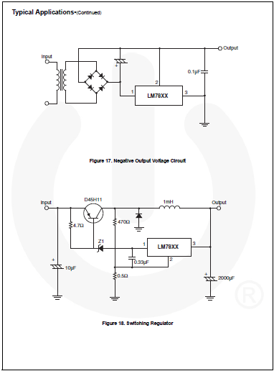

## מודלים 3D

בסיס אנטנה

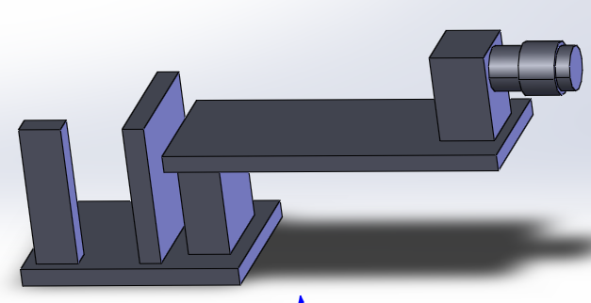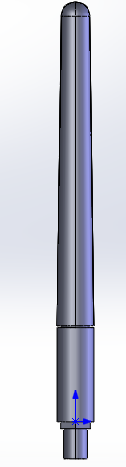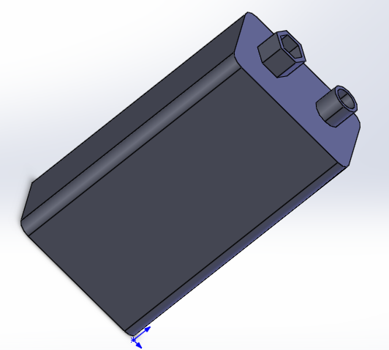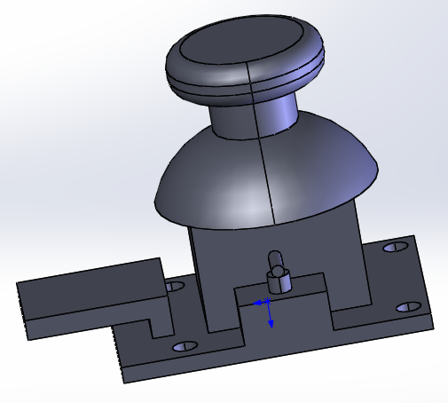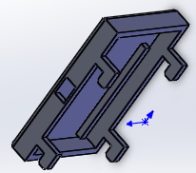

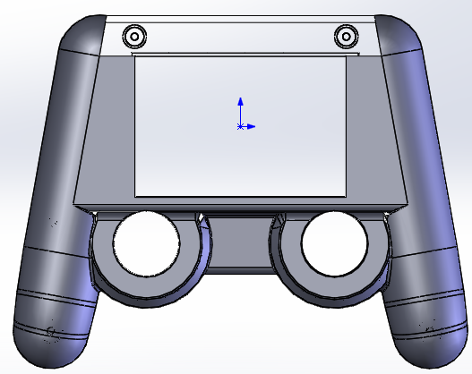

מסך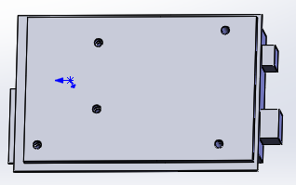עט